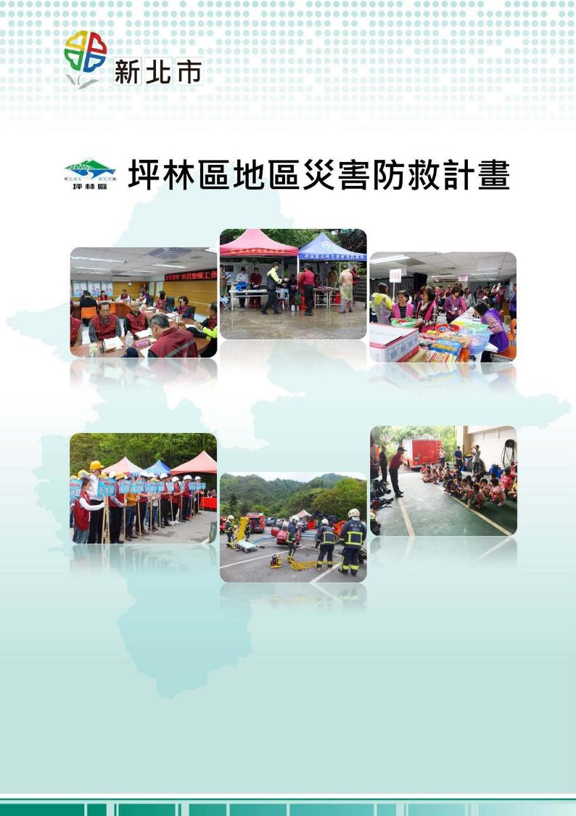

坪 林 區 公 所 編 印
中華民國 114 年 12 月

目錄

內容
第1章 總則 1
1.1計畫概述 1
1.2計畫架構與內容 2
1.3本區災害防救體系 5
1.4自然與人文環境 7
1.5各類型災害潛勢分析及境況模擬 12
1.6社會脆弱度分析 28
第2章 災害防救權責分工及運作機制 41
2.1災害防救權責分工 42
2.2災害防救運作機制 50
第3章 各階段災害防救對策 56
3.1減災對策 56
3.2整備對策 62
3.3應變對策 69
3.4復原重建對策 80
第4章 災害防救重點工作事項 85
4.1風災與水災 85
4.2震災(含土壤液化) 90
4.3火災與爆炸災害 102
4.4輻射災害 104
4.5坡地災害 108
4.6陸上交通事故 111
4.7毒性及關注化學物質災害 114
4.8其他災害 117
4.8.1寒害 117
4.8.2熱浪 123
4.8.3公用氣體與油料管線、輸電線路災害 125
4.8.4空難災害 127
4.8.5生物病原災害 133
4.8.6動植物疫災 135
4.8.7森林火災 136
第5章 災害潛勢地區改善對策 139
5.1災害潛勢調查與處置情形 139
5.2災害潛勢短中長期改善對策 165
第6章 預算、管控與考核 171
6.1災害防救預算編列 171
6.2管考機制 175
附錄一 歷史災例 200
附錄二 本區避難收容處所清冊 207
附錄三 本區物資儲備場所 210
附錄四 坪林區弱勢族群、社福機構、社會服務團體、志願服務團體資料名冊 215
附錄五 本區救災資源項目統計 219
附錄六 坪林區土石流潛勢溪流位置圖 226
附錄七 坪林區坡地易致災區位或路段 236
附錄八 新北市坪林區防災民生物資供應及運補計畫 238
附錄九 新北市政府因災故可申請相關補助 244
新北市各級災害應變中心前進指揮所組織架構圖 293
新北市政府各局處、區公所到達現場簽到表 302
新北市災害應變中心前進指揮所裝備一覽表 313
新北市坪林區臨時防災避難收容處所工作人員輪值表 337
新北市坪林區臨時防災避難收容處所志工基本資料表 338
新北市坪林區臨時防災避難收容處所志願服務人員輪值表 340
新北市坪林區臨時防災避難收容處所民眾所收容分配表 344
新北市坪林區臨時防災避難收容處所收容民眾統計名冊 345
新北市坪林區臨時防災避難收容處所物資領取紀錄表 345
新北市坪林區臨時防災避難收容處所賑濟物資需求領用表 346
新北市坪林區臨時防災避難收容處所寢室床號分配表 347
新北市坪林區臨時防災避難收容處所餐廳座位分配表 348
新北市坪林區臨時防災避難收容處所接受外界捐贈救災物 349
新北市坪林區臨時防災避難收容處所救災物質發放清冊 350
新北市坪林區臨時防災避難收容處所民眾調查表 351
新北市坪林區臨時防災避難收容處所個案諮詢服務紀錄表 353
新北市坪林區臨時防災避難收容處所民眾協助返家名冊 354
新北市坪林區臨時防災避難收容處所開設結報表 355
附錄十一 坪林區土石流疏散避難地圖 363
坪林區公所 114 年 月 日核定 369

圖目錄
圖 1-1各級災害防救計畫位階架構圖 2
圖 1-2坪林區災害防救體系架構圖 6
圖 1-3坪林區地理位置圖 7
圖 1-4坪林區坡度圖 8
圖 1-5坪林區高程圖 8
圖 1-6坪林區主要道路分布圖 11
圖 1-7坪林區土石流潛勢溪流位置圖 14
圖 1-8坪林區山崩與順向坡分布圖 15
圖 1-9新北市101至107年淹水災點分布圖 17
圖 1-10 震央位置圖 19
圖 1-11新北市大規模地震境況模擬-震度 20
圖 1-12坪林區大規模地震境況模擬-建物損壞(嚴重及完全毀損總棟數) 21
圖 1-13坪林區大規模地震地震境況模擬-日間傷亡 22
圖 1-14坪林區大規模地震境況模擬-日間震後短期收容人口 23
圖 1-15坪林區大規模地震境況模擬-橋梁受損 25
圖 1-16坪林區地震收容場所分布圖 27
圖 1-17坪林區估計常住人口S值 31
圖 1-18坪林區低耐震建物宅數比率S值 32
圖 1-19坪林區每萬公頃山坡地超限利用S值 33
圖 1-20坪林區每村里土石流防災專員訓練人次S值 34
圖 1-21坪林區列冊需關懷獨居老人比率S值 35
圖 1-22坪林區低收入戶人口比率S值 36
圖 1-23坪林區每一醫療院所服務面積S值 37
圖 1-24坪林區每萬人醫事人數S值 38
圖 1-25坪林區每萬人病床數S值 39
圖 1-26坪林區整體社會脆弱度S值 40
圖 2-1坪林區災害應變中心組織架構 43
圖 2-2區級地區災害防救計畫備查程序流程圖 51
圖 3-1坪林區災害應變中心組織架構 70
圖 3-2坪林區災害應變中心基本作業流程圖 71

表目錄
表 1-1 114年區級地區災害防救計畫架構 7
表 1-2 坪林區各里住戶與人口數統計表 10
表 1-3 坪林區土石流潛勢溪流及大規模崩塌潛勢區一覽表 13
表 1-4 坪林區淹水潛勢影響里別之區域分布表 16
表 1-5 淹水歷史災點分布表 17
表 1-6 震源參數 19
表 1-7 坪林區房屋全倒與半倒推估數值（單位：棟） 21
表 1-8 坪林區日間傷亡人數推估數值（單位：人） 22
表 1-9 坪林區避難需求人數推估數值（單位：人） 23
表 1-10 坪林區受損橋梁列表 24
表 1-11 坪林區避難收容處所容納人數統計（單位：人） 27
表 1-12 坪林區避難收容處所受損容納人數統計（單位：人） 28
表 2-1 市府與區公所防救災分工表 41
表 2-2 坪林區災害應變中心各編組任務表 43
表 2-3 區級災害應變中心前進指揮所各編組任務分工表 49
表 2-4 平時及災時概略防救災工作 54
表 2-5 防災體系內各機關任務分工 54
表 3-1 本所災害應變中心應有資、通設備、圖表及通訊測試檢核表 63
表 5-1 災害潛勢調查及處理情形 01 139
表 5-2 災害潛勢調查及處理情形 02 141
表 5-3 災害潛勢調查及處理情形 03 144
表 5-4 災害潛勢調查及處理情形 04 147
表 5-5 災害潛勢調查及處理情形 05 150
表 5-6 災害潛勢調查及處理情形 06 153
表 5-7 災害潛勢調查及處理情形 07 156
表 5-8 災害潛勢調查及處理情形 08 159
表 5-9 災害潛勢調查及處理情形 09 162
表 5-10 災害潛勢調查及處理情形 10 165
表 5-11 災害潛勢調查及處理情形 11 168
表 5-12 災害潛勢調查及處理情形 12 171
表 5-13 災害潛勢調查及處理情形 13 174
表 5-14 本區災害潛勢地區改善對策表 01 177
表 5-15 本區災害潛勢地區改善對策表 02 179
表 5-16 本區災害潛勢地區改善對策表 03 181
表 6-1 坪林區 112~113 年災害防救預算經費編列表 184
表 6-2 坪林區地區災害防救計畫自評表(112年) 189
表 6-3 本區災害潛勢地區短中長期改善對策辦理情形表(風災與水災) 203
表 6-4 本區災害潛勢地區短中長期改善對策辦理情形表(土石流) 208

第1章 總則

1.1計畫概述
一、計畫依據
(一)災害防救法第 20 條第 1 項。
(二)災害防救法施行細則第 8 條。
(三)災害防救基本畫
(四)災害防業務計畫
(五)新北市地區災害防救計畫。
(六)新北市各區地區災害防救計畫備查程序。
二、計畫目的
災害的發生，往往造成人民生命財產莫大的損失，因此，地區災害防救計畫的訂定目的，乃期望藉由計畫落實規劃與建立完善的災害防救處置制度，使各單位之間能夠密切協調與配合，俾於災前發揮事情預防之功能，災時則能快速動員辦理各項搶救災工作，災後進行各項復原重建工作。
爰此，為健全坪林區整體災害防救體系，強化坪林區災害防救應變能力及相關措施，有效落實於執行災害防救之減災、整備、應變及復原重建各階段工作，特訂定坪林區地區災害防救計畫（以下簡稱本計畫），以坪林區災害特性及災害規模設定下，擬定適用於本地的災害防救計畫，冀望有效減少災害損失，保障區域民眾生命、財產之安全。
三、位階與定位
依地方制度法第 18 條第 11 款第 2 目、第 19 條第 11 款第 2 目、第 20 條第7 款第 1 目及災害防救法規定，各級地方政府應分別辦理其災害防救自治事項；災害防救法規定，行政院訂頒「災害防救基本計畫」，中央災害防救業務主管機關及公共事業就其掌理業務或事務擬訂「災害防救業務計畫」，新北市政府（以下簡稱市府）依災害防救基本計畫及相關災害防救業務計畫擬訂「新北市地區災害防救計畫」。
依據「新北市地區災害防救計畫」，區公所應擬訂各該地區災害防救計畫。據此，區級地區災害防救計畫須與中央及新北市的災害防救計畫緊密整合，構成為一體連貫的防救災計畫體系(詳如圖 1-1所示)。
本計畫依據災害防救法第20條及參考災害防救基本計畫、中央各災害防救業務計畫及本市地區災害防救計畫訂定，性質屬本市地區災害防救計畫之下位計畫，並參照新北市地區災害防救計畫內有關公所應辦理事項進行編定，為坪林區各項災害防救工作推動之總計畫。其內容除規範區災害應變中心各編組於各階段災害防救工作方面的權責分工外，並針對坪林區所可能面臨的災害，依循災害防救之減災、整備、應變及復原重建等四階段擬定，各編組應根據本計畫內各工作項目，依重要性及優先順序，籌編所需經費，規劃推動落實各項防救災工作。
災害防救基本計畫
行政院

直轄市、縣(市)政府
災害防救業務計畫
中央各災害防救業務主管機關
鄉(鎮、市、區)公所
直轄市、縣(市)層級地區災害防救計畫

鄉(鎮、市、區) 層級地區災害防救計畫

圖 1-1各級災害防救計畫位階架構圖

1.2計畫架構與內容
本計畫依據114年本市災害防救會報核定之新北市地區災害防救計畫及坪林區各項災害類型，修正原本112年地區災害防救計畫相關內容，其章節架構如表 1.1 所示。
本新訂計畫(114年)架構與各章節，主要修訂重點為：配合市府近期災害防救重點執行項目進行修訂，如更新各區歷史災例、區級面臨災害類別及災害潛勢調查、社會脆弱度分析、修訂共通性、個別性災害防救對策及重點工作、擬訂災害潛勢短中長期改善對策、更新防災經費編列、納入區級SOP修正重點等。其計畫架構與本次重點修訂內容說明如下：

一、 總則：包括計畫概述(說明坪林區地區災害防救計畫的依據、目的、架構與 內容等相關內容)。及自然與人文環境內容係依坪林區轄區內的環境背景、 地理環境、社會人文環境等進行說明；更新各類災害潛勢分析與相關圖資，包含水災、海嘯、火山等災害，以及社會脆弱度分析(分析圖更新)。
二、 災害防救權責分工及及運作機制：說明各課室在防救災工作上面的分工與職責，並規範坪林區防救災工作推動之機制，於平時即召開防救災工作會報， 將相關工作納入管考，並將相關資料送交市府，以利市府掌握各公所推動防救災工作的執行情形。
三、 各階段災害防救對策：說明各課室於減災、整備、應變、復原重建等四階段應負責工作項目，以及未來應加強的地方。本次依據《災害防救法》及新版《新北市地區災害防救計畫》，針對近期災害防救重點執行項目進行修訂，如避難收容措施、社福及弱勢團體相關對策等。
四、 災害防救重點工作事項：依據災害防救法律定災害類別及依坪林區地理特性，因應坪林區所面臨較特殊類型的災害，或較需注意的地點，其所應推動之防救災工作，擇重點災害調整章節順序，分述個別災害重點工作與各課室於減災、整備、應變、復原重建應辦工作事項。
五、 災害潛勢地區改善對策：蒐集及更新近年來易致災潛勢災害地點與類型，增列112-113年度潛勢地點調查與處置情形；配合災害潛勢分析研擬短中長期改善對策。
六、 預算、管控與考核：為賡續辦理與執行「區級地區災害防救計畫」所列之各項重點工作說明災害防救經費之來源與運用情形，按照工程、非工程、本預算、補助預算、辦理期程、其他等與預算籌措填寫；並評估相關災害防救工作之執行績效，依據所建立之評核標準，並納入區公所災害防救會報列管作為、市府各相關局處交辦事項辦理情形等進行填寫；針對市府實地評核區公所相關災害防救工作之執行績效與成果說明。
七、 附錄：更新各附錄內容，包含：114年修訂之新北市各級災害應變中心作業要點、 各項SOP、防救災資源清冊等

表 1-1 114 年區級地區災害防救計畫架構
114年地區災害防救計畫
第1章 總則
1.1 計畫概述
1.2 計畫架構與內容
1.3 本區災害防救體系
1.4 自然與人文環境
1.5 各類型災害潛勢分析及境況模擬
1.6 社會脆弱度分析
第2章 災害防救權責分工及運作機制
2.1 災害防救權責分工
2.2 災害防救運作機制
第3章 各階段災害防救對策
3.1 減災對策
3.2 整備對策
3.3 應變對策
3.4 復原重建對策
第4章 災害防救重點工作事項
4.1 風災與水災
4.2 震災(含土壤液化)
4.3 火災與爆炸災害
4.4 輻射災害
4.5 坡地災害
4.6 陸上交通事故
4.7 毒性及關注化學物質災害
4.8 其他災害(包括火山災害、懸浮微粒物質災害…..)
第5章 災害潛勢地區改善對策
第6章 預算、管控與考核
附錄

1.3本區災害防救體系
在坪林區防救災體系方面，根據災害防救法第 10 及 11 條，區公所得設立災害防救會報，其任務如下：
一、核定公所地區災害防救計畫。
二、核定重要災害防救措施及對策。
三、推動疏散收容安置、災情通報、災後緊急搶通、環境清理等災害緊急應變及整備措施。
四、推動社區災害防救事宜。
五、其他依法令規定事項。
災害防救會報置召集人、副召集人各 1 人，委員 15 人。召集人由區長擔任； 副召集人由公所主任秘書擔任；委員由區長就區公所地區災害防救計畫中指定之單位代表派兼或聘兼。而為執行災害防救會報各項事務，本所民政災防課，用以統籌災害防救組織及災害防救整備工作，惟各項防救災業務仍依權責歸屬由各權管單位負責辦理，各單位則於平時針對其權責範圍內之災害，推動減災與整備工作，並於災害防救會報召開時，向災害防救會報召集人報告防救災業務與工作推動狀況。而在會報上所做成之決議，各單位則應列為工作重點並納入管考，速予著手研議與推動，並於災害防救會報召開時報告辦理進度。
在災害應變時，由民政災防課負責應變中心開設與撤除，其並擔任指揮官幕僚，由於公所人力及救災能量有限，部分災害並非公所能夠處理者，則需要其他單位協助，包括震災、火災等，而消防分隊、警察分局、清潔隊等單位應派遣人員進駐公所應變中心來協助救災，其他單位如自來水公司、電力公司、電信公司等，公所應於平時建立起連絡機制，確認在災害時能夠迅速聯繫，以請求其支援， 下圖 1.2 為坪林區防救災體系架構圖。
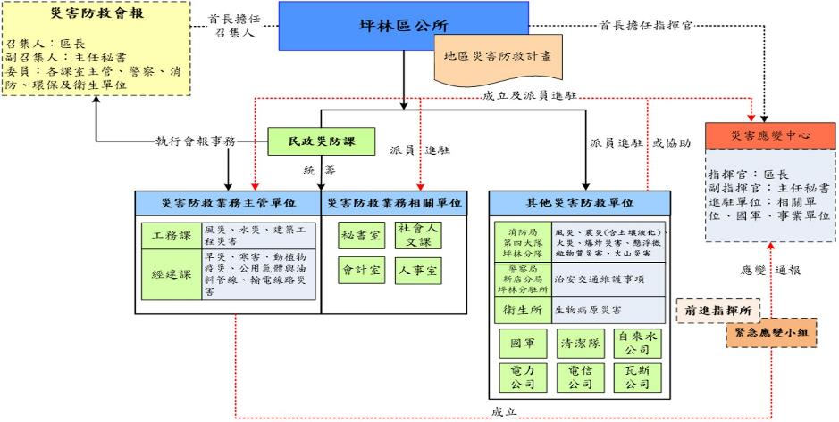

圖 1-2坪林區災害防救體系架構圖

1.4自然與人文環境
本章說明坪林區的環境背景，包括自然環境、人文環境等之介紹。此外，也針對過去的歷史災害進行說明，並透過潛勢圖資來呈現坪林區所可能面臨的災害潛勢。而透過歷史災害與潛勢圖資等相關資料，可進一步掌握坪林區所可能面臨的災害之類型、發生地點等，有利於各項防救災工作的規劃與推動。
一、自然環境
(一)地理環境
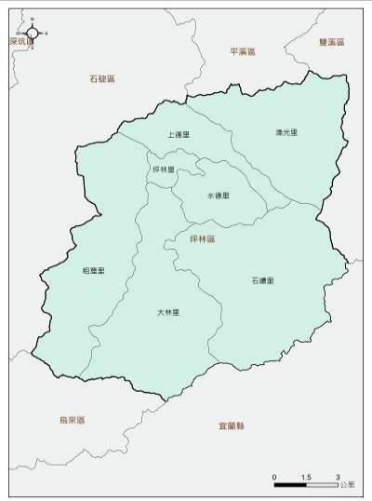
本區位於臺北市東南隅，東北接雙溪區，西南接石碇區、烏來區，東南與宜蘭市頭城、礁溪毗連，面積 170.835 平方公里，七里七十八鄰(詳如圖 1-3)。

圖 1-3坪林區地理位置圖

(二)地形地質
本區屬於山坡地地形。境內多山，林木蓊鬱，北勢溪貫穿區內，支流眾多， 有著農林漁相兼的產業型態，是一處典型的山城聚落。坪林區的地勢是屬於丘陵及中級山岳地區，境內山巒峻嶺環繞，北面為伏獅山系，南面為阿玉山系，平地少而多陡坡，全區位置高度約在海拔150公尺至 1200 公尺之間，地形起伏變化甚大。丘陵地利於排水且土壤呈酸性反應。

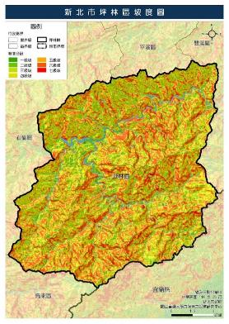 | 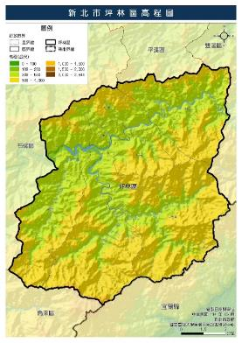
圖 1-4坪林區坡度圖 | 圖 1-5坪林區高程圖
(三)水文
全區位處山區幅員遼闊，北勢溪及其支流貫穿其中。全區位處山區幅員遼闊， 北勢溪及其支流貫穿其中。北勢溪位於臺灣北部，是新店溪的源流之一，全長約50 公里，流域面積約 310 平方公里，流域分布於新北市雙溪區、坪林區、石碇區、新店區等行政區。其源流有二，皆位於雙溪區，北支發源於三方向山，南支發源於北、宜兩縣邊界的鶯子嶺，兩溪合流後向西南流，隨後注入翡翠水庫，經水庫後往西流至龜山橋邊，與來自南方的南勢溪會合，始稱為新店溪。
(四)氣候型態
本區處副熱帶季風氣候區，地形為河谷地形，日夜溫差大，其各季及年平均溫度均較臺北地區低約 1~3℃，氣候涼爽宜人。全年雨量多而平均，月平均最低溫為一月份的攝氏 12.4 度，月平均最高溫發生於七月份的攝氏 33.6 度。濕度在80％間，因其山區雨量較多，年平均雨量均在2,000公厘以上。每年十月下旬至翌年三月盛行東北秀風，細雨綿綿，六月至九月，則多雷雨及颱風雨風向以東南風居多，氣候尚稱適宜。由於北勢溪橫貫，故雨季、颱風季節常會造成山崩、土石流與溪水暴漲，使本區危機重重。
二、人文環境
北台灣茶鄉坪林有著具代表性的茶園風光，很受遊客歡迎，獲選為「2018 全球百大綠色旅遊目的地」(The 2018 TOP 100 Green Destination)，全球百大綠色旅遊目的地之選拔，由總部設在荷蘭的綠色旅遊目的地基金會主辦，是國際最具聲譽的旅遊目的地認證系統。2018 年第四年舉辦選拔，除為遵循聯合國永續發展目標(Sustainable Development Goals, SDGs)發展旅遊事業，更宣示邁向永續旅遊的決心，進而以旅遊產業切入，用永續發展管理模式在社會與經濟、文化保存與傳承、生態環境三大構面中取得平衡，讓旅遊產業鏈一起往永續發展方向前進。
新北市坪林區位在翡翠水庫上游的水源保護區位，長年未受山林開發破壞， 青山綠水成為孕育優質茶葉的搖籃。擁有如此優良的自然條件，坪林區公所多年投入低碳旅遊行列，減碳護魚有成，讓遊客可在全國最長的觀魚步道呼吸新鮮空氣，更可在風景秀麗的腳踏車自行車道騎著鐵馬感受空氣中的淡雅茶香。坪林茶師製茶功夫更是一流，行政院農業部茶業改良場全國條型製茶技術競賽，坪林區榮獲 6 屆冠軍，是坪林區的無形文化遺產。
(一) 人口概況
本區人口數在民國 86年時共有 6018人，至 114年 7月時為 6,210 人，28年間僅增加192人，由此可知，本區人口因位屬偏遠山區人口僅微量增加。(統計至114年 7月)。

里別 | 面積  (平方公里) | 鄰數 | 戶數 | 男 | 女 | 人口數 | 人口密度  (人/平方公里)
粗窟里 | 28.53 | 11 | 369 | 470 | 409 | 879 | 30.8
坪林里 | 2.8 | 12 | 505 | 731 | 655 | 1,386 | 495
大林里 | 42.14 | 10 | 475 | 627 | 531 | 1,158 | 27.5
石里 | 43.41 | 9 | 191 | 216 | 197 | 413 | 9.5
上德里 | 14.85 | 13 | 341 | 475 | 371 | 846 | 57
水德里 | 10.76 | 10 | 290 | 365 | 334 | 699 | 65
漁光里 | 28.35 | 13 | 397 | 447 | 382 | 829 | 29
總計 |  | 78 | 2,568 | 3,331 | 2,879 | 6,210
表 1-2 坪林區各里住戶與人口數統計表

資料來源：新北市民政局民國114年7月人口資料
(二)產業
- 坪林風光-茶鄉茶香
坪林四面山脈綿延，雲霧繚繞，為茶樹生長最佳環境，百年來世代相傳的製茶技術，使坪林「文山包種茶」被譽為「北包種、南烏龍」，「茶鄉」美名流傳至今。
- 茶鄉茶香
坪林地屬北宜公路中繼站，西距臺北市 38 公里，東距宜蘭市 42 公里， 為居新北市重要位置。全區多數山地，北面為伏獅山區，南面為阿玉山區，有北勢溪蜿蜒全境，西流至龜山與南勢溪會合為新店溪，北勢溪流經坪林里，河谷平原分布溪流兩岸，海拔約兩百公尺，為坪林區之主要人口聚集地，並為水源保護區及觀光勝地。坪林區內峰巒疊翠，茶園綿延起伏，由於氣候溫暖潮濕、雲霧瀰漫、雨量均勻，土壤富有機質，不僅是茶樹生長的最佳環境，更蘊藏著豐富的茶業文化。天時地利的有利環境，加上勤奮的茶農和自清朝以來的優秀製茶技術，更是生產好茶及發展茶業的原動力。
- 坪林的榮耀
環境部評鑑坪林為最乾淨的區鎮市，通過世界衛生組織健康城市聯盟的認證，並獲選為「全國環保示範城市」。坪林區是一個地廣人稀、四境均為高山峻嶺、森林環繞的山城，山明水秀、遊憩資源豐富，一向為大臺北都會區人們登山、健行、旅遊、露營的好去處；坪林更是文山包種茶的主要產地，滿山蒼翠的茶園是坪林最具特色且獨特的景觀。
(三)道路交通
主要交通動脈為北宜公路、106 乙線，全區產業道路錯綜複雜，總長度累計逾四百公里。
- 聯外道路
  - 國道 5 號高速公路：
臺灣首條橫跨臺灣東西部的高速公路，目前完成的路段為南港—蘇澳段， 係宜蘭縣通往大臺北地區與臺灣西部的交通要道。該公路的名稱是為了紀念日治時代出身宜蘭的抗日領袖蔣渭水其致力於民族自救運動與文化運動之影響而命名，並在南港入口處立有路名牌；由於雪山隧道為該路段的重要設施，臺灣民眾口語上常以「走雪隧」代稱經由該公路往來臺北宜蘭兩地。
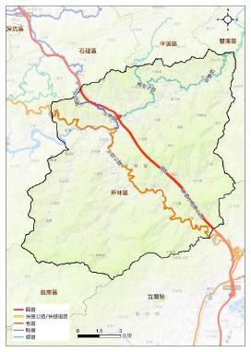
圖 1-6坪林區主要道路分布圖
  - 北宜公路：
位於臺灣北部，連接臺北與宜蘭的公路，全長約58公里，在公路系統上屬於省道台9線的一部分。在宜蘭縣頭城鎮金面山下山之後抵達蘭陽平原，與頭城鎮青雲路（台 2 庚線）岔路為終點（台 9 線 70K 處），途經新北市新店區、石碇區、坪林區與宜蘭縣頭城鎮。北宜公路於中繼站坪林區與縣道106乙線交會，可轉至臺北市木柵一帶、深坑區、石碇區、平溪區，並且可經由坪林交流道與國道 5 號高速公路連結，但因位處翡翠水庫集水區有水源地環境保護的考量，因此經由北宜高進出坪林區的車輛數量，有受到管制。
- 區內要道
˙106 乙線：
縣道 106 乙線 木柵－坪林
起點：新北市深坑區文山路三段/國道三甲終點交叉口，終點：新北市坪林區水柳腳/北宜公路口，里程數：22.514km，寬度：8~25m，車道分配： 雙向 2~6 車道；行經道路：新北市深坑區文山路三二一段-石碇區楓林- 雙溪口-外垵-石崁-石碇東街-豐田道路-華梵大學-坪林區上德-坪林街-水柳腳。

1.5各類型災害潛勢分析及境況模擬
一、土石流及大規模崩塌災害潛勢
「土石流及大規模崩塌係引用農業部農村發展及水土保持署調查之「土石流潛勢溪流」之成果。在災害應變期間，應搭配農業部農村發展及水土保持署研訂之警戒基準值。土石流及大規模崩塌黃色警戒：當某地區的「預測雨量」大於當地的警戒基準值時，所發布之警戒稱為黃色警戒，地方政府應疏散避難勸告；紅色警戒：當某地區的「實際降雨」大於當地的警戒基準值時，所發布之警戒稱為紅色警戒，地方政府應勸告或強制其撤離，並做適當之安置。本區目前無大規模崩塌災害潛勢，故下以土石流災害潛勢說明之。
本區土石流分析如下：
一、新北 DF121
該集水區為其南方金瓜寮斷層之影響範圍，受斷層剪切作用的影響，本溪流集水區內岩體破碎，容易山崩，本溪流下游即因歷史山崩佈滿了崩積土，本溪流近年來並無災情傳出。
二、新北 DF122、新北 DF123
區域內有若干斷層經過，斷層破碎帶岩層軟弱，水分容易沿著破碎帶滲入岩盤，加速風化，如遇颱風豪雨，即容易發生山崩。
此外，該區劈理發達，其剪力強度受控於劈理面的強度，容易沿著劈理方向產生破壞。
三、新北 DF124、新北 DF125、新北 DF232
區域內有若干斷層經過，容易造成地質弱帶，由於破碎帶岩層軟弱，水分容易沿著破碎帶滲入岩盤，加速風化，如遇颱風豪雨，即容易發生山崩。
此外，該區劈理發達，其剪力強度受控於劈理面的強度，容易沿著劈理方向產生破壞。
四、新北 DF126
本區屬於輕度變質岩，主要由硬頁岩所組成，斷層的影響，容易造成地質弱帶，斷層破碎帶岩層軟弱，水分容易沿著破碎帶滲入岩盤，加速風化，如遇颱風豪雨，即容易發生山崩。岩體抗剪強度受控於劈理面特性，邊坡容易沿著劈理方向產生破壞。
五、新北 DF127、新北 DF128、新北 DF129
區域內斷層與岩質情形與粗窟里類似，若遇颱風豪雨，容易發生山崩。此外， 環境地質方面，新北 DF127 下游右岸及新北 DF129 上游左岸有順向坡分布，有利崩塌發育，提供土石流之土砂材料來源。
表1-3坪林區土石流潛勢溪流及大規模崩塌潛勢區一覽表
土石流潛勢溪流編號 | 村里 | 重要地標 | 風險等級 | 保全住戶 | 實際居  住人數 | 警戒值  (mm)
新北 DF121 | 坪林里 | 中油坪林站 | 中 | 5 戶以上 | 13 | 400
新北 DF122 | 粗窟里 | 金瓜竂聚落 | 高 | 5 戶以上 | 16 | 550
新北 DF123 | 粗窟里 | 金溪一號橋 | 低 | 1~4 戶 | 10 | 550
新北 DF124 | 大林里 | 九芎林 | 低 | 1~4 戶 | 0 | 400
新北 DF125 | 大林里 | 保安宮牌樓 | 低 | 1~4 戶 | 10 | 400
新北 DF232 | 大林里 | 台 9 線 39K+500 | 中 | 1~4 戶 | 7 | 400
新北 DF126 | 石里 | 碧湖二橋 | 中 | 1~4 戶 | 3 | 550
新北 DF127 | 水德里 | 雲山宮 | 低 | 無 | 0 | 400
新北 DF128 | 水德里 | 中寮橋 | 低 | 1~4 戶 | 3 | 400
新北 DF129 | 水德里 | 外寮橋 | 低 | 無 | 0 | 400

資料來源：農業部農村發展及水土保持署 土石流防災資訊網

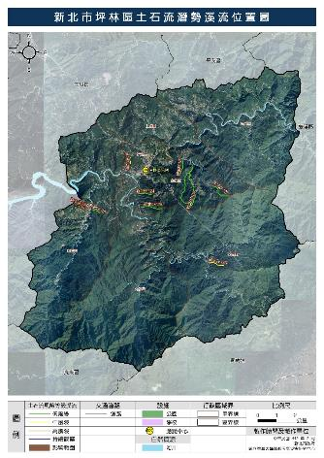
圖 1-7坪林區土石流潛勢溪流位置圖
二、山崩與順向坡災害潛勢
坪林區山崩與順向坡分布圖係依據經濟部地質調查及礦業管理中心(簡稱地礦中心，前身中央地質調查所)100年委辦「三維都市防災地質資訊整合分析與建置」計畫中公布之「山崩分類方法」及「環境地質與地質災害敏感區測繪作業準則」資料繪製。環境地質基本圖係指地質、地形地貌、山崩、侵蝕與堆積等自然作用與人為作用之表徵，經由調查與測繪而完成的環境地質圖層資料，其災害種類主要計有：落石、岩屑崩滑、岩體滑動、順向坡滑動及土石流等項目。
針對本區之現況，除了進行監測數值研判外，另通報各里里長知悉，隨時注意邊坡情況，本所檢視是否有裂縫出現，若有出現將列冊管理。
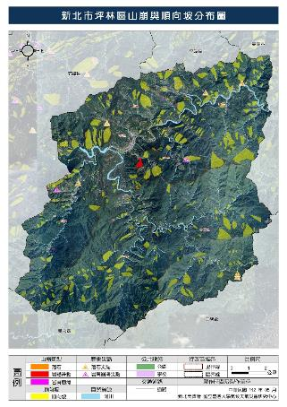
爰此，因應坪林區災害特性本節所繪製之山崩與順向坡分布位置圖，如圖 1-8 所示，有關坪林區易致災區位或路段詳如附錄 7 所示，其山崩與順向坡之災害潛勢地區與易致災區位或路段，可作為災害防救工作等作業之參考依據。

圖 1-8坪林區山崩與順向坡分布圖

三、淹水災害潛勢
由於全球極端氣候，近年颱風來襲常帶來豪雨或超大豪雨，造成區域排水不及而導致積淹水之情形。針對新北市101至107年淹水災點分布圖，如圖 1-9 所示，並依表1-4呈現本區淹水潛勢影響里別之區域，淹水潛勢圖中之歷史災點分布則如表1-5所示。因地形之改變、雨量條件時空分佈之不同、都市之快速發展、雨水下水道的改善，模擬之淹水點位不一定與過去之淹水地點全然相符，坪林區之歷史淹水點與模擬淹水點大致相符，淹水潛勢圖係為防災之參考用。
表 1-4 坪林區淹水潛勢影響里別之區域分布表

淹水深度(公尺) | 淹水潛勢影響里別
0-0.3 | 坪林里、大林里、粗窟里、石里、水德里、上德里、漁光里
0.3-0.5 | 無
0.5-1 | 無
1-2 | 無
2-3 | 無
>3 | 無

表 1-5 淹水歷史災點分布表

年度 | 歷史災點分布
104 | 上德里大粗坑 25-3 號

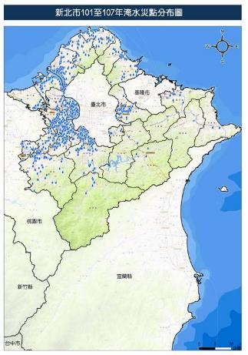

圖 1-9新北市101至107年淹水災點分布圖

四、地震災害潛勢
引用2017年國家科學及技術委員會「大規模地震模擬情境案」模擬北部山腳斷層南段錯動發生規模6.6地震，造成大臺北地區大量建築物倒塌導致人命傷亡、受困為情境模擬。根據各專家委員選定山腳斷層為大臺北地區可能發生最嚴重狀況的震源區，利用國家災害防救科技中心地震衝擊資訊平台(TERIA)，進行震度、建物損壞、人命傷亡、短期收容等災損推估，可供減災、整備、應變及復原之避難收容處所、避難路線、物資運送路、耐震補強等規劃，並一併檢視本區之防救能量是否足夠。
(一)災害規模設定
利用 TERIA進行地震境況模擬推估，選定以山腳斷層作為主要的情境設定， 且擬定合理範圍之震源參數，包括地震矩規模、斷層尺度、面積及角度等（表 1-6、圖 1-10 所示），予以假定大臺北地區發生大規模地震時，可能發生的狀況及災損，並透過 TERIA 模擬各項災損數據及圖資，檢視現有規劃、對策及分析檢討現有防救災能量，使其減災、整備、應變及復原重建等工作更加周全及完善。
表 1-6 震源參數

項目 | 參數
地震矩規模（MW） | 6.6
地震矩（Nt-m） | 0.83 x 1019
斷層尺度：長/寬 | 16 公里/13 公里
斷層面積 | 208km²
斷層面與震源機制（º）走向 | 24 º
傾角/滑移角 | 65 º/-90 º
破裂速度 | 2.4(km/s)

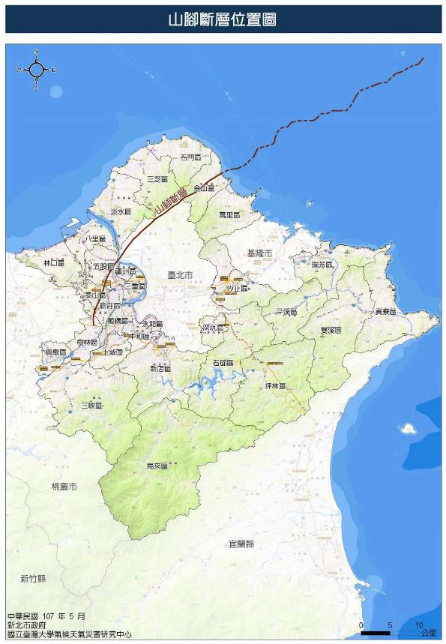
圖 1-10 震央位置圖

(二)震度
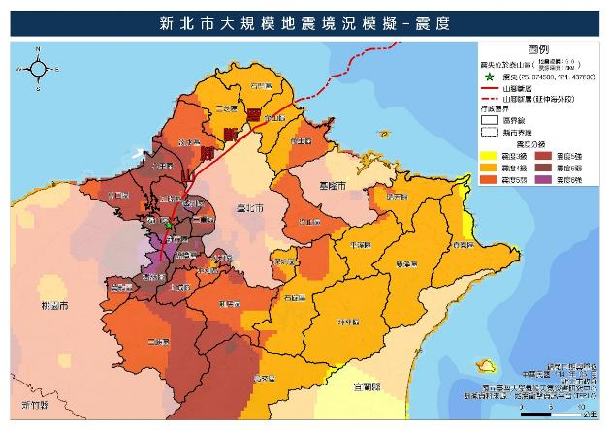
山腳斷層由東北方往西南方貫穿新北市，依據前述模擬之參數設定，顯示在想定狀況下之推估結果，本市最大震度高達6強，並以最新的震度分級進行區分，在圖1-1顯示在想定狀況下之推估結果，坪林區震度為4級。
圖 1-11新北市大規模地震境況模擬-震度

(三)建物損壞
在模擬情境設定下，綜合前提的斷層錯動及地質相互影響下，導致土質鬆動、建築物造成損害，依照建物損害程度可分為建物輕微毀損、中度毀損、嚴重毀損及完全毀損，本計畫評估使用數據為建物嚴重毀損及完全毀損棟數，加總後之總棟數。
依據 TERIA 模擬結果，坪林區房屋全倒為 0 棟，半倒為 0 棟總棟數， 詳如表 1-1、圖 1-12 所示。

表 1-7 坪林區房屋全倒與半倒推估數值（單位：棟）
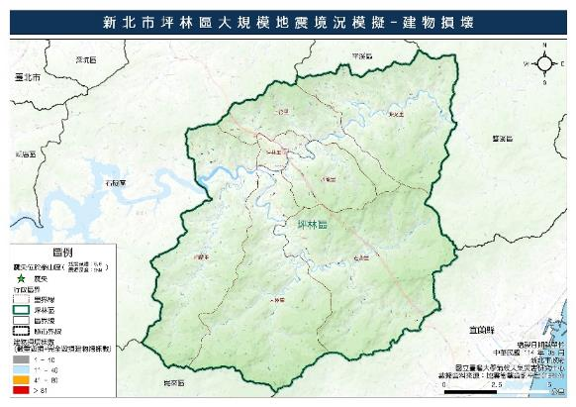
行政區 | 全倒 | 半倒 | 總棟數
坪林區 | 0 | 0 | 0
圖 1-12坪林區大規模地震境況模擬-建物損壞(嚴重及完全毀損總棟數)

(四)傷亡人數
依據TERIA 模擬結果，人員傷亡可分為日間傷亡、夜間傷亡及通勤時段傷亡， 分為三種時段進行分析：日間時段-上午 8時至下午 5時；夜間時段-晚上 8 時至早上 6 時；通勤時段-上午 6時至 8時及下午 5時至 8時，而傷亡程度概分為四級： 第一級（輕傷）：僅需基本治療，不需住院。
第二級（中傷）：需較多的醫療手續且需住院，但無生命危險。
第三級（重傷）：若無適當且迅速的醫療將有立即的生命危險。
第四級（死亡）：則是立即死亡。
日間時段為上午 8 時至下午 5 時，模擬坪林區日間時段人員傷亡（如圖1-13）， 日間傷亡人數推估如表所示。日間時段因人口活動之特性，學校、辦公大樓及醫療院所等地區之人口密集度較高，若餘震時發生房屋倒塌，造成傷亡之情況更加嚴重，但因日間時段，考慮民眾多數於戶外行動或反應較為敏捷，能盡快跑到室外避難，比起夜間時段之傷亡大幅降低。
表 1-8坪林區日間傷亡人數推估數值（單位：人）

行政區 | 輕傷 | 中傷 | 重傷 | 死亡 | 傷亡和  (重傷+死亡)
坪林區 | 0 | 0 | 0 | 0 | 0
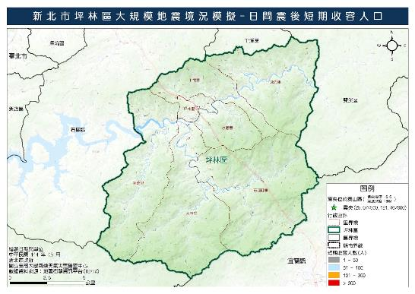

圖 1-13坪林區大規模地震地震境況模擬-日間傷亡

(五)震後短期收容人數
TERIA採用中央警察大學劉玉祥、盧鏡臣提出之公共避難安置處所需求運算模型，在推估一般建物損壞導致的離家戶時，考慮實際的結構系統損壞及住戶本身認定房屋是否仍適合居住；故使用日本直下型地震被害想定經驗公式之參數，結合TERIA基本資料庫與建物衝擊評估模組運算結果，推導出調整後之震後短期收容需求人數。
考量家庭收入、與房屋類型選擇公共避難安置處所之家戶，並排除建物嚴重損毀及完全損毀等多方考量結果，推估需由政府提供避難收容處所之短期收容人數，新北市日間共有36,040人需進行短期收容，而本區需短期收容人數有1人，如表1-9及圖1-14所示。

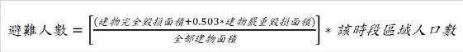
人口數量計算避難人數：

表 1-9 新北市避難需求人數推估數值（單位：人）

行政區 | 日間時段需避難人數
坪林區 | 1

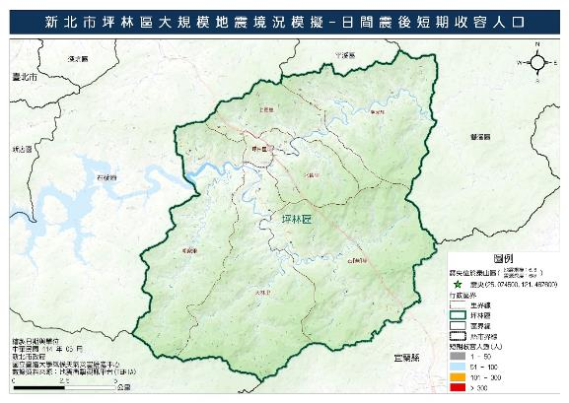

圖 1-14坪林區大規模地震境況模擬-日間震後短期收容人口
(六)橋梁
採用 TERIA地表震動與永久位移引致損害的典型橋梁分類之易損性曲線參數，再以交通部公路總局之公式計算得橋梁的失敗機率，而損壞程度概分為無、輕微損壞、中度損壞、嚴重損壞、完全損壞等五級，損壞程度說明如下：
    - 無：無損壞。
    - 輕微損壞：橋台處產生細微之裂縫並發生輕微之混凝土剝落現象，橋台剪力鋼棒及橋面版產生細微之裂縫，橋柱有輕微混凝土剝落現象。
    - 中度損壞：橋柱出現中度之剪力裂縫及混凝土剝落，橋柱結構似仍安全； 橋台發生中度之位移(小於 5cm)；剪力鋼棒出現嚴重之裂縫及混凝土剝落現象；橋台連結鋼筋破壞，失去錨錠作用；剛性支承破壞或發生中度沈陷現象。
    - 嚴重損壞：橋柱因剪力破壞造成強度嚴重下降，橋柱結構屬不安全狀態， 但尚未崩塌；在交接處產生明顯之殘餘移動量或發生明顯之沈陷；橋台產生垂直之位移；剛性支承破壞或發生中度沈陷。
    - 完全損壞：橋柱傾倒崩塌，連接處失去支承能力，並可能造成橋面版之崩塌；基礎之破壞造成下部結構嚴重傾斜。
依據模擬評估結果新北市內橋梁共有145處受損，而坪林區境內有1座橋梁受到損壞(如圖 1-15)，其損壞情形詳如表 1-10 所示。由於部分橋梁為主要交通要道，可聯絡至其他行政區域，若橋梁受損會導致交通阻斷，亦會影響用路人之安全性，甚至造成救災或支援行動上的困難。
表 1-10 坪林區受損橋梁列表

行政區 | 受損程度 | 受損橋梁
坪林區 | 輕微損壞 | 北勢溪橋、北勢溪橋迴車道、坑子口溪橋(N)、坪林一號高架橋、坪林二號高架橋、坪林行控中心專用道-匝道橋 1~4、坪林行控中心專用道穿越橋、坪林行控中心專用道連絡道橋、坪林拱橋(1D-2)、坪林橋、青山橋、彭隧東口停車橋(S)、彭隧東洞  口迴車道橋、湖底橋-台 9 線、碧湖橋、碧湖二橋(1D-26)

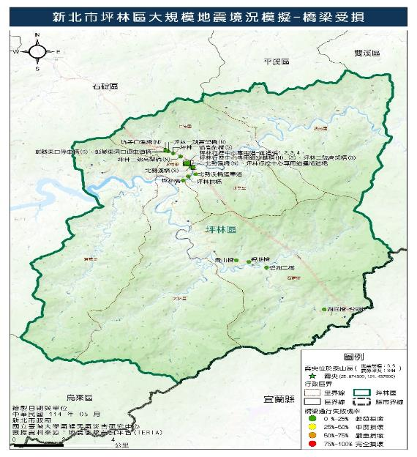

圖 1-15坪林區大規模地震境況模擬-橋梁受損

(七)土壤液化
經濟部地質調查及礦業管理中心(簡稱地礦中心)於110年公布之土壤液化災害潛勢分析，以「新日本道路協會簡易經驗法」(JRA法)，呈現設計地震下的土壤液化潛勢分析成果。設計地震為回歸期475年之地震，其50年超越機率約10%，相當於震度5~6級以上。在耐震設計規範中考量設施之安全性與經濟性，針對結構物耐震設計之原則以小震不壞、中震可修、大震不倒為基本精神進行相關分析。首先以地質鑽井資料，將各井錄的原始資料以加權平均法將資料進行垂直向之標準化、將30公尺內之地層各項資料進行水平向的網格內插，以建構出整體之地下三維立體網格資料庫，最後再分別計算各網格，以產出土壤液化潛勢圖成果。
經濟部地質調查及礦業管理中心(簡稱地礦中心)於110年12月30日公開圖資並出版全臺土壤液化潛勢圖集，用以了解區域性土壤液化潛勢區之可能分布範圍，並分為高潛勢、中潛勢及低潛勢地區，其本區尚無資料。
(八)收容能量評估
      - 避難收容處所定義
        - 短期避難收容處所：2 週-1 個月內為原則，以學校、活動中心等場所為主，可做為中危險區及低危險區之第一收容處所，或是集合點、物資運送集散點，亦可做為高危險區或是中低危險區之弱勢民眾事先收容地點。超過此期間表示返家有困難，則轉中期安置。
        - 中期避難收容處所：以6個月為原則，應規劃組合屋或轄區內之營區為收容安置地點，收容條件為房屋毀損至不堪居住，或道路中斷無法返家，或危險區域不適居住者。
        - 長期避難收容處所：須居住半年以上或確定無法返家者，應規劃永久屋之設置地點。
      - 短期避難收容能量(折損率 0%)
藉由前項震後短期收容需求人數之推估，檢視本市現有收容能量是否符合收容之需求，目前本市規劃 19 區 25 處防災公園。
坪林區屬於尚未規劃防災公園之行政區域，則依據市府社會局提供避難收容處所可支援收容的災害類型，選擇各行政區適用於震災的避難收容處所，作為檢討之項目，目前各行政區之避難收容處所皆為短期臨時避難使用。
根據過去國內、外震災、水災或風災之經驗，被迫遷離住所的災民多數會尋求親友協助收容，但部分災民仍需尋求由政府、民間救難組織所提供之短期公共避難收容處所，或選擇暫住旅館或承租公寓。在臺灣地震損失評估系統（TELES） 所進行災損推估之臨時避難收容人數需求，係為在震災發生後之臨時避難生活， 以提供大面積之開放空間作為安全停留之處所，待災害穩定後，再進行必要之避難生活，所維持之時間約為震災發生後 1 日至 1 個月。簡言之，TELES 推估之人數已排除依親之人數。下列所探討的短期避難收容能量乃針對震後尋求公共避難收容處所之災民，依此進行收容人數分析與評估。
其中，避難收容處所以半徑 2 公里為服務半徑（如圖 1-16 所示），並針對坪林區進行容納人數能量評估，評估能量結果顯示，詳如表 1-11 避難收容處所容納人數統計。

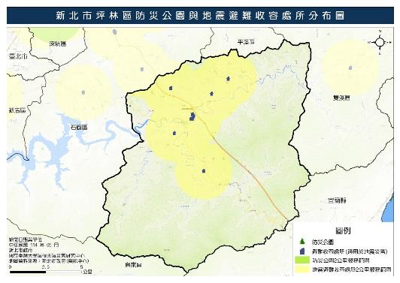

圖 1-16坪林區地震收容場所分布圖

表 1-11 坪林區收容能量評估結果（單位：人）
行政區 | 震後短期收容人數 | 防災公園 |  | 避難收容處所
行政區 | 震後短期收容人數 | 容納人數統計 | 收容能量是否足夠 | 可收容人數(室內+室外) | 收容能量是否足夠
坪林區 | 0 | - | 是 | 835 | 是
總計 | 0 | 0 | - | 835 | -
優先以防災公園為收容原則，避難收容處所次之。

      - 短期避難收容處所能量評估(折損率 70%)
依據新北市地區災害防救計畫，依所假設情況下保守估計新北市的短期避難收容處所折損率定為70%。藉由前項避難收容處所之分析結果，坪林區收容能量皆符合需求，為檢視收容能量不足之困境，假定導致全區有 70%之避難收容處所受損，無法收容災民，僅剩於 30%之避難收容處所能進行災民收容安置之評估，若不足之能量建議以鄰近行政區域為優先收容，其次以國軍營區及異

地收容為考量。坪林區因目前尚未規劃建置防災公園，係以避難收容處所為收容地點，根據表 1-12 中所載避難收容處所受損之推估結果，由上述受損 70%之條件進而評估後，坪林區之收容能量能容納模擬推估之臨時避難收容人數。
表 1-12 避難收容處所受損後容納人數統計（單位：人）
行政區 | 震後短期收容人數 | 避難收容處所
行政區 | 震後短期收容人數 | 避難收容處所受損率70% 可收容人數 | 收容能量是否充足
坪林區 | 0 | 251 | 是

1.6社會脆弱度分析
國家災害防救科技中心(NCDR)，利用一系列評估指標量化地區社會情境（政府治理/經濟/人口結構等），在面對淹水、土石流、地震等天然災害衝擊時，可能遭受損害的程度，以及該地區可能具有的因應、抵抗及調適能力定義「社會脆弱度」(減災動資料網站-https://drrstat.ncdr.nat.gov.tw/)。當地區社會脆弱度越高時，表示該地區可能遭受的損害越高，同時抵抗與調適能力越弱。社會脆弱度評估指標(Social Vulnerability Index for Disasters, SVID)會依據評估內容而不同，針對災害來說，社會脆弱度評估針對地區的暴露量、減災整備、應變及復原各層面進行評估；其NCDR脆弱度指標共分為12項次分類及32項指標細項，可依據指標細項擇定條件分析其行政區發展狀況與脆弱度成長詳如表(1-13)，表中脆弱度方向性如為(+)表值愈大脆弱度愈大；反之，若為(-)表值愈小脆弱度愈大。

分類 | 次分類 | 指標細項 | 脆弱度  方向性 | 統計單位 | 資料來源 | 指標說明與定義
暴露量 | 人口 | 估計  常住人口 | (+) | 人 | 戶政司、臺灣社經資料庫、主計處人口普查 | 估計常住人口=常住人口比╳戶籍人口。(1998-2005以2000年普查常住人口比進行估計；2006-2019以2010 年普查常住人口比進行估計)。
減災  整備 | 防治工程 | 低耐震建物宅數比率 | (+) | % | 財政部財稅資訊中心 | 加值定義：低耐震(L)強度宅數/總建物宅數╳100。  低耐震強度建物是指建物構造別為磚、木、石造以及加強磚造類型。
減災  整備 | 法規與執行 | 每萬公頃山坡地超限利用 | (+) | 公頃/萬公頃 | 農業部農村發展及水土保持署 | 加值定義：山坡地違規使用查報與取締案件面積/山保條例山坡地面積╳1000。
減災  整備 | 防災教育 | 每村里土石流防災專員訓練人次 | (-) | 人次/村里 | 農業部農村發展及水土保持署 | 加值定義：土石流防災專員訓練人次(每年累計)/水保署山地丘陵涵蓋之村里數。
減災  整備 | 防災教育 | 每村里水患自主防災社區成立數量 | (+) | 社區數/村里 | 經濟部  水利署 | 加值定義：水患自主防災社區成立數量(每年累計)/村里數 (村里數不包含水保署山地丘陵涵蓋之村里)。
應變  能力 | 災害弱勢 | 獨居老人  比率 | (+) | % | 衛生福利部統計處 | 獨居老人數/戶籍人口╳100，含榮民及中低收入戶之獨居老人。
應變  能力 | 醫療 | 每一醫療院所服務面積 | (+) | 平方公里 | 衛生福利部統計處 | 加值定義：面積/醫療院所數。(醫療院所含公立及非公立醫院及診所)。
應變  能力 | 醫療 | 每萬人  醫事人數 | (-) | 人/萬人 | 衛生福利部統計處 | 每萬人口執業醫事人員(依主計處)。
應變  能力 | 醫療 | 每萬人  病床數 | (-) | 床/萬人 | 衛生福利部統計處 | 每萬人口病床數(依主計處)。
復原  能力 | 家戶經濟 | 低收入戶  人口比率 | (+) | % | 主計處  縣市指標 | 低收入戶人口數占戶籍人口比率(依主計處)。

表(1-13)減災動資料社會脆弱度區層級指標總表
資料來源：國家災害防救科技中心減災動資料

以下依據NCDR社會脆弱度評估指標，本區擇定細項指標，如低耐震建物宅數比率、獨居老人比率、身心障礙人口比率、每一醫療院所服務面積等進行分析，資料年度1998年至2023年，所列之指標項目進行綜合計算而得社會脆弱度綜合指數（S值）。以下採用S值設定某基準年為100，其它年依標準化變動率計算，以便與基準年比較，以檢視本區於災害防救工作可強化之處。
- 暴露量：估計常住人口
本區估計常住人口S值2005年後明顯下降，顯示本區人口移出情形增加，如圖(1-17)所示，常住人口減少，暴露量愈低。(估計常住人口的S值越高，可能讓社會脆弱度越高。)
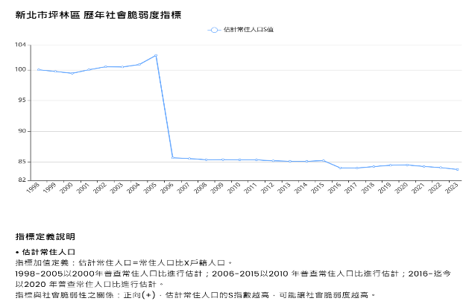
圖 1-17坪林區估計常住人口S值
資料來源：國家災害防救科技中心減災動資料

- 減災整備
- 低耐震建物宅數比率
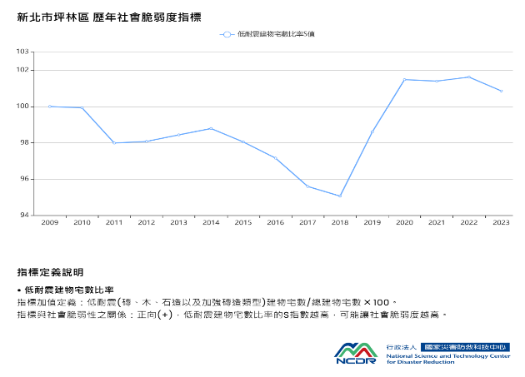
低耐震建物宅數比率S值2018年後呈上升趨勢，如圖(1-18)所示，顯示本區低耐震建物宅數比率提高，需注意建物是否有耐震能力不足的問題。(低耐震建物宅數比率的S值越高，可能讓社會脆弱度越高。)
圖 1-18坪林區低耐震建物宅數比率S值
資料來源：國家災害防救科技中心減災動資料

- 每萬公頃山坡地超限利用
每萬公頃山坡地超限利用S值，除2013-2015年較高，其餘期間皆低於基準值100，而近年來S值有持續下降趨勢，顯示本區落實山坡地保護政策，如圖(1-19)所示。(估計每萬公頃山坡地超限利用的S值越高，可能讓社會脆弱度越高。)
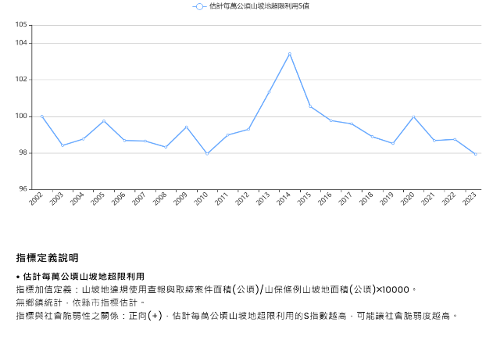
圖 1-19坪林區每萬公頃山坡地超限利用S值
資料來源：國家災害防救科技中心減災動資料

- 每村里土石流防災專員訓練人次
依農業部農村發展及水土保持署資料，2023年本區計有10條土石流潛勢溪流及大規模崩塌潛勢區，每村里土石流防災專員訓練人次S值有逐年上升趨勢，顯示本區持續培訓防災專員技能與提昇防災意識，如圖(1-20)所示，本區將持續培養土石流防災專員，以強化本區土石流及大規模崩塌災害應變量能。(每村里土石流防災專員訓練人次的S值越高，可能讓社會脆弱度越低。)
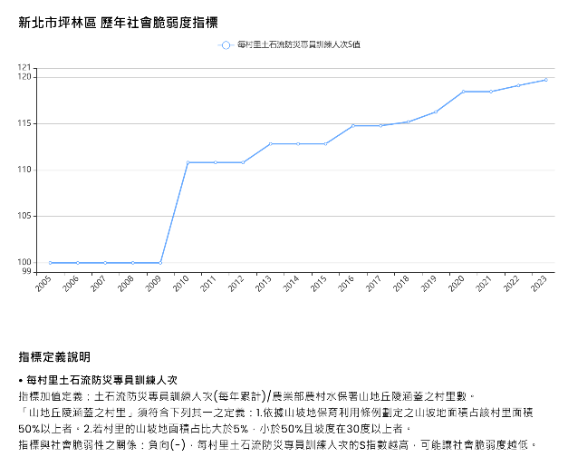
圖 1-20坪林區每村里土石流防災專員訓練人次S值
資料來源：國家災害防救科技中心減災動資料

- 災害弱勢
- 獨居老人比率
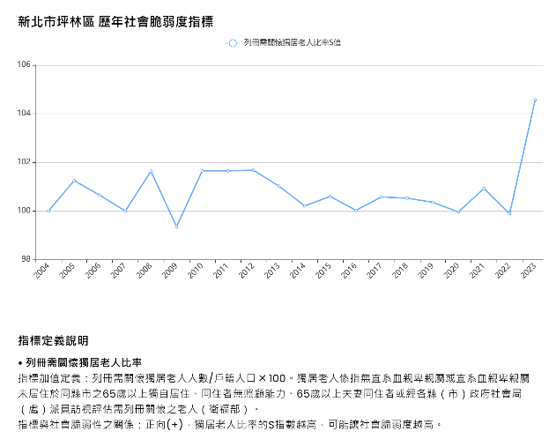
由列冊需關懷獨居老人比率S值可見，歷年獨老概況不同，如圖(1-21)所示。2023年本區獨老比率明顯升高故需加強關注，針對此類避難弱勢人口之防減災需求給予協助。(列冊需關懷獨居老人比率的S值越高，可能讓社會脆弱度越高。
)

圖 1-21坪林區列冊需關懷獨居老人比率S值
資料來源：國家災害防救科技中心減災動資料

- 低收入戶人口比率
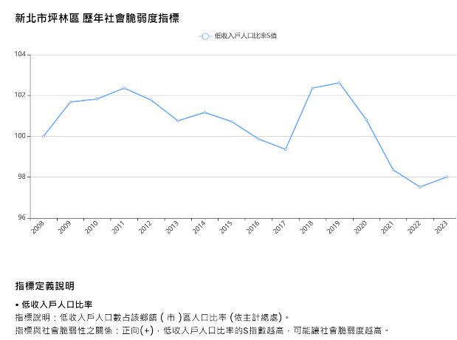
由低收入戶人口比率S值可見歷年概況不同，2020年數值雖下降，但仍高於基準年數值，應注意其防減災之因應與災後緊急補助，詳如圖(1-22)所示。(低收入戶人口比率的S值越高，可能讓社會脆弱度越高。)

圖 1-22坪林區低收入戶人口比率S值
資料來源：國家災害防救科技中心減災動資料

- 救援及醫療量能
- 每一醫療院所服務面積
由每一醫療院所服務面積S值可見，本區醫療院所數量持平，應評估醫療相關之防減災需求，詳如圖(1-23)所示。(每一醫療院所服務面積的S值越高，可能讓社會脆弱度越高。)

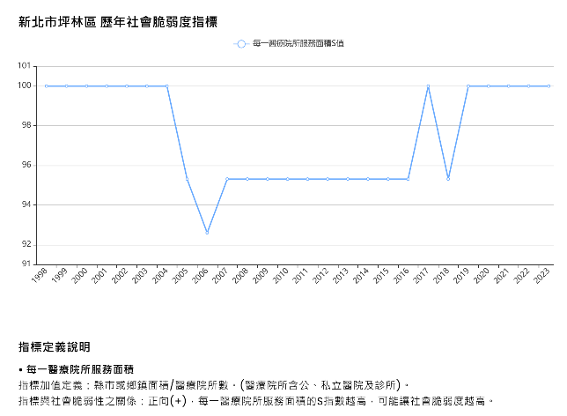
圖 1-23坪林區每一醫療院所服務面積S值
資料來源：國家災害防救科技中心減災動資料

- 每萬人醫事人數
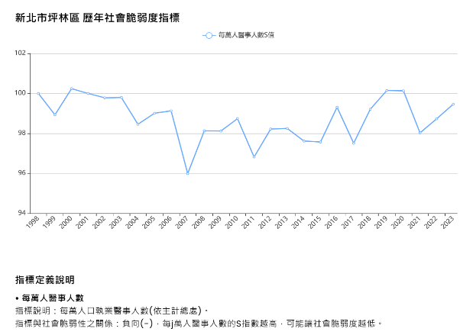
由每萬人醫事人數S值可見，近幾年S值雖低於基準年數值，但有上升之趨勢，故仍需評估轄內醫事人數是否充足，詳如圖(1-24)所示。

圖 1-24坪林區每萬人醫事人數S值
資料來源：國家災害防救科技中心減災動資料

- 每萬人病床數
每萬人病床數S值於2018年比率持平，但因高於基準年數值，故仍需評估轄內病床數是否充足，詳如圖(1-25)所示。(每萬人病
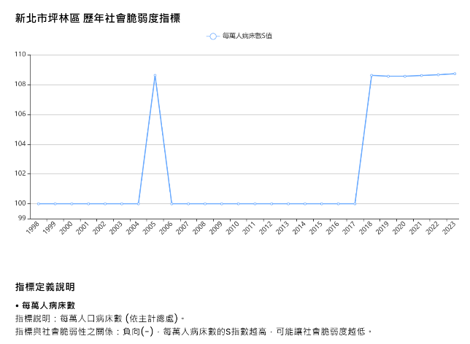
床數的S值越高，可能讓社會脆弱度越低。)

圖 1-25坪林區每萬人病床數S值
資料來源：國家災害防救科技中心減災動資料

- 本區整體社會脆弱度
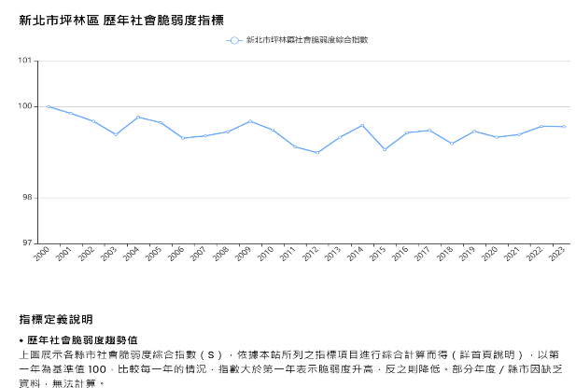
本區整體社會脆弱度S值雖略有起伏，整體而言本區脆弱度與基準年相比皆較低，韌性增加，詳如圖(1-26)所示。(整體社會脆弱度S值以第1年為基準值 100，比較每一年的情況，指數大於第1年表示脆弱度升高，反之則降低。)

圖 1-26坪林區整體社會脆弱度S值
資料來源：國家災害防救科技中心減災動資料

第2章 災害防救權責分工及運作機制
本章主要律定本區災害應變中心各編組單位於防救災工作之分工與職責，以及可能與哪些單位需要合作與協調，若在權責分工內雖有該項工作，但主要並非由其負責者，則該單位仍需協助其他單位進行該項工作。另外，由於市府及區公所於防救災工作上亦有分工，有部分需要釐清，表 2-1 即針對市府及公所防救災工作分工上需釐清處列表說明。
表 2-1 市府與區公所防救災分工表
工作事項 | 市府 | 區公所
防災社區 | - 提撥經費  - 提供專業人力支援 | - 協助遴選社區  - 實際進行推動  - 辦理成果展示
防災演習 | 1. 辦理市層級大規模演習或兵棋推演 | - 配合市府參與演習  - 辦理區公所層級演習或兵棋推演
潛勢圖資 | - 繪製潛勢圖資  - 修正潛勢圖資  - 發放潛勢圖資給公所 | 勘查受災地區，協助潛勢圖資修正
潛勢地區改善 | - 針對區公所所提潛勢改善計畫進行評估  - 編列經費協助區公所進行改善措施 | - 針對潛勢地區提出改善計畫  - 申請市府經費進行改善措施
抽水站與抽水機管理維  護 | - 抽水站管理維護  - 大型抽水機組管理維護 | 小型抽水機組 (非市轄 84 座抽水站)之管理維護
開口合約 | - 簽訂市府層級所需開口合約  - 動員開口合約廠商進行搶修、搶險等工作 | - 簽訂公所層級所需開口合約  - 動員開口合約廠商進行搶修、搶險等工作
違反土地使  用管制查察 | 進行違反土地使用管制行政裁罰後續  複查 | 協助違反土地使用管制行政裁罰後續複查
下水道及側溝清淤 | - 辦理雨水下水道人孔巡查及維護、下水道檢查、結構修補及清疏、纜線暫掛管理  - 辦理側溝清淤 | 辦理側溝養護及巡檢清淤管理
土石流保全  戶 | 彙整土石流保全戶相關資料 | 土石流保全戶與保全對象的清查，以及相  關資料更新
災情查通報 | - 派遣消防、警察等人員查報災情。  - 彙整災情資訊 | - 派遣公所人員、里長、鄰長、里幹事進行災情查通報  - 災情查報教育訓練
收容安置 | - 提供資源協助區公所收容災民  - 中長期收容安置 | - 規劃與選擇避難收容處所、收容場所  - 辦理災民收容安置及相關措施
土石流警報發布與疏散  撤離 | - 通知公所土石流警戒發布  - 派遣支援人員及車輛協助疏散撤離 | - 通知保全戶土石流警戒訊息  - 派遣人員及車輛進行保全戶疏散撤離
災害救助 | - 審核申請救助資料  - 提撥經費 | - 彙整申請資料移送給市府  - 發放救助

2.1災害防救權責分工
防救災工作的每一階段均需要各單位分工合作，本節略述本公所在開設災害應變中心時各編組單位及任務，俾使各單位了解職責所在，以及可能需要與其他單位合作的部分。
一、災害應變中心各編組單位及任務
本中心係災害發生或有發生之虞時所成立之任務編組，設指揮官一人，副指揮官一人，下設作業組、工務組、社會組、經建組、環保組、秘書組、消防組、警政組、衛生組、自來水組、電力組、電信組、國軍組等 13 組。(詳如圖 2-1 坪林區災害應變中心組織架構圖)

(一)指揮官由區長兼任，副指揮官由本公所主任秘書兼任。
(二)各編組組長由編組單位指派課長或組長層級以上主管(官)兼任，各編組於災害應變中心成立時由組長指派熟悉業務之人員進駐作業，除執行該組與災害有關事項外，並與其他各編組保持聯繫，採取必要應變措施。
(三)各編組任務如表 2-2：(依據新北市各級災害應變中心作業要點編製)
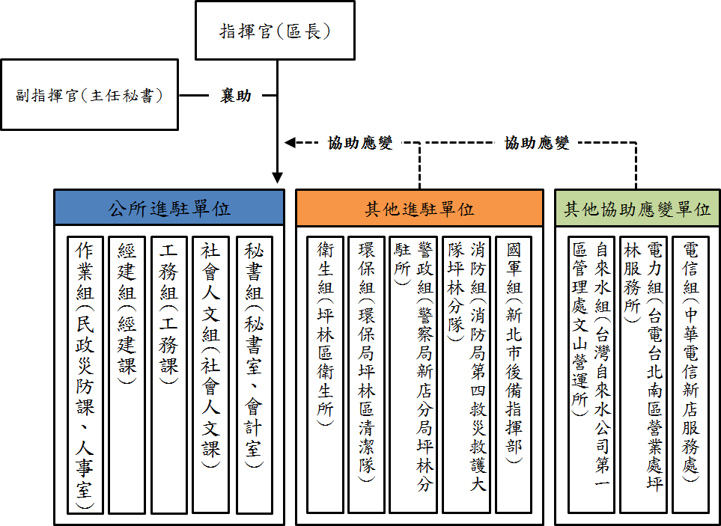

圖 2-1坪林區災害應變中心組織架構

表 2-2 坪林區災害應變中心各編組任務表

編組名稱 | 編組單位(人員) | 任務
指揮官 | 區長兼指揮官 | 綜理本區災害防救工作。
副指揮官 | 主任秘書、作業組組長兼副指揮官 | 襄助指揮官處理本區災害防救工作。
作業組 | 民政災防課課長兼組長  組員：民政災防課、人事室 | - 坪林區級災害應變中心之設置、作業及災害防救整備、災害蒐集及通報等事宜。  - 災害防救整備會議之召開及決議之執行事項與通報各有關單位成立處理重大災害緊急應變處理小組事項。  - 公所內部課室與市府應變中心等相關單位協調聯繫之事項，災情傳遞彙整、統計事項及災情指示等聯絡事項。  - 必要時協調聯繫開口合約廠商、民間團體及其他區公所支援救災事項。  - 配合市府應變中心劃定之危險潛勢區域範圍提供資料予相關分組執行疏散、撤離及收容等事宜之參考。  - 應變中心成立與撤除等相關通報作業。  - 辦理「疏散撤離人數統計及輪值人員 EMIS 教育訓練。」  - 軍方支援部隊及其他外駐單位人員之接待協調事項。  - 其他有關業務權責事項。  - 督導里長對於具有危險潛勢區域，執行勸導撤離；協同警、消、民政及國軍等單位執行疏散， 限制或禁止人民進入或命其離去措施事宜，並協助執行災害警訊廣播作業事項。  - 處理民眾通報電話，並適時反應報告民情事項。  - 執行災情查報相關工作，並彙整相關資料。  - 其他協調聯繫事項，及有關業務權責事項。
秘書組 | 秘書室主任兼組長  組員：秘書室、會計室 | - 災害應變中心辦公處所之佈置、電訊之裝備維護及照明設備之維持等事項。  - 災害應變中心工作人員飲食給養及寢具供應事項。  - 救災器材儲備供應事項。  - 相關災害新聞資訊發布。  - 其他有關業務權責事項。
經建組 | 經建課課長兼組長組員：經建課 | - 公、民營事業有關公用氣體與油料管線、輸電線路等防災措施及災情查報傳遞、統計彙整、聯繫等事項。  - 辦理農、漁、林、牧業災情查報、設施防護、搶修與善後處理工作等事宜。  - 配合新北市政府農業局，依據降雨量變化，劃定土石流危險區域、土石崩塌地區、野溪危害警戒管制區域，並通報相關單位進行疏散、撤離避難措施。  - 協助提供土石流疏散撤離人數。  - 協調農業局各區綠化班進駐區應變中心協助處理相關災情。  - 其他有關業務權責事項。
工務組 | 工務課課長兼組長組員：工務課 | - 辦理道路、橋梁、水壩、堤防、河川等設施及建築物之災情查報傳遞統計事宜。  - 必要時聯繫開口合約廠商，進行搶救、搶修等事宜。  - 配合新北市政府水利局，執行堤防檢查、河川水位及洪水預警之提供與通報事項。  - 協助提供水災疏散撤離人數。  - 其他有關業務權責事項。
社會組 | 社會人文課或人文課課長兼組長  組員：社會人文課或人文課 | - 災民收容之規劃及避難收容處所之指定、分配佈置事項。  - 避難收容處所安置民眾之登記、接待及管理事項。  - 避難收容處所安置民眾之統計、查報及其他有關事故之處理事項。  - 受災民眾之民生物資、救濟金發放等事宜。  - 各界捐贈物資之接受與轉發事項。  - 必要時調度車輛運送受災民眾及救災資源。  - 其他有關業務權責事項。
環保組 | 組員：環保局坪林區清潔隊隊員 | - 災區環境清潔與消毒等之整理事項。  - 災區側溝堵塞及道路廢棄物之清除事項。  - 災區飲用水水質抽驗事項。  - 災區廢棄物之清除事項。  - 協助毒性及關注化學物質災害之善後處理事項。  - 協助提供毒性及關注化學物質災害搶救資訊事項。  - 其他有關業務權責事項。
警政組 | 坪林分駐所所長兼組長 | - 負責災區屍體處理、現場警戒、治安維護、交通管制、秩序維持等相關事項。  - 對於具有危險潛勢區域，執行強制撤離；或依指揮官劃定區域範圍，執行限制或禁止人民進入或命其離去措施及公告事宜。  - 負責轄內山地警戒管制區之劃定與公告區域及其周邊人車管制、強制疏散事項。  - 其他有關業務權責事項。
消防組 | 各區救災救護大隊組員或分隊長以上層級兼組長 | - 機動配合各區災害應變中心與救生任務。  - 災害現場消防搶救、人命救助及緊急救護事宜。  - 其他有關業務權責事項。
衛生組 | 本區衛生所主任兼任組長  組員：衛生所人員 | - 災區醫療救護站之規劃、設立、運作與藥品及醫療器材調度。  - 報請衛生局協調醫療機構持續提供後續醫療照顧。  - 災區民眾心理創傷需求之衛教與轉介相關事宜。  - 災區防疫之監測、通報、調查及相關處理工作。  - 其他相關業務權責事項。
電信組 | 本所建立窗口聯絡人或由電信機構指派適宜人員進駐 | - 負責電信緊急搶修及災後迅速恢復通訊等事宜。  - 災區架設緊急通訊設備、器材設施事宜。  - 其他相關業務權責事項。
電力組 | 本所建立窗口聯絡人或由電力機構指派適宜人員進駐 | - 負責電力供應、災害緊急搶修、截斷電源與災後迅速恢復供電之復原等事宜。  - 其他有關業務權責事項。
自來水組 | 本所建立窗口聯絡人或由自來水機構指派適宜人員進駐 | - 自來水輸配水管線緊急搶修與復原等事宜。  - 緊急調配供水事項。  - 有關本市自來水搶修之動員調配聯繫事項。  - 有關災區缺水之供應、自來水所受災害損失及善後處理事項。  - 自來水處理及水質之抽驗事項。  - 其他有關業務權責事項。
國軍組 | 本所建立窗口聯絡人或由國軍指派適宜人員擔任聯絡官 | - 必要時提供營區作為災民收容處所。  - 協助強堵堤防、搶修交通、災民急救及災區重建復原工作等事宜。  - 協調動員國軍支援各項災害之搶救、危險區域災民疏散及災區復原等事宜。  - 其他有關業務權責事項。

二、區級災害應變中心前進指揮所各編組任務
- 指揮官:由區長或區長授權之人員擔任。
- 副指揮官:由區長指定主任秘書以上層級或災害權責課室主管擔任。

表 2-3 區級災害應變中心前進指揮所各編組任務分工表

任務編組 | 課室名稱 | 任務
幕僚參謀組 | 民政災防課 | - 前進指揮所設置、作業及災害蒐集、通報事宜。  - 協調開口合約廠商、事業單位、民間團體及其他支援救災事項。  - 申請國軍支援及其他外駐單位人員之進駐事宜。  - 督導里長及相關人員對於具有危險潛勢區  域，執行勸導撤離；或依指揮官劃定一定區域範圍，執行限制或禁止人民進入或命其離去措施事宜。  - 負責災區屍體處理、現場警戒、治安維護、交通管制、秩序維持等相關事項。  - 執行封橋、封路等緊急應變事宜。  - 執行災情查報工作及彙整相關資料。  - 災民收容之規劃及避難收容處所之指定、分配佈置事項。  - 受災民眾之民生物資、救濟金發放等事宜。  - 避難收容處所受災民眾統計、查報及其他有關事故之處理事項。  - 救災器材儲備供應事項。  - 災區環境清潔與消毒等復原事項。  - 災區救護站之規劃、設立、運作。  - 協調轄內醫療機構之指揮調配、提供災區緊急醫療、後續醫療照顧與藥品醫材調度事項。  - 調度車輛配合災民疏散接運、救災人員、器材、物資之運輸。  - 市級及區級災害應變中心交辦之事項。  - 負責災情新聞發布與傳播媒體接待等相關事務。  - 其他本所業務相關權責事項。
道路搶通組 | 工務課
環境清潔組 | 清潔隊
維生管線組 | 經建課
疏散收容組 | 民政災防課、社會人文課
媒體發布組 | 秘書組

2.2災害防救運作機制
一、防救災組織之運作機制
建立以本所為核心的地區防救災體系，係因應大規模災害發生時重要的自救措施，由於大規模災害發生後，受災的區域可能相當廣闊，被動等待中央及市府等外界的救災支援可能緩不濟急，為掌握搶救時效，唯有自力自助的防救災組織， 始可能於災害發生第一時間內，投入搶救行列，發揮即時的救命功能。其救災體系與機制的運作方式說明如下：
(一)召開災害防救會報
依災害防救法第10及11條，本所得設立災害防救會報。按照災害防救會報的設置要點，原則上每半年召開會議一次，必要時，得召開臨時會議，另外，每年防汛期前亦應召開會議，針對各項防汛準備工作進行報告、協調與討論。會議召開均由區長擔任召集人，並擔任主席，由主任秘書或作業組組長擔任副召集人，各課室主管擔任委員；召集人未能出席時，則由副召集人擔任主席，召集人及副召集人均未能出席時，由出席委員互推一人擔任主席。
在會議召開前一週，各單位應將報告與討論事項準備妥當，並送交至民政災防課彙整，彙整後之資料應預先呈報給會報召集人。會議召開時，各單位針對其防救災工作推動情形進行報告或提案，經協調與討論後，由主席決議，各單位依決議辦理工作事項，民政災防課則需針對決議事項進行管考。每次會議開始時， 首先應要求各單位報告上次決議事項辦理情形。
(二)修訂地區災害防救計畫
地區災害防救計畫是公所推動各項災害防救工作的依據，在計畫中應掌握轄區內之災害潛勢，並針對潛勢地點擬定對策，按此推動各項防救災工作，計畫中亦詳述各單位於防救災工作上的權責分工，按照災害防救法施行細則第8條規定， 鄉（鎮、市）公所每二年應依規定、災害防救計畫、地區災害發生狀況、災害潛勢特性等，進行勘查、評估，檢討地區災害防救計畫；必要時，得隨時辦理之， 而本所亦應比照鄉（鎮、市）公所來辦理，每兩年針對災害防救計畫檢討，若有需要時則進行修正，並依據「新北市各區地區災害防救計畫備查程序」辦理地區計畫增修及提報新北市災害防救會報備查，備查前須依照備查程序辦理，修正後之計畫應提報給市府，以利市府掌握各公所防救災工作推動的情況。
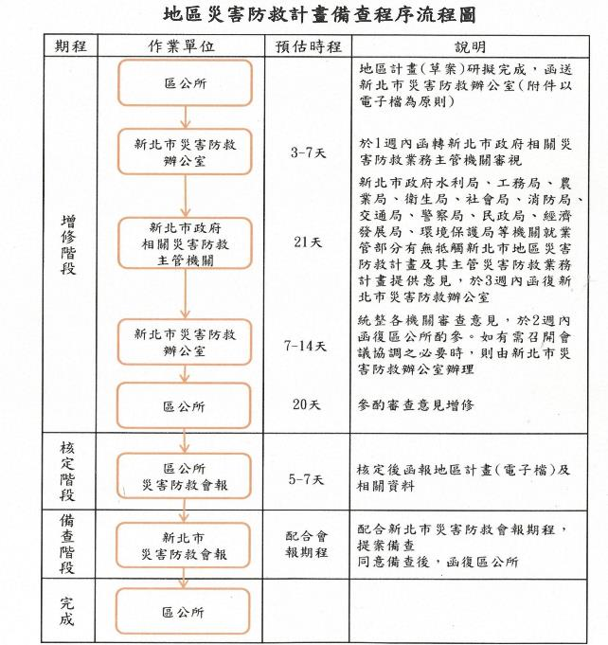
由民政災防課邀集、工務課、經建課、社會人文課、秘書室等單位來共同修訂地區災害防救計畫，各單位就其權責範圍的工作進行檢視，於修訂計畫交由民政災防課彙整，並送交災害防救會報核定後報請市級災害防救會報備查，之後函頒至各單位，各單位即按照計畫推動各項災害防救工作。

圖 2-2區級地區災害防救計畫備查程序流程圖

(三)修正公所災害應變中心作業規定
為健全公所災害應變中心運作機制，本所應檢討、修正災害應變中心作業要點，其內容應包括災害應變中心開設與撤除標準、開設及管制作業程序、進駐單位、編組與單位任務分工等項目，各單位據此作業要點及災害應變中心作業手冊、災害標準作業程序等採取應變行動。
區級災害應變中心作業要點由民政災防課研擬，並於災害防救會報時提出， 以供各單位檢視與討論，之後再次進行修正，並函頒至各單位，各單位即按照此作業要點來執行災害應變中心各項工作。
(四)編訂災害應變標準作業程序
除根據災害應變中心作業要點外，各單位在處理各項災情及事故時，應有一套可依循的作業程序，便於相關人員能夠按此程序，有效率地採取應變行動，標準作業程序應包括基本的災情查通報、各項災情處置、災民疏散避難等。
由於不同的應變工作分屬不同單位來負責，因此應由各主政單位各自編訂， 而共通性的作業程序則應由民政災防課來編訂，各單位編訂完成後，應於災害防救會報進行檢視與討論，在修訂後函頒至各單位，以此做為執行各項災害事故應變標準作業程序。
(五)建立複式緊急通報系統及機制
由於災害應變牽涉不同層級與不同單位，因此建立起緊急通報系統與機制有相當之必要性，公所內各單位應就其應變工作可能牽涉到的單位，建立起聯繫機制，包括窗口與其聯絡方式等，並將相關資料送交至民政災防課，由其彙整。
(六)定期更新災害應變中心編組名冊
災害應變時需聯繫各單位編組人員進駐災害應變中心，因此需定期更新災害應變中心編組名冊，以利聯繫事宜，各單位應定期或在人員異動時將名冊與聯繫等相關資料更新，送交民政災防課進行彙整。
(七)辦理各災害相關教育訓練/講習
    - 災情查通報教育訓練：依據「新北市政府災情查報通報執行計畫」，訂定坪林區災情查報通報執行規定，每年定期辦理，針對里長、鄰長、里幹事辦理所屬災情查報人員教育訓練事宜並製作相關成果檔案。
    - 衛星電話教育訓練：每年定期辦理，增強本所具備抗災性及無遠弗屆的通訊能力，以彌補傳統有線電、無線電通訊網路系統抗災能力之不足， 建立完善的防救災專用通訊網路。
    - 災害災害防救管理系統教育訓練:每年定期辦理，加強本所災害防救人員災害防救能力，預先熟悉新北市消防局建置之新北災訊 E 點通、全災型智慧化指揮監控中心(EDP)及災害管理資訊系統(EMIS 2.0)；新北市農業局建置之土石流守護神等，並參與各系統主管機關所舉辦之教育訓練， 以因應災害發生時，能即時運用該系統通報災情與整合救災資源，達迅速救災及減輕災害損失，特辦理本訓練。
    - 里長災害防救教育講習：每年定期辦理，提升坪林區各里辦公處對災害防救、防災避難地圖之認知，並強化里長災害防救實務作為及應變能力， 進以落實坪林區災害防救體制運作、深化災害防救教育、訓練及觀念宣導。
(八)辦理各災害相關避難演練
每年定期辦理各項災害防救演練，藉以提升災害防救整備、應變及復原能力及強化轄內各類型災害搶救效率，俾於在災情發生時，將人命、財產之損失降至最低。各項防救災相關演練如下：
    - 前進指揮所演練：提升運作效率並強化轄內災害防搶救能力，俾於災時即時掌握災害現場最新狀況，就近統籌、監督、協調、指揮、調度及迅速執行各項緊急應變措施。
    - 土石流防災疏散避難演練：透過與保全戶的聯繫及疏散避難演練，以利土石流及大規模崩塌災害已發生或有發生之虞時，可順利疏散民眾，引導民眾至避難收容處所，降低災害對生命、財產的威脅性，進而建全地區防救災體系， 建立由下而上的災害預防觀念和避災對策。
    - 封路、封橋、封地下道演練：道路、橋梁及地下道有發生危險之虞或已發生災害時，循標準作業程序及時封閉橋梁、地下道，結合轄區救災資源及維護廠商搶救救災能量，以確保用路人生命財產安全，並降低原公路運輸功能所遭受損害。
    - 避難收容處所演練：辦理避難收容處所開設，以檢視當災害發生緊急情況下， 本所人員能迅速動員並快速整備相關器材收發及救濟物品，以利安置、服務並落實照顧受災民眾，提升避難收容應變能力。
    - 廳舍防火防震演練：以強化本所全體職員對於震災之防救應變能力，並透過教育宣導及實際演練方式，增益同仁防震常識。
二、社區自主防救災組織之建構
區級災害防救組織雖為落實坪林區災害防救業務之重要推手，惟僅依靠本所等單位推動、建置相關設備與設施，其效果仍是有限。爰以本計畫亦研擬推展地區之自主防災組織，除平時可以提升居民防災知識與防災意識，強化其對災害與風險的認知外，災時則可發揮初期搶救功效，為災後復原工作提供支援及協助(詳表2-4所示)。
據此，坪林區轄內各社區組織、公寓大廈及公司行號應建立消防自衛編組或社區救援隊，且事先與醫院等其他救援機關約定相互配合體制。居民及上開組織則應定期辦理自主救災演練，俾於災害發生初期，秉持「自己的家園，自己捍衛防護」之防災意識，自力進行初期滅火、救助、救護、避難誘導等活動，以大幅降低災情帶來之損害。有關推動自主防災體系之各政府機關的任務分工，詳如表 2-5 所示。

表 2-4 平時及災時概略防救災工作

平時 | 災時
防災知識的推廣地區的安全檢查地區的情報收集防災器材的準備防災訓練的實施 | 受災區情報的傳達、相關防災機關連絡地區安全方位確認、避難引導警告居民注意二次危害、初期滅火救助、救援、救護行動建立初期救援物資來源

表 2-5 防災體系內各機關任務分工

各機關/單位 | 任務分工
市政府 | - 策動企業、民間成立地區自主防救災組織。  - 提供自主防救災活動的相關資訊、器材方面等協助。  - 辦理教育訓練及演練，提供公所、鄰里、企業、志工、一般民眾參與。  - 協助公所擬定地區災害防救計畫
區公所 | - 擬定公所地區災害防救計畫，確認各單位權責與分工。  - 協助各里規劃防救災工作。  - 加強宣導，使各鄰里、社區能建立自主防救災組織。  - 掌握各自主防救災組織與的訓練與活動情形。  - 協調區內防救災組織與單位辦理演練或演習。
里辦公處 | - 提供鄰里防救災相關資訊，以及編組計畫為參考。  - 辦理自主防救災組織與團體之教育訓練。  - 鼓勵鄰里相關組織及團體參與自主防救災活動。
消防大(分)隊 | - 支援本區轄內各防救災教育訓練、防救災演習。  - 提供防救災資訊、器材方面之協助  - 支援自主防救災組織之教育訓練。  - 鼓勵地區企業團體及組織參與防救災工作。
義消及救難團體 | 協調參與消防大(分)隊的各項防救災演訓。
其他相關機構 | 支援各企業團體防救災相關的資訊、資源。

第3章 各階段災害防救對策
本章說明坪林區災害應變中心各單位於減災、整備、應變及復原重建階段應負責哪些工作項目，以及未來應加強的地方，各單位除本身所負責的工作項目外， 亦應配合其他單位來推動災害防救工作。本所內共設有民政課、經建課、工務課、社會人文課、秘書室、人事室、會計室等 7 個課室。

3.1減災對策
為降低災害之規模及危害程度，在減災工作階段透過實際行動的實施，如工程技術、抗災建築，改良等改善結構物的結構式減災措施；以及透過計畫、土地管理、公共防災意識教育等非結構式的措施。以下說明本所內各單位在各項災前減災準備工作之預防措施，並述明其防災上之作用所在。
一、民政災防課

(一)協助針對較脆弱地區（點）進行踏勘調查
由民政災防課邀集相關單位前往較脆弱地區（點）進行踏勘調查，通知該地區（點）所屬鄰里長來配合踏勘，提供引導或相關災情說明，使踏勘調查的資料能更為精確及詳盡，並應調查地區災害潛勢特性，訂定防災因應對策，並積極規劃避難收容處所、避難路線、防災據點等防災因應措施。

(二)辦理防救災相關教育訓練，以及宣導與組訓(減災)
針對本所內相關業務人員辦理防救災教育訓練，以提升其對於災害的認知與瞭解，可讓相關業務人員將所學的運用至災害防救各階段的工作上，並提升災害應變中心的能力，以應付不同規模與類型的災害。
每年應於汛期前針對風災、水災、土石流等辦理相關教育訓練，使受訓人員瞭解災害形成的原因，應變中心輪值編排及作業、應變救災處理流程，當汛期來臨或有颱風等災害需進行應變工作時即可派上用場。參與區公所班災害防救教育講習，以強化本公所人員防救災作業能力；參與鄰里社區災害防救教育講習，以強化本市居民災害防救知能，熟悉災害防救實務作為，並落實防救災組織人員及社區居民防救災作業能力，以達全民防災之目的。

另外，應定期針對轄區內學校、社區、企業、民間團體等舉行地震防災教育訓練，提供減災、應變、簡易急救、疏散避難等相關常識，學童應變能力之訓練。
利用每年春安工作、防災週、民防常訓期間，重點加強防颱、火災、防震等宣導，培養民間重視消防及防颱常識，並增強其應變能力，並不定期配合學校、民間團體，辦理颱風防範宣導工作。並於颱風來臨前或警報發布時利用里民廣播系統播放颱風訊息，請住戶做好居家防颱準備工作。
對安置老人、嬰幼兒、孕(產)婦、身心障礙者、外籍人士、維生器具使用者等災害避難弱勢族群之社會福利機構、醫療機構及護理之家等場所，應規劃實施特殊防災訓練。
因應傳染病發生之狀況與災害應變措施，辦理相關人員如指揮官、應變人員、防疫人員等之防疫演練，以因應災害發生時所受之衝擊。
培育區公所、社區(里長、巡守隊)、學校及其他機構團體(如長期照顧機構、安養機構、老人服務機構、身心障礙福利機構等弱勢族群)之防災士，提升公部門、社區、及弱勢族群防救災能力。

(三)推動防災社區工作
為了將防救災工作落實至基層，使民眾瞭解防災工作，應加速防災社區工作的推動，近年來政府相關部門、學術單位以及民間組織團體均相當重視災害防救， 然而以災害情況或救災形式可知，災害發生時要完全依賴政府部門或外界協助救災是有困難的，社區防災的意識與自救有助於降低災害的損失與提升重建復原的效能，因此減災工作應推動及運用防災士，協助社區防救災事項，建立社區之「自救而後人救」的觀念，強調以社區為主體「由下而上」的精神，強化社區自主防災能力。
本所自行辦理或與市府配合推動防災社區，防災社區工作包括：啟動與啟蒙、災害環境診斷及救災對策研擬、防災組織建立與防災計畫研擬、防救災技能訓練、防救災演練等。經由實地到社區輔導民眾建立正確防災觀念、認識社區環境潛在

危險因子加以因應、成立防救災編組及辦理防救災演練，把災害防救體系落實於社區中，使社區在災時能第一時間依靠自己力量減輕災害帶來的影響；透過公部門與社區民眾之共同努力，提升基層社區之防救災能量。
每年度針對防災社區辦理情形進行檢討，針對不足或待改善之處，研擬相關改善措施或辦法。另為了提高社區居民的參與意願，並加強宣導，使其他社區也能瞭解推動防災社區的方式與優點，可辦理相關成果展示，邀請鄰近或曾參與遴選的社區，來參觀、學習、檢視、瞭解防災社區推動的情形。
應推動防災士培訓及韌性社區建置、標章申請事宜，藉以強化社區災害防救機制、整備作業及社區韌性。

(四) 每月調查防救災資源資料庫
為整合中央及新北市政府(以下簡稱本府)相關災害防救機關與民間相關單 位之防救災資源，律定管理作業，以利中央及本府各機關查詢、調度、更新及維護，以強化災害應變效率，降低災害損失，而落實填報機制。
本公所負責於每月審核所屬各填報單位資源資料，或提供民間資源資料工作並加以填報。本項填報工作指定單一窗口(人員)辦理，並於系統建立承辦人員及所屬填報機關(單位)基本資料，以利管理。本所就防救災資源分類區分填報防救災資源：

主分類：包括人員、救災物資、車船資料、一般災害搶救裝備器材、化學災害搶救裝備器材、特殊救災機械等 6 項。

次分類：包括協勤民力、專技人員、救火裝備、個人防護裝備等 34 項。

細分類：包括義消分隊、化學消防車、工程搶修車輛等 232 項。
二、工務課

(一)針對較脆弱地區（點）進行踏勘調查
邀集本所內相關課室或市府單位，至轄區內較脆弱地區（點）或較可能遭受災害侵襲地點(災害熱點)，進行現場踏勘調查，並拍照存證，檢討分析災害發生之可能原因，製成勘查報告，並可在災害防救會報上，針對該地點討論及研擬改善對策及措施，以減少災害發生的頻率與所可能造成的損害。

(二)更新轄內災害潛勢圖資
透過歷史災害資料的蒐集與災害發生地點之定位，可將相關資料交由市府或專家學者等，用於更新轄內災害潛勢圖資，並可利用潛勢圖資做為各項減災工作規劃上的參考資料。

(三)在災害潛勢地區設立警告標誌
確認災害潛勢地區，選擇適當位置設立警告標誌，避免民眾接近。

(四)加強工地抽查工作，並規範安全施工方法及救災程序作業
針對本所辦理之公共工程應加強其工地的抽查工作，要求廠商採取安全的施工方式，並嚴格執行相關預防措施，俾有效確保工地及臨近民眾生命財產安全， 另外，針對工地所可能發生的災害，亦應建立起標準作業程序，讓救災過程能夠更為有效率。

(五)協助雨水下水道人孔巡查及維護、下水道檢查、結構修補及清疏、纜線暫掛管理
受市府水利局委託，辦理雨水下水道與人孔之設施操作、檢查、結構修補、清疏及修繕等工程，避免因設施損害而無法於災害時發揮其正常公用，以至於造成嚴重災情。

(六)針對道路交通路況及設施運作進行管理維護
針對公所所負責的市區道路的交通路況、設施運作，進行維護管理，若有發生任何災情，應立即通報市府，使其便於掌握。

(七)針對車行地下道淹水、廣告招牌鐵皮掉落、建物外牆磁磚剝落等易發生的災情，應派員巡查，如有發現災情，應依相關作業規定處理，並通知市府相關局處。

(八)協助市府對於轄內道路、路口設備、號誌進行檢修與維護等工作
針對非本所所負責之道路及其設備與號誌等設備，則協助市府進行檢修與維護工作，若有發生任何災情，亦應立即通報市府相關單位。

(九)協助市府加強巡查易塌方路段、橋梁、堤防、擋土設施、各溪流溝渠排水狀況，以及進行道路、橋梁、建築物安全監測，與對重要或高層建築物（或結構體）之定期安全檢查。

(十)應加強推動國宅、重要供公眾使用建築物及災害防救設施、設備之檢查、補強、維護工作。

(十一)應配合確保下水道、工業用水道、自來水、電力、瓦斯、油料管線、電信及廢棄物處理設施之安全，並協助規劃多元替代方案及都市災害防救機能之改善措施。

(十二)公共事業機關或單位應配合加強相關設施區位選擇之防災能力、供應能力之強化、機能之確保、緊急應變體系之建置、安全管理及設施檢查之加強等措施。

(十三)配合中央、市府以及相關災害權責業務單位之各項管理規範，針對各災害之發生可能，加強其安全防護措施，並確保各項災害之查通報系統正常運作。

(十四)針對可能產生之二次災害，加強各項預防措施，例如危險交通號誌等之處理。
二、經建課

(一)土石流保全戶與保全對象的清查，以及相關資料更新
調查本所轄內土石流潛勢溪流及大規模崩塌潛勢區之保全戶與保全對象，建立清冊並於汛期前完成更新，必要時則隨時更新之。

(二) 土石流潛勢溪流及大規模崩塌潛勢區現況勘查與周遭環境調查
調查土石流潛勢溪流及大規模崩塌潛勢區周遭環境，包括可能影響的道路、設施、民宅等，據此蒐集資料可做為相關防救災工作規劃時的參考。

(三)山坡地違規查報制止業務
為遏阻各項山坡地違規行為，減免人為恣意破壞山坡地、以維國土保安。按照新北市山坡地保育利用管理查報與取締要點，本所應參照行政區域或保育利用管理之需要，將一般山坡地及原住民保留地分別劃定以村里為單元之巡查區，指派巡查人員巡視檢查水土保持之處理與維護情形，並負責查報、制止山坡地違法或違規行為，並於颱風、豪雨季節，加強上述之巡視檢查。

(四)林地違規擅(盜)伐查報
依據森林法，本所應協助主管機關，針對國、公或私有林地內違規及盜伐行為進行查報工作，以避免林地遭到破壞而可能導致災害發生。

(五)防災公園的規劃、設置與維護工作
防災公園的規劃有助於提供民眾於災害發生時避難與避難收容處所之場所， 或者設置前進指揮所等應變救災單位，而公園平時亦可做為民眾休憩的場所，未來本所應詳細調查轄區內停車場、空地及公園，評估設置防災公園的可行性。

(六)水土保持教育宣導
水土保持教育宣導是持續性、經常性的工作，同時亦是防災工作重要的一環， 良好的水土保持教育宣導可提升民眾對於災害的認知，進而重視水土保持工作，也能夠減少因水土保持不佳所可能引起的災害，本所應自行或協助市府農業局， 對山坡地等較需要進行水土保持的地區，針對民眾等進行水土保持教育宣導。

(七)通知各公共事業單位進行管線與設施維護措施
有鑑於災害發生時，可能造成民生基礎維生設施的損壞，平時應建立起聯繫機制與備妥連絡名冊，並協助通報管線與設施損壞情形至各公共事業單位，以利其維護措施。

(八)配合市府農業局辦理水土保持及農田維護措施
本所應配合市府農業局辦理水土保持及農田維護措施，包括山坡地水土保持、宣導農田災害防護措施等。

(九)提供有關崩塌、地滑、土石流潛在危險區域等相關資料
本所應建置有關於崩塌、地滑、土石流潛在危險區域等相關資料，在民眾有需求並提出申請時，經審核無虞後可提供給民眾做為防救災工作上的參考。
三、社會人文課

(一)協助推動防災社區工作
在推動社區防災工作時，除民政災防課外，社會人文課亦應著眼於社區發展及社區營造等目的，協助推動防災社區工作，並將有助於社區發展或社區營造的其他工作事項納入，以使其多元化，將有助於延續防災社區工作的推動。

(二)針對弱勢族群、社福機構、社會服務團體、志願服務團隊進行調查，更新其資料名冊（詳如附件三所示）
由於在災害發生時，弱勢族群極容易成為高風險的族群，因其弱勢而無法避免災害，或在災害時蒙受較大損失，因此，有必要投入較多關注與資源，以避免其遭受災害，本所應於平時針對弱勢族群、社福機構進行調查，建立包括聯繫資料等名冊，以利於災害發生時採取各項行動。另外，對於社會服務團體、志願服務團等亦可建立連絡名冊，於災害發生後而有需求時，在安全無虞狀況下請求其協助救災與復原工作。

(三)協助規劃防災公園
由於防災公園的規劃中，可能包括物資儲備場所或避難收容處所所等設施， 社會人文課應就其權責範圍及專業來協助防災公園的規劃。

(四)訂定避難收容計畫
考量災害特性、災況模擬結果、人口分布及地形狀況等資料，訂定避難收容計畫，包括事先劃設避難路線及選定適當地點做為災民緊急避難避難收容處所，宣導民眾周知；並定期動員居民及獨居老人、身心障礙人士等災害弱勢族群進行各類災害避難演練。針對老人、新住民、外來人口(外國人、大陸地區人民、香港或澳門居民、臺灣地區無戶籍國民)、嬰幼兒、孕(產)婦等女性、身心障礙者及維生器具使用者等災害避難特定族群應優先協助。另有長期照顧需求的老人、身心障礙者或幼童應安置於老人福利機構、身心障礙福利機構或兒童及少年安置及教養機構等社會福利機構。

3.2整備對策
以下說明本所內各單位為因應災害而所需進行之準備工作，透過準備工作， 能夠預先規劃各項應變與復原事宜，使應變及復原工作能夠迅速進行，避免因災情過大造成混亂之狀況。
一、民政災防課

(一)舉行防災演習及及兵棋推演
將防災協作中心機制納入本區定期辦理之兵棋推演、防災公園、避難收容處所或韌性社區相關演訓活動共同辦理，以檢討運作機制是否需調整修正。
本所應視需要或可能面臨的災情，辦理各項防災演練及兵棋推演，配合教育訓練，使相關業務人員能夠熟習救災工作，以協調各單位救災資源、裝備、人力， 充分發揮整體救災能力，另外，本所亦可針對民眾、社區、企業、民間團體等來舉辦演習，以強化其本身防災應變的能力，達到自救的目的，演習的種類可包括下列：
- 疏散避難逃生演習：針對土石流、風災、水災、地震等天然災害，或其他人為災害，可辦理疏散避難逃生演習，使防救災相關業務人員能夠熟悉疏散民眾進行避難的程序與方式，也可使民眾瞭解疏散避難逃生路線。
- 應變中心開設運作：透過境況模擬或兵棋推演，假定災害狀況，應變人員進行應變中心開設運作，並針對災害事故採取應變行動，以訓練及測試應變與協調能力，透過演習後的檢討來強化應變能力。
- 救災演練：透過實際出動人員、裝備、車輛，至指定地點進行救災演練，可以檢視人員訓練是否足夠，裝備及車輛是否有妥善保養，以及應變救災程序是否符合需求。
- 防汛演習：建立緊急通報系統平時演練，使災害發生後災情(建築物、公共設施之損毀、道路、橋梁、河川、堤防、溝渠等受災情形)能立即上傳及通報， 或配合市府辦理水難防救高司作業及搶救演習。
- 提升女性參與及適時邀請身心障礙者參與演習或模擬相關情境，以強化應變處置能力。演習並朝「半預警動員演練」及「無腳本兵推」方式辦理。

(二)檢查各項救災裝備是否保持機動堪用
督促各救災單位，加強車輛、器材等搶救機具保養與操作力，保持最佳狀態， 並要求各救災單位應將救災（生）應急之車輛及裝備器材擺放至出勤救災易取用位置，並事先加以檢查其功能是否可正常使用，同時充滿需用之油、水、電等。

(三)建置與規劃應變中心所需設備及圖資
考量到災害應變時的需求，應建置與規劃開設災害應變中心開設所需的各項資、通設備、圖表及通訊測試，可參考表 3-1 來採購或建置
表 3-1 本所災害應變中心應有資、通設備、圖表及通訊測試檢核表

編號 | 名稱 | 是否具備 | 編號 | 名稱 | 是否具備
1 | 市內有線電話 | 是 | 20 | 無線電對講機 | 是
2 | 警用電話 | 是 | 21 | 無線電固定台 | 是
3 | 衛星電話 | 是 | 22 | 移動式單槍投影機 | 是
4 | 桌上型電腦 | 是 | 23 | 桌上型麥克風 | 是
5 | 筆記型電腦 | 是 | 24 | 與市府連線(視訊)設備 | 是
6 | 固定式單槍投影機 | 是 | 25 | 影像分配放大器 | 是
7 | 投影屏幕 | 是 | 26 | 數位攝影機 | 否
8 | 辦公椅 | 是 | 27 | 影像伺服器 | 是
9 | 辦公桌 | 是 | 28 | 不斷電系統 | 是
10 | 坐式麥克風 | 否 | 29 | 任務編組表 | 是
11 | 無線麥克風 | 是 | 30 | 災情查報表 | 是
12 | 喇叭 | 是 | 31 | 避難收容處所一覽表(或位置分布圖) | 是
13 | 音控設備 | 是 | 32 | 行政區域圖 | 是
14 | 白板 | 是 | 33 | 崩塌潛勢地圖 | 是
15 | 滅火器 | 否 | 34 | 水災潛勢地圖 | 否
16 | 緊急照明燈設備 | 是 | 35 | 土石流潛勢地圖 | 是
17 | 傳真機 | 是 | 36 | 地震潛勢地圖 | 否
18 | 影印機 | 是 | 37 | 衛星電話操作說明 | 是
19 | 液晶電視 | 是

(四)與國軍部隊建立聯繫機制，並規劃支援部隊駐紮地點
平時應與國軍單位建立聯繫機制，包括聯繫人員及方式，必要時可邀其列席災害防救會報，以利於災時請求國軍部隊出動協助救災及各項復原工作，另外考慮其支援時之災情嚴重而救災與復原工作時程相當長，則有需要提供其駐紮地點， 因此應先行規劃，在避免干擾原有作息與活動的前提下，自轄內的空地、廣場、學校、活動中心等處擇適合場所做為支援部隊的駐紮地點。

(五)研擬各項應變及復原階段工作之作業程序
研擬各項應變及復原階段工作之作業程序，包括災害應變中心開設及運作、災情查通報與統計、前進指揮所成立等。

(六)協助管理與維護避難收容處所、收容場所、物資儲備場所
由於本所所規劃的避難收容處所與物資儲存場所包含不少活動中心，因此民政災防課應協助社會人文課來管理與維護避難收容處所、收容場所、物資儲備場所，使其內的設備與設施保持良好堪用。

(七)訂定與更新各里災情查通報流程
在面臨災害時，災情的查通報將影響其處理的速度，而本所本身的人力有限， 因此應研擬及規劃災情查通報流程，透過鄰里長來協助災情的查通報，並透過教育訓練及宣導的方式，使鄰里長能夠瞭解相關流程。另民政災防課應於災害來臨前應主動通知里、鄰長及里幹事注意災情查報，於災害發生時，災情查報員、里鄰長、里幹事除主動前往災區查報外，並應將獲知之災情利用各種通訊進行通報， 如有通訊中斷時，應主動前往派出所及各消防分隊利用無線電逐級通報。

(八)辦理民防業務
為配合災害防救法規定來支援災害防救工作，本所應配合市府執行各動員準備分類計畫，以及各項動員準備業務。

(九)掌握區內殯葬等業者相關資訊，研擬遺體安葬相關程序
1.掌握區內殯葬業者相關資訊，包括位置、負責人、連絡電話、安置空間大小、設備與設施等，並研擬大規模災害時，遺體運送、安置、保存、認領、火化、安葬等相關程序。
2.配合民政局協辦罹難者遺體放置調度整備、臨時遺體安置場所與家屬關懷服務等事宜，並配合辦理相關演習。

(十)災害應變中心之設置規劃
應確實完成坪林區災害應變中心之整備編組、工作人員講習造冊、相關資訊蒐集與傳遞之硬體設施的補強、測試維修通訊設備等各項準備工作，以確保坪林區災害應變中心能充分發揮危機處理的應變功能。

(十一)災害防救人員之整備編組
訂定應變人員緊急動員計畫並強化運作機制，註明災害應變人員緊急聯絡方法、集合方式、集中地點、任務分配、作業流程及緊急注意事項，並將聯絡名冊等資料妥善建檔與定期更新。

(十二)訂定應變機制及標準作業程序
坪林區依據「新北市各級災害應變中心作業要點」執行災害應變中心之各項作業，並擬訂各災害發生時本中心之標準作業流程，以作為防救災人員執行之準則。

(十三)避難收容處所與設施之設置管理
依據各災害之特性以及其潛勢危險區域，對安全避難收容處所與緊急避難處等進行評估與重新檢討其地點之適切性，以減少災害發生時可能造成之損害。

(十四)避難救災路徑規劃及設定
依據各災害的潛勢危險區域，選擇適當之避難救災路線選擇，並區分責任區域。而避難路徑以遠離劃定危險範圍之現有道路為考量，救災路線以快速到達避難收容處所及危險區域範圍之現有安全道路為考量。

(十五)建置危險地區保全資料庫
配合市府及災害業務權責單位調查提供危險地區保全對象戶數、人數清冊， 規劃其避難收容處所、避難路線並建立緊急聯絡人資料，以提昇災害發生時的疏散效率，確保人民生命財產安全。

(十六)防災地圖製作與宣導
針對各災害建構其防災地圖，有效顯示出坪林區各里之現有防救災相關資源、可能致災地區及防災疏散避難收容處所，以備災害發生時，居民得藉以獲得疏散避難方向之引導，安全抵達避難收容處所或安全地點。

(十七)進行各項防災演練
坪林區應配合中央、市府及相關防救災業務單位定期進行防救災宣導、訓練與演習，並應舉辦或委請公訓中心、學校或民間團體舉辦災害防救活動，亦可視演練項目需要，申請國軍協助參與防災演練。

(十八)災情查報與通報系統之建置
依災情查報之消防、警察與民政體系與業管機關水利局進行查報作業，統一災害應變中心之表單；強化災情聯繫處理作業，各組單位輪值人員接獲災害後立即聯絡緊急應變小組人員、派員搶救，對重大災情之處置，編組單位應調度相關配合搶救人員至現場協助處理，處理情形隨時向指揮官報告。

(十九)防救災設施自主檢核
為強化本府相關局處及各區公所針對汛期之防災整備工作，每年汛期前函請相關單位辦理旨揭自主檢核作業，並於 5、6 月針對重點局處抽檢。除每年汛期前督導各單位落實執行外，於每次颱風來臨前，亦通報相關單位再依旨揭表格檢核，以做好颱風來襲前防災整備工作。
二、工務課

(一)小型抽水機組 (非市轄84座抽水站)之管理維護
針對本所自有的小型抽水機組進行管理維護，若有故障時應予簡化作業緊急報修，以因應隨即再發生的颱風或水患侵襲時，能正常操作運轉。另外，可透過開口合約簽訂，要求廠商整備抽水機組，以因應可能發生的積淹水災情。

(二)簽訂工程類開口合約
工務課應考量到災害發生時所可能導致的災情，並參考過去歷史災害的災情嚴重性，規劃與確認救災可能需要的人力、裝備、機具、車輛等數量，並按此規劃來辦理災害工程搶救開口合約之招標工作，透過招標遴選適合廠商來協助災害搶救工作。

(三)建立災害搶救標準作業程序
工務課應就其權責範圍，如抽水機調度、開口合約廠商聯繫救災等工作，建立起災害搶救標準作業程序，以及聯繫與通報機制，便於災時能夠按照程序，即刻聯繫相關人員，動員裝備、機具、車輛等立即進行災害搶救工作。

(四)協助辦理防災演習
工務課應就其權責範圍協助民政災防課辦理各項防災演習，包括調度人員、裝備、機具等。

(五)協助舉辦防汛期前講習
工務課應協助防汛期前講習，針對其權責範圍內的設施，建立災時緊急通報機制，使災害發生後能夠立即將災情上傳及通報，或調度人員、裝備、機具等進行搶修工作。

(六)災害應變資源整備
平時應積極進行救災物資、機具設備與器材之整備，存放於適當地點，並擬訂災時運輸路徑及設備，於災害發生時確實掌握救災物資及設備並適當調度。
三、經建課

(一)簽訂土石流搶救開口合約
根據土石流及大規模崩塌災害等之防救災需求，與廠商簽訂開口合約，載明出動協助救災各項工作之花費。

(二)研擬各項應變及復原階段工作之作業程序
研擬各項應變及復原階段工作之作業程序，包括規劃臨時住宅搭建場所及登記入住程序，聯繫公共事業單位進行災害搶救與災情查通報及統計、調用民間車輛，以及協助民眾復原重建等各項作業程序。

(三)協助規劃支援部隊駐紮地點
經建課應協助民政災防課挑選適合各單位支援部隊前來支援時，所需駐紮的地點。

(四)預先規劃臨時住宅可能搭建位置
掌握轄區內空地等相關資訊，包括位置、面積、周遭環境等，挑選較為適合之空地做為日後面臨大規模災害時，若需搭建臨時住宅的場所。

(五)與公車業者建立聯繫機制
平時應與公車業者建立起聯繫機制，並邀集業者針對災害時可能發生狀況研擬因應對策，包括因災害需調整行車路線、調用車輛協助救災工作等，在研擬的過程中也可針對業者支援救災工作之花費進行協商討論。
四、社會人文課

(一)研擬各項應變及復原階段工作之作業程序
研擬各項應變及復原階段工作之作業程序，包括避難收容處所開設與管理、災民收容安置、救濟金與物資發放、捐助物資接受與發放、志工調度支援、辦理災民短期安置及中長期安置銜接、協助勞工局派駐窗口辦理受災戶免費職業訓練及輔導就業、弱勢族群或社福機構災情統計與協助復原等各項工作之流程序及要點。

(二)規劃與選擇避難收容處所
社會人文課應完成災民臨時短期收容安置規劃，並協調教育單位、兵役單位等場地權管單位，提供適當避難收容處所。針對不同類型災害來規劃避難收容處所的位置，並針對避難收容處所應有的設備與設施，如飲水設備、衛浴設備等進行改善或補強。
應在避難收容處所或其附近設置儲水槽、臨時廁所及傳達資訊與聯絡之電信通訊設施與電視、收音機等媒體播放工具；並規劃與民間廠商訂定開口契約提供食物、飲用水、炊事用具、口罩、護目鏡或空氣清淨機之儲備及整備，並視需要與民間廠商訂定開口契約；及整備老人、新住民、嬰幼兒、孕(產)婦等女性、身心障礙者及維生器材使用者等特定族群收容安置所需設備及物資。弱勢族群依情況判斷，經評估具有立即後送需求時，進行轉介後送單位。
完成災民臨時短期收容安置的前置作業，含災民登記、發放災民識別證、警力進駐災民編管（依寢室、休息區主要分為單身男性、單身女性、家庭（兒童隨親屬、夫妻）及弱勢照護（身障者及有特殊照護需求之長者））等服務區域及收容處所，並回報收容處所之選定位址及容納人數多寡。
應規劃老人、新住民、嬰幼兒、孕(產)婦、身心障礙者及維生器材使用者等特定族群等所需之無障礙空間、提供避難路徑與地圖、物資、設施及維生器材等需求，並進行避難收容處所之傳染病疫情監測及個案管理。
主動關心及協助置避難收容處所之老人、新住民、嬰幼兒、孕(產)婦、身心障礙者及維生器具使用者等災害避難特定族群之生活環境及健康照護，優先安排至適合老人或身心障礙者之避難收容處所。對有長期照顧需求之老人、身心障礙者或幼童應安置於老人福利機構、身心障礙福利機構或兒童及少年安置及教養機構等社會福利機構。
應隨時掌握各防災公園、避難收容處所災民之名單、身心狀態等相關資訊對於避難收容處所、醫療院所及防災公園等收容災民與傷病患之處所，應針對大規模災害可能造成身分不明災民與傷病患及通訊中斷情境，建立親友安全資訊傳遞、發布、媒合與協尋機制並維護避難收容處所良好的生活環境與秩序，並應進行避難場所之傳染病疫情監測及個案管理，俾利災區內、外民眾相互尋找或確認安全狀況，以提升災時社會安定氛圍之建立。

(三)辦理民生救災物資之籌備及儲存事項
為因應災民收容等狀況所需，在評估公所自身的需求後，社會人文課應辦理防災民生物資籌備或儲存工作，本所應儲備少量防災民生物資以應付緊急狀況所需，另外，可選擇適合之廠商，如大賣場、量販店等，與其簽訂物資開口合約，便於災時調度相關資源。
平時應掌握地區人口狀況、交通路線、相關民生物資供應業者等資料，推估大規模災害時，所需食物、飲用水、藥品醫材與生活必需品(例如發電機設備)之種類、數量，並參照衛生福利部訂定之「直轄市、縣市政府因應天然災害避難收容處所緊急救濟民生物資整備及管理要點範例」，訂定調度與供應計畫。設置專用對外窗口及諮詢專線，提供民眾有關災情之諮詢。並應特別考量避難弱勢族群及身心障礙者之特殊需求。

(四)規劃各項民生物資集中地點及各界捐助物資之接收及發放事項
為使民間捐助物資，或開口合約廠商所提供物資，能夠集中儲放便於管理， 應預先規劃各項物資集中地點，以及接收各界捐助物資與發放給災民各項準備工作。

(五)與志工團體建立聯繫機制，並研擬調度志工參與救災相關程序與規範
社會人文課應與民間志工團體建立起聯繫機制，並研擬調度志工協助應變救災相關程序與規範。

(六)於災害發生前針對弱勢族群或社福機構進行宣導
在颱風等可先行預防的災害來臨前，應針對轄內弱勢族群或社福機構進行宣導，要求其針對災害來加強各項整備工作。
應督導、老人福利機構、身心障礙福利機構及兒童及少年安置及教養機構等社會福利機構，針對其收容對象規劃機構自主疏散避難所需之人力、器具、交通工具等，或簽訂相關開口契約因應，並定期辦理演練。

(七)民生物資儲備
建立民生物資儲存作業機制，訂定坪林區防災民生物資供應及運補計畫。

3.3應變對策
災害應變工作乃是防救災工作中重要的一環，本節說明本所各單位於應變階段應負責哪些工作，以及未來應加強的地方，針對災害發生後之各種應變措施加以探討，本所內各單位能在災害發生的第一時間，迅速展開正確而有效率的應變作為，使災害損失降至最低程度，以下說明災害應變之啟動、災害搶救行動與災害現場應變措施。

災害應變中心之組織架構
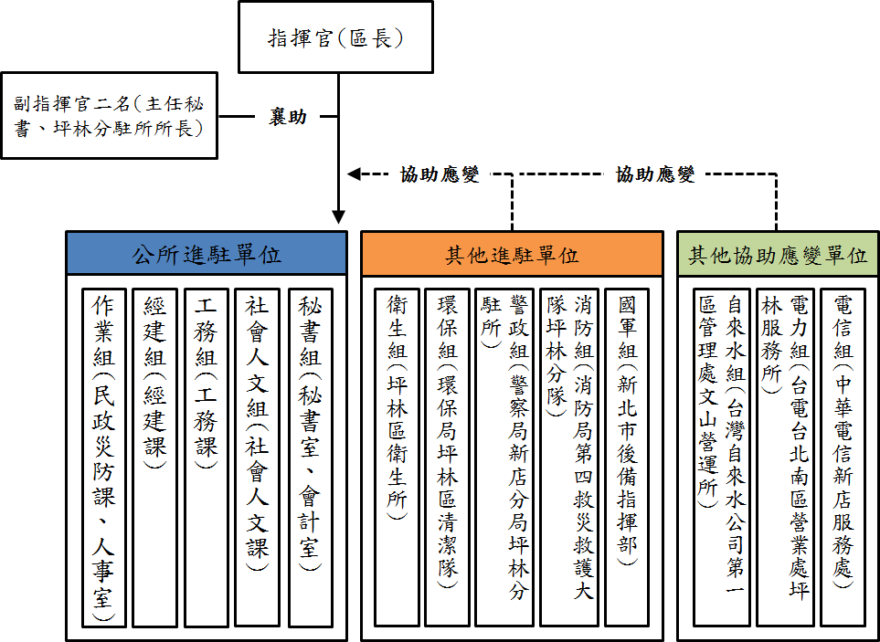
災害發生時，由民政災防課負責開設及撤除應變中心，並擔任指揮官幕僚； 由於公所人力及救災能量有限，發生震災、重大火災等重大災害，公所能力及資源不足時，必須由其他單位支援協助，因此消防分隊、警察分局、清潔隊等單位應派遣人員進駐公所應變中心協助救災，至於其他單位如自來水公司、電力公司、電信公司等，公所應於平時建立並暢通連絡機制，確認在災害時能迅速聯繫，請求其支援。

圖 3-1坪林區災害應變中心組織架構

坪林區災害應變中心的主要任務如下：

一、指揮、督導及協調、處理各項災害應變措施。
二、隨時瞭解並掌握各種災害狀況動態，即時通報相關單位及傳遞災情。
三、災情及損失之蒐集、評估、彙整、報告、管制、處理等事項。
四、在災區內需實施災害應變措施時，向市府及有關機關提出支援申請。
五、加強防救災有關機關之縱向、橫向聯繫。
六、推動災害防救相關事宜。
坪林區災害應變中心係一臨時成立之任務編組，設指揮官一人，副指揮官二人及各任務編組所組成。指揮官由區長兼任，副指揮官二人由本所主任秘書或作業組組長兼任。以下是本所災害應變中心基本作業流程：
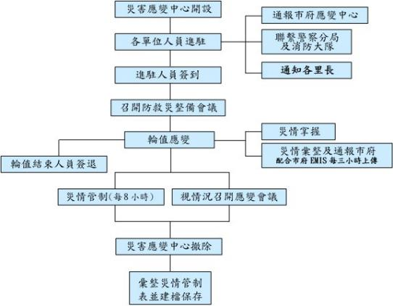

圖 3-2坪林區災害應變中心基本作業流程圖

以下針對本所各編組在應變階段所應負責的工作進行說明。
一、作業組(民政災防課、人事室)

(一)災害應變中心之成立與運作
坪林區應在災害發生或有災害發生之虞時，依據「新北市區級災害應變中心作業要點」，開設坪林區災害應變中心。坪林區應變體制主要是作為地方上緊急事件處理的橋梁，在緊急應變中協助蒐集災情、小規模災情的處理，以及大規模災情通報的優先處置。

(二)災害蒐集、通及訊息傳遞

- 應接收中央、市府及相關災害業務權責單位所發布之坪林區相關災害警戒資訊，並透過會議、簡訊、傳真、e-mail、電話及通訊軟體等傳達方式，在第一時間發送到所有相關人員手中。
- 多方面蒐集災害現場災害狀況、維生管線受損情形、醫療機構收治因災害受傷人數情形等相關資訊。
- 坪林區相關災害警戒資訊及經查通報之災情資訊應第一時間透過網路、群組傳傳真、電話、廣播等方式將災情通報上級機關發布，並發布給民眾，使民眾有所防範。

(三)災情查報通報
應依內政部所頒之執行災情查報通報措施，及新北市政府災情查報通報執行計畫，根據災害狀況及緊急處置情形通報本市災害應變中心。

(四)注意各類災害徵兆，蒐集相關資訊
注意各類災害的徵兆，包括颱風、水災、土石流、地震等，透過不同管道蒐集相關資訊，包括：
- 中央氣象署網站：http://www.cwa.gov.tw
- 經濟部水利署：http://www.wra.gov.tw/
- 經濟部水利署第十河川分署：https://www.wra.gov.tw/wra10/
- 農業部農村發展及水土保持署：https://www.ardswc.gov.tw/
- 新北市政府水利局：http://www.wrs.ntpc.gov.tw/web/Home?FP=1064
- 新北市政府消防局： http://www.fire.ntpc.gov.tw/web/Home?command=display&page=flash

(五)瞭解颱風及洪水警報發布作業
自交通部中央氣象署(氣象署)或經濟部水利署第十河川分署掌握颱風與洪水警報發布情形與動態，另外也可透過市府應變中心掌握相關訊息。

(六)公所災害應變中心成立與撤除，以及開設所需相關簿冊之準備
根據本所災害應變中心作業要點，按照不同災害類型及等級來開設應變中心， 利用簡訊、電話、口頭、傳真等方式通知各單位人員進駐輪值，並辦理簽到，在應變中心成立後一小時內完成人員簽到作業，並由指揮官召開整備（防救災）工作會議。另外，在開設前應先行準備開設所需使用的各項簿冊或表單。

(七)公所應變中心開設時，擔任指揮官之幕僚
在應變中心開設時，民政災防課應扮演指揮官幕僚的角色，協助各單位進行協調與救災工作，並在召開工作會報時進行記錄，以及追蹤各項災情之後續處理情形。

(八)勘查與查報災情並進行記錄與通報
在災害造成災情後，各進駐單位應聯繫相關單位與人員，盡可能掌握轄區內之災情，必要時進行實地勘查以確認詳細災情，民政災防課應透過其他進駐單位， 掌握整體災情，並進行記錄與追蹤等相關工作。

(九)成立前進指揮所
在災情重大需要成立前進指揮所，以統合各救災單位人員、裝備、機具、車輛來進行救災工作時，民政災防課應按照指揮官指示來成立前進指揮所，包括指揮所設置地點、所需裝備等，並協助協調各單位救災工作的進行。
作業區塊劃分及架設：前進指揮所得視情況設置救災指揮站、會議決策區、區公所作業區、媒體作業區及聯合服務中心等五大作業區(詳附件十 新北市災害應變中心前進指揮所作業規定)。

(十)進行疏散與撤離工作
動員人員與車輛等，執行危險地區民眾疏散與撤離工作，如因颱風或豪雨造成淹水時，疏散與撤離危險區域內之民眾。
在土石流及大規模崩塌災害發生或洪水警報後或民眾可能面臨災害的危險，而決定進行疏散與撤離工作時，公所應變中心應透過民政系統，儘速通知危險地區居民進行疏散與撤離工作，此外也可請求警政與消防單位派遣人員及車輛，協助疏散與撤離工作。執行疏散撤離工作前，需掌握轄內各類優先疏散撤離名單，例如土石流與易大規模崩塌警戒區內居民名單，以及孕婦、洗腎患者、慢性病患、身心障礙者等弱勢居民名單，爰於災前之平時整備，應落實督導其所屬機關（構）清整、更新及掌握各類名單，適時依據農業部所發布之土石流及大規模崩塌黃（紅）色警戒進行撤離，並針對老弱婦孺或慢性病患等避難弱勢族群進行適當安置。
對老人、外來人口(外國人、大陸地區人民、香港或澳門居民、臺灣地區無戶籍國民)、嬰幼兒、孕婦、產婦、身心障礙者及維生器具使用者等弱勢族群，應提早實施避難勸告，且於實施撤離時應依其特性考量，主動關心其生活環境及健康照護，安排老年人或身心障礙者之避難收容處所。

(十一)疏散避難指示
當接收中央、市府、相關災害業務權責單位或坪林區災害應變中心研判下達之疏散避難指示，應立即運用各種媒體及訊息發布管道發布警戒及避難訊息給里長及民眾， 並調派人員進行疏散避難勸告或強制勸離，儘速完成災害潛勢區內民眾之撤離與後續工作。

(十二)協助物資的接收及發放作業
協助社會人文課辦理民間捐助物資接受與發放工作。

(十三)聯繫國軍請求支援救災工作
按照先前與國軍單位所建立起之聯繫機制，於災害發生時，在有需要的情況底下，透過聯繫或與國軍單位進駐公所應變中心人員協調，請求國軍出動協助救災，而本所應將兵力需求、任務內容、事故地點等明確告知國軍部隊，並為其安排飲食等後勤相關事項。

(十四)協助志工團體的支援調度
協助社會人文課進行志工團體的支援調度工作，包括確認執行防救災工作的地點、所需支援人數、工作內容、對口單位與人員、對於志工團體之後勤支援、應注意事項等。

(十五)聯繫相關單位進行危險區域或災區現場管制
聯繫警政單位等，針對危險區域或災區進行現場管制。

(十六)負責向民眾發布各項警訊
依氣象、水情預報等警訊，優先對可能受災地區內的弱勢族群聚集之場所實施避難勸導，必要時則應向區內較可能受災的鄰里居民進行廣播或宣導，呼籲其加強防災整備。

(十七)負責與里長聯繫進行災情查通報與統計事宜。
應負責聯繫各里里長，以掌握各地災情狀況，並協助聯繫相關單位進行應變工作，另外也應統計災情，並交由民政災防課進行彙整。

(十八)執行災民疏散與撤離工作
在土石流發生或洪水警報後或民眾可能面臨災害的危險，而決定進行疏散與撤離工作時，公所應變中心應透過民政系統，儘速通知危險地區居民進行疏散與撤離工作，此外也可請求警政與消防單位派遣人員及車輛，協助疏散與撤離工作， 而針對較為弱勢的族群，如老人、行動不便者等，應特別注意其是否能夠安全地疏散撤離。

(十八)人事室、會計室協助辦理作業組所應負責之任務分工，包括災害應變中心開設與撤除，災情查通報、統計與彙整，開口廠商與民間志工團體聯繫與協調，以及協助疏散撤離與收容等工作。

(十九)協助辦理災民收容安置工作
協助社會人文課辦理災民收容與安置工作，確認收容安置民眾的基本資料。

(二十)動員民防團體、守望相助巡守組織配合搶救工作
在狀況許可及安全無虞的情形下，可動員守望相助巡守組織配合搶救工作。

(二十一)文教機構災情查報、統計、協助應變救災工作
針對轄區內的文教機構進行災情查報、統計工作，並通報相關單位，在有立即與迫切需要時，協調派遣人員、裝備、機具、車輛，協助其進行應變救災工作。

(二十二)罹難者屍體安置
通報臺灣臺北地方檢察署，指派檢察官及法醫師進行罹難者屍體相驗工作， 並協調殯葬業者協助家屬進行遺體殯葬事宜，必要時得請求新北市災害應變中心支援協助。
  - 公所資源統籌與民間、軍方人力物力的充分相互支援。
  - 針對罹難者遺體的編冊管理及相關鑑識蒐集事務的完成。
  - 各殯儀館的物資補充及臨時安置場所的設立。

(二十三)公共衛生之辦理事項
1.配合市府政策，指導及協助民眾作好災後防疫工作。
2.採取室內外的消毒防疫措施，以防止疫情發生。
二、工務組(工務課)
(一)動員工程搶險隊或開口合約廠商，進行道路、路燈、橋梁、房屋建築、公共設施、營建工程、封橋、封路、車行地下道、廣告招牌、建物外牆磁磚等災害防備、搶救及災情查報傳遞
在道路、路燈、橋梁、房屋建築、公共設施、營建工程、封橋、封路、車行地下道、廣告招牌、建物外牆磁磚等遭受災害而出現災情時，若其可能造成立即危險，或影響民眾生活者，經分析研判與決策後，由工務課聯繫開口合約廠商，出動人員、裝備、機具、車輛等進行搶救工作，並掌握搶救情形與進行災情查報傳遞等工作。
(二)動員工程搶險隊或開口合約廠商，進行水利、堤防、河川設施災害維護與防備搶修及災情查報傳遞統計
在水利、堤防、河川設施等等遭受災害而出現災情時，若其可能造成立即危險，或影響民眾生活者，經分析研判與決策後，由工務課聯繫開口合約廠商，出動人員、裝備、機具、車輛等進行搶救工作，並掌握搶救情形與進行災情查報傳遞等工作。
(三)負責災害路面清理、清除道路障礙物工作
在災害造成路面損害或有障礙物的情況中，包括招牌、廣告看板、旗幟等， 若嚴重影響民眾生活，經分析研判與決策後，應聯繫開口合約廠商協助路面清理與清除障礙物之工作。上述規劃應考量無障礙交通需求，須安排無障礙通用運具(例如通用計程車、復康巴士及低底盤公車公車等交通工具)。
(四)針對下水道的受損，排除障礙之迅速緊急應變措施
對於下水道設施之受損，應設法在不致造成污水、雨水渲洩的情形下，採取排除障礙之緊急措施，期能回復下水道機能，在支線亦受損的情形下，以主要幹線之修復為原則。
(五)協調相關技師公會派技師支援搶修、搶險及相關技術事宜
在有需要的情況底下，可協調相關技師工會派遣技師來支援各項搶修、搶險， 以及各相關工作。
(六)淹水地區之積水排除，調派大型泵浦協助地下室進行抽水
在颱風或水災來臨時，若因降雨過多而造成局部地區淹水，而可能影響民眾安全或生活時，應立即調度人員及抽水機進行積淹水排除工作。
(七)協助成立前進指揮所
協助民政災防課成立前進指揮所，參與現場救災工作。
(八)緊急救災路線的確保
在面臨大規模災害時，確保緊急救災路線的安全與暢通，使救災車輛能夠順利進出災區。
(九)都市計畫內、外之市區道路養護與搶修工作
針對都市計畫內、外之市區道路進行養護與搶救工作，在道路受損時，聯繫開口合約廠商進行搶救工作。
(十)受災區域管理與管制
- 受災區域交通管制維持交通運輸通暢。
- 受災民眾疏散暨救災人員、器材、物資之運輸。
- 受災區域應在最短時間內恢復交通管制設施正常之運作。
三、經建組(經建課)
(一)掌理、寒害、公用氣體與油料管線、輸電線路災害、動物疫災等災害及災情查報傳遞統計
經建課應負責掌理、寒害、公用氣體與油料管線、輸電線路災害、動物疫災等災害及災情查報傳遞統計，於上述災害發生時，聯繫各相關單位以進行災情查報、統計、傳遞等工作。
(二)負責聯繫與協助公共事業單位進行災害搶救及災情查報傳遞等事宜
在公共事業單位之設施與管線等遭受災害時，經建課應負責聯繫與協助其進行災害搶救及災情查報傳遞等事宜，並使應變中心能夠迅速掌握災情與其影響範圍
(三)於災時聯繫公車業者，調用車輛配合災民疏散接運、救災人員、器材、物資之運輸
藉由平時所建立起的聯繫機制，於災時聯繫公車業者，調用車輛配合災民疏散接運、救災人員、器材、物資之運輸。
(四)協助農、漁、林、牧業設施防護、搶修，並進行災情查報與協助復原工作
針對轄內國有農、漁、林、牧協助其進行防護、搶修工作，並進行災情查報、統計與協助復原工作。
(五)聯繫開口合約廠商移除倒伏之路樹，以確保道路交通順暢
若路樹倒伏而影響交通或行車安全時，應立即聯繫開口合約廠商移除路樹。
四、社會組(社會人文課)
(一)辦理避難收容處所開設與管理等事宜，以及災民收容安置及遣散工作
在災時若因疏散與撤離等狀況而需收容與安置民眾時，社會課應辦理避難收容處所開設、災民報到、防災民生物資發放、災民收容安置、避難收容處所管理、災民遣散等工作並依據「新北市各區避難收容處所暨防災民生物資設置計畫」，辦理以下事項：
1.建立避難收容處所資料：應於平時先行調查安全地區，設立避難收容處所，並將收容地點、收容量、聯絡人及主要負責人等資料陳報本府社會局；平時應進行整備演練相關事宜，確保聯絡管道暢通，溝通無虞。(本項刪除係因本章節為應變對策階段，提及整備部分較為不妥，故建請刪除。)
1.收容空間布置：災時應於收容災民前完成場地清潔、消毒及簡易隔間等工作，提供較符人性化之居住空間及相關日常生活用品，如：臉盆、毛巾、牙刷、牙膏、漱口杯、拖鞋及毛毯、墊被等。
2.擇定臨時短期收容地點：以區公所列冊避難收容處所或戰時災民收容救濟站為主，臨時短期收容處所之設置地點由區級災害應變中心指揮官（區長）指定。開設所需經費則由各機關年度預算所列災害防救相關經費項下覈實支應，若有不足得再動支災害準備金。
3.臨時收容安置收容期限：以三日為原則，最長不超過十四日；若安置收容地點為旅館，以三日為原則，如需延長，請以開設避難收容處所進行因應。
(二)防災民生物資發放，食物、飲用水及民生必需品供應
應優先利用區公所預先儲備的防災民生物資，進行支應，倘有不足部分，應聯繫防災民生物資開口合約廠商調用防災民生物資，針對災民發放防災民生物資、食物、飲用水、民生必需品等。
(三)主動查報與統計弱勢族群或社福機構受災情形，並協助其緊急應變工作。
在災害發生後，主動查報與統計弱勢族群或社福機構之受災情形，並協助其進行緊急應變工作，包括協調志工協助看護、必要時派遣人員進行疏散與轉介安置。執行避難勸告或強制撤離時，考量弱勢族群之需求，以多元訊息發布方式提供避難路線、避難收容處所、危險地區、災害慨況及其他有利避難之資訊。
(四)辦理各界捐助物資之接收及發放事項
按照平時所擬訂的程序來辦理各界捐助物資的接收與發放工作。
(五)災民救濟金應急發放事項
針對受災災民建置名冊，並發放救濟金以供應急。
(六)志工的支援調度
定期調查轄內可參與救災之社會福利服務團體，並建立志工團體督導機制， 針對各志願服務團體優勢及特性調配災時任務編組，並於各編組選出督導團體。災後發生後，立即依照平時所建立的聯繫機制，並依本府社會局指示或災情成立「志工人力調度中心」，以接受志工個人或團體支援時的報到及任務派遣、調度。以下是救災社福志工可協助的工作事項：
- 行政組
  - 協助辦理報到登記編管作業。
  - 協助辦理諮詢服務及一般文書事宜。
  - 協助辦理報表統計事宜。
  - 其他臨時事項協助。
- 物資組
  - 協助辦理物資發放事宜。
  - 協助辦理捐贈物資清點。
  - 協助辦理物資搬運至避難收容處所、災區及送車輛事宜 。
  - 協助辦理物資盤點事宜。
  - 其他臨時事項協助。
- 生活組
  - 協助場地及設施管理事宜。
  - 協助用餐秩序及生活管理事宜。
  - 協助安心關懷慰助及安心陪伴。
  - 其他臨時事項協助。
本所調度志工之相關概略程序如下：
- 開設志工團體受理窗口。
- 掌握專業志工團體。
- 掌握所需的志工團體人力。
- 開設志工團體作業據點。
- 提供災害情報。
- 長時間駐守志工的飲食及住宿地點。
- 成立志工團體、社會福利機構的工作協調小組。
(七)避難收容與弱勢族群照護
- 當疏散避難指示確定後，應依坪林區緊急疏散、避難收容計畫開設避難收容處所，需特別注意弱勢族群照護，並進行災民安置作業。
- 依內政部所頒之執行災情查報通報措施將民眾收容安置情形通報至本市災害應變中心，以利採取相關災害應變措施。
- 主動關心及協助避難收容處所內之老人、新住民、嬰幼兒、孕(產)婦、身心障礙者及維生器具使用者等特定族群之生活環境及健康照護，並考量性別與特定族群之需求。
(八)救災物資之調度、供應
- 依據坪林區防災民生物資供應及運補計畫，調度供應災區民眾及避難收容處所糧食、飲用水及維持民生必需品。
- 本區於平時整備期間儲備充足物資，係以可供應轄內主要災害潛勢之保全人數之一定天數為設算原則，並以實際物資自儲結合開口合約簽定， 運用開口契約輔助相關民生物資備災，俾利及時應災。
- 若災害規模超出區公所能量及資源所能處理，將請求市府協助，或請其他區公所進行跨區支援，並依據新北市與國軍簽署之災害防救相互支援協定書申請國軍支援。
五、秘書組(秘書室)
(一)協助公所災害應變中心開設相關事宜
秘書室應協助民政災防課辦理應變中心開設事宜，包括場地整理、設備架設、資料印製等相關工作。
(二)辦理公所災害應變中心開設時後勤支援（如伙食）等事項。
在公所應變中心開設期間，應由秘書室辦理進駐人員後勤支援相關工作（如伙食）。
(三)採買公所災害應變中心開設所需各項物品
在公所應變中心開設期間，視其需要採買各項所需物品。
(四)新聞發布與宣導
在必須的情況時，擬妥新聞稿，針對災情及救災進度等相關發布新聞， 或聯繫有線電視系統（第四台）業者，將相關訊息或欲宣導事項以跑馬燈形式，在電視上進行播放。

3.4復原重建對策
本章主要說明各單位於復原階段的分工，應早先規劃復原工作，以利於災後儘速執行，幫助災民恢復正常生活。另外說明本所內各單位於復原階段應負責哪些工作，以及未來應加強的地方，復原工作並非於應變階段，甚至是復原階段方開始進行，乃是要透過早先的規劃，並研擬相關程序，可使復原工作盡快進行， 縮短復原時間而讓民眾生活恢復正常。
一、民政災防課
(一)災後復原重建基本方向
    - 協助復原重建計畫之訂定。
    - 配合復原重建之計畫性實施。
    - 為確保工作人員於復原重建過程之安全及健康，應督導重建單位採取適當之安全衛生措施；如涉及重大公共工程之重建時，得請該工程目的事業主管機關及公共工程主管機關提供協助及督導，以防止職業災害。
(二)協助成立市府聯合服務中心
如遇突發災害，於現場架設聯合服務中心，並處理該中心各項庶務工作，並搭配市府人員進駐運行。
(三)緊急復原
配合作業程序之簡化：為立即處理及協助攸關受災區災民生活之維生管線、交通運送等設施，應在可能範圍內設法簡化執行修復之作業程序、手續等事項。
(四)彙整各項災情及應變資料，並造冊列管
彙整應變中心開設時各項災情及應變資料，編成災害日誌。
(五)調查災害成因，做成檢討報告
召開災害防救會報，並調查災害成因，瞭解其中是否有值得改善之處，以完成檢討報告，並可做為災害防救會報上討論與推動防救災工作時的參考。
(六)協助受災者申請受災救助
在地震等災害發生後，受損建築物經損害調查後，儘速將災情分類，並將受災民眾資料轉介社會人文課建檔管理，受理民眾申請各項救助或幫助凡民眾遭受災害致有人傷亡、房屋倒塌或財物受損致影響生計者，根據相關災害救助法令及單行法規，對其發放各項補助。
(七)協助災區公共衛生工作及災後防疫宣導事項
1.協助衛生所辦理災區公共衛生工作及災後防疫宣導事項。
2.應持續監控災區傳染病疫情發生，遇可疑病例，於規定時限內完成疫情調查及採集檢體送驗，並辦理相關防治工作；對已發生疫情應適時採取應變措施，並防止疫情持續擴大。

(八)協助災民身分證明遺失製發
民政災防課會同市府民政局、警察分局，協助戶政事務所針對災民有遺失身分證明者提供補發服務，以辨明其身分，並方便其接洽辨理其他各種證件的需要。
(九)協助罹難者家屬辦理喪葬善後有關事宜
協助於災害中罹難者的家屬辦理喪葬善後等有關事宜。
(十)災民生活重建之支援
- 受災證明書之核發：應在災害發生後，立即派遣專門職業及技術人員進行災情勘查、鑑定，並儘速建立核發受災證明的體制，將受災證明發予受災者；專門職業及技術人員不足時，得向市府有關機關請求或協調相關公會支援協助。
- 生活必需資金之核發：應對受災區居民受災情形逐一清查登錄，依相關法規發予災害慰問金、生活補助金等，藉以支援災民生活重建。
- 配合災民負擔減輕之措施：應視狀況，得協調保險業者對災區採取保險費之延期繳納、優惠及醫療健保費用補助等措施，以減輕受災民眾之負擔。至對受災之勞動者，採取維持雇用或辦理職業仲介等措施。
- 災後重建對策之宣導：應建立多重管道之宣導與輔導，以確立復建政策之推展與落實；必要時建立綜合性諮詢窗口。相關輔導與諮詢窗口於提供服務時需考量身心障礙者特殊需求。
(十一)災區劃定作業
    - 災區定義：指受災致有嚴重人員傷亡、失蹤或房屋毀損，得適用災害防救法第四十四條之一至第四十四條之九所定復原重建措施之受創地區。
    - 劃定基準：
  - 本所所認符合第二點第一款第二目或第二款第二目所定受災情形之者，應填報附表一並檢附佐證資料提送市府初審。
  - 市府初審結果，依下列規定辦理：
本所所認符合災區劃定基準所定受災情形之一者，應填報並檢附佐證資料提送市府初審。
    - 劃定之災區範圍須變更者，其作業程序依第三點規定辦理
(十二)災後紓困及財政、金融措施支援
針對稅捐之延期、分期繳納，遇有重大災害發生時，於受災地區，應視實際需要透過各業務單位人員或協請里長、里幹事或鄰長分送申報(請)書表及宣傳資料，並將書表及資料放置於里辦公處所供索取，若有需要，配合市府各局處共同辦理說明會，以利辦理災害稅捐減免或延期、分期繳納
二、工務課
(一)協助文教設施之緊急復原重建
當本所轄內文教設施如學校、托兒所等受災後，為避免學童學習活動遭受中斷，應儘早展開復原重建工作，首先應實施管制以避免二次災害發生，接著應透過與各方面專家合作來掌握受損狀況，評估其是否可繼續使用，之後按評估採取各項復原重建工作。
(二)受理產權登記、土地整地開發、合法建築物之重建、原地重建修繕補強、建築物安全鑑定申請
負責擬訂住宅重建方案。並協助受災民眾受理產權登記、土地整地開發、合法建築物之重建、原地重建修繕補強、建築物安全鑑定等申請。
(三)廢棄土方及殘骸之處理
在大規模災害後若因災害造成大量廢棄土方與殘骸，工務課應協調人力、機具、車輛來將之儘速處理完畢。
三、經建課
(一)協助辦理農、漁、林、牧業，以及相關公共設施復原工作
協助辦理農、漁、林、牧業之復原工作，包括災情調查與統計、受理受災補助申請等，並調查公共設施受災情形，進行各項復舊工作。
(二)協助臨時住宅的搭建、集合住宅的緊急修護
臨時住宅的建設用地應選擇安全無虞之位置，且保健衛生上適當之場所，首先應進行災區的調查以掌握必要戶數，此外，因受害而住家半倒塌、半燒毀，而無法自力修復，在日常生活經營上已具困難者，進行居室、廚房、廁所等必要處做最小限度的整修。必要時對於建物的緊急修理之相關技術指導、融資制度，可設置窗口來進行諮商指導。在臨時住宅搭建完成後，應辦理災民入住登記等相關程序，以下是輔導優先遷入臨時住宅之對象：
- 住家全倒、燒毀、半倒。
- 無家可歸者。
- 住家毀損程度致居住困難者。
(三)公共設施復舊措施
調查公共設施受災情形，並進行各項復舊工作。
(四)協助觀光飯店、旅賓館災害善後復原之處理事項。
在必要情況下，協助轄內觀光飯店、旅賓館進行災害善後復原之處理事項。
(五)協助辦理住宅重建融資、受災企業貸款信用保證基金、緊急急難低利貸款等
在必要情況下，協助辦理住宅重建融資、受災企業貸款信用保證基金、緊急急難低利貸款等(有關新北市政府因災故可申請相關補助，詳如附件十所示)。
四、社會人文課
(一)辦理或協助辦理天然災害救助、災民慰問、急難紓困、急難救助等事宜
針對受災家庭與民眾辦理或協助辦理天然災害救助、災民慰問、急難紓困、急難救助等相關工作。
(二)查報與統計弱勢族群或社福機構受災情形，並協助其復原工作
查報與統計弱勢族群或社福機構之受災情形，並協助其進行應變工作以及事後所需復原事項。
(三)設立安心關懷區，提供災民心理輔導
可與衛生所協調合作，設立安心關懷區，提供災民心理創傷需求之衛教與轉介事宜。
(四)協助辦理災民短期安置及中長期安置銜接
對災區民眾住宅遭受毀損而一時無法修復者或嚴重毀損已無法修復重建者， 協助市府提出短期或中長期性安置之轉銜方案，以解決其居住的問題。
有關供長期安置場所的資訊，區公所同仁進行區域宣導。另依循「新北市推動都市計畫內防災建築再生自治條例」，給予危險建築物限期於 109 年 3 月 23 日前拆除、改善之獎補助，促使民眾加速遠離危險環境。
(五)協助勞工局派駐窗口辦理受災戶免費職業訓練及輔導就業(六)協助學校進行復原工作
協調相關單位派遣人員、裝備、機具、車輛等協助學校受災後的復原工作。
五、清潔隊
(一)災區之整潔
- 環境消毒：災後應針對淹水或環境衛生較差之敏感地區儘速進行環境消毒工作，並應視災損情形協請國軍支援。
- 建立廢棄物、垃圾、瓦礫等處理方法，設置臨時放置場、最終處理場所， 循序進行蒐集、搬運及處置，以迅速恢復災區之整潔，並避免製造環境污染；另應採取適當措施維護居民、作業人員之健康。
- 受災地區的廢棄物由轄內清潔隊及權責單位將倒塌的建築物等廢棄物運送至適當地點處理，而當坪林區無法自行處理者，則由鄰近區公所相互支援協助。
- 災區各權責單位應迅速將廢棄物載往合法之公民營廢棄物清除處理機構進行處理，避免造成二次污染。
- 應持續監控災區傳染病疫情發生，遇可疑病例通報衛生組於規定時限內完成疫情調查及採集檢體送驗，並辦理相關防治工作；對已發生疫情應適時採取應變措施，並防止疫情持續擴大。

第4章 災害防救重點工作事項
本章主要針對轄內較為特別需要加強的防救災工作進行說明，主要因應地區自然或人文環境等，或可能所面臨較特殊類型的災害，所應推動之防救災工作， 以下的內容主要乃是各類型災害推動防救災工作時，較為需要注意與強化之處， 而與其他類型災害相近之防救災工作事項，已於前述章節敘述。
依據「災害防救法」第 2 條第 1 款及新北市地區災害防救計畫所定之災害類別及新北市各級災害應變中心作業規定(風災、水災、震災(含土壤液化)、、寒害、土石流及大規模崩塌災害、火災、爆炸、公用氣體與油料管線、輸電線路災害、礦災、空難、海難、陸上交通事故、森林火災、毒性及關注化學物質災害、生物病原災害、輻射災害、動植物疫災，計 20 種)，另依據新北市地區災害防救計畫內容，將風災與水災、火災與爆炸災害編章合併，並依本市地理環境災害特性納入海嘯。以下將先針對坪林所面臨的災害潛勢類型進行分析。

4.1風災與水災

一、減災與整備對策
(一)調查與掌握易淹水地區（民政災防課、工務課）
根據歷史災害的資料，以及學術單位或專家學者所模擬的潛勢資料，掌握易淹水地區之範圍，做為推動防救災工作的參考。
(二)防災宣導及組訓（民政災防課、社會人文課、工務課）
- 平時不定期配合學校、民間團體，辦理颱風防範宣導工作。
- 對低窪或易遭颱風災害侵襲之地區，依季節發生狀況，訂定各種災害防救教育宣導，將其列為消防分隊加強防災救育與應變作為訓練對象。
- 社區自主防災之推動，實施防災意識提升、防災組織建立防災訓練演練等，強化對社區居民災害宣導演習，各級政府介接水情資訊，進行雙向資料分享及技術交流。
- 協調利用里民廣播系統播放颱風訊息，請住戶做好居家防颱準備工作，告知民眾至少應準備 3 日之民生用品及採取之緊急應變與避難措施。
(三)針對易淹水地區進行整治等減災工作（工務課）
針對易淹水地區，檢討其淹水的成因，與市府水利局合作推動各項整治工作， 另外，受市府委託，進行轄區內下水道、排水溝之清理疏濬與相關水利設施的維護工作。
(四)抽水機之保養與維護、廣告招牌巡查（工務課）
於本所現有之小型抽水機組(非市轄抽水站)平時予以保養及維護。平日應針對轄區內設置的廣告招牌進行巡查及處置，加強道路公用設施、植栽之防風檢查保固，避免發生災情。提醒區內施工中廠商加強施工中機具、設備與材料之固定與安置；加強臨時建築物、建築工地鷹架、冷氣機、植栽及廣告招牌之防風檢查保固。
(五)規劃避難收容處所（社會人文課）
主要針對易淹水地區民眾避難及收容，來規劃颱洪災害的避難收容處所。在避難收容處所或其附近設置儲水槽、臨時廁所及傳達資訊與聯絡之電信通訊設施與電視、收音機等媒體播放工具；並規劃食物、飲用水、藥品醫材、炊事用具之儲備及整備老人、身心障礙者、嬰幼兒、孕婦等人士之避難收容處所需設備。
(六)規劃避難逃生路線（工務課、民政災防課、社會人文課）
根據淹水潛勢圖及歷史災害等相關資料，針對易淹水地區規劃避難逃生路線， 路線需與避難收容處所或收容場所連接。
(七)規劃災害應變中心備援場所（民政災防課）
為防風災與水災發生時導致應變中心損害，而無法正常運作，應預先規劃備援場所，備妥各樣設備及器材。
(八)舉行防災演習（各課室）
- 辦理年度災害防救演習，事先模擬風災發生之狀況與災害應變措施，與相關機關所屬人員、居民、團體、公司、廠商等共同參與訓練及演習。對老人、外來人口(外國人、大陸地區人民、香港或澳門居民、臺灣地區無戶籍國民)、嬰幼兒、孕婦、產婦及身心障礙者等災害避難弱勢族群，應規劃實施特殊防災訓練，視需要規劃跨縣市災害緊急應變對策之訓練。
- 於每年五月份防災月期間，自行選定一天辦理各區救生隊、工程搶險（修）隊演訓，靈活協調各單位救災資源、裝備、人力，以發揮整體救災能力，加強防災教育宣導，提升全民災害應變能力，保障全民生命財產安全。
- 依現有法令、計畫及相關作業規範進行檢討，研訂或檢討疏散撤離居民之標準作業程序，並加強辦理疏散撤離教育、訓練及演習。
(九)常態性應變管理資訊系統(EMIS)演練（各課室）
配合中央定期辦理常態性應變管理資訊系統(EMIC 2.0)演練，並依據內政部常態性應變管理資訊系統(EMIC 2.0)演練計畫函頒新北市政府辦理 110 年常態性應變管理資訊系統演練實施計畫，演練項目如下：
  - 人員參演情形、整備前置作業。
  - 應變專案開設、升級、降級、撤除及開設多專案。
  - 工作會報新增、指派及指示事項回報、新聞稿、新聞監看。
  - 區公所填報模擬災情案件。
  - 災情管制、災情統計查詢、災情看板、任務新增及回覆。
  - 通報表填寫、處置報告。
  - 網路災情通報、119 及 1999 案件等介接系統轉報案件。
  - 疏散撤離、收容安置、調度支援、傳真通報。
  - 親友協尋、災害傷亡原因統計。
(十)水域安全維護(民政災防課、經建課、坪林分隊)
- 因應短延時強降雨，造成溪水暴漲，造成戲水遊客生命發生危險之虞， 進行安全維護措施。
- 確認山區水域活動業者營業地區及非供營利使用之戲水處所，建立業者緊急通報機制。
- 督導業者辦理山區水域營業場所安全作為，如設置救生設施(救生樁、救生圈及救生竿)；營業場所範圍內有效通報及運作之廣播或擴音設備。提供天氣預報供遊客瞭解當日相關資訊。
- 提供水域安全須知文宣(含水域及溯溪安全)，辦理相關教育訓練。
- 當 10 分鐘降雨量達 10mm 以上，公所通知通知水域遊憩業者及里長密切注意現地雨情及水情狀況。
(十一)其他整備事項(民政災防課、社會人文課、工務課)
- 平時應建立對外窗口聯絡資訊，於災時應多方面蒐集災害現場災害狀況、維生管線受損情形、醫療機構就醫人數情況等相關資訊，…，考量外來人口(外國人、大陸地區人民、香港或澳門居民、臺灣地區無戶籍國民)、身心障礙者，及災害時易成孤立區域之受災者，或都市中因無法返家而難以獲取訊息之受災者適當之災情傳達方式。
- 視需要規劃衛星通訊、資訊網路、無線通訊等設施及社群網站、通訊軟體之運用，以蒐集及通報來自民間企業、傳播媒體及民眾等多方面之災情。
- 對風災危險區域作詳盡調查、劃定、彙整、定期更新資料、並事先訂定警戒避難準則。
- 加強災害應變中心設施、設備之充實及耐風災之措施；且應考慮食物、飲用水等供給困難時之調度機制，並應確保停電時也能繼續正常運作。
- 採取獎勵或財稅減免措施，輔導企業強化自身防災工作，並促進企業協助政府主動執行防災措施。
- 平時掌握地區人口狀況，推估大規模風災時所需食物、飲用水、藥品醫材與生活必需品之種類、數量，並訂定調度與供應計畫，並參照「直轄市、（縣） 市危險區域（村里、部落）因應天然災害緊急救濟民生物資儲存作業要點範例」，預先建立救濟民生物資儲存機制。
- 事先整備所管公共設施與維生管線受損時之搶修、搶險所需設備、機具及人力之措施，並與相關業者訂定支援協定，且備有操作作業手冊確保抽水站及各種影像傳遞系統之正常操作。
- 區內公園及綠地等開放空間之設置，應考量災害防救與緊急避難之功能。

二、應變對策
(一)災害應變中心成立及撤除(作業組)
- 接獲市府通知成立時，作業組即依通知開設本區災害應變中心並聯絡各編組進駐，並立即報告應變中心指揮官及回報市府災害應變中心。
- 災害發生或有發生之虞時，雖未達本要點所定開設標準，區公所應視災情研判狀況、聯繫需要或疏散收容情形，開設區級災害應變中心，並通報市級災害應變中心及市府民政局。
- 颱風災害為颱風遠離後，當本市海域發布海上颱風警報，而陸地未列入警戒範圍，而颱風暴風圈未經過本市海域，經研判已遠離無影響本市之虞， 而降雨情形未達水災強化三級以上開設標準時，撤除之。
- 本市陸上颱風警戒範圍解除後，而降雨情形未達水災強化三級以上開設標準時，撤除之。
(二)申請國軍支援(作業組)
依相關單位需求，依據「國軍協助災害防救辦法」，向所在地後備指揮部申請國軍支援。
(三)掌握颱風動向、監控降雨量、河川水位等水情資訊（作業組、工務組）
在颱風警報發佈後，應密切注意颱風動向、監看降雨量、河川水位等水情資訊，並採取必要的防範措施。
(四)防颱宣導與廣播（作業組、秘書組）
在颱風警報發佈後，透過民政系統，要求鄰里長等來宣導與廣播颱風警報等相關訊息，提醒民眾加強防範工作。
(五)清除排水系統內之堵塞物，及廣告招牌鐵皮掉落處置（工務組）
協調清潔隊、契約廠商或清溝小組儘速排除溝渠、閘門之阻塞廢物；如發現有廣告招牌鐵皮掉落應立即依相關規定處理，避免造成危害。
(六)危險區域及災區現場管制（警政組、作業組、秘書組）
協調警政單位等針對積淹水地區或危險區域進行人車管制，並可透過有線電視頻道業者，以跑馬燈的方式來宣導與警告民眾注意。
(七)協調公車業者班次或行駛路線之調整事宜（經建組）
在風災與水災時，由於風雨過大或淹水的關係，應與公車業者協調是否調整班次或改變行駛路線。
(八)啟動水域安全通報機制(消防組、警政組、作業組)
每年 5~9 月假日(7、8 月每日)時雨量達 40mm，即啟動巡查與勸導及禁止遊客戲水或溯溪等強化機制。
- 區公所接獲 EOC 通知後，即通知業者及鄰里長，勸導及禁止遊客戲水， 立即上岸。另輔導遊憩業者設置簡易雨量觀測筒並進行管理，由專人監看及通報，俾利即時掌握當地雨情。
- 警察局 110 執勤員於接獲通報後，即通報轄區分局，啟動水域安全勤務強化機制，執行水域安全巡查，遇有不聽勸離者，執行強制上岸以確保民眾安全。
- 消防局 119 執勤官於接獲通報後，即通報災害搶救科及大隊，啟動水域安全勤務強化機制，通報巡查勸離及疏散民眾遠離水域。
- 消防局假日水域安全勤務駐點人員，即通知業者與勸導及禁止遊客戲水， 立即上岸；未設點地區，則由編排巡邏水域安全勤務之消防人員執行勸導及禁止遊客戲水或溯溪等行為，立即上岸。
- 當簡易雨量筒時雨量達 40mm 以上，業者及鄰里長等應立即通知區公所， 區公所再電話通知 EOC，EOC 立即透過交通部中央氣象署(氣象署) QPESUMS 進行雨情複式確認，確認該區降雨情形，EOC 立即通知 119、110 啟動水域安全勤務強化機制，119 派遣分隊並通知大隊、搶救科，110 通知轄區分局、派出所， 勸導及禁止遊客戲水。

三、復原重建對策
(一)協助調度國軍及調查災害成因，做成檢討報告（民政災防課、工務課）
因應災害擴大發生，為即時調度人力，申請國軍人力調度，提供給各編組處理救災事宜。針對風災與水災災害案例，調查其災害成因，並做成檢討報告，做為日後推動相關防救災工作時改善的參考項目。
(二)環境清理工作（民政災防課、社會人文課、清潔隊）
為迅速恢復災區整潔，避免製造環境污染，民政課應協調清潔隊及社會人文課動員志工等單位進行下列環境清理工作，包括路面清理、水溝淤泥、垃圾清理、垃圾堆髒亂點清理、公私場所廢棄物清理。
(三)環境消毒工作（民政災防課、清潔隊、衛生所）
災後積淹水地區易滋生病媒蚊與造成腸胃道疾病，應儘速進行環境消毒工作， 並透過宣導，教育民眾針對淹水的場所(如地下室)排除其積水狀況，並清除積水容器，與以漂白水進行居家環境消毒工作。
(四)社會救助措施之支援（社會人文課）
- 依「新北市政府災害救助金核發要點」辦理災害救助金發放
- 災民救助金之核發由民政系統協助應對受災區居民受災情形逐一清查登錄，依相關法令規定發予災害救助金。
- 災民生活之安置依據衛生福利部強化對災民災害救助工作處理原則、本市坪林區避難收容處所暨防災民生物資設置計畫辦理。
- 財源之籌措：為有效推動受災區綜合性復原與重建，參照災害防救法第57條及其施行細則等相關規定，本移緩濟急原則籌措財源因應。

4.2震災(含土壤液化)

一、減災與整備對策
(一)應變機制之建立（民政災防課、社會人文課、各單位）
- 平時應蒐集防救災所需基本資料，並建置資料庫，配合市級地區災害防救計畫之震災境況模擬分析結果，充分掌握地震可能引致災害的規模和災損數量分布。
- 應訂定緊急動員機制，明定執行災害應變人員緊急聯絡方法、集合方式、集合地點、任務分配、作業流程及注意事項等，模擬各種狀況定期實施演練。
- 應加強災害應變中心設施、設備之充實及抗震性；且應考慮食物、飲用水等供給困難時之調度機制，並應確保停電時也能繼續正常運作。
- 應規劃震災避難動線及避難收容處所，並每年定期辦理演練。
- 將國軍與民間力量納入搶救應變之編組，當地震災害發生後，主動聯繫渠等參與救援工作，協助政府搶救災民，彌補救災單位人力之不足，發揮災害應變之整合功能。
- 應維護直升機臨時起降場之安全，以利進行支援。應建立危險建築物及公共設施緊急鑑定評估機制與運作方式，掌握相關專門職業及技術人員量能，以提升災時迅速動員、調度與執行效能，降低災民收容之負擔。
(二)災情蒐集、通報與分析應用（各單位、民政災防課）
- 應建立多元化災情通報管道，建立各單位間災情蒐集及通報聯繫體制，與標準化之防災資訊平臺，並確立相互間之責任與分工。
- 應視需要規劃衛星通訊、資訊網路、無線通訊等設施及社群網站、通訊軟體之運用，以蒐集及通報來自民間企業、傳播媒體及民眾等多方面之災情。
- 為確保災害時通訊之暢通，應視需要規劃通訊系統停電、損壞替代方案、通訊線路數位化、多元化、CATV 電纜地下化、有線、無線、衛星傳輸等對策。
- 應定期辦理通訊設施檢查、測試、操作訓練，並模擬斷訊或大量使用時之應變作為，必要時得請國家通訊傳播委員會協調電信事業配合辦理。
- 運用及落實警政、民政及消防三大災情查報系統之人員快速進行查通報作業， 民眾則可透過 110、1999 及 119 系統通報災情。
- 建立本區的天然氣單位聯絡名冊，以因應瓦斯外洩或爆炸時，能立即快速通知所轄天然氣公司前往處理。
- 遇有成立災害應變中心時，消防局依編組名冊能快速順利通知各單位作業人員立即進駐。各該單位作業人員亦能迅速通知其他編組成員。
- 應視需要規劃民眾行動電話及無線電系統於災害發生時之運作模式。
- 平時應蒐集、分析地震防災有關資訊，建置災害防救資訊系統，並透過各種資訊傳播管道，公開災害潛勢、防救災整備工作及災損推估及易成孤島地區資料(內政部消防署官網 https://www.nfa.gov.tw/pro/index.php?code=list&ids=800 或TGOS 地理資訊平台 https://www.tgos.tw/MapSites/Web/MS_Home.aspx)等相關資訊，供民眾參考查閱。
- 應協助通信事業於公有建物建置行動通訊基地台。
- 在從事防災專用通訊設施之整備時，應有因應耐震之安全考量及備援措施。
- 應運用戶政關聯系統，並結合戶籍、水、電用戶、外籍人士等資料，協助確認因災失聯及可能受困人員，通報消防單位及災害應變中心。
- 災情取得應依照「內政部執行災情查報通報措施」，進行災情蒐集向上通報； 當地震發生已造成災害時，透過緊急聯絡人通報系統，掌握人員傷亡人數及災害狀況，以提供救災人員正確災情，加速救災時效。
(三)搜救滅火及緊急醫療救護(各消防分隊、衛生所)
- 整備災時的緊急醫療救護體系，掌握緊急醫療救護資源，建置大量傷病患及特殊事件之緊急傷病患收治處置及通報，並實施演練；另加強防疫消毒藥品、醫療器材、設備之儲備整備與調度。
- 參考國家災害防救科技中心大規模地震情境模擬及災損推估結果，擬定救災方案，針對救災據點、救災路線、搜救能量調度、分配、集結、派遣、緊急通訊及相關運作等人命搜救事宜進行規劃整備，以強化災時人命搜救應變效能；擬定大量傷病患醫療救護方案，針對救災據點、臨時救護醫療站、醫療救護量能調度、分配、集結、派遣、緊急通訊及相關運作等醫療救護事宜進行規劃整備，以強化災時傷病患救護應變效能。
- 應強化救災據點有關緊急電源、水源、通訊、照明、物資儲存倉庫、浴廁、垃圾處理、震後廢棄物清運、直升機起降場，以及標示等相關基礎設施之建置與耐震補強，並因應運作需要，事先做好物資儲備、調度與相關規劃。
- 應依救災（救護）方案所規劃救災據點、救災路線及分工職掌等事項，執行或協助人命搜救工作；必要時應依實際災情狀況進行調整救災方案，由各相關單位配合辦理。
(四)重要建物設施之減災與補強對策（工務課、經建課）
建築物與設施的損害往往是地震後最嚴重的災害，且災前無法判定哪些建築物或設施受災與否，因此地震災害發生前，可協調工務局或消防局運用 TELES 或 TERIA 模擬可能之地震，針對可能受災範圍內易損或強度不足之建築物及設施，進行逐年減災補強之策略。
- 配合市府權責單位辦理平日維護、檢測，俾於地震災害發生時，發揮其應有功能。
- 配合、協助市府權責單位落實相關建築、消防法規，以維護重要建物設施安全， 減少災情。
(五)坡地工程設施之減災與補強對策（工務課）
有關坡地工程與設施，包含擋土設施、邊坡穩定設施等，為維護山坡地安全， 應定期配合對上述設施進行保養與補強。
- 針對可能因地震因素產生崩塌之區域，配合制定減災或補強計畫，並強化擋土牆、防砂壩等相關坡地工程或設施。
- 針對可能因地震因素產生崩塌之區域，其坡地工程設施，平日應配合做好查報、巡查及通報工作，預防可能之危害。
(六)維生管線設施維護管理（經建課、各公共事業單位）
配合市府及相關公共事業機關(構)監測與檢測維生管線設施安全狀況，主動向相關公共事業機關(構)通報維生管線安全狀況，並提供在地性之相關協助。
- 協助加強公用氣體與油料管線、輸電線路事業單位之風險意識、落實管線內外部檢測及巡管。
- 配合針對地震時可能造成之管線洩漏，應針對高危害區域進行檢測及補強措施。
(七)一般道路設施維護管理（工務課）
有關一般道路設施，包括號誌、標誌、人行天橋、橋梁及人行地下道等，而於地震發生可能會導致道路阻斷、人員損傷等危害，故於平日應注重維護、檢測及減災措施，務期於震災事件發生時減少損壞，避免影響其原有功能。
- 本區所屬一般道路設施，應考量其受地震影響之程度，確保其使用功能。
- 考量一般道路設施之可能危害及影響情形，針對可能災害擬訂減災策略。
- 考慮地震災害高潛勢區，研擬各項設施之檢測、補強計畫。
(八)二次災害預防（工務課、各消防分隊、各公共事業單位）
歷年來的地震災害中，瓦斯外洩及火災為二次災害中發生率最高者，往往造成嚴重的人員傷亡與財產損失，由於通常為建築物倒塌造成瓦斯管斷裂，起火源不易掌控，因此必須借助大型施工機具配合進行救災，各瓦斯管線分區務必事先整合相關救援系統。
- 加強民眾防火、避火及救火之觀念。
- 配合為因應地震所造成之瓦斯外洩及火災，各瓦斯管線分區應對搜救、滅火、緊急醫療救護工作及瓦斯外洩、火災搶救作為等事項進行妥善的作業準備。
- 震後可能發生大規模停電及輸電線路災害之防救工作。
- 針對可能之輸電線路災害，配合做好相關配套及防範措施，預防可能之危害。
(九)防災教育之落實（民政災防課、社會人文課、各消防分隊）
本區應確實知悉市府相關防災教育計畫與施行策略，並配合中央、市府相關教育單位透過學校教育、社會教育及社區教育宣導與教授民眾基本防救災觀念， 使民眾熟悉災害預防措施及避難方法等。
- 廣泛蒐集相關地震災害知識相關資料，規劃融入式防災教育課程。
- 製作防災教育教材，包括講義、文宣宣導影片、及網頁製作等。
- 舉辦或配合中央及本市各目的事業行政主管單位之相關施政計畫與重點工作項目，辦理相關演練(習)及活動。
(十)地震災害防救科技與對策（民政災防課）
- 市府朝向以現地型地震感知器，結合交通部中央氣象署(氣象署)之區域型即時警報方式，使現地型及區域型地震預警系統，得以分別彌補其使用上之限制，並優先強化已建置現地型地震預警感知器之全市國小擴充其後端設備，使地震預警感知器連動校園廣播系統。
- 當地震感知器偵測到波速較快的地震波(P 波)時，不需要透過人工廣播方式將警訊發送至全校，提升預警系統使用功能性。
- 未來配合市府擴大推廣現地型地震預警感知系統至本區其他所公立國中小學裝設運用，爭取學童更多逃生應變時間，學校更可利用此系統進行例行性地震教育宣導與應變演練，用以強化學童地震防災知識，並透過學童將地震防災科技新知推廣至家庭成員，提升國人地震防災意識及應變能力。
- 市府為提升本市之災害防救能量，以全災型智慧化指揮監控平台(EDP)介接國家災害防救科技中心(NCDR)之網格化地震衝擊平台(TERIA)，完成 EDP 本市地震災損評估適用模組，以網格化地理資訊系統評估地震衝擊區位，災時可用以推估地震災損情形，即時作為救災能量調度之依據。未來配合市府提供之地震情境模擬及風險評估，協助訂定地震之地區災害防救計畫，依據各區之特性， 作為民眾防災教育之活用，並調查地震簡訊之收發情況，以利第一時掌握地震資訊。
(十一)災害防救相關機關之演習、訓練（民政災防課、各單位）
- 配合市府應實施大規模震災之模擬演習、訓練，強化應變處置能力；並於演練後檢討評估，供作災害防救之參考。
- 應於每年自行選定1天辦理轄區災害防救演習，靈活協調各單位救災資源、裝備、人力，以發揮整體救災能力，加強防災教育宣導，提升全民災害應變能力，保障全民生命財產安全。平時應辦理教育宣導，並可藉由各級學校家庭作業或舉辦防災研習，配合大眾傳播媒體加強防災宣導，並宣導及推動各級學校地震防災與輻射外洩時自我防護之知識教育 並辦理校園災害避難防護演練，提升各級學校防災觀念及自救、互救之能力。
- 配合市府之規劃舉辦全民防衛動員及災害防救演習或全國、地區性大型防震示範演習，以強化動員整備及災害應變能力。
- 自行辦理震災演習、兵棋推演、訓練，邀集相關公共事業機關（構）參與，實施大規模震災之模擬演習、訓練，演習、訓練方向朝「半預警動員演練」（半預警動員演習係於公告的一定的時段內，由主辦單位啟動演習內容與程序，劇本可不公開，亦可事先公告多劇本，演習當下再抽驗）。半預警演習重點在時間壓力下災害管理的決策過程及橫縱向協調能力或「無腳本兵推」方式定期辦理，強化應變處置強化應變處置能力。
- 對於各項演習與推演進行災行檢討與評估，透過完整推演紀錄，分析各單位進駐人員判斷、應變與協調能力及檢視防救災資源、應變程序等，不應力求演習或推演完美，而是從中找出修正與精進的方向，並據以檢討未來策進方向。
(十二)推動防災社區工作（民政災防課、社會人文課、經建課、工務課）
應大力推動防災社區工作，透過防災社區的推動，可以教育及訓練社區民眾， 使其瞭解地震防救災知識，並編組緊急應變分組，訓練相關人員基本的防救災技能，規劃避難逃生路線，進行疏散避難演練，研擬社區防救災計畫，使社區防救災的能量能夠提升。
(十三)規劃防災公園（民政災防課、社會人文課）
為因應大規模震災、重大災害發生或預估可能發生，尋找合適地點規劃防災公園。
(十四)研擬各項流程並進行演練（各課室）
由於地震災害發生時往往令人猝不及防，各項搶救與應變工作勢必在短時間展開，因此事前協商並研擬各項應變流程，包括收容安置、受理捐助物資、民生物資發放、臨時住宅搭建與安排民眾入住等，並進行演練與修正流程，將可使救災工作進行更為順利。
(十五)規劃臨時住宅搭建場所（工務課）
為了使災民安置工作能夠順利進行，除了研擬臨時住宅受理登記入住的流程外，亦應預先挑選合適場所，規劃為臨時住宅搭建場所。
(十六)研擬有效處置大量報案電話進線之對策（秘書室）
在大規模地震災害發生時，往往因為報案電話眾多，而導致通訊壅塞，應早先研擬因應對策，務必預留應變中心進行通報與情報連絡所需使用之線路。
(十七)企業防災(民政災防課)
配合市府之規定，採取獎勵措施輔導企業強化自身防災工作，並促進企業協助政府執行防災措施，例如:參考大規模地震情境模擬及災損推估結果強化自身耐災韌性、建立企業分擔社會責任觀念，平時積極實施防災教育、訓練，及參與各級政府舉辦之防災演練，並鼓勵上下游生產供應鏈廠商共同參與，強化防災風險意識；災時設置服務據點提供諮詢，並對所屬員工及社區、企業周邊之民眾提供援助。

二、應變對策
(一)警戒資訊及預報之發布、傳遞（作業組、秘書組、各編組）
- 接收中央、市府及相關災害業務權責單位所發布之本區相關災害警戒資訊，並透過會議、簡訊、傳真、e-mail、電話及通訊軟體等傳達方式，在第一時間發送到所有相關人員手中。
- 本區相關災害警戒資訊及經查通報之災情資訊應第一時間透過網路、電話、廣播等方式發布給民眾，使民眾有所防範。
(二)疏散避難指示（經建組、作業組、社會組、警政組）
- 當接收中央、市府、相關災害業務權責單位或本區災害應變中心研判下達之疏散避難指示，應立即透過電話、廣播等方式傳達疏散避難訊息給里長及民眾， 並調派人員進行疏散避難勸告或強制勸離，儘速完成災害潛勢區內民眾之撒離與後續工作。
- 大地震發生後，應依據避難疏散路線規劃疏散民眾至鄰近避難場地，以利政府部門更進一步之避難疏散調度。
(三)避難收容與弱勢族群照護（民政組、社會組）
- 應訂定坪林區緊急疏散、避難收容計畫，當疏散避難指示確定後，應依計畫開設避難收容處所，並進行災民安置作業。
- 需特別注意弱勢族群照護，針對本區老人社福機構，應予協助其優先撤離。
- 依內政部所頒之執行災情查報通報措施，將民眾收容安置情形通報至本市災害應變中心，以利採取相關災害應變措施。
- 避難地點秩序之維護與管理。
- 若遇本區避難收容處所收容能量不足情況，視災情規模大小及所需資源，向市府申請支援，或請其他區公所協助收容安置。
- 規劃適當地點（如：防災公園、公園、綠地、空地、停車場等）作為災民避難收容處所，並宣導民眾周知。
- 應在避難收容處所或其附近設置儲水槽、臨時廁所及傳達資訊與聯絡之電信通訊設施與電視、收音機等媒體播放工具；並規劃食物、飲用水、炊事用具之儲備及整備老人、嬰幼兒、孕婦、產婦、身心障礙者等脆弱族群收容安置所需設備。脆弱族群依情況判斷，經評估具有立即後送需求時，進行轉介後送單位。應配合提供臨時避難收容處所之規劃與整備。
- 對於避難收容處所、醫療院所及防災公園等收容災民與傷病患之處所，應針對大規模震災可能造成身分不明災民與傷病患及通訊中斷情境，強化親友安否資訊傳遞、發布、媒合與協尋機制之建立，俾利災區內、外民眾相互尋找或確認安全狀況，以提升災時社會安定氛圍之建立。
- 應隨時掌握各避難收容處所災民之名單、身心狀態等相關資訊，落實親友安否資訊傳遞、發布、媒合與協尋運作，並維護避難收容處所良好的生活環境與秩序。
(四)民生物資之調度、供應（社會組、秘書組）
- 訂定坪林區防災民生物資供應及運補計畫，依計畫調度供應災區民眾及避難收容處所糧食、飲用水及維持民生必需品。
- 若遇物資不足需調度情況下，得視災情規模大小及所需資源，啟動區域合作機制或請求本市與中央支援協助。
(五)災情查報通報（作業組、各編組）
藉由資訊的快速蒐集與彙整，協助災害應變中心之指揮迅速做出正確的判斷， 以降低不必要之傷亡損失。
(六)搜救、滅火（消防組）
- 應依消防搜救搶救相關方法、程序進行災民搜救。
- 研判災害規模，請求本市災害應變中心支援協助或發動社區災害防救團體及民間災害防救志願組識協助有關機關進行災民搜救及緊急救護。
- 應依消防滅火相關方法、程序進行災區滅火救援。
- 應研判災害規模，請求本市災害應變中心支援協助，必要時得請求市政府消防局統一調派未受災區之消防機關協助災區滅火行動，並整合協調滅火事宜。
(七)醫療救護（衛生組、消防組、經建組）
- 防疫：將現場衛生（食品、飲水）狀況，回報區級及市級災害應變中心；並執行疾病管制及食品、飲水衛生管理工作。
- 緊急醫療救護
- 災區醫療救護站之規劃、設立及運作，並依大量傷病患處理原則，於緊急處理後，將傷病患後送急救責任醫院救治。
- 災區醫療救護站指揮官評估現場狀況，請求支援救護人員及救護車，並回報區級災害應變中心。
- 衛生所醫護人員輪班安排。
- 統計現場及後送醫院處置之傷病患數，向災害應變中心通報。
- 支援補給
- 急救醫藥器材、物品及車輛之調度。
- 支援醫療救護人員之簽到、退管制登記。
- 協助現場急救站之建置。
- 為顧及進駐人員及收容民眾等生理需求，周邊環境設置臨時流動廁所。(經建組)
(八)受災區域管理與管制（工務組、經建組、消防組、警政組、國軍組）
災變現場透過交通管制措施及有系統的指揮調度來實施搶救，可達迅速、順利救災，以減輕民眾生命財產損失，迅速恢復民生正常運作。並依災害防救運輸對策之需求，根據規模的大小、發生位置、時間等地區特性的不同，因應其需求， 除將受災者送往安全區域外，並將緊急應變人員及器材應快速投入必要區域。
- 受災區域交通管制維持交通運輸通暢。
- 受災民眾疏散暨救災人員、器材、物資之運輸。
- 受災區域應在最短時間內恢復交通管制設施正常之運作。
- 考慮受災區域之受災狀況、輸送優先順序及對象擬訂緊急對應方法。
- 各業務單位在進行所負責的業務時，除調派本身之交通工具、人力、器材外， 也可依所訂定之動員計畫進行動員。
(九)罹難者屍體相驗與安置（作業組、警政組）
通報臺灣臺北地方檢察署，指派檢察官及法醫師進行罹難者屍體相驗工作， 並協調殯葬業者協助家屬進行遺體殯葬事宜，必要時得請求新北市災害應變中心支援協助。
- 公所資源統籌與民間、軍方人力物力的充分相互支援。
- 針對罹難者遺體的編冊管理及相關鑑識蒐集事務的完成。
- 各殯儀館的物資補充及臨時安置場所的設立。
(十)確保應變中心持續運作（作業組）
在大規模地震發生後，往往公所應變中心受災害影響，可能因建築物與設施設備受損，或公所人員受災等因素，而無法順利運作，因此應建立代理人制度， 確保應變中心能夠持續運作。
(十一)即時揭露災情資訊(作業組)
- 應掌握災民之需求，協調傳播媒體協助，將地震震央、規模強度大小、災區受損、傷亡、災害擴大、維生管線、公共設施、交通設施等受損與修復情形、與政府有關機關所採對策等資訊，隨時傳達予民眾。本市防災資訊網平時提供防災相關訊息以利民眾查詢，當成立災害應變中心時，立即切換成災時專區，即時提供最新災情狀況及政府處置作為讓民眾及媒體查閱。
- 災害應變中心於開設期間應密切注意媒體對災情與救災之相關報導，並於發現不實或錯誤報導時立即請相關媒體予以更正。
- 應利用社群媒體、地震訊息專屬網站、防救災訊息服務發送平台及辦理記者會等方式，發布災情與災害應變處置狀況。
- 應蒐整避難收容處所名單、身心狀態等避難收容資訊、全民防災e點通網站(或APP)及災民傷亡狀況等資訊，並得設置網站、平臺等供民眾查詢及確認安全狀況。

三、復原重建對策
(一)災情勘查與緊急處理（工務課、民政災防課、坪林分駐所、各消防分隊）
應配合中央與市府單位就受災狀況進行全面性勘查與緊急處理，並將受災情況整理回報至各災害防救業務單位，並視災情需要、考量地區特性、災區受損情形、有關公共設施所屬機關的權責與居民的願景等因素申請復原重建計畫。
- 災害發生後，在確保勘查人員安全條件下，應配合中央與市府單位進行災情蒐集、勘查與統計。包含：受災情況描述、人員傷亡統計、產業損失統計、道路、公共設施損失統計、私人建物財產損失統計。
- 針對受損建築物進行安全評估。
- 必要時得請求市府或邀集專家學者協助勘災作業。
(二)協助復原重建計畫實施（工務課）
- 應依本區道路災害搶險、搶通及復原工程開口合約進行復原措施，並視災害規模請求市府協助訂定復原重建申請計畫，協商重建經費來源與分配；計畫通過後，根據計畫所規劃之時程儘快完成重建復原之工作項目。
- 配合復原重建之計畫性實施。
(三)社會救助措施之支援
- 應配合市府公開說明相關重建、救助、補助辦法及管道，並代收(代辦)申請手續相關事宜，進行社會救助措施。(社會人文課)
- 申請天然災害救助（社會人文課、民政課、工務課、經建課）
- 各項天然災害救助申請，應依各相關法規於規定期間內申請，備齊相關證明文件，向各里辦公處或本所各承辦課室提出申請。
- 災民救助金之核發應對受災區居民受災情形逐一清查登錄，依相關法令規定發予災害救助金。
- 災民負擔之減輕應視狀況，得協調保險業者對災區採取保險費之延期繳納、優惠，醫療健保費用補助等措施，以減輕受災民眾之負擔。至於受災之勞動者， 採取維持雇用或辦理職業仲介等措施。
- 災民生活之安置依據內政部營建署所頒布之重大災害災民安置及住宅重建原則辦理。財源之籌措：為有效推動受災區綜合性復原與重建，參照災害防救法第57條及其施行細則等相關規定，本移緩濟急原則籌措財源因應。
- 災後重建對策之宣導對受災區實施之災後重建對策等相關措施，應廣為宣導使災民周知；必要時建立綜合性諮詢窗口。
(四)損毀設施之修復（工務課、經建課、各公共事業單位）
- 應依本區道路及橋梁等災害搶險、搶通及復原工程開口合約進行復原措施。
- 聯繫公共事業依其災害應變計畫進行公共事業設施之修復。
(五)廢棄物清除（清潔隊）
迅速恢復災區整潔，避免製造環境污染，應聯繫與協調清潔隊進行下列環境清理工作，包括路面清理、水溝淤泥、垃圾清理、垃圾堆髒亂點清理、一般廢棄物清理；另應視災害規模請求市府相關單位支援協助。
(六)衛生保健（衛生所）
- 應供應災區藥品醫材需求，必要時得請求本市災害應變中心支援協助。

- 應提供或協調急救責任提供衛生保健服務。
(七)防疫（衛生所、清潔隊）
應採取室內外消毒防疫措施，以防止疫情孳生；防疫人員之派遣及防疫藥品之供應，必要時得請求本市災害應變中心支援協助，其辦理內容包括：
  - 疫情監視、環境消毒、預防生物病原污染及二次災害之防治。
  - 傳染病通報及處置。
(八)災民安置（社會人文課、經建課）
每當重大災害發生時，「災民生活安置」之工作相顯重要，而從安置人 數、地點到安置地區的興設，均需藉由市府與各區公所的互相配合來予以完成，其主要工作在協助暫時無法返家之居民或因居住場所毀損且無力重建者， 區公所應將災區受災民眾的需求性調查、安置方式及安置地點的研擬選定。
(九)廢棄土方及殘骸之處理（工務課）
若因地震造成大量廢棄土方與殘骸，工務課應協調人力、機具、車輛來將之儘速處理完畢以恢復民眾原先生活。
(十)協助臨時住宅的搭建、集合住宅的緊急修護（工務課、社會人文課）
選擇安全無虞之位置且保健衛生上適當之場所進行臨時住宅搭建，在臨時住宅搭建完成後，應辦理災民入住登記等相關程序，以下是輔導優先遷入臨時住宅之對象：
- 住家全倒（燒毀）、半倒。
- 無家可歸者。
- 家毀損程度致居住困難者。
(十一)協助辦理災民短期、中長期安置銜接（社會人文課）
配合避難收容處所開設與臨時住宅搭建，協助辦理災民短期、中長期安置銜接，除基本規範與要求外，可開放民眾自主管理，以減輕公部門人力負擔。
(十二)協助辦理住宅重建融資、受災企業貸款信用保證基金、緊急急難低利貸款等（經建課）
在必要情況下，協助辦理住宅重建融資、受災企業貸款信用保證基金、緊急急難低利貸款等。
(十三)辦理或協助辦理天然災害救助、災民慰問、急難紓困、急難救助等事宜（社會人文課）
針對受災家庭與民眾辦理或協助辦理天然災害救助、災民慰問、急難紓困、急難救助等相關工作並照應其生活，由於大規模地震往往造成慘重傷亡， 所以亦應關注災民在心理層面上的問題，透過與市府衛生局及社會局，或民間單位的合作，動員社工師、心理諮商師等專業人員成立安心關懷區，主動提供災民心理諮詢與輔導的管道，以減輕其受災後的心理創傷。

4.3火災與爆炸災害
一、減災與整備對策
(一)配合落實火災防救工作（民政災防課、秘書室）
配合消防單位辦理下列工作：
- 安全檢查、會審、會勘、防火管理、檢修申報、防焰規制、防火宣導、危險物品管理等工作層面。
- 水源管理、救災演習、戰技戰術、火災檢討、裝備器材使用、義消運用等工作層面。
- 常年訓練、車輛器材操作訓練、救助隊訓練、駕駛訓練、在職訓練等工作層面。
- 配合消防單位火場勘查、現場訪查、火災原因分析物證鑑識、調查統計等工作層面。
- 配合市府針對都市寙陋區域及人員密度集中之夜市、傳統市場、商店街等， 協助輔導設立自主防救組織，並加強教育訓練。
- 對安置老人、外來人口(外國人、大陸地區人民、香港或澳門居民、臺灣地區無戶籍國民)、嬰幼兒、傷病患、孕(產)婦、身心障礙者及維生器具使用者等災害避難弱勢族群之社會福利機構、醫療機構、住宿式服務機構及產後護理機構等場所，應配合市府辦理實施特殊防火及災害避難相關訓練。
(二)配合辦理防火宣導（民政災防課）
配合消防單位於重點場所及本市里民大會時防火宣導工作。
(三)住宅防火宣導（民政災防課）
推動社區婦女防火宣導：協助婦女防火宣導隊及鳳凰志工人員深入各住家進行防火宣導工作。
二、應變對策
(一)搜救、滅火及醫療救護（消防組）
- 應依消防搜救搶救相關方法、程序進行災民搜救。
- 應研判災害規模，請求本市災害應變中心支援協助或發動社區災害防救團體及民間災害防救志願組識協助有關機關進行災民搜救及緊急救護。
- 應研判災害規模，請求本市災害應變中心支援協助，必要時得請求市政府消

- 防局統一調派未受災區之消防機關協助災區滅火行動，並整合協調滅火事宜。
- 辦理火災應變之相關措施時，應特別考量避難弱勢族群及身心障礙者之特殊需求。

(二)公共衛生與醫療服務（衛生組、消防組、經建組、作業組、警政組）
- 防疫：將現場衛生（食品、飲水）狀況，回報區級及市級災害應變中心；並執行疾病管制及食品、飲水衛生管理工作。
- 緊急醫療救護
- 災區醫療救護站之規劃、設立及運作，並依大量傷病患處理原則，於緊急處理後，將傷病患後送急救責任醫院救治。
- 災區醫療救護站指揮官評估現場狀況，請求支援救護人員及救護車，並回報區級災害應變中心。
- 衛生所醫護人員輪班安排。
- 統計現場及後送醫院處置之傷病患數，向災害應變中心通報。
- 支援補給
- 急救醫藥器材、物品及車輛之調度。
- 支援醫療救護人員之簽到、退管制登記。
- 協助現場急救站之建置。
- 為顧及進駐人員及收容民眾等生理需求，周邊環境設置臨時流動廁所。(經建組)
- 罹難者遺體處理: 地方政府應實施屍袋、冰櫃之調度及遺體安全班送與衛生維護且蒐集殯葬及遺體存放相關資訊，以便妥善處理。(作業組、警政組)
- 在重大火災、爆炸災情控制後加強廢棄物清理、環境消毒及飲用水水質抽驗事項。

(三)受災區域管理與管制（工務組、經建組、消防組、警政組、國軍組）
災變現場透過交通管制措施及有系統的指揮調度來實施搶救，可達迅速、順利救災，以減輕民眾生命財產損失，迅速恢復民生正常運作。並依災害防救運輸對策之需求，根據規模的大小、發生位置、時間等地區特性的不同，因應其需求， 除將受災者送往安全區域外，並將緊急應變人員及器材應快速投入必要區域。
受災區域交通管制維持交通運輸通暢。

- 受災民眾疏散暨救災人員、器材、物資之運輸。
- 受災區域應在最短時間內恢復交通管制設施正常之運作。
- 考慮受災區域之受災狀況、輸送優先順序及對象擬訂緊急對應方法。
- 各業務單位在進行所負責的業務時，除調派本身之交通工具、人力、器材外， 也可依所訂定之動員計畫進行動員。

(四)罹難者屍體相驗與安置（作業組、警政組）
通報臺灣臺北地方檢察署，指派檢察官及法醫師進行罹難者屍體相驗工作， 並協調殯葬業者協助家屬進行遺體殯葬事宜，必要時得請求新北市災害應變中心支援協助。
- 公所資源統籌與民間、軍方人力物力的充分相互支援。
- 針對罹難者遺體的編冊管理及相關鑑識蒐集事務的完成。
- 各殯儀館的物資補充及臨時安置場所的設立。

(五)收容與安置災民（社會組）
在進行疏散撤離行動的同時，亦可視狀況派遣人員前往安全之處開設避難收容處所，用以收容無處可去或無法依親者的民眾。

(六)障礙物處置對策(環保組)
- 去除道路上的障礙物。
- 進行災區垃圾、廢棄物之清除等工作事宜。
三、復原重建對策

(一)災後受損地區調查（工務課）
- 房屋鑑定
  - 成立專責單位，並統籌災區建物鑑定。
  - 召集相關課室人員及村里長辦理建物安全鑑定講習。
  - 成立諮詢專線，提供民眾建築物安全相關資訊。
- 建物補強與拆遷重建
建物經鑑定修復補強或拆除重建均可時，得由區分所有權人會議決議是否修復補強或拆除重建。

(二)廢棄物清運（清潔隊）
- 設置臨時放置場、轉運站及最終處理場所，循序進行蒐集、搬運及處置。
- 對於災後廢棄物、垃圾、瓦礫等立即展開災後環境清理及消毒工作。
- 廢棄物臨時放置場應注意環境衛生及安全，避免造成二次公害。

4.4輻射災害
一、減災與整備對策

(一)配合市府辦理民眾災害防救意識推廣與宣導(民政災防課)
- 加強民眾、社區、企業、公司行號及民間組織及對輻射災害防救宣導。
- 編印防災宣導資料及手冊，以加強民眾防災觀念。
- 運用大眾媒體加強防災宣導，普及防災知識。

(二)配合市府與台電辦理演練（各單位）
配合市府與台電進行核能電廠相關的防救災演練，使民眾清楚明白核子事故的類別及等級，以及相關的常識、防護工作、疏散時之集結點與避難收容處所等。

(三)建立相關應變機制（各單位）
由於輻射災害非屬一般天然災害，其特性及影響均有別於其他災害，因此公所應針對輻射災害應變工作妥善規劃各項機制。

(四)整備各項所需救災及防災民生物資（社會人文課、秘書室）
- 針對在輻射災害發生，若需進行民眾收容安置時，應提供給民眾的物資進行整備工作，包含民生物資與一般生活用品等。
- 應辦理罹難者遺體放置所需冰櫃、屍袋等調度事項之整備。

(五)確保避難收容處所之設備與設施（社會人文課、民政災防課）
針對預先規劃的避難收容處所進行檢視，確保其有足夠的設備、設施、物資， 以供暫時避難的民眾使用。

(六)擬訂民政廣播系統與疏散撤離機制（民政災防課、秘書室）
配合市府協助各里設置民政廣播系統。在發生嚴重的核子事故後，需進行廣播與警報，其所需的廣播設備、編組人力、車輛，以及疏散撤離的路線等，應先依避難收容處所擇定位址先行進行規劃，方能在事故發生的第一時間採取行動。可透過里長熱線電話(市話或手機)、本所發話機管理器或新北市災害應變中心專用電腦及電話等方式，執行廣播，發布預警警報與相關之應變行動指示。
二、應變對策

(一)確認事故類型與等級（作業組）
於事故發生或接獲警報時，儘速聯繫台電與核電廠，確認事故類型與等級， 做為採取後續決策及行動的依據。

(二)與市府進行聯繫（作業組）
在確認核子事故類型與等級後，應儘速與市府聯繫，回報區中心開設情形及支援請求項目請求其支援。

(三)進行廣播發佈掩蔽訊息（作業組、警政組）
本區在接獲原能會核安會(中央災害應變中心)或新北市災害應變中心指示發放預 警警報通知或接獲輻射偵測中心預警警報發放通知，下令由作業組利用民政廣播系統通報轄內各里民，並由警政組進行巡邏車廣播作業，使民眾瞭解目前狀況以減少其恐慌。

(四)疏散撤離民眾（經建組、作業組、警政組、各編組）
當核電廠發生事故，確認有輻射外洩，且可能須執行核子事故民眾防護行動者時，需與市府保持密切聯繫，確認影響範圍，並考慮到民眾可能恐慌的情形，應動員公所內各單位人員，按事先所規劃之編組，進行範圍3至8公里內之民眾疏散，並前往EPZ外(原則上設置於距核能電廠半徑16公里外範圍)安全的公共場所中，儘速前往各處疏散撤離民眾，並鼓勵民眾依親，通知民眾室內掩蔽以減少其受輻射污染的可能，在進行疏散撤離時也應特別注意弱勢族群的撤離狀況。民眾接獲疏散通知後，準備簡單行李，關掉瓦斯、電器開關及門窗，並著長袖、長褲、口罩及帽子等。

(五)收容民眾（社會組）
在核子事故發生而民眾無法返家與依親時，公所應開設避難收容處所進行臨時性之收容，開設避難收容處所前需與市府或台電確認輻射影響範圍，選擇範圍外之地點進行開設，並發放所需物資給民眾使用。另外也需注意管理民眾不要外出，避免受到放射性物質影響。

(六)進行交通管制（警政組）
在核子事故發生，公所進行廣播與警報發布後，為避免民眾因恐慌，駕車逃離事故影響範圍，而造成交通堵塞或事故等狀況，公所應儘速聯繫警政單位，請求其派員至各重要路口或路段，進行交通管制與疏導工作(只准出、不准進原則)， 避免區外民眾進入事故影響範圍。

(七)協助民眾就醫（衛生組）
在民眾可能遭受輻射污染或有任何傷病痛時，應協助其儘速就醫，並掌握狀況回報至市府災害應變中心。

(八)物資管理與行政支援（各編組）
協助市府針對民眾所需物資進行管理與發放，以及各項相關行政作業的支援工作。

(九)公共衛生與醫療服務（衛生組、消防組、經建組）
- 防疫：將現場衛生（食品、飲水）狀況，回報區級及市級災害應變中心；並執行疾病管制及食品、飲水衛生管理工作。
- 緊急醫療救護
- 災區醫療救護站之規劃、設立及運作，並依大量傷病患處理原則，於緊急處理後，將傷病患後送急救責任醫院救治。
- 災區醫療救護站指揮官評估現場狀況，請求支援救護人員及救護車，並回報區級災害應變中心。
- 衛生所醫護人員輪班安排。
- 統計現場及後送醫院處置之傷病患數，向災害應變中心通報。
- 支援補給
- 急救醫藥器材、物品及車輛之調度。
- 支援醫療救護人員之簽到、退管制登記。
- 協助現場急救站之建置。
- 為顧及進駐人員及收容民眾等生理需求，周邊環境設置臨時流動廁所。(經建組)

(十)受災區域管理與管制（工務組、經建組、消防組、警政組、國軍組）
災變現場透過交通管制措施及有系統的指揮調度來實施搶救，可達迅速、順利救災，以減輕民眾生命財產損失，迅速恢復民生正常運作。並依災害防救運輸對策之需求，根據規模的大小、發生位置、時間等地區特性的不同，因應其需求， 除將受災者送往安全區域外，並將緊急應變人員及器材應快速投入必要區域。
受災區域交通管制維持交通運輸通暢。
- 受災民眾疏散暨救災人員、器材、物資之運輸。
- 受災區域應在最短時間內恢復交通管制設施正常之運作。
- 考慮受災區域之受災狀況、輸送優先順序及對象擬訂緊急對應方法。
- 各業務單位在進行所負責的業務時，除調派本身之交通工具、人力、器材外， 也可依所訂定之動員計畫進行動員。

(十一)罹難者屍體相驗與安置（作業組、警政組）
通報臺灣臺北地方檢察署，指派檢察官及法醫師進行罹難者屍體相驗工作， 並協調殯葬業者協助家屬進行遺體殯葬事宜，必要時得請求新北市災害應變中心支援協助。

- 公所資源統籌與民間、軍方人力物力的充分相互支援。
- 針對罹難者遺體的編冊管理及相關鑑識蒐集事務的完成。
- 各殯儀館的物資補充及臨時安置場所的設立。
- 罹難者遺體經原能會核安會專業人員檢測，如無輻射污染之虞，司法警察機關應即時報請災害發生地該管檢察署檢察官儘速進行罹難者遺體相驗工作，並妥適處理遺物。
- 罹難者遺體經原能會核安會專業人員檢測，如為受輻射汙染之遺體，由原能會核安會協調相關機關依權責辦理。

(十二)收容與安置災民（社會組）
在進行疏散撤離行動的同時，亦可視狀況派遣人員前往安全之處開設避難收容處所，用以收容無處可去或無法依親者的民眾。

(十三)垃圾處置對策(環保組)
進行災區垃圾、廢棄物之清除等工作事宜。
三、復原重建對策
由於核子事故所造成的輻射災害，其災後復原遠非公所能力與資源所及，因此在此階段的工作當中，公所主要扮演配合及協助的角色。

(一)協助環境除污（清潔隊）
協助國軍及其他專業單位進行環境除污工作，派遣人員引導等。

(二)廣播與警報解除（民政災防課、秘書室）
在確認各項除污工作進行完畢後，進行廣播與警報解除。

(三)統計與調查傷亡情形（民政災防課、衛生所）
聯繫衛生所，請求其協助與配合統計與調查傷亡情形，並將之回報至市府。

4.5坡地災害
一、減災與整備對策

(一)推動坡地災害相關減災工作（工務課、經建課）
對於坡地災害進行相關減災工作，包括
- 針對山坡地開發中個案，會同相關專業技師公會進行檢查。
- 加強坪林區山坡地亟須治理或有潛在災害地區作防範措施，如放置防砂壩、護坡、整治工程等水土保持設施，以及山坡地擋土牆及排水狀況。
- 嚴格取締山坡地濫墾、濫建、濫挖情形。
- 評估與劃定危害警戒區域，豎立土石流或崩塌地潛在危險地區警告標誌，警告與勸導民眾注意。

(二)掌握潛勢溪流位置、保全戶及保全對象等相關資料（經建課）
透過農業部農村發展及水土保持署、市府農業局，或學術團隊與專家學者等的協助，來確認潛勢溪流位置，並調查保全戶與保全對象相關資料。

(三)加強防救災宣導（民政災防課、經建課）
針對土石流潛勢地區、保全戶與保全對象，以及針對易崩塌地區之鄰近社區，運用里幹事及里鄰廣播系統加強防災宣導，宣導之內容如下：
  - 認識及防範土石流及大規模崩塌、警戒發佈、疏散避難。
  - 隨時注意颱風、連續豪雨消息。
  - 檢修房舍及周遭水土保持設施並清理水溝。
  - 儲備生活必需品及緊急避難包儲備原則及所需事項，如手電筒、蠟燭、收音機、足夠的食物、飲水等。
  - 注意電路及爐火。
  - 車輛駕駛人應注意道路附近狀況。
  - 山區的居民要防止山崩、道路坍方或土石流及大規模崩塌災害，應儘早疏散。
  - 低漥地區的民眾應遷移至安全之處。
  - 配合農業部農村發展及水土保持署水土保持戶外教學及多元化宣導計畫，加強宣導水土保持之觀念，並利用市府拍攝創意宣導短片及水土保持宣導教具，介紹土石流與大規模崩塌疏散避難知識與方法。

(四)推動防災社區工作（民政災防課、社會人文課）
針對土石流潛勢地區鄰近社區推動防災社區工作，強化其自主防災的能力。

(五)辦理防救災演練（各課室）
針對保全戶與保全對象進行各項防災演練，包括疏散避難、收容安置等。

(六)規劃避難收容處所（經建課、民政災防課、社會人文課）
主要針對保全戶與保全對象，來規劃土石流避難收容處所。

(七)規劃避難逃生路線（經建課、社會人文課）
根據農業部農村發展及水土保持署所規劃的避難逃生路線進行勘查，確認其路線與安全性，若有疑慮時，可向農業部農村發展及水土保持署反映，並邀集專家學者針對路線進行重新評估與規劃。另，避難逃生路線的規劃應配合避難收容處所的設置。區公所應將疏散避難圖提供里辦公處並向里民廣為宣導，並辦理演練。

(八)研擬各項流程並進行演練（各課室）
針對土石流及大規模崩塌災害發生時可能採取的應變行動或復原工作研擬各項流程，並進行演練以檢視其是否合理可行，之後再進行修正。

(九)定期派員巡察潛勢溪流之狀況（經建課）
定期派員前往潛勢溪流巡察，或訪問鄰近居民，瞭解在下雨時，是否有土石流發生的徵兆，以及潛勢溪流上是否有堆積土石等狀況。

(十)協助整治土石流潛勢溪流（工務課）
在土石流發生的源頭，可先依照地形和現況進行治理，減少土石流的土沙材料來源。包括防止堆積物、危石移除、危木截短、裂縫填補、打樁編柵等工作。
二、應變對策

(一)掌握土石流警戒發佈（經建組）
掌握公所轄區內各土石流潛勢溪流之警戒基準值，並於颱風或豪雨時，留心水土保持署及市府農業局的土石流警戒發佈情形。

(二)警戒管制與災民疏散避難（經建組、警政組、作業組）
在土石流警戒發佈後，應立即聯繫里長、警察分局、消防分隊等，針對警戒地區的保全戶及保全對象進行疏散與避難行動。

(三)即時掌握災情（作業組）
在土石流及大規模崩塌災害發生時應主動且即時掌握災情，並通報市府。

(四)收容與安置災民（社會組）
在針對保全戶與保全對象進行完疏散避難行動後，若民眾無處可去或無法依親者，公所應辦理災民收容與安置工作。

(五)相關緊急應變措施(作業組、社會組)
前進指揮所運作之場地、食宿及行政庶務事項，由各區公所先行辦理及支應。如災害規模達市級前進指揮所層級，由市府權責主管機關支應相關費用，必要時簽辦動用市府災害準備金支應相關經費。
三、復原重建對策

(一)調查災害成因，做成檢討報告（民政災防課）
針對土石流及大規模崩塌災害案例，調查其災害成因，並做成檢討報告，做為日後推動相關防救災工作時改善的參考項目。

(二)廢棄土方及殘骸之處理（工務課）
針對土石流及大規模崩塌災害所造成的土石堆積或殘骸等進行處理工作。

(三)協助罹難者家屬辦理喪葬善後有關事宜（民政課、社會人文課）
協助於災害中罹難者的家屬辦理喪葬善後等有關事宜，並適度給予救助，且應關注其心理層面，可透過與市府衛生局及社會局的合作，派遣專業人員透過關懷或心理諮商與輔導等方式，來減輕其壓力與哀痛。

4.6陸上交通事故
一、減災與整備對策

(一)興建交通運輸工程及設施時，應有耐災之考量（經建課、工務課）

(二) 公路災害搶救設備整備(工務課)
應與公路之業務主管機關密切聯繫，整備各項防救災設備與裝備，並定期檢驗 更新。公路主管機關應充實有關耐高溫消防衣、長效型空氣呼吸器等長隧道救 災專用設備、器材及車輛等資源，以及聯繫民間可資調度之救災團體預先整備 器材、隨時配合因應準備救災。

(三)公路設施檢查與維護(工務課)
對橋梁與道路設施進行管理、檢修與維護，並定期填寫檢修項目檢查表，列冊管理，定期進行公路設施與設備之檢修與維護。
二、應變對策

(一)現場管制及交通疏散(警政組)
災區警戒管制之執行。
蒐集來自災害現場之交通路況與有關災害資訊外，應迅速掌握災區搶險 所需的道路或交通狀況，對於救災路線及應變路線應全線保持暢通。
為確保緊急活動，警察機關得採取禁止一般車輛通行之交通管制，並在災區外周邊 警察或義交協助下，實施全面性之交通管制。

(二) 災區治安維護(警政組)
劃定災區周圍相關地理位置實施縱深部署。
規劃小區域巡邏區。
對重點地區域有治安顧慮場所、派警員實施全天候守望勤務。

(三)障礙物處置對策：去除道路上的障礙物，以利恢復交通行進。(警政組、環保組)

(四)民眾與機具之運輸(經建組、工務組)
調用車輛配合災民疏散接運、救災人員、器材、物資之運輸事項。
協調客運業者，於災時動員人車前往災區接運民眾至避難收容處所。
依實際救災所需，通知各公車業者所需之人車數量、用車時間及救災地點，即時前 往接運災區民眾。
考慮受災區域之受災狀況、輸送優先順序及對象擬訂緊急對應方法。

(五)緊急動員（大規模陸上交通事故災害須重機械，如：吊車、切割器材等）(工務組、經建組)
災時動員各類專家技術人員及營繕機械等協助救災有關事宜。
對各單位所擁有可供救災之人力、機具、車輛等所有資源，統一動員、指揮、調派。
接獲緊急徵用命令後，應依據救災機具表，緊急調派車輛支援。
各業務單位在進行所負責的業務時，除調派本身之交通工具、人力、器材外，也可 依所訂定之動員計畫進行動員。

(六) 搜救、滅火及醫療救護(消防組)
應依消防搜救搶救相關方法、程序進行災民搜救。
應研判災害規模，請求本市災害應變中心支援協助或發動社區災害防救團體及民間 災害防救志願組識協助有關機關進行災民搜救及緊急救護。
應依消防滅火相關方法、程序進行災區滅火救援。
應研判災害規模，必要時得請求市政府消防局加派救災救護能量協助災區滅火行動， 並整合協調滅火事宜。
三、復原重建對策

(一)災後受損地區調查（工務課）
房屋鑑定
成立專責單位，並統籌災區建物鑑定。
召集相關課室人員及村里長辦理建物安全鑑定講習。
成立諮詢專線，提供民眾建築物安全相關資訊。
建物補強與拆遷重建 建物經鑑定修復補強或拆除重建均可時，得由區分所有權人會議決議是否修復補強或拆除重建。

(二)協助復原重建計畫實施（工務課）
應依本區道路災害搶險、搶通及復原工程開口合約進行復原措施，並視災害規模請 求市府協助訂定復原重建申請計畫，協商重建經費來源與分配；計畫通過後，根據 計畫所規劃之時程儘快完成重建復原之工作項目。
配合復原重建之計畫性實施。

(三)社會救助措施之支援
應配合市府公開說明相關重建、救助、補助辦法及管道，並代收(代辦)申請手續相關 事宜，進行社會救助措施。(社會人文課)
配合災民負擔減輕之措施：應視狀況，得配合機關政策轉知民眾保險業者對災區採 取保險費之延期繳納、優惠，醫療健保費用補助等措施，以減輕受災民眾之負擔。
災民生活之安置依據衛生福利部強化對災民災害救助工作處理原則、本區臨時防災 避難避難收容處所暨防災民生物資設置計畫辦理。
財源之籌措：為有效推動受災區綜合性復原與重建，參照災害防救法第57條及其施行細則等相關規定，本移緩濟急原則籌措財源因應。
災後重建對策之宣導對受災區實施之災後重建對策等相關措施，應廣為宣導使災民 周知；必要時建立綜合性諮詢窗口。

(四)損毀設施之修復（工務課、經建課、各公共事業單位）
應依本區道路及橋梁等災害搶險、搶通及復原工程開口合約進行復原措施。
聯繫公共事業依其災害應變計畫進行公共事業設施之修復。

(五)廢棄物清運（清潔隊）
設置臨時放置場、轉運站及最終處理場所，循序進行蒐集、搬運及處置。
對於災後廢棄物、垃圾、瓦礫等立即展開災後環境清理及消毒工作。廢棄物臨時放 122 置場應注意環境衛生及安全，避免造成二次公害。

(六)衛生保健（衛生所）
應供應災區藥品醫材需求，必要時得請求本市災害應變中心支援協助。
應提供或協調急救責任醫院醫護人員提供災區巡迴保健服務。

(七)防疫（衛生所、清潔隊）
應採取室內外消毒防疫措施，以防止疫情孳生；防疫人員之派遣及防疫藥品之供應，必要時得請求本市災害應變中心支援協助，其辦理內容包括：
疫情監視、環境消毒、預防生物病原污染及二次災害之防治。
傳染病通報及處置。

(八)災民安置（社會人文課、經建課、工務課）
每當重大災害發生時，「災民生活安置」之工作相顯重要，而從安置人數、地點到安置地區的興設，均需藉由市府與各區公所的互相配合來予以完成，其主要工作在協助暫時 無法返家之居民或因居住場所毀損且無力重建者，區公所應將災區受災民眾的需求性調 查、安置方式及安置地點的研擬選定。

(九)廢棄土方及殘骸之處理（工務課）
若因路上交通事故造成殘骸堆積，工務課應協調人力、機具、車輛來將之儘速處理完畢 以恢復民眾原先生活。

(十) 協助臨時住宅的搭建、集合住宅的緊急修護（工務課、社會人文課）
選擇安全無虞之位置且保健衛生上適當之場所進行臨時住宅搭建，在臨時住宅搭建完成 後，應辦理災民入住登記等相關程序，以下是輔導優先遷入臨時住宅之對象：
全家全倒（燒毀）、半倒。
無家可歸者。
住家毀損程度致居住困難者。

(十一)協助辦理災民短期、中長期安置銜接（社會人文課）
配合避難收容處所開設與臨時住宅搭建，協助辦理災民短期、中長期安置銜接，除基本規範與要求外，可開放民眾自主管理，以減輕公部門人力負擔。

(十二)協助辦理住宅重建融資、受災企業貸款信用保證基金、緊急急難低利貸款等（經建課）
在必要情況下，協助辦理住宅重建融資、受災企業貸款信用保證基金、緊急急難低利貸 款等。

(十三)辦理或協助辦理災民慰問、急難紓困、急難救助等事宜（社會人文課）
針對受災家庭與民眾辦理或協助辦理災民慰問、急難紓困、急難救助等相關工作並照應其生活，由 123 於大規模地震往往造成慘重傷亡，所以亦應關注災民在心理層面上的問題，透過與市府 衛生局及社會局，或民間單位的合作，動員社工師、心理諮商等專業人員成立安心關懷 區，主動提供災民心理諮詢與輔導的管道，以減輕其受災後的心理創傷。

4.7毒性及關注化學物質災害
一、減災與整備對策

(一)加強災害防救人員專業知識及能力（各單位）
負責災害防救業務人員，應了解本區毒化災害潛勢與特性。
定期參加毒性及關注化學物質災害防救課程教育及訓練。

(二)災害防救宣導，民眾災害防救意識推廣（役政災防課、民政課、工務課、秘 書室）
加強民眾、社區、企業、公司行號及民間組織對毒性及關注化學物質災害防救宣導， 並邀請其積極參與各項災害防救演練，以強化災防救意識。
協助發送防災宣導資料或手冊，加強民眾對防災正確觀念。
運用大眾媒體加強防災宣導，普及防災知識。
二、應變對策

(一)災情之蒐集與傳遞（作業組、民政組、環保組）
應在災害發生初期，即時透過消防、警察、民政等相關系統，進行災情蒐集及損失查報作業，並通報相關單位。
協助蒐集災害現場災害狀況、維生管線受損情形、醫療機構收治因毒災受 傷人數情形等相關資訊；並要時，可動用飛機、直升機蒐集災情，並運用影 像資訊等方式掌握災害境況。
各相關單位(含公共事業機關(構))，應依照通報流程、通報時機、災害通報 表等規定，將緊急應變辦理情形與災害應變中心設置運作狀況，分別通報災 害應變中心或上級業管機關。

(二)警戒與疏散避難（作業組、民政組、環保組）
當毒災發生時，消防及警察指揮人員，對毒災處所周邊，得劃定警戒區，限制 人車進入，並得疏散或強制疏散警戒區內人車。必要時，依照市府應變中心劃 定危險區域範圍，限制或禁止人民進入或命其離去。
當毒化物災害發生或有發生之虞時，可以透過緊急通報系統，通知該區域民眾 依現場狀況指示疏散撤離或就地避難等，並提供避難收容處所、避難路線、危 險處所、災害概況及其它有利避難之資訊。
一旦災害發生時亦可透過該通報系統，掌握人員傷亡人數及災害狀況，以提 供救災人員正確災情，加速救災時效。

(三)災情勘查與回報（作業組、工務組、經建組、環保組）
調查災區農作物及環境污染工作。
辦理區內都市計畫區外道路、橋梁、堤防、建築物、營建工程及其他工程設 施搶修搶險復救及災情查報彙整。
三、復原重建對策

(一) 環境污染防治（清潔隊）
緊急應變小組協調各支援人力、機具至災區進行環境清理、轉運及消毒等工 作。
協助督促事故業者環境清理及廢棄物清除作業。

(二) 災區防疫（衛生所）
飲水環境、衛生設施、病媒蚊指數等調查。
病例追蹤。
災區消毒劑之發放及其使用方法之指導。
災區民眾傳染病防治衛生教育。
透過傳染病監視系統進行疫病監視、病媒監測、家戶衛生調查、發放消毒藥品 及教導民眾環境消毒方法。

(三) 廢棄物清運（清潔隊）
設置臨時放置場、轉運站及最終處理場所，循序進行蒐集、搬運及處置。
對於災後廢棄物、垃圾、瓦礫等立即展開災後環境清理及消毒工作。
廢棄物臨時放置場應注意環境衛生及安全，避免造成二次公害

4.8其他災害

4.8.1寒害
一、減災與整備對策

(一)設施減災與補強對策(經建課)

辦理農業基礎資料調查供農業局建立農業資源及產銷統計，強化農業資訊蒐集機制，以精準掌握農業生產實況。

(二)災害防救宣導:十二月初開始防寒宣導(經建課)
- 避免水稻在寒流過境時之青插秧作業、俟寒流離境後再進行插秧。
- 已插秧田區、田間灌溉水深不得淹沒秧苗保護秧苗、俟氣溫回升後則恢復減水位之灌溉。
- 受寒流嚴重田區及早補植、以免生育參差不齊。
- 預估寒流來襲前加強果園灌水。
- 果實達採收期可提早採收避免損失。
- 加強果園覆蓋。
- 包裹樹幹或果實、減少受害。
- 加強防風措施。
- 可採收蔬菜立即採收。
- 短期葉菜類，採用塑膠布（網）、不織布直接覆蓋。
- 養殖漁業在冬季期間從事水產養殖時應加強防寒措施。
- 因投飼料而致水質汙濁時、應予常換水。
- 寒流來襲或滯留時、如水溫在攝氏15度以下、應採緊急措施，如加溫提高水溫及打氣增加溶氧、以減少死亡。
- 畜牧業、將所有畜禽圈入畜舍內、以免凍死。

(三)定期安排寒害災害防救課程教育及訓練(經建課、社會人文課)
- 透過農會、水利會系統辦理農民講習會，或於產銷班班會時，加強寒害防災宣導與教育。
- 輔導落實農業部各試驗改良場，所研發推廣之各項防寒技術運用。
- 加強獨居老人與街友關懷輔導等各項措施:對獨居老人於低溫期間問安關懷並提供防寒資訊；加強街友避寒宣導與收容及提供防寒物資。

(四)建立防災資料庫(經建課、社會人文課)
- 農產品種植資料：如農產種類、種植面積、種植地點、所有人、連絡方式等。
- 養殖漁等資料：如養殖魚種類、魚塭面積、養殖地點、所有人、聯絡方式等。
- 畜牧等資料：如禽畜種類、養殖面積、養殖地點、所有人、聯絡方式等。
- 協助市府社會局蒐集轄區的街友資料清冊等。

(五)防寒災害措施整備(經建課)
- 秧苗之整備措施
- 育苗場（圃）選擇避風處或設置防寒（風）牆。
- 育苗場備妥防寒之不織布、塑膠布等以因應寒流來襲時覆蓋。
- 寒流來襲時，利用不織布或塑膠布覆蓋已綠化中或生育初期之秧苗，並隨時清除布上之積水，以防低溫凍傷，寒流離境後掀開塑膠布。
- 畦溝灌注淺水保溫。
- 水稻之整備措施
- 避免寒流在過境時期之插秧作業，俟寒流離境後再進行插秧。
- 已插秧之田區，田間灌溉水宜較深（水深不得淹沒秧苗）保護秧苗，俟氣溫回升後則恢復減水位之灌溉。
- 受寒害嚴重田區及早補植，以免生育參差不齊。一般田則酌施追肥促恢復生長，增加耐（抗）寒力。
- 果樹之整備措施
- 預估寒害來襲前，加強果園灌水。
- 果實達採收期可提早採收，立即搶收避免損失。
- 寒流來襲時實施果園噴灑或噴霧灌水。
- 田間管理酌量增施鉀肥以增加抗寒力。
- 強果園覆蓋。
- 包裹樹幹或果實，減少受害。加強防風林或防寒措施。
- 修剪寒害枝條或葉片。
- 花卉之整備措施
- 搭設塑膠棚、溫室等設施。
- 加強種苗健化管理。
- 田間管理酌量增施鉀肥。
- 預估寒流將來襲前實施畦溝灌水。
- 蔬菜之整備措施
- 可採收蔬菜立即採收。
- 搭設塑膠棚或防風措施等。
- 預估寒流來襲前一天實施畦溝灌水。
- 幼苗生育期間田間管理酌量增施鉀肥，以增耐寒力。
- 短期葉菜類，採用塑膠布（網）、不織布直接覆蓋，並在畦溝灌溉或葉面噴灑水分以防止葉片凍害。
- 瓜果類，於風口處之田梗豎立防風網，以屏障作物。
- 特用作物之整備措施
- 加強茶園覆蓋
- 加強防風林或防風網措施。(3)酌施鉀肥以增加抗寒力。
- 養畜禽業之整備措施
- 加強仔禽的保溫及管理，隨時注意畜舍溫濕度，保持通風的環境並防範冷風的侵襲，避免損失。
- 畜禽應注意畜禽舍的清潔衛生管理，設置擋風設施。
- 冬季為家畜禽各類呼吸器官疾病易發生的季節，預防重於治療，應著重消毒及疫苗注射。

(六)災害防救人員之整備編組(民政災防課、社會人文課)
- 建立災害緊急應變人員之動員計畫。
- 明訂災害應變人員緊急聯絡方法、集合方式、集中地點、任務分配、作業流程及注意事項等。
- 為執行防災業務計畫，並配合市級災害應變中心之指示從事各項災害應變措施，平時應於內部成立緊急應變小組。
- 建立動員民間組織與志工之整備編組之機制。
- 聯繫民間團體、志工等工作團體，確立可配合人員、團體及可協助之災防救工作項目，建立相關資源及聯繫名冊。

(七)災害防救知識宣導(民政災防課)
災前透過傳播媒體之協助，將災害相關應變知識利用統一窗口發布。

(八)災害應變中心之設置規劃(民政災防課)
- 訂定災害應變中心與前進指揮所之整備事項
- 訂定寒害災害應變中心成立條件、動員、編組與撤除時機之規定。

- 確立災害應變中心之編組，並事先指定災害應變中心與各局處間之聯繫人員， 以確保機關間聯繫之暢通。
- 參加災害應變中心、執行小組、安置所等工作人員，應在每年參加必要之演練講習，並重新編組造冊，如有異動，應即時通知市府相關權管局處。
- 規劃災害應變中心設置須具備之軟、硬體設施
- 進行相關資訊蒐集與傳遞之硬體設施的補強。
- 指派專人定期測試維修應變中心內之通訊設備。

(九)災情查報與通報系統之建置(民政災防課)
- 依災情查報之消防、警察與民政體系進行查報作業
- 強化災情查報之消防、警察與民政體系。
- 統一災害應變中心之表單，加速災時資訊傳遞及掌控災情處理狀況。
- 強化災情聯繫處理作業
- 防災編組單位輪值人員進駐後，應先行與各相關單位聯繫。
- 各組單位輪值人員接獲災害後，立即聯絡緊急應變小組人員、派員搶救。
- 對重大災情之處置、編組單位應調度相關配合搶救人員至現場協助處理、處理情形隨時向指揮官報告。

(十)支援協議之訂定(民政災防課)
- 與其他區簽訂相互支援協定。
- 協議訂定對象各依需求彼此相互簽訂支援協議，支援項目視援助提供者及受援者需求差異選定，支援辦法依支援項目提供方式訂定。
- 與民間團體簽訂相互支援協定。
- 與國軍部隊進行協商簽訂支援協定。

(十一)轄內工程注意事項（工務課）
當氣溫低於 5°C 時，應暫停施作混凝土工項；低於 10°C 比照混凝土工項， 請施作廠商暫停施作瀝青混凝土工項(參考公共工程施工綱要規範)；並應派員檢視轄內建物外牆磁磚，避免剝落。
二、應變對策

(一)災害應變中心之成立與運作(作業組)
- 災害應變中心成立
- 災害應變中心成立後，立即通知相關人員進駐。
- 災害應變中心各編組組成單位依指揮官命令，提供人力、機具支援。
- 視情況需要，開口合約對象、國軍、民間團體、義工、企業組織依相關規定辦理召集徵調。
- 災害應變小組成立︰成立災害應變中心時，由區長擔任召集人，主任秘書擔任副召集人，立即由區應變中心相關單位人員進駐。

(二)災情蒐集、通報及通訊之確保(作業組)
- 災情蒐集︰設立各相關單位及機關間災情蒐集體系，以期能迅速掌握災情狀況。
- 災情查報
- 災害來臨前應主動聯繫里、鄰長、里幹事注意災情查報。
- 建立民政人員緊急聯絡名冊，為便災害發生時、能迅速聯繫各查報人員實施災情查報。民政單位應建立所屬里、鄰長、里幹事緊急聯絡名冊。
- 公所應隨時保持橫向聯繫，以避免漏失災情、並將災情逐級呈報市府。
- 災情通報
- 整體性災害依據各區農、林、漁牧查報災情速報市級災害應變中心。
- 災害應變中心直接受理民眾報案。

(三)提供民眾災情訊息(作業組、秘書組)
- 為提供民眾有關災情之訊息，得於災時設置專用電話與單一窗口提供民眾災情之諮詢。
- 加強民眾災情資訊之通訊設備，以保持保通訊之暢通。

(四)緊急動員(作業組)
- 災時動員各類專家技術人員及營繕機械等協助救災有關事宜。
- 對各單位所擁有可供救災之人力、機具、車輛等所有資源，統一動員、指揮、調派。
- 接獲緊急徵用命令後，應依據救災機具表，緊急調派車輛支援。
- 依相關單位需求，向國軍部隊提出支援災害搶救申請。
- 填具「申請國軍支援救災兵力及機具統計需求表」告知國軍支援單位災害性質、災害地點、災害情形、需要支援兵力、機具數量及應向何人報到等事宜。

(五)災情勘查與緊急處理(經建組、工務組)
- 辦理農、漁、林、牧業災情查報、設施防護、搶修與善後處理工作等事宜。
- 因寒流來襲造成畜禽類死亡，為避免造成環境汙染及疫病蟲傳播，動員相關機關辦理掩埋、燒毀、管制或採取其他適當因應措施。
- 如果大規模水產類死亡應立即掩埋、焚毀，並進行消毒。
- 應派員檢視轄內建物外牆磁磚，如有發現掉情形，應立即依相關作業規定處理，避免造成二次傷害。
三、復原重建對策

(一)災民慰助及補助(經建課)
- 應協助與輔導農業天然災害救助申請
- 於災後設立受災民眾綜合性單一諮詢窗口，提供受災民眾政府相關補助資訊， 協助受災民眾申請。
- 於避難收容處所設置服務處，以電話或面談方式提供受災民眾資訊。
- 受災證明書及災害補助金之核發
- 發放名單確認。
- 籌措經費來源。
- 依農業天然災害救助辦法發放慰助金。(本項規定需經中央公告後辦理)

(二)災後紓困服務(社會人文課)
- 代收賑災民生物資及發放
- 調查避難收容處所安置民眾之需求。
- 選擇適當地點作為集中賑災物資的地點，並代為分送災民。
- 稅捐減免或緩繳
- 依據財政部頒布及相關稅法規定辦理災害稅捐減免。
- 對需經鑑定之受災部分，經相關單位鑑定結果確定後在再核定減免稅額。
- 協調提供紓困貸款：
- 依受災單位可籌財源核定補助額度及補助方式。
- 召開災害勘查核定補助經費會議，必要時陳請區長主持再予核撥補助款。

(三)災後環境復原(清潔隊)
環境汙染防治：環境清理、環境消毒。

(四)地方產業振興(經建課)
- 嚴密監控物價波動及市場活動，對於哄抬物價行為者通報相關單位依法處理。
- 訂定各項受災企業減稅計畫，依損失大小給予租稅減免，既有貸款得以延後償還本息以降低資金運轉困難，使企業能儘速復原以免貽誤商機失去市場。
- 辦理工商災害損失調查，並協助復原工作事宜。

4.8.2熱浪
一、減災與整備對策

(一)溫度異常之教育宣導(民政災防課、衛生所)
透過媒體或平面報導等資訊傳遞，讓大眾瞭解熱浪相關資訊，及做好熱浪來襲之防護措施。（如減少在戶外活動）

(二)設施減災(清潔隊)
平時即完成各區灑水路線清冊並進行洗街車整備，於達熱浪標準時即時進行街道灑水以達到有效降溫之功效，同時減少揚塵及維持路面乾淨。

(三)災害防治對策方面(民政災防課、衛生所)
- 於每年6月1日至9月30日期間，或於本市黃燈高溫資訊發布時，持續落實執行以 LED 燈、電子看板或臉書等常態防熱宣導措施。
- 宣導防熱措施及相關資訊，以增進民眾對熱浪問題嚴重性及政府推動預防政策之認知。

(四)建立通報系統
- 農政系統：農政權責單位於熱浪來臨前主動查察轄內可能受影響之產業並通報農業局。(經建課)
- 社政系統：社政權責單位於熱浪來臨前應主動注意人員災情查報並通報社會局。(社會人文課)
- 民政系統：民政權責單位於熱浪來臨前應通知及宣導相關防範措施及主動注意災情查報並通報民政局。(民政災防課)
- 建立各單位緊急通報人員名冊及緊急連絡電話。(民政災防課)

(五)熱浪災害物資調度、供應之整備(民政災防課、社會人文課)
平時應掌握地區人口狀況、交通路線（含號誌秒數）、相關防災民生物資供應業者等資料，推估大規模熱浪災害時，所需食物、飲用水與生活必需品之種類、數量，並訂定調度與供應計畫；計畫中應考慮儲備地點適當性、儲備方式完善性、儲備建築物安全性等因素。
- 平時應整備食物、飲用水、生活必需品、電信通訊設施及發電機之儲備與調度事宜。
- 平時應針對高溫熱浪災害整備相關回收處理水灑水車輛，針對重點市區道路公園及分隔島植被，整備規劃各區灑水路線。

應變對策

(一)應變中心之設立與運作(作業組)
氣象局發布本市高溫資訊(官網首頁左上紅框)，經確認即分區啟動：
- 橙燈：預測(實際)氣溫達 36℃、且持續3天以上；或預測(實際)氣溫達 38℃以上。
- 紅燈：預測(實際)氣溫達 38℃以上、且持續3天以上。

(二)災情資訊蒐集通報及通訊之確保(作業組)
- 設立與各相關單位及機關間災情蒐集體系，以期能迅速掌握災情狀況。
- 災情查報:
- 災害來臨前聯繫里、鄰長、里幹事注意災情查報。
- 建立緊急聯絡名冊，為便災害發生時、能迅速聯繫各查報人員實施災情查報。
- 建立所屬里、鄰長、里幹事緊急聯絡名冊。
- 提供民眾災情訊息
- 為提供民眾有關災情之訊息，得於災時設置專用電話與單一窗口提供民眾災情之諮詢。
- 加強民眾災情資訊之通訊設備，以保持通訊之暢通。

(三)熱浪緊急應變體制(作業組、社會組)
- 通知各里長關懷里內獨居老人，進行防熱宣導，告知鄰近短暫避暑場所。
- 配合市府防熱宣導：以LED燈、電子看板請民眾注意防範高溫。
- 配合市府提供作避暑避暑場所資訊及地點，結合鄰里長或志工，於重要街友聚集地點加強防熱宣導。
- 提供公所辦公開放空間作為暫時休息避熱場所。
三、復原重建對策

(一)災情狀況緊急處理(清潔隊)
因熱浪造成畜禽類死亡，為避免環境污染及疫病蟲傳播，配合市府相關機關辦理掩埋、燒毀管制或採取其他適當因應措施。

(二)受災證明之核發(經建課)
經中央依「農業天然災害救助辦法」公告核定得辦理農業天然災害低利貸款後，於規定期限內完成受災證明書之核發，農民應持受災證明書及其他相關文件， 逕洽各區農會辦理後續核貸手續。

4.8.3公用氣體與油料管線、輸電線路災害
一、減災與整備對策

(一)設施機能之確保（各公共事業）
- 公共事業對於輸用公用氣體、油料管線與輸電線路等設施，應有系統多元化、緊急供應措施之規劃與建置。
- 加強辦理公用氣體與油料管線、輸電線路設施之檢查與更新。
- 掌握及建置公用氣體與油料管線、高壓電塔及電線迴路等圖資系統及其規劃設計等。
- 建設公用氣體、油料管線及輸電線路設施，應儘量以共同管溝之方式，同時應有替代措施之規劃與建置。

(二)管線之維護（經建課、工務課、各公共事業）
- 應加強公用氣體、油料管線及輸電線路操作維護人員之風險意識，指定專人巡管。（各公共事業）
- 定期針對埋設之公用氣體、油料管線及輸電線路實施檢查。（各公共事業）
- 道路管理單位應建立施工協調及預防機制，於各項建設工程開挖道路前，應與管線單位先行聯繫、套繪、確認管線位置，防範道路施工挖損公用氣體、油料管線及輸電線路。（經建課、工務課、各公共事業）

(三)災害防救宣導（經建課、工務課、各公共事業）
- 加強民眾、社區、企業、公司行號及民間組織對災害防救宣導。配合市府定期定時實施公用氣體與油料管線災害之複合性災害模擬演習、訓練，且應邀請里長定期參與災害防救教育訓練及觀念宣導。
- 運用大眾媒體加強防災宣導，並編印防災宣導資料及手冊，普及防災知識。
- 定期實施防災月、防災週之運動，以提升民眾防災觀念。
- 加強災害防救人員專業知識及能力。
- 事業單位應訂定相關標準作業程序，並加強所屬員工與承攬商之教育訓練， 以正確處置與應變。

(四)災害搶救設備整備（經建課、工務課）
- 定期更新可供徵調人員名冊、徵用(購)機具名單並實際確認。
- 聯繫民間可資調度之救災團體預先整備器材、隨時配合因應準備救災。

(五)各項設施設備之管理與維護（經建課、工務課、各公共事業）
- 協請管線單位定期進行管線檢修維護工作，並填寫定期檢修項目調查表。
- 協調持續進行維生管線之管理，檢修、維護與汰換。
二、應變對策

(一)成立災區現場指揮所（作業組）
現場指揮所成立時，由區長擔任現場指揮官，統一指揮災害現場搶救事宜。

(二)災區管理與管制（警政組）
- 現場管制及交通疏散，執行災區警戒管制及交通疏導管制。
- 對於救災路線及應變、路線應全線保持暢通。
- 對各項管制措施應隨時以利管制。

(三)災情蒐集、通報及通訊之確保（經建組、各公共單位、消防組）
- 於災害發生初期，應多方面蒐集災害現場災害狀況、維生管線受損情形、醫療機構送醫人數情況等相關資訊。
- 應利用災害評估及監測系統快速掌握災害規模，並藉傳播媒體之協助，將災區受損、傷亡、維生管線、公共設施、交通設施等受損與修復情形及所採對策等資訊，隨時傳達予民眾。
- 應依通報流程、通報時機、災害通報表相關規定，將災害應變中心設置、運作狀況及緊急應變辦理情形，通報上級有關機關。
- 應對通訊設施進行功能確認，設施故障時立即派員修復，以維通訊良好運作。
- 在災害發生時，應採取有效通訊管制措施，並妥善分配有限之通訊資源。必要時，得請國家通訊傳播委員會協調電信業者提供防救災之緊急通信。

(四)避難疏散通知、引導（作業組、警政組、消防組、各公共事業）
- 配合市府消防局、警察局警備指揮車上加裝移動式緊急廣播及警報設備、強力擴音器等設備。如須疏散，立即開放警察、消防與民政專用頻道及電話專線。
- 動員民政體系之里長、鄰長及里幹事，進行民眾避難疏散勸導工作，並協調警察、消防單位協助進行避難疏散作業。
- 加強智慧里長、通訊軟體及各里廣播宣導與告知民眾避難注意事項。

(五)公共設施工程（含施工中）災害搶險與搶修協調、聯繫（含所需機具、人員調配）等事宜(工務組、經建組)
三、復原重建對策

(一)災後受損地區調查（經建課、工務課、新店分局坪林分駐所、各公共事業）
- 全面檢修號誌控制系統、供電、通訊恢復至常態運作。（各公共事業）
- 發現重大交通事故、道路損毀時，應即通報交通隊及警察分局。（經建課、工務課、新店分局）
- 調查自來水、電力、電信受損情形，成立處理小組。（民政災防課、各公共事業）
- 協調電力、電信、自來水營業處前往處理。（民政災防課、各公共事業）

(二)災後環境復原（清潔隊、各公共事業）
- 緊急應變小組協調各支援人力、機具至災區進行清理轉運消毒等工作。
- 進行災區油料、公用氣體洩漏狀況之監測及控制。

4.8.4空難災害
一、減災與整備對策

(一)主要交通及通訊機能確保(工務課、警察分局)
應配合中央、市府及相關災害業務權責單位巡察、監測交通設施與通訊設施狀況，並提供在地性之相關協助。

(二)維生管線設施維護管理(經建課)
- 應配合市府及相關公共事業機關(構)監測與檢測維生管線設施安全狀況，並提供在地性之相關協助。
- 應主動向相關公共事業機關(構)通報維生管線安全狀況。

(三)災害防救宣導，民眾災害防救意識推廣(民政災防課、社會人文課)
- 加強民眾、社區、企業、公司行號及民間組織對空難災害防救宣導，並邀請其積極參與各項災害防救演練，以強化災害防救意識。
- 配合中央、市府相關教育單位透過學校教育、社會教育及社區教育宣導與教授民眾基本防救災觀念，使民眾熟悉災害預防措施及避難方法等。
- 辦理空難災害預防之相關措施時，應考量弱勢族群及身心障礙者需求，機場交通環境亦須符合無障礙標準。

(四)規劃災時民生防災各項救濟、救急物資儲備、運用與供給(社會人文課)
- 建立民生物資自儲情形一覽表，並依避難人數推估其物資需求量，加以分配管理。
- 救濟與民生防災救急物資包含寢具、被服、生活必需品、飲用水等之儲備、運用與供給。
民生防災物資包含：
  - 食品類：食米、飲用水、其他如罐頭、奶粉（嬰兒、成人）、 餅乾口糧等。
  - 寢具類：帳篷、睡袋、毛毯或棉被等。
  - 衣物類：視實際需要酌量購置或配置。
  - 日用品類：牙刷、牙膏、衛生紙、衛生棉、尿布或尿褲、急救箱、手電筒及電池等。
  - 其他類：鄉村、偏遠地區及山地易孤立地區，或其他因人口特性而有特殊物資需求者，例如：發電機、電器用品、炊事用具、奶嘴及奶瓶等。
- 救濟與救急物資整備，應考量儲藏地點、數量適當性、儲備方式完善性及儲備建築物安全性等因素。
- 勘查民生物資儲備地點，確保耐災考量，以避免救災物資受損。

(五)救災裝備保持機動勘用(消防分隊)
平時各消防分隊利用勘災教育訓練、義消訓練及車輛定期保養等工作事宜， 加強對消防車輛、救生器材裝備的維護與訓練操作。

(六)訂定災害應變中心與前進指揮所之整備事項(民政災防課)
- 訂定災害應變中心成立條件、動員、編組與撤除時機之規定。
- 確立災害應變中心之編組，並事先指定災害應變中心與各局處間之聯繫人員， 以確保機關間聯繫之暢通。
- 參加災害應變中心、執行小組、安置所等工作人員，應在每年參加必要之演練講習，並重新編組造冊，如有異動，應即時通知市府交通局。
- 依據災害現況或可能造成相當規模之災害時，設置前進指揮所。

(七)規劃災害應變中心設置須具備之軟、硬體設施(民政災防課)
- 進行相關資訊蒐集與傳遞之硬體設施的補強。
- 指派專人定期測試維修應變中心內之通訊設備。

(八)強化災情聯繫處理作業(民政災防課)
- 防災編組單位輪值人員進駐後應先行與各相關單位聯繫。
- 對重大災情之處置，編組單位應調度相關配合搶救人員至現場協助處理，處理情形隨時向指揮官報告。

(九)支援協議之訂定(民政災防課)
- 與其他區簽訂相互支援協訂。
- 協議訂定對象各依需求彼此相互簽訂支援協議，支援項目視援助提供者及受援者需求差異選定，支援辦法依支援項目提供方式訂定。
- 與民間團體簽訂相互支援協定
- 與國軍部隊進行協商簽訂支援協定

(十)衛生保健及心理輔導(衛生所)
- 災區救護站之規劃、設立、運作與藥品及醫療器材調度調度事項。
- 報請衛生局協調醫療機構之調度及通報災區緊急醫療與後續醫療照顧事項。
- 災區民眾心理創傷需求之衛教與轉介相關事宜。
- 災區防疫之監測、通報、調查及相關處理工作。
- 協調衛生局督導各醫院、衛生所及衛生機構發生災害應變處理。
- 其他相關業務權責事項。
二、應變對策

(一)緊急應變體制(作業組)
- 坪林區應在災害發生或有災害發生之虞時，依據災害應變中心成立時機、程序及編組作業要點，開設災害應變中心，應變體制主要是作為地方上緊急事件處理的橋梁，在緊急應變中協助蒐集災情，小規模災情處理、以及大規模災情通報給市府或相關權責單位作最優先的處理。
- 配合中央、市府及相關防救災業務單位「災害前進指揮所」之設置，完成指揮權轉移，提供在地性之協助。

(二)災害警戒資訊發佈、傳遞(作業組)
- 應接收中央、市府及相關災害業務權責單位所發布之相關災害警戒資訊，並透過會議、簡訊、傳真、e-mail、電話及通訊軟體等傳達方式，在第一時間發送到所有相關人員手中。
- 相關災害警戒資訊及經查通報之災情資訊應第一時間透過網路、電話、廣播等方式發佈給民眾，使民眾有所防範。

(三)避難疏散通知、引導(作業組)
- 當接收中央、市府、相關災害業務權責單位或坪林區災害應變中心研判下達之疏散避難指示，應立即透過電話、廣播等方式傳達疏散避難訊息給里長及民眾，並調派人員進行疏散避難勸告或強制勸離。
- 於市府消防局、警察局警備指揮車上加裝移動式緊急廣播及警報設備、強力擴音器等設備，以利災害現場訊息傳遞。即開放警察、消防與民政專用頻道及電話專線。
- 動員本所民政體系之里長、鄰長及里幹事，進行民眾避難疏散勸導工作，並協調警察、消防單位協助進行避難疏散作業。

(四)災區現場管制及交通疏散(警政組)
- 災區警戒管制之執行。
- 交通疏導管制。
- 對於救災路線及應變、路線應全線保持暢通。

(五)障礙物處置對策(環保組)
- 去除道路上的障礙物。
- 進行災區垃圾、廢棄物之清除等工作事宜。

(六)災情蒐集、通報及通訊之確保(作業組)
- 設立各相關單位及機關間災情蒐集體系，以期能迅速掌握災情狀況。
- 應主動聯繫里、鄰長、里幹事等注意災情查報。
- 建立民政人員緊急聯絡名冊。
- 依據警政、消防與民政查報災情速報市級災害應變中心。
- 災情應變中心或救災指揮中心直接受理民眾報案。

(七)緊急收容安置(社會組)
- 配合中央、市府及相關防救災業務單位避難收容處所之設置，提供在地性之協助。
- 調度在地社福救災團體及個人志工提供人力、物力及捐款等協助，協助受災居民收容安置、安心關懷等事宜。

(八)民生物資之調度、供應(社會組)
- 依事先規劃之民生物資調度與供應計畫及開口契約，進行民生物資調度與供應。
- 啟動跨區域合作之機制，提供災民民生物資。
- 災害應變中心應辦理食物、飲用水、簡易醫藥器材及生活必需品調度、供應之存等事宜，應以集中統一調度為原則。
- 遇物資不足需調度情況下，得視災情規模大小及所需資源請求本市災害應變中心支援協助。

(九)搜救與滅火(消防組)
- 應依消防搜救搶救相關方法、程序進行災民搜救。
- 應研判災害規模，請求本市災害應變中心支援協助或發動社區災害防救團體及民間災害防救志願組識協助有關機關進行災民搜救及緊急救護。
- 應依消防滅火相關方法、程序進行災區滅火救援。
- 應研判災害規模，必要時得請求市政府消防局加派救災救護能量協助災區滅火行動，並整合協調滅火事宜。

(十)緊急運送及醫療救護(警政組、衛生組、消防組)
- 應考量災害規模、緊急程度及重要性等因素，實施局部或區域性交通管制措施，並緊急修復毀損之交通設施，以利緊急運送。
- 警察單位除蒐集來自災害現場之交通路況與有關災害資訊外，應迅速掌握災區搶險所需的道路或交通狀況。
- 為確保緊急活動，警察單位得採取禁止一般車輛通行之交通管制，並在災區外周邊警察或義交協助下，實施全面性之交通管制。
- 警察單位實施交通管制，應使民眾周知。
- 為確保緊急運送，警察單位得採取拖吊阻礙車輛或利用警車引導等措施。
- 於必要時請求上級政府運用具有機動性之直昇機實施緊急運送相關事宜。
- 配合中央、市府及相關防救災業務單位於災區設置急救站，並配合傷病患急救及後送就醫。
- 應依消防救護相關程序進行災區醫療救護，通知轄區醫療機關待命收治傷病患。
- 應研判災情，請求本市災害應變中心支援協助，必要時得要求醫療機構派遣緊急醫療救護人員對其他受災區提供協助。

(十一)罹難者遺體處理(社會組、作業組)
應及時協調地檢署儘速進行罹難者遺體相驗工作，並協助家屬協調殯葬業者進行遺體殯葬事宜，必要時得請求本市災害應變中心支援協助。
三、復原重建對策

(一)協助復原重建計畫訂定實施(工務課)
應依坪林區道路災害搶險、搶通及復原工程開口合約進行復原措施，或視災害規模請求市府協助訂定復原重建申請計畫，並與市府協商重建經費來源與分配； 計畫通過後，根據計畫所規劃之時程儘快完成重建復原之工作項目。

(二)社會救助措施之支援(社會人文課)
應配合市府公開說明相關重建、救助、補助辦法及管道，並代收(代辦)申請手續相關事宜，進行社會救助措施。

(三)受災證明書及救助金之核發(經建課、社會人文課)
- 發放名單確認

(1)社會人文課提供救助發放對象。
(2)戶政事務所提供災民戶籍資料。
(3)地政事務所提供災區地籍資料。
(4)災害主管課室發放。
- 確認救助金發放充足
(1)由社會人文課主辦，經建課及會計室協助救助金的調度。
(2)倘救助金預算經費不足時，擬向市府申請補助。
- 災害救助金發放
(1)由社會人文課依相關法規核發救助。
(2)會計室支援。

(四)衛生保健及心理輔導(衛生所)
- 視需要由醫生、護理人員及志、義工組成服務隊，提供衛生保健服務。
- 災區民眾心理創傷需求之衛教與轉介相關事宜。
- 提供心理諮詢、社區家訪等服務。
- 需考量身心障礙者，依不同障礙程度擬定輔導與諮商需求，例如對視障者提供無障礙及資訊近用的語音服務，對聽障者提供手語及即時字幕服務，對心智障礙者提供易讀資料等；高齡者、孕產婦、嬰幼兒及其他弱勢族群等需求。

(五)災後重建對策之宣導(民政課)
對受災區實施之災後重建對策等相關措施，應廣為宣導使災民周知；必要時建立綜合性諮詢窗口。

(六)損毀設施之修復(工務課)
- 應依本區道路及橋梁等災害搶險、搶通及復原工程開口合約進行復原措施。
- 應聯繫公共事業依其災害應變計畫進行公共事業設施之修復。

(七)災區環境復原(清潔隊)
應調派清潔單位處理災區廢棄物、垃圾等及環境清理消毒，且應規劃廢棄物堆置地點，視災害規模請求市府支援協助。

4.8.5生物病原災害
一、減災與整備對策

(一)規劃生物病原災害防治事項（民政災防課、衛生所）
- 督導相關人員接受生物防護應變演練及整備應變相關設備。
- 配合市政府辦理區域聯防機制及規劃生物病原災害因應措施，並執行傳染病防治相關計畫。
- 依地區災害潛勢與季節發生狀況，規劃生物病原災害防救教育宣導計畫。

(二)災害防救宣導（衛生所）
- 依地區災害潛勢與季節發生狀況，配合執行生物病原災害防救教育宣導計畫， 強化民眾防災觀念。
- 加強災害防救人員專業知識及能力。
- 配合衛生局辦理傳染病相關衛生教育及防治措施宣導。
- 透過各項里鄰活動配合衛生局進行口頭及文宣宣導。

(三)強化生物病原災害防救之應變措施（民政災防課、衛生所）
- 平時掌握轄內各項傳染病疫情，隨時注意有無流行發生之可能，並應特別注意機關團體如工廠、學校有無異常請假情形，如病例發生超出該傳染病預期值， 或有人、時、地聚集，應隨即派員進行病例調查及採行防疫措施，並向衛生局通報。
- 配合市府掌握棲宿於區內街友個案資料，並針對街友進行訪查，配合辨理預防工作，以減少相關傳染病發生。

(四)隔離檢疫措施之設置（民政災防課、經建課、衛生所、清潔隊）
- 隔離檢疫：因應災害防救需要規劃轄區病患及接觸者之隔離、檢疫設施。
- 衛生保健：協調衛生所(室)或傳染病防治醫療網指定責任醫院醫護人員提供衛生保健服務與活動。
- 消毒防疫：於庇護所設置臨時廁所，並嚴格執行排泄物及垃圾之處理，以確保災區及庇護所之安全生活環境。
二、應變對策

(一)成立災區現場指揮所（作業組）
現場指揮所成立時，由區長擔任現場指揮官，統一指揮災害現場搶救事宜。

(二)災區管理與管制（警政組、衛生組、消防組）
- 人命救助、送醫及污染區管制。
- 執行災區警戒、現場安全、交通疏導、管制、秩序維護、犯罪偵查等工作。
- 初步研判危害物質種類，如懷疑為生物病原災害，應即時進行現場疫情調查及相關人員之隔離檢疫。
- 必要時請求國防部等相關機關支援環境偵檢、各層級清消、除污作業及協助環境檢體之採集。

(三)災民救助及紓困（作業組、社會組）
- 預先規劃設置避難收容處所，需要時立即與相關機關協商後設置，設置時避免發生二次災害並協助災民遷入。
- 設置避難收容處所時，如所需設備、器材不足，若地區有生物病原災害發生， 必要時得向市府災害應變中心請求協助。
- 妥善管理避難收容處所，規劃其資訊傳達、食物及飲水供應與分配、環境清潔等事頃，並尋求社區團體及志工之協助；必要時得請求鄰近地方政府支援。
- 隨時掌握各避難收容處所內民眾身心狀況。

(四)重大災害緊急應變處置(作業組、社會組、衛生組)
- 協助災民居家隔離送餐事項。
- 災害處置之後勤支援，包含物資、設備、人力之管控與運輸。
- 避難收容場所之設立及公共衛生保持。

(五)協助市府衛生局緊急應變措施(衛生組、作業組)
- 進行災情資訊之收集、整合與監測，並執行檢體之採檢與送驗。
- 公共衛生及醫療介入進行災害控制。
- 協助防疫消毒劑發放及宣導消毒事項。
- 輔助開設區級災害應變中心，並協助相關防疫措施之執行。
三、復原重建對策

(一)災後環境維護重建（民政災防課、清潔隊、衛生所）
- 感染廢棄物清消後之清運、銷毀（清潔隊）
- 執行環境維護重建之措施，必要時得請求國軍單位支援(民政災防課)
- 配合辦理公共環境清理、消毒工作及其他清潔事項。（清潔隊）
- 配合辦理隔離區病原與疫病之持續偵測，包括環境檢體與人體檢體之檢驗。（衛生所）

(二)災後重建對策之宣導（民政災防課）
對受災區實施之災後重建對策等相關措施，應廣為宣導使災民周知;必要時建立綜合性諮詢窗口。

(三)災害救助金之核發及居家生活之維持（社會人文課）
地方政府應對受災區居民受災情形逐一清查登錄，依相關法令規定發予災害救助及補助，藉以支援災民生活重建。

(四)監控疫情發展防止疫情再起(民政災防課、經建課、衛生所)
- 加強宣導，使民眾對疫災資訊有充分並正確之瞭解，減少不必要的恐慌。
- 建立專家諮詢團隊，提供有效之防疫策略。
- 加強各單位橫向聯繫與協調運作。

(五)災後傳染病監控與調查分析(衛生所)
- 配合市府衛生局，進行生物病原災害之調查鑑定；依疾病之不同，按衛生福利部疾病管制署傳染病防治手冊規定辦理後續治療及追蹤採檢工作。
- 執行傳染病、公共衛生環境、社區健康、病患、病原、病媒、動物監測、人口密集機構及。
- 執行流行病學調查、病媒調查及其管制、食物安全管制、供水安全、環境衛生管制與清消、病媒及孳生源清除等任務。

(六)災民慰問與輔導服務
- 由社會局協助弱勢經濟個案服務及關懷。
- 由衛生局提供災民心理輔導服務，包含接納災民各種情緒反應，提供特殊個案輔介服務；瞭解災民各項需求與災民建立良好互動關係。
- 配合衛生局提供救災人員心理重建服務，包含災後心理紓解活動；對有創傷症後群之救災人員，視需要提供醫療轉介及心理關懷服務。

4.8.6動植物疫災
一、減災與整備對策

(一)規劃動植物疫災災害防治事項（經建課）
- 加強相關業務人員、農民動植物疫災防災教育講習、訓練及觀念之形成。
- 動植物疫災知識之推廣：加強從業人員動植物疫災防災教育訓練，提升防災意識，透過各講習會及班會等進行預防措施說明，以防範動植物疫災之發生。
(二)防疫物資設備之整備（經建課、民政災防課、清潔隊）
- 針對動植物疫災所需，加強整備緊急防疫所需之各項消毒藥品、裝備、器材及其他防疫物資。
- 針對動植物疫災災害之動物屍體、植物殘體及廢棄物之銷燬處理及運送，規劃相關資源整備與調度事項。
(三)災害防救之演練、訓練（經建課、民政災防課、清潔隊）
應定期實施災害之模擬演練、訓練，以強化應變處置能力，並於演練後檢討評估，供作災害防救之參考。
二、應變對策
(一)成立動植物疫災災害應變中心（作業組）
中央成立動植物疫災中央災害應變中心時，各級地方政府亦應依災防法第十二條成立動植物疫災災害應變中心，配合中央進行動植物疫災防救措施。
(二)物資調度支援（作業組）
- 整體協調防疫物資之調度與供應。
- 供應物資不足時，得請求市府災害應變中心協助。
- 視風險適度儲備防疫物資，並規劃管理、配送及跨區支援。
三、復原重建對策
(一)災後環境維護重（清潔隊、經建課）
- 執行公共環境清潔、消毒工作，必要時得請求國軍單位支援。
- 辦理案例場周邊養殖場、農場或植物栽培場所疫病蟲害持續監測，包括疫情訪視、檢體採樣送驗等。
(二)受災民眾及業者生活重建之支援（社會人文課、經建課）
- 依據「動物傳染病防治條例」及「植物防疫檢疫法」所定補償評價委員會之組成人員及評價標準，辦理評價補償事宜。
- 針對受災區實施之災後重建對策等相關措施，應廣為宣導使受災民眾周知； 必要時建立綜合性諮詢窗口。

4.8.7森林火災
一、減災與整備對策
(一)林地經營管理措施 (經建課)
應配合中央、市府及相關災害業務權責單位針對容易發生森林火災及火勢易擴展之高危險區域劃定危險範圍，加強林地巡護，並提供在地性之相關協助。
(二)嚴格執行引火許可規定(經建課、消防分隊)
- 應落實執行林地引火申請案件之審查。
- 為有效管理林地引火行為，對違法引火案件，應依森林法及消防法分別處罰之。
(三)對於森林火災高危險區應向中央、市府或目的事業主管機關申請規劃配置消防水槽或蓄水池。(民政災防課、消防分隊)
(四)防災教育宣導(民政災防課)
本區應確實知悉市府相關防災教育計畫與施行策略，並配合中央、市府相 關教育單位透過學校教育、社會教育及社區教育宣導與教授民眾基本防救災觀念， 使民眾熟悉災害預防措施及避難方法等。
(五)災情蒐集通報(經建課、民政災防課)
平時應配合中央、市府及相關災害業務權責單位調查、巡察易致災地區之狀況或變化，並提供在地性之相關協助。
二、應變對策
(一)避難疏散通知、引導(作業組)
當接收中央、市府、相關災害業務權責單位或本區災害應變中心研判下達之疏散避難指示，應立即透過電話、廣播等方式傳達疏散避難訊息給里長及民眾， 並調派人員進行進行疏散避難勸告或強制勸離。
(二)道路交通之管制與緊急運送(警政組)
為確保緊急活動，警察機關得採取禁止一般車輛通行之交通管制，並在災區外周邊警察或義交協助下，實施全面性之交通管制，警察機關在實施交通管制， 應使民眾周知。並於必要時請求上級政府運用具有機動性之直昇機實施緊急運送相關事宜。
(三)醫療救護(衛生組、消防組)
- 配合中央、市府及相關防救災業務單位於災區設置急救站，並配合傷病患急救及後送就醫。
- 應依消防救護相關程序進行災區醫療救護，通知轄區醫療機關待命收治傷病患。
- 應研判災情，請求本市災害應變中心支援協助，必要時得要求醫療機構派遣緊急醫療救護人員對其他受災區提供協助。
(四)二次災害之防止(經建組、消防組)
- 應留意森林火災跡地以防止二次災害；必要時應配合中央、市府及相關防救災業務單位立即採取緊急處理措施。
- 為防止及減輕森林火災所引起之坡地災害，於森林火災發生時，應向市府及相關防救災業務單位請求調派專業技術人員前往坡地災害危險區域檢測及勘查，研判有危害之虞時，立即通報各級災害防救相關機關及當地居民；採取適當之警戒避難警報措施。
三、復原重建對策
(一)社會救助措施之支援(社會課、經建課)
應配合市府公開說明相關重建、救助、補助辦法及管道，並代收(代辦)申請手續相關事宜，進行社會救助措施。
(二)災區環境復原(清潔隊)
應調派清潔單位處理災區廢棄物、垃圾，視災害規模請求市府支援協助。

第5章 災害潛勢地區改善對策
蒐集近年來坪林區高風險潛勢災害地點與類型，及本所配合轄區之「水災保全計畫」及「土石流潛勢溪流保全對象」等各類型災害潛勢地區。最後，配合第2 章災害潛勢分析研擬短中長期改善對策。

5.1災害潛勢調查與處置情形
調查項目 |  | 內容
地區/項次 |  | 坪林區/001
事件 |  | 蘇力颱風
災情概述 | 發生時間 | 2013 年 7 月 13 日
災情概述 | 發生地點 | 坪林區粗窟里往新城坑 1.2k。
災情概述 | 發生地點 | ˙是否位於土石流潛勢區：□是/■否  ˙是否發布土石流警戒：□是，警戒基準值： mm/■否  ˙有效累積雨量達 350mm
災情概述 | 坡地災害類型 | □土石流■崩塌
災情概述 | 災損說明 | □無。  □人員傷亡，死亡：共 人/受傷：共 人/失蹤：共 人。  □建物受損，共 棟。  - 道路毀損/中斷，約 100 公尺。  □農林漁牧損失，說明：
災情概述 | 災損說明 | 補充說明：
災情概述 | 原因 | □順向坡滑動 ■逆向坡崩落 □地質破碎 □土石堆積  □河岸沖刷 □坡度不良 ■其他
歷史災害潛勢調查係針對本區災害特性研提災害潛勢地區調查表，經蒐集彙整後，針對各災害潛勢類型，如坡地災害、水災災害及其他類型災害等進行現地勘查與訪談，瞭解本歷史災害之情形，及邀集相關權責單位協助進行現場勘查與訪談，並提具相關建議與處置情形，透過實地踏勘瞭解坪林區歷史災害情形(如表 5-1 所示)，依據潛勢地區後續提擬改善及因應對策。
表 5-1 災害潛勢調查及處理情形 01

 |  | 補充說明：自然道路下方邊坡滑動。
2013 年 7 月 13 日災害現場照片
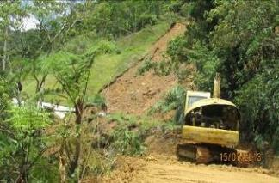 |  |  | 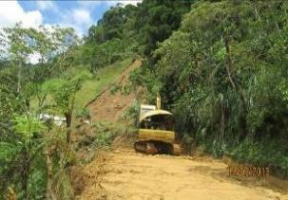
2014 年 4 月 14 日災害潛勢現勘紀錄
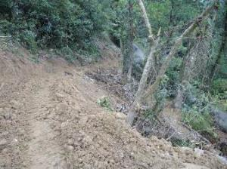 |  |  | 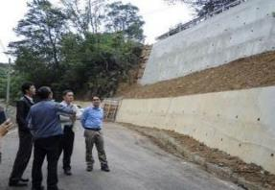
說明及處理情  形 | 該地因坡度較大，且蘇力颱風連日降雨，土質鬆軟，導致崩塌情形發生，造成道路毀損，現已完成邊坡治理。
備註 | 本災害潛勢地區  □已完成改善，並排除該區為潛勢地區  ⅴ已完成改善，但該區仍為潛勢地區  □未完成改善，原因：
改善對策 | - 建立緊急搶修開口合約，每逢豪雨或颱風時，即通知承廠人員及機具進駐，以處置緊急狀況發生。  - 定期巡視區域內道路邊坡狀況，以維用路人安全。  - 定期辦理防災救援演練。

表 5-2 災害潛勢調查及處理情形 02

調查項目 |  | 內容
地區/項次 |  | 坪林區/002
事件 |  | 潭美颱風
災情概述 | 發生時間 | 2013 年 8 月 21 日
災情概述 | 發生地點 | 坪林區水德里東坑 5 號前 200 公尺。
災情概述 | 發生地點 | ˙是否位於土石流潛勢區：□是/■否  ˙是否發布土石流警戒：□是，警戒基準值： mm/■否  ˙有效累積雨量達 375mm
災情概述 | 坡地災害  類型 | □土石流■崩塌
災情概述 | 災損說明 | □無。  □人員傷亡，死亡：共 人/受傷：共 人/失蹤：共 人。  □建物受損，共 棟。  - 道路毀損/中斷，約 100 公尺。  □農林漁牧損失，說明：
災情概述 | 災損說明 | 補充說明：
災情概述 | 原因 | □順向坡滑動 ■逆向坡崩落 □地質破碎 □土石堆積  □河岸沖刷 □坡度不良 ■其他 土質鬆軟坡度過大
災情概述 | 原因 | 補充說明：自然道路下方邊坡滑動。

2013 年 8 月 21 日災害現場照片
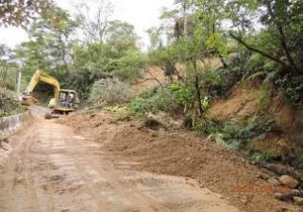 |  | 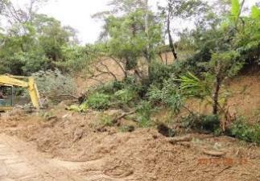
2014 年 4 月 14 日災害潛勢現勘紀錄
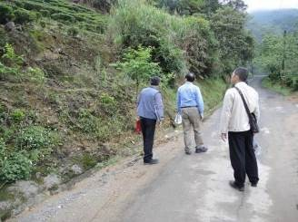 |  | 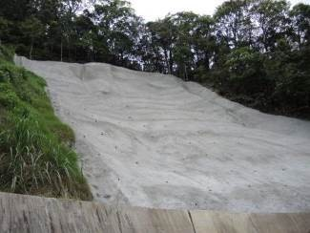
說明及處理情形 | 因坡度過大，且潭美颱風連日降雨，土質鬆軟，導致自然道路上下方邊坡滑動情形發生，造成道路毀損，現已完成邊坡治理。
備註 | 本災害潛勢地區  □已完成改善，並排除該區為潛勢地區  ⅴ已完成改善，但該區仍為潛勢地區  □未完成改善，原因：
改善對策 | - 建立緊急搶修開口合約，每逢豪雨或颱風時，即通知承廠人員及機具進駐，以處置緊急狀況發生。  - 定期巡視區域內道路邊坡狀況，以維用路人安全。  - 定期辦理防災救援演練。

表 5-3 災害潛勢調查及處理情形 03

調查項目 |  | 內容
地區/項次 |  | 坪林區/003
事件 |  | 杜鵑颱風
災情概述 | 發生時間 | 2015 年 9 月 28 日
災情概述 | 發生地點 | (大林里)農北坪 029 往九芎林與台九省道路口
災情概述 | 發生地點 | ˙是否位於土石流潛勢區：□是/■否  ˙是否發布土石流警戒：□是，警戒基準值： mm/■否  ˙有效累積雨量達 350mm
災情概述 | 坡地災害  類型 | □土石流■崩塌
災情概述 | 災損說明 | □無。  □人員傷亡，死亡：共 人/受傷：共 人/失蹤：共 人。  □建物受損，共 棟。  - 道路毀損/中斷，約 90 公尺。  □農林漁牧損失，說明：
災情概述 | 災損說明 | 補充說明：
災情概述 | 原因 | □順向坡滑動 ■逆向坡崩落 □地質破碎 □土石堆積  □河岸沖刷 □坡度不良 ■其他
災情概述 | 原因 | 補充說明：自然道路下方邊坡滑動。

2015 年 9 月 28 日災害現場照片
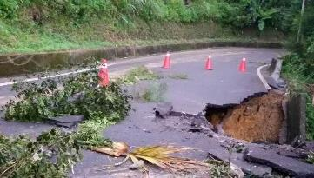
2016 年 2 月 06 日及 2016 年 4 月 01 日災害潛勢現勘紀錄
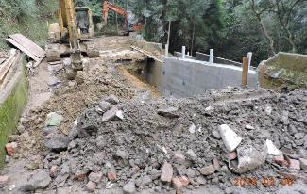 |  | 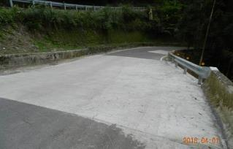
說明及處理情  形 | 該地因坡度較大，且杜鵑颱風連日降雨，土質鬆軟，導致崩塌情形發生，造成道路毀損，現已完成邊坡治理。
備註 | 本災害潛勢地區  □已完成改善，並排除該區為潛勢地區  ⅴ已完成改善，但該區仍為潛勢地區  □未完成改善，原因：
改善對策 | - 建立緊急搶修開口合約，每逢豪雨或颱風時，即通知承廠人員及機具進駐，以處置緊急狀況發生。  - 定期巡視區域內道路邊坡狀況，以維用路人安全。  - 定期辦理防災救援演練。

表 5-4 災害潛勢調查及處理情形 04
調查項目 |  | 內容
地區/項次 |  | 坪林區/004
事件 |  | 蘇迪勒颱風
災情概述 | 發生時間 | 2015 年 8 月 7 日
災情概述 | 發生地點 | (漁光里)往坪雙路一段 123~125 號
災情概述 | 發生地點 | ˙是否位於土石流潛勢區：□是/■否  ˙是否發布土石流警戒：□是，警戒基準值： mm/■否  ˙有效累積雨量達 350mm
災情概述 | 坡地災害類型 | □土石流■崩塌
災情概述 | 災損說明 | □無。  □人員傷亡，死亡：共 人/受傷：共 人/失蹤：共 人。  □建物受損，共 棟。  - 道路毀損/中斷，約 150 公尺。  □農林漁牧損失，說明：
災情概述 | 災損說明 | 補充說明：
災情概述 | 原因 | □順向坡滑動 ■逆向坡崩落 □地質破碎 □土石堆積  □河岸沖刷 □坡度不良 ■其他
災情概述 | 原因 | 補充說明：自然道路下方邊坡滑動。
2015 年 8 月 7 日災害現場照片
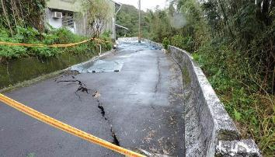

2016 年 1 月 26 日(左)及 2016 年 2 月 05 日災害潛勢現勘紀錄
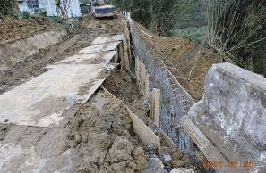 |  | 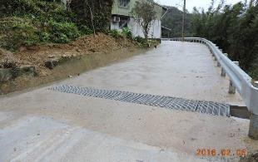
說明及處理情形 | 該地因坡度較大，且蘇迪勒颱風連日降雨，土質鬆軟，導致崩塌情形發生，造成道路毀損， 現已完成邊坡治理。
備註 | 本災害潛勢地區  □已完成改善，並排除該區為潛勢地區  ⅴ已完成改善，但該區仍為潛勢地區  □未完成改善，原因：
改善對策 | - 建立緊急搶修開口合約，每逢豪雨或颱風時，即通知承廠人員及機具進駐，以處置緊急狀況發生。  - 定期巡視區域內道路邊坡狀況，以維用路人安全。  - 定期辦理防災救援演練。

表 5-5 災害潛勢調查及處理情形 05
調查項目 |  | 內容
地區/項次 |  | 坪林區/005
事件 |  | 梅姬颱風
災情概述 | 發生時間 | 2016 年 9 月 27 日
災情概述 | 發生地點 | (粗窟里)灣潭往 21 號公墓聯絡道 2K 處邊坡滑動
災情概述 | 發生地點 | ˙是否位於土石流潛勢區：□是/■否  ˙是否發布土石流警戒：□是，警戒基準值： mm/■否  ˙有效累積雨量達 320mm
災情概述 | 坡地災害  類型 | □土石流■崩塌
災情概述 | 災損說明 | □無。  □人員傷亡，死亡：共 人/受傷：共 人/失蹤：共 人。  □建物受損，共 棟。  - 道路毀損/中斷，約 100 公尺。  □農林漁牧損失，說明：
災情概述 | 災損說明 | 補充說明：
災情概述 | 原因 | □順向坡滑動 ■逆向坡崩落 □地質破碎 □土石堆積  □河岸沖刷 □坡度不良 ■其他
災情概述 | 原因 | 補充說明：自然道路下方邊坡滑動。

2013 年 7 月 13 日災害現場照片
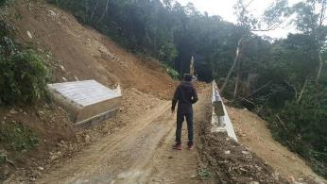
2017 年 3 月 22 日災害潛勢現勘紀錄
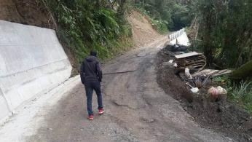 |  | 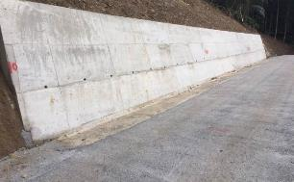
說明及處理情  形 | 該地因坡度較大，且梅姬颱風連日降雨，土質鬆軟，導致崩塌情形發生，造成道路毀損，現已完成邊坡治理。
備註 | 本災害潛勢地區  □已完成改善，並排除該區為潛勢地區  ⅴ已完成改善，但該區仍為潛勢地區  □未完成改善，原因：
改善對策 | - 建立緊急搶修開口合約，每逢豪雨或颱風時，即通知承廠人員及機具進駐，以處置緊急狀況發生。  - 定期巡視區域內道路邊坡狀況，以維用路人安全。  - 定期辦理防災救援演練。

表 5-6 災害潛勢調查及處理情形 06
調查項目 |  | 內容
地區/項次 |  | 坪林區/006
事件 |  | 丹娜絲
災情概述 | 發生時間 | 2019 年 7 月 17 日
災情概述 | 發生地點 | (石里)尖山湖 1.75 處邊坡滑動
災情概述 | 發生地點 | ˙是否位於土石流潛勢區：□是/■否  ˙是否發布土石流警戒：□是，警戒基準值： mm/■否  ˙有效累積雨量達 320mm
災情概述 | 坡地災害  類型 | □土石流■崩塌
災情概述 | 災損說明 | □無。  □人員傷亡，死亡：共 人/受傷：共 人/失蹤：共 人。  □建物受損，共 棟。  - 道路毀損/中斷，約 20 公尺。  □農林漁牧損失，說明：
災情概述 | 災損說明 | 補充說明：
災情概述 | 原因 | □順向坡滑動 ■逆向坡崩落 □地質破碎 □土石堆積  □河岸沖刷 □坡度不良 ■其他
災情概述 | 原因 | 補充說明：自然道路下方邊坡滑動。

2019 年 7 月 17 日災害現場照片
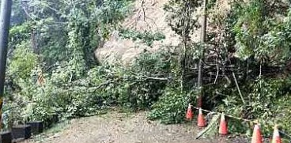
2019 年 8 月 10 日災害潛勢現勘紀錄
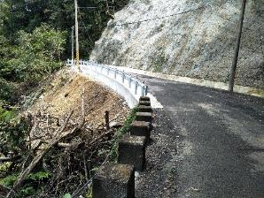 |  | 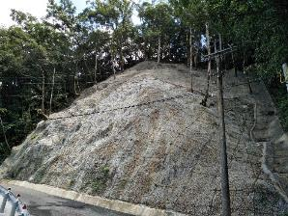
說明及處理情形 | 該地因坡度較大，且丹娜絲颱風連日降雨，土質鬆軟，導致崩塌情形發生，造成道路毀損， 現已完成邊坡治理。
備註 | 本災害潛勢地區  □已完成改善，並排除該區為潛勢地區  ⅴ已完成改善，但該區仍為潛勢地區  □未完成改善，原因：
改善對策 | - 建立緊急搶修開口合約，每逢豪雨或颱風時，即通知承廠人員及機具進駐，以處置緊急狀況發生。  - 定期巡視區域內道路邊坡狀況，以維用路人安全。  - 定期辦理防災救援演練。

表 5-7 災害潛勢調查及處理情形 07

調查項目 |  | 內容
地區/項次 |  | 坪林區/007
事件 |  | 丹娜絲颱風
災情概述 | 發生時間 | 2019 年 7 月 18 日
災情概述 | 發生地點 | (石里)尖山湖路邊坡崩塌，造成道路毀損
災情概述 | 發生地點 | ˙是否位於土石流潛勢區：□是/■否  ˙是否發布土石流警戒：□是，警戒基準值： mm/■否  ˙有效累積雨量達 320mm
災情概述 | 坡地災害  類型 | □土石流■崩塌
災情概述 | 災損說明 | □無。  □人員傷亡，死亡：共 人/受傷：共 人/失蹤：共 人。  □建物受損，共 棟。  - 道路毀損/中斷，約 5 公尺。  □農林漁牧損失，說明：
災情概述 | 災損說明 | 補充說明：
災情概述 | 原因 | □順向坡滑動 ■逆向坡崩落 □地質破碎 □土石堆積  □河岸沖刷 □坡度不良 ■其他
災情概述 | 原因 | 補充說明：自然道路下方邊坡滑動。

2019 年 7 月 18 日災害現場照片
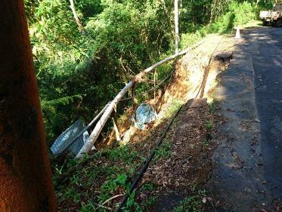
2019 年 8 月 29 日(左圖)、9 月 8 日(右圖)災害潛勢現勘紀錄
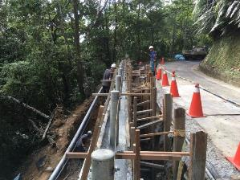 |  | 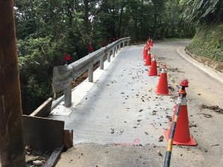
說明及處理情形 | 該地因坡度較大，且丹娜絲颱風連日降雨，土質鬆軟，導致崩塌情形發生，造成道路毀損， 現已完成邊坡治理。
備註 | 本災害潛勢地區  □已完成改善，並排除該區為潛勢地區  ⅴ已完成改善，但該區仍為潛勢地區  □未完成改善，原因：
改善對策 | - 建立緊急搶修開口合約，每逢豪雨或颱風時，即通知承廠人員及機具進駐，以處置緊急狀況發生。  - 定期巡視區域內道路邊坡狀況，以維用路人安全。  - 定期辦理防災救援演練。

表 5-8 災害潛勢調查及處理情形 08

調查項目 |  | 內容
地區/項次 |  | 坪林區/008
事件 |  | 丹娜絲颱風
災情概述 | 發生時間 | 2019 年 7 月 18 日
災情概述 | 發生地點 | (漁光里) 往大舌湖 11-2 號道路邊坡滑動
災情概述 | 發生地點 | ˙是否位於土石流潛勢區：□是/■否  ˙是否發布土石流警戒：□是，警戒基準值： mm/■否  ˙有效累積雨量達 320mm
災情概述 | 坡地災害  類型 | □土石流■崩塌
災情概述 | 災損說明 | □無。  □人員傷亡，死亡：共 人/受傷：共 人/失蹤：共 人。  □建物受損，共 棟。  - 道路毀損/中斷，約 3 公尺。  □農林漁牧損失，說明：
災情概述 | 災損說明 | 補充說明：
災情概述 | 原因 | □順向坡滑動 ■逆向坡崩落 □地質破碎 □土石堆積  □河岸沖刷 □坡度不良 ■其他
災情概述 | 原因 | 補充說明：自然道路下方邊坡滑動。

2019 年 7 月 18 日災害現場照片
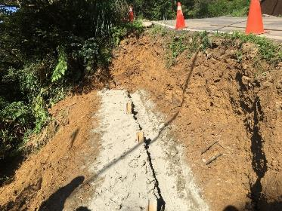
2019 年 8 月 29 日(左圖)、9 月 8 日(右圖)災害潛勢現勘紀錄
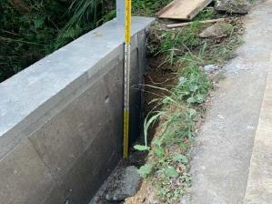 |  | 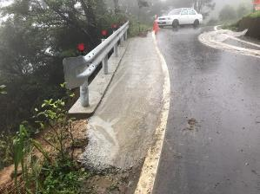
說明及處理情  形 | 該地因坡度較大，且丹娜絲颱風連日降雨，土質鬆軟，導致崩塌情形發生，造成道路毀損， 現已完成邊坡治理。
備註 | 本災害潛勢地區  □已完成改善，並排除該區為潛勢地區  ⅴ已完成改善，但該區仍為潛勢地區  □未完成改善，原因：
改善對策 | - 建立緊急搶修開口合約，每逢豪雨或颱風時，即通知承廠人員及機具進駐，以處置緊急狀況發生。  - 定期巡視區域內道路邊坡狀況，以維用路人安全。  - 定期辦理防災救援演練。

表 5-9 災害潛勢調查及處理情形 09

調查項目 |  | 內容
地區/項次 |  | 坪林區/009
事件 |  | 坡地
災情概述 | 發生時間 | 2020 年 9 月 29 日
災情概述 | 發生地點 | 坪林區北宜公路（台九線）47.6 公里處
災情概述 | 發生地點 | ˙是否位於土石流潛勢區：□是/■否  ˙是否發布土石流警戒：□是，警戒基準值： mm/■否  ˙有效累積雨量達 mm
災情概述 | 坡地災害  類型 | □土石流■崩塌
災情概述 | 災損說明 | □無。  □人員傷亡，死亡：共 人/受傷：共 人/失蹤：共 人。  □建物受損，共 棟。  - 道路毀損/中斷，約 3 公尺。  □農林漁牧損失，說明：
災情概述 | 災損說明 | 補充說明：
災情概述 | 原因 | □順向坡滑動 ■逆向坡崩落 □地質破碎 □土石堆積  □河岸沖刷 □坡度不良 ■其他
災情概述 | 原因 | 補充說明：自然道路下方邊坡滑動。

2020 年 9 月 29 日災害現場照片(左圖) 、搶災廠商進場(右圖)
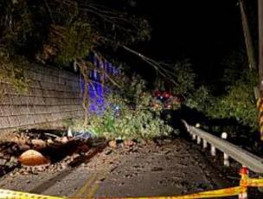
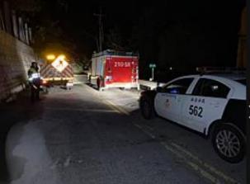
災害復原
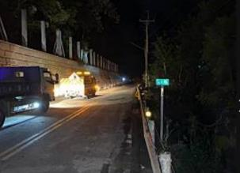
說明及處理情形 | 該地因坡度較大，豪雨造成土質鬆軟，導致崩塌情形發生，造成道路毀損，現已完成邊坡治理。
備註 | 本災害潛勢地區  □已完成改善，並排除該區為潛勢地區  ⅴ已完成改善，但該區仍為潛勢地區  □未完成改善，原因：
改善對策 | - 建立緊急搶修開口合約，每逢豪雨或颱風時，即通知承廠人員及機具進駐，以處置緊急狀況發生。  - 定期巡視區域內道路邊坡狀況，以維用路人安全。  - 定期辦理防災救援演練。

表 5-10 災害潛勢調查及處理情形 10
調查項目 |  | 內容
地區/項次 |  | 坪林區/010
事件 |  | 坡地
災情概述 | 發生時間 | 2020 年 10 月 16 日
災情概述 | 發生地點 | 坪林區大林里(魚逮)魚堀 15 號往姑婆寮溪
災情概述 | 發生地點 | ˙是否位於土石流潛勢區：□是/■否  ˙是否發布土石流警戒：□是，警戒基準值： mm/■否  ˙有效累積雨量達 mm
災情概述 | 坡地災害  類型 | □土石流■崩塌
災情概述 | 災損說明 | □無。  □人員傷亡，死亡：共 人/受傷：共 人/失蹤：共 人。  □建物受損，共 棟。  - 道路毀損/中斷，約 3 公尺。  □農林漁牧損失，說明：
災情概述 | 災損說明 | 補充說明：
災情概述 | 原因 | □順向坡滑動 ■逆向坡崩落 □地質破碎 □土石堆積  □河岸沖刷 □坡度不良 ■其他
災情概述 | 原因 | 補充說明：自然道路下方邊坡滑動。

2020 年 10 月 16 日災害現場照片(左圖) 、搶災廠商進場(右圖)
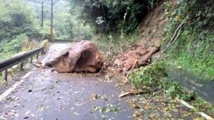
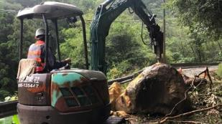
災害復原
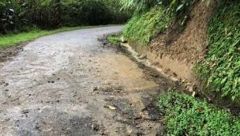
說明及處理情形 | 該地因坡度較大，豪雨造成土質鬆軟，導致崩塌情形發生，造成道路毀損，現已完成邊坡治理。
備註 | 本災害潛勢地區  □已完成改善，並排除該區為潛勢地區  ⅴ已完成改善，但該區仍為潛勢地區  □未完成改善，原因：
改善對策 | - 建立緊急搶修開口合約，每逢豪雨或颱風時，即通知承廠人員及機具進駐，以處置緊急狀況發生。  - 定期巡視區域內道路邊坡狀況，以維用路人安全。  - 定期辦理防災救援演練。

表 5-11 災害潛勢調查及處理情形 11
調查項目 |  | 內容
地區/項次 |  | 坪林區/011
事件 |  | 坡地
災情概述 | 發生時間 | 2020 年 10 月 16 日
災情概述 | 發生地點 | 坪林區上德里上坑子口 11 號附近(桶盤嶼附近)
災情概述 | 發生地點 | ˙是否位於土石流潛勢區：□是/■否  ˙是否發布土石流警戒：□是，警戒基準值： mm/■否  ˙有效累積雨量達 mm
災情概述 | 坡地災害  類型 | □土石流■崩塌
災情概述 | 災損說明 | □無。  □人員傷亡，死亡：共 人/受傷：共 人/失蹤：共 人。  □建物受損，共 棟。  - 道路毀損/中斷，約 3 公尺。  □農林漁牧損失，說明：
災情概述 | 災損說明 | 補充說明：
災情概述 | 原因 | □順向坡滑動 ■逆向坡崩落 □地質破碎 □土石堆積  □河岸沖刷 □坡度不良 ■其他
災情概述 | 原因 | 補充說明：自然道路下方邊坡滑動。

2020 年 10 月 16 日災害現場照片(左圖) 、搶災廠商進場(右圖)
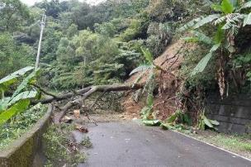
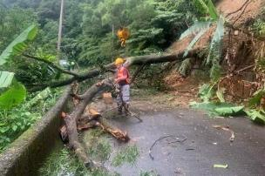
災害復原
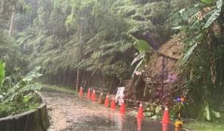
說明及處理情形 | 該地因坡度較大，豪雨造成土質鬆軟，導致崩塌情形發生，造成道路毀損，現已完成邊坡治理。
備註 | 本災害潛勢地區  □已完成改善，並排除該區為潛勢地區  ⅴ已完成改善，但該區仍為潛勢地區  □未完成改善，原因：
改善對策 | - 建立緊急搶修開口合約，每逢豪雨或颱風時，即通知承廠人員及機具進駐，以處置緊急狀況發生。  - 定期巡視區域內道路邊坡狀況，以維用路人安全。  - 定期辦理防災救援演練。

表 5-12 災害潛勢調查及處理情形 12
調查項目 |  | 內容
地區/項次 |  | 坪林區/012
事件 |  | 豪雨
災情概述 | 發生時間 | 2020 年 10 月 17 日
災情概述 | 發生地點 | 坪林區漁光里坪雙二段 128 號
災情概述 | 發生地點 | ˙是否位於土石流潛勢區：□是/■否  ˙是否發布土石流警戒：□是，警戒基準值： mm/■否  ˙有效累積雨量達 mm
災情概述 | 坡地災害  類型 | □土石流■崩塌
災情概述 | 災損說明 | □無。  □人員傷亡，死亡：共 人/受傷：共 人/失蹤：共 人。  □建物受損，共 棟。  - 道路毀損/中斷，約 3 公尺。  □農林漁牧損失，說明：
災情概述 | 災損說明 | 補充說明：
災情概述 | 原因 | □順向坡滑動 ■逆向坡崩落 □地質破碎 □土石堆積  □河岸沖刷 □坡度不良 ■其他
災情概述 | 原因 | 補充說明：自然道路下方邊坡滑動。

2020 年 10 月 17 日災害現場照片(左圖) 、搶災廠商進場(右圖)
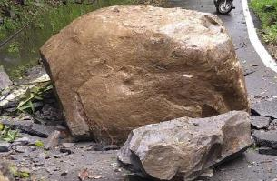
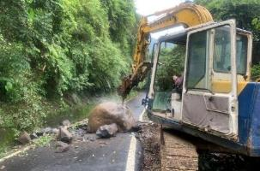
災害復原
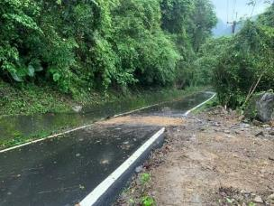
說明及處理情形 | 該地因坡度較大，豪雨造成土質鬆軟，導致崩塌情形發生，造成道路毀損，現已完成邊坡治理。
備註 | 本災害潛勢地區  □已完成改善，並排除該區為潛勢地區  ⅴ已完成改善，但該區仍為潛勢地區  □未完成改善，原因：
改善對策 | - 建立緊急搶修開口合約，每逢豪雨或颱風時，即通知承廠人員及機具進駐，以處置緊急狀況發生。  - 定期巡視區域內道路邊坡狀況，以維用路人安全。  - 定期辦理防災救援演練。

表 5-13 災害潛勢調查及處理情形 13
調查項目 |  | 內容
地區/項次 |  | 坪林區/013
事件 |  | 坡地
災情概述 | 發生時間 | 2020 年 10 月 19 日
災情概述 | 發生地點 | 北 42 線約 14.7k
災情概述 | 發生地點 | ˙是否位於土石流潛勢區：□是/■否  ˙是否發布土石流警戒：□是，警戒基準值： mm/■否  ˙有效累積雨量達 mm
災情概述 | 坡地災害  類型 | □土石流■崩塌
災情概述 | 災損說明 | □無。  □人員傷亡，死亡：共 人/受傷：共 人/失蹤：共 人。  □建物受損，共 棟。  - 道路毀損/中斷，約 3 公尺。  □農林漁牧損失，說明：
災情概述 | 災損說明 | 補充說明：
災情概述 | 原因 | □順向坡滑動 ■逆向坡崩落 □地質破碎 □土石堆積  □河岸沖刷 □坡度不良 ■其他
災情概述 | 原因 | 補充說明：自然道路下方邊坡滑動。

2020 年 10 月 19 日災害現場照片(左圖) 、搶災廠商進場(右圖)
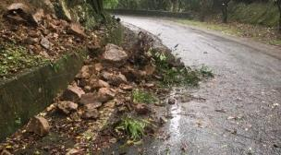
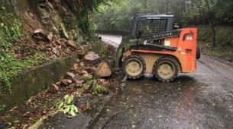
災害復原
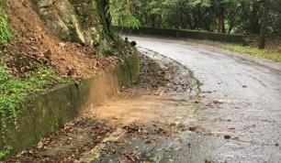
說明及處理情  形 | 該地因坡度較大，豪雨造成土質鬆軟，導致崩塌情形發生，造成道路毀損，現已完成邊坡治理。
備註 | 本災害潛勢地區  □已完成改善，並排除該區為潛勢地區  ⅴ已完成改善，但該區仍為潛勢地區  □未完成改善，原因：
改善對策 | - 建立緊急搶修開口合約，每逢豪雨或颱風時，即通知承廠人員及機具進駐，以處置緊急狀況發生。  - 定期巡視區域內道路邊坡狀況，以維用路人安全。  - 定期辦理防災救援演練。

5.2災害潛勢短中長期改善對策
本節係針對坪林區轄內災害潛勢地區，根據其成因，邀集公所相關人員共同擬訂改善對策，做為未來公所推動防救災工作時，實際推動與落實的目標，另外， 在部分改善對策中，由於公所資源與財源可能有不足之狀況，此時可透過協調， 請求市府協助或提撥經費辦理相關工程，並根據災害潛勢地區來擬訂短、中、長程改善計畫。
另坪林區因位於新北市東北隅，轄內多丘陵地形、雨量豐沛，常見之災害潛勢除上述淹水外，另有土石流、崩塌地、及森林大火等潛勢災害。其中坪林區因地質敏感、坡地眾多，又以土石崩落及土石流最為常見。爰此，本計畫除蒐集近年來坪林區致災紀錄外，另針對坪林區易致災潛勢災害地點與類型，定期邀集學者專家協助勘查並提具建議，並依權屬事項於防救會報中提請權責單位進行補強與改善。
此外，本計畫工作重點亦針對坪林區可能因地震因素產生崩塌之區域，由公所擬定減災或補強計畫，逐年編列預算設置擋土牆、防砂壩等設施，並於平日落實查報、巡查及通報等工作，以預防並減輕可能發生之危害。

一、水災災害潛勢地區短中長期改善對策
依據經濟部水利署「2010 年淡水河流域及臺北市、新北市、桃園縣與基隆市淹水潛勢圖更新計畫」(http://www.dprc.ncku.edu.tw/download/淹水潛勢圖)， 坪林區並未位於淹水潛勢範圍。上述淹水潛勢圖之模擬條件為：臺北地區高程 50m 以下，坡度平緩之地區；模擬 24 小時累積雨量達 450 毫米，假設條件包：(1)所有河堤皆無破壞損毀、(2)所有抽水站皆正常運作、(3)所有堤防 閘門皆關閉、(4)所有下水道系統皆正常運作之情況下，模擬所可能造成之 影響範圍。近三年尚無溢堤淹水事件發生。
依過去淹水點位並參酌近年排水改善工程，近 3 年易淹水潛勢範圍為：大林里九芎林 28-3 號。上述地點由本所里幹事加強日常道路側溝巡檢及環保局所屬清潔隊加強清淤地區。另有關淹水潛勢地區短中長期改善對策詳如表5-14 所示。

表 5-14 本區災害潛勢地區改善對策表 01
地區/項次 |  | 坪林區 001
災害類別 |  | 風水災
地點 |  | 大林里九芎林 28-3 號
改善措施 | 應急作為 | 1.說明：  (1)因該區域屬山坡地，應加速完成山坡地保育工作。  (2)啟動緊急避難人員撤離疏散機制。  (3)啟動緊急搶修班待命機制。  - 主管單位：新北市坪林區公所。  - 經費來源：公所預算支應。：
改善措施 | 短程  114年01月115至年12 月 | - 說明：  - 搶險修機具之整備（工務課）  - 汛期來臨前，加強巡查雨水下水道，並針對淤積及結構破損之處進行修補改善及清淤（工務課）  - 豪大雨發生時，區公所迅速與市府申請抽水機與沙包支援（工務課）  - 提升自主防災，推動防災社區志工進行宣導與防災教育（消防組、民政災防課）  - 制定水災防救計畫與防災專員之培訓（工務課）  - 持續配合市府於易淹水潛勢區及危險橋梁設置與維護水情監測系統（工務課）  - 配合市府進行易淹水地區及高淹水潛勢地區設置避難看板（民政災防課、工務課）  2.主管單位：坪林區公所
改善措施 | 中程  114年01 月至116 年12月 | - 說明：  - 配合市府評估該處排水系統改善方案，對排水系統做整體性調查（工務課）  - 主管單位：新北市政府水利局
改善措施 | 長程  114年01 月至118年12 月 | - 說明：  - 協助相關單位並配合市府進行排水系統擴充與雨水下水道整治計畫（工務課）  - 配合市府推動之透水城市目標，強化鋪面不透水率的改善及雨水貯留等透水相關設施的設置（工務課）  - 主管單位：新北市政府水利局

二、土石流及大規模崩塌災害潛勢地區短中長期改善對策
依據農業部農村發展及水土保持署針對各級政府提報新增疑似土石流及大規模崩塌災害及已公開土石流潛勢溪流進行調查與檢討，坪林區為具有9條土石流潛勢溪流，其中以水德里、大林里及粗窟里為土石流潛勢溪流分布較多之里別，針對各里土石流潛勢溪流保全住戶部分，提擬土石流潛勢地區短中長期改善對策詳如表 5-7 所示。
表 5-15 本區災害潛勢地區改善對策表 02
地區/項次 |  | 坪林區 002
災害類別 |  | 土石流
地點 |  | 坪林里、大林里、水德里、石里和粗窟里等 5 個具有土石流潛勢溪流分布之里
改善措施 | 應急作為 | 1.說明：  - 落實啓動土石流緊急避難宣導、避難收容機制及人員撤離疏散機制。  - 遇有豪雨、超大豪雨等天然災害啓動開口「天然災害重機械待命機制」、如至於黃色警戒值，啓動土石流緊急避難人員撤離疏散機制。  - 主管單位：新北市坪林區公所。  - 經費需求：新北市府核撥之天然災害預算。
改善措施 | 短程  114年01月115至年12 月 | - 說明：  - 現地調查地區土石流潛勢溪流狀況及河道整治情形（經建課）  - 宣導土石流疏散避難路線；疏散避難路線演練，公告避難路線並進行實際演練（經建課）  - 保全清冊之調查與資料建立，建立資料包括：住戶、地址、人員及連絡電話（經建課）  - 土石流防災專員培訓（經建課）  - 推動防災社區（民政災防課）  - 主管單位：坪林區公所
改善措施 | 中程  114年01 月至116 年12月 | - 說明：  - 配合市府集水區整體保育治理規劃（經建課）  - 協助監測系統之評估建置（經建課）  - 主管單位：新北市政府農業局
改善措施 | 長程  114年01 月至118年12 月 | - 說明：  - 配合市府實施保育治理措施（經建課）  - 主管單位：新北市政府農業局

三、地震災害潛勢地區短中長期改善對策
依據第1章1.5災害潛勢分析TERIA模擬結果，坪林區房屋半倒總棟數 0 棟， 其中低層樓 1-3 樓計有 0 棟；而房屋全倒總棟數則計有 0 棟為低層樓 1-3 樓， 另碧湖橋輕微損壞；以下具以提擬地震潛勢地區短中長期改善對策詳如表5-8 所示。
表 5-16 本區災害潛勢地區改善對策表 03
地區/項次 |  | 坪林區 003
災害類別 |  | 地震
地點 |  | 全區
改善措施 | 應急作為 | - 說明：  - 成立災害應變中心指揮搶救災事宜。(作業組)  - 有災情派請消防組前往救援，道路、橋梁及房屋損毀請開口合約廠理，若災情重大通報市府支援。(作業組、工務組、消防組、警政組)  - 開設避難收容處所收容避難民眾(社會組)  - 主管單位：坪林區公所
改善措施 | 短程  114年01月115至年12 月 | - 說明：  - 避難收容處所劃設，避難收容處所管理及維護（社會人文課、民政災防課）  - 配合市府規劃防災公園，繪製防災避難地圖及公告，及持續更新防災避難地圖（經建課、消防組、民政災防課）  - 山區道路阻斷因應措施（經建課、工務課）  - 搶救設備調度與供應措施（工務課、經建課）  - 避難路網整合規劃（民政災防課）  - 弱勢族群及建築物分布調查（社會人文課）  - 持續推展地震災害防救觀念及教育（消防組、民政災防課）  - 防災社區推動（民政災防課）  2. 主管單位：坪林區公所
改善措施 | 中程  114年01 月至116 年12月 | - 說明：  - 避難收容處所耐震性評估（社會人文課）  - 協助推廣國小現地型地震預警感知器（民政災防課）  - 主管單位：新北市政府各權責單位
改善措施 | 長程  114年01 月至118年12 月 | - 說明：  - 配合新北市安居城市都市更新策略計畫，應積極加強推動老舊建築物密集地區之都市更新  - 配合市府規劃並執行建築物實施耐震能力評估及補強執行計畫  - 主管單位：新北市政府城鄉發展局、工務局

第6章 預算、管控與考核
為賡續辦理與執行「坪林區災害防救計畫」所列之各項重點工作，並評估相關災害防救工作之執行績效，說明災害防救經費之來源與運用情形，按照工程、非工程、本預算、補助預算、辦理期程、其他等與預算籌措填寫；並評估相關災害防救工作之執行績效，依據所建立之評核標準，並納入區災害防救會報列管作為、及市府各相關局處交辦事項辦理情形等進行填寫；針對市府實地評核區公所相關災害防救工作之執行績效與成果；以及配合新北市推動災害防救深耕計畫， 區公所落實深耕執行各項工作項目及管控相關成果說明。

6.1災害防救預算編列
依災害防救法第57條第2項規定，各級政府編列之災害防救經費，如有不敷支應災害發生時之應變措施及災後之復原重建所需，應視需要情形調整當年度收支移緩濟急支應，不受預算法第 62 條及第 63 條規定之限制。
各單位應視需求事先與廠商簽訂相關開口契約，發生災害時，為緊急救災復建，立即勘查災害實際狀況，對於搶險及搶修工作，依開口契約即行搶修，並由工程單位填製災害報告、災害明細表及照片，必要時得以電話請示行之。
如因災害規模過大，致簽訂之開口契約無法有效履行，且依政府採購法規定另行辦理招標程序未能及時因應時，得依政府採購法第 105 條第 1 項第 2 款與「特別採購招標決標處理辦法」等相關規定辦理。
為強化災害發生前之預防整備措施、災害發生時之應變措施及災後之復原重建所需，提升整體災害防救之能力，降低災害所造成之風險，坪林區規劃114-115年針對災害防救之各項防災工作內容，依照工程、非工程、本預算、補助預算、辦理期程及其他等項目進行預算編列，其所需經費，由區公所本預算或申請補助預算編列相關預算支應，如下表 6-1 所示。

表 6-1 坪林區114~115 年災害防救預算經費編列表
單位：仟元
工程類
項目 | 細項 | 主辦單位 | 協辦單位 | 本預算 | 補助  預算 | 辦理期程
災害業務  (災準金) | 天然災害搶修、復建工程 | 坪林區公所  (工務組) | - | 0 | 8,000 | 114.01~115.12
水利業務 | 辦理水質水量保護區內區域水利水土保持設施.居家安全及環境整理工程(回饋費) | 坪林區公所  (工務組) | - | 2,000 | - | 114.01~115.12  (每年預算： ,000)
區政業務 | 辦理轄區道路路面養護及改善工程 | 坪林區公所  (工務組) | - | 22,500 | - | 114.01~115.12 (每年預算：  11, 250)
區政業務 | 辦理轄區道路橋梁及附屬設施改善工程 | 坪林區公所  (工務組) | - | 16,600 | - | 114.01~115.12 ( 每年預算： 8,300)
區政業務 | 辦理全區路燈維護工程 | 坪林區公所  (工務組) | - | 180 | - | 114.01~115.12(每年預算：90)
區政業務 | 全區公共建設工程 | 坪林區公所  (工務組) | - | 7,542 | - | 114.01~115.12( 每年預算： 3,771)
區政業務 | 治山防災、農路、山區道路零星工程 | 坪林區公所  (工務組) |  | 14,322 |  | 114.01~115.12( 每年預算：7,161)
災害業務  (災準金) | 水利搶災搶險及復建工程 | 坪林區公所  (工務組) |  |  | 500 | 114.01~115.12
災害業務  (災準金) | 坡地災害重機械待命及搶修工程 | 坪林區公所  (經建組) |  |  | 500 | 114.01~115.12
小計 |  |  |  | 63,144 | 9,000

非工程類
項目 | 細項 | 主辦單位 | 協辦單位 | 本預算 | 補助預算 | 辦理期程
災害準備金交通運輸 ( 災準金) | 為辦理坪林區於發生豪雨、颱風、土石流等臨時或緊急情況需疏散撤離轄區內民眾、運  送物資等準備事宜 | 坪林區公所  (經建組) | 各編組 |  | 100 | 114.01~115.12(每年預算：100)
環保局補助款 | 辦理本區轄內公共區域除草作業 | 坪林區公所  (經建組) | - |  | 12,000 | 114.01~115.12( 每年預算：  6,000)
土石流防災疏散避難演練 | 每年度於防汛期前就本區土石流潛勢溪里辦理土石流演練及宣  導事宜 | 坪林區公所  (經建課) | 各編組 | 200 | 0 | 114.01~115.12(每年預算：100)
機關消防安檢及申  報費用 | 針對本所消防安全進行檢查以及申報 | 坪林區公所  (秘書室) | - | 170 | 0 | 114.01~115.12(每年預算：100)
避難收容處所及物資 | 辦理避難收容處所設備更新及維護各災害  相關教育訓練(災準金) | 坪林區公所  (社會組) | - | 30 | 350 | 114.01~115.12
避難收容處所及物資 | 天然災害物資採購  (災準金) | 坪林區公所  (社會組) | - | - | 350 | 114.01~115.12
區政業務 | 災害應變中心運作相關費用 | 坪林區公所  (作業組) | - | 180 | 0 | 114.01~115.12(每年預算：90)
區政業務 | 辦理防災會報、防災演習相關經費 | 坪林區公所  (作業組) | - | 200 | 0 | 114.01~115.12(每年預算：100)
小計 |  |  |  | 780 | 12,450
合計 |  |  |  | 63,924 | 21,450

6.2管考機制

ㄧ、區公所自評與列管
坪林區災害防救會報應每年定期召開防救災工作自評會議，並得邀集市府災害防救權責機關或專家學者與會列席，就坪林區災害防救工作自評表進行成效評估並提出改善建議。評核方式說明如下：
(一)填報自評表：由公所自行填報「災害防救計畫自評表」(如表 6-2)。
(二)評鑑團隊審查：公所依自評表內容，準備相關審查文件，復由坪林區災害防救業務績效評鑑團隊依既定之日期及地點完成審查評核工作。
坪林區災害防救工作之績效評估之實行，主要以風水災害、坡地災害的評核作業為主，除透過「地區災害防救計畫自評表」之書面檢視，並透過評鑑團隊參與訪評的過程，掌握坪林區各項災害防救業務執行成效，進而研擬未來績效評估制度改進的對策方向與實施要領。
(三)評分基準說明
- 評分方式的等級以 0、1、2、3、4 共五等給分，以利於評分進行以及成績計算。
- 平時(A)滿分 48 分，占總分 25%；災前(B)滿分 120 分，占總分 35%；災中(C) 滿分 84 分，占總分 30%；災後(D)滿分 24 分，占總分 10%；加權計算後合計為總分(E)，滿分為 100 分。
- 評分等級如下：
      - 4分：有且完整(完成 100%)。
      - 3分：已完成，但仍須改善(完成 70~100%)。
      - (3)2 分：部分已完成(完成 50~70%)。
      - 1 分：正在研擬中(完成 50%以下)。
      - 0 分：無此項目（不列入計分，A 加權計算之分母自 44 分每次向下調整
      - 4 分，B 加權計算之分母自 100 分每次向下調整 4 分，C 加權計算之分母自 84 分每次向下調整 4 分，D 加權計算之分母自 24 分每次向下調整 4 分）。
(四) 本區災害防救會報列管作為
本區災害防救會報會議列管事項進行案件管制與追蹤，由災防會報指(裁) 示事項及列管辦理單位等，提出最新辦理情形說明。

表 6-2 坪林區地區災害防救計畫自評表(112年)

(一)平時

整備
項目 | 內容 | 自評分數 | 辦理情形
1.政策 | 於 3月 21 日前召開區災害防救會報，並請本府派員列席。 | □□□□■  ０１２３４ | 本所已於 112 年 3 月 21 日於本所 3 樓災害應變中心召開本區災害防救會報，並邀請市府消防局列席指導，研商各項災害防救事宜。
1.政策 | 強化本所防救災資訊，彙整各類資訊及內容，以利提升本所處裡救災能量。 | □□□□■  ０１２３４ | 本次災害防救會報共研商「112年度地區災害防  救計畫修訂事宜、災害應變中心開設及各應變編組任務執行及聯絡方式之檢討」等議題，並做成會議紀錄。
2.法規 | 平時已彙整相關災害防救法規（如規則、要點、計畫、作業規定或 SOP 等）。 | □□□□■  ０１２３４ | - 為利於各項防救災措施之推動，105 年配合市府新修訂 6 項標準作業程序，本所現有災害標準作業程序及相關法規共計 30 種。  - 本區亦修訂多項作業程序，如新北市坪林區水災危險潛勢地區保全計畫、新北市坪林區區長下達避難指令作業機制、新北市坪林區粗窟里、坪林里、大林里、石里及水德里土石流防災疏散避難計畫。  - 配合本市各級災害應變中心作業要點之修正，本區亦增加新北市坪林區避難收容處所開設概況一覽表於區級災害應變中心作業手冊中
3.組織 | 已律定災害防救工作之作業單位（含分工作業規定及組織分工圖）。 | □□□□■  ０１２３４ | 本區業依相關法令規定，訂定坪林區應變中心作業手冊，以為各編組單位執行依據。
3.組織 | 已律定區災害應變中心之防救任務編組運作。 | □□□□■  ０１２３４ | 本區災害應變中心編組單位計有作業組、秘書組、經建組、社會組、工務組、環保組、警政組、衛生組、消防組、電力組、自來水組、電信組、國軍組等 13 組，各有其相關負責任務。
 | 成立防災服務團隊，藉由實施里鄰互助訓練，加強民眾防災觀念，辦理防災講習會議教導民眾防災能力，以落實社區防災。 | □□□□■  ０１２３４ | 每年不定期至轄內各里辦理防災講習活動、並於役男抽籤或座談會等場合辦理防災宣導。
4.預算 | 編列防災演練經費。 | □□□□■  ０１２３４ | 為配合本府辦理年度跨區災害防救綜合演習，本區共計編列相關經費 10 萬元。
5.演習 | 規劃辦理區域應變演習。 | □□□□■  ０１２３４ | 本區於 111 年 10 月 19 日辦理複合型災害防救演練，內容包含前進指揮所演練、土石流疏散撤離演練、水利防汛搶險演練、封橋封路演練、緊急救災演練、災後復原演練及避難收容處所開設演練等，參與單位包括警察、消防、國軍、公共事業單位、衛生、環保、志工團體及里辦公處等。
減災
項目 | 內容 | 自評分數 | 辦理情形
1.災害潛勢掌握 | 掌握轄內淹水、土石流潛勢區域。 | □□□□■  ０１２３４ | - 本區已掌握轄內土石流潛勢溪有坪林里(1 條)、粗窟里(2 條)、大林里(3 條)、石里(1 條)、水德里(3 條)共計 10 條，並定有「水災保全計畫」及「土石流保全計畫」。  - 本區分別將本府各局處及臺大協力團隊調查之轄內可能因強震、強風、豪雨、地滑、坍方、泥流、土石流等易造成危害之地區，並已將建築物及居民人數列冊完畢，並將編入本計畫內。
1.災害潛勢掌握 | 掌握轄內易發生坡地災害區域。 | □□□□■  ０１２３４
1.災害潛勢掌握 | 對災害潛勢區域住戶建立資料。 | □□□□■  ０１２３４
2.弱勢族群之名冊建檔 | 建立轄內獨居長者及身心障礙者名冊。 | □□□□■  ０１２３４ | 本區備有獨居老人及身心障礙者名冊，並定期更新。
小計 |  | 48 分(A)
(二)災前
整備
項目 | 內容 | 自評分數 | 辦理情形
 |  |  | (1) 本區業依相關法令規定，訂定新莊區應變中心作業手冊，以為各編組單位執行依據。
 | 明確訂定災害應變中心各進駐單位分工作業規範。 | □□□□■  ０１２３４ | (2) 本區亦修訂多項作業程序，如新北市坪林區水災危險潛勢地區保全計畫、新北市坪林區區長下達避難指令作業機制、新北市坪林區粗窟里、坪林里、大林里、石  里及水德里土石流防災疏散避難計畫。
1.應變整備機制 | 各相關單位緊急聯繫電話及編組人員聯絡名冊建立，並保持常新。 | □□□□■  ０１２３４ | 本區每月 1 次更新相關緊急聯繫電話及編組人員聯絡名冊，並進行電話測試。
 | 災害應變中心作業所需文件整備：  領取災害警戒區域劃設管制公告、勸導、告發等各項表單並由專人保管。 | □□□□■  ０１２３４ | 本區業已向本府消防局領取完畢， 並由專人妥善管理，如需進行災害警戒區域管制時，即由本所民政組、經建組人員負責執行。
 | 災害應變中心設備整備：  檢查災害應變中心設備並做紀錄。 | □□□□■  ０１２３４ | 為使區災害應變中心設備正常勘用，達到隨時待命開設之狀態，並依規定每月定期檢查各項設備，備有相關紀錄可供查核。
 | 於災害應變中心內可匯集氣象、水災、土石流等資訊訊息及傳真（例如應變中心內可連結氣象預報、水災災害防救資訊系統、土石流監測系統等網頁）。 | □□□□■  ０１２３４ | 本區災害應變中心計有電腦及筆電各 1 台，每台電腦皆可上網查詢相關資料，並安裝建置本府防救災資訊系統及其他系統，另外並設置電子信箱，可接受查詢相關訊息。  本區業已建置傳真機 1 具、電話 6 具，可隨時接收聯絡來自市府災害應變中心之相關災情資訊。
2.災情分析研判 |  |  | (1) 本區業已建置各災害防救人員及里長、里幹事之緊急聯繫電話名冊，遇有緊急狀況時，即立即聯繫相關應變人員，執行應變疏  散措施。
 | 經研判需發布警報，告知民眾之應變機制(如避難疏散)建立。 | □□□□■  ０１２３４ | (2) 本區災害應變中心接獲相關災情訊息時，將立即動員相關編組人員至災害現場，以廣播、本所網站、簡訊及智慧里長等方式告知民眾加強應變，必要時，即執行劃定警戒區管制，立即疏散安置民眾。
 | 建立淹水潛勢區域事先勘查機制，並劃定有淹水潛勢圖。 | □□□□■  ０１２３４ | 本區參考「本市地區災害防救計畫」為利於各項防救災措施之推動，本區訂有水災保全計畫並備有保全對象 清冊。
 | 事先勘查淹水影響範圍內之住家，並備有保全對象清冊。 | □□□□■  ０１２３４ | 本區參考「本市地區災害防救計畫」為利於各項防救災措施之推動，本區訂有水災保全計畫並備有保全對象 清冊。
3.減少水災災害整備
3.減少水災災害整備 | 事先選定避難收容處所，備有避難收容處所所圖。 | □□□□■  ０１２３４ | - 本區配合本府教育局、社會局  - 選定本區轄內優先收容學校，並協助學校辦理各項相關開設整備事宜，備有相關照片資料可供查閱。  - 各收容學校相關開設準備之文
 | 事先規劃避難路線。 | □□□□■  ０１２３４

 |  |  | 件，本所均自行保留 1份，以供
 |  |  | 緊急時運用。
 | 應變(避難疏散)計畫(保全計畫) 擬訂: | □□□□■ | (4) 本區依本府消防局規劃之緊急避難路線，據以規劃本區轄內之重要疏散避難引導路線，如疏散
 | 為立即啟動避難疏散機制，已  先規劃分工執行機制與方式， | ０１２３４ | 避難路線等，另已備有相關圖面  及資料，以供緊急時使用。
 | 並律定於應變計畫內。 |  | (5) 為執行相關避難疏散機制，本區
 |  |  | 業已規劃相關編組人員之業務
 |  |  | 權責及任務分工。
 | 事先勘查土石流潛勢溪流及影響範圍。 | □□□□■  ０１２３４ | - 本區參考「本市地區災害防救計畫」、水利局及農業局網站及水保署土石流資料，於平時掌握本區轄內土石流潛勢區域計有 10 處，並詳加記錄調查，備妥相關照片紀錄等，可供查考，資料詳如附件。  - 為利於各項防救災措施之推動，本區訂有緊急疏散避難及收容安置計畫、土石流保全計畫、避難收容處所所暨防災民生物資設置計畫等，並事先規劃避難路線。  - 每年度確認「「土石流防災整備管理系統之保全戶資料(土石流防災整備系統 A4、A5 表格)」，以利確認居住民眾異動情形。
 | 事先勘查土石流影響範圍內住家，並備有建立保全對象清冊。 | □□□□■  ０１２３４
4.減少土石流及大規模崩塌災害整備 | 事先選定避難收容處所，備有避難收容處所圖。 | □□□□■  ０１２３４
4.減少土石流及大規模崩塌災害整備 | 事先規劃避難路線。 | □□□□■  ０１２３４
 | 應變(避難疏散)計畫(保全計畫) 擬訂: | □□□□■
 | 為立即啟動避難疏散機制，已  先規劃分工執行機制與方式， 並律定於應變計畫內。 | ０１２３４
 | 彙整及更新完成轄內「救災車輛、機具、人力、物資」動員能量總表。 | □□□□■  ０１２３４ | (1) 本區於 112 年 3 月 30 日前訂定各類開口合約，並彙整及更新完成轄內「救災車輛、機具、人力、物資」動員能量總表。
5.救災機具器材人力整備 | 建立可動員專業技術人力（如  技師、建築師等）之聯絡資料  （備有動員專業技術人員名冊）。 | □□□□■  ０１２３４ | (2) 建立可動員專業技術人力之聯絡資料（備有動員專業技術人員名冊）及建立相關救災人員組織之聯絡資料。
 | 建立相關救災人員組織（民間團體組織、救難協會等）之聯絡資料（備有民間救災團體組織名冊）。 | □□□□■  ０１２３４ | (3) 本區建立相關救災人員組織（民間團體組織、救難協會等）之聯絡資料（備有民間救災團體組織名冊），並每月更新名冊。

6.應變通訊器材整備 | 定期、不定期實施傳真、電話、無線電及衛星電話維修測試， 並有紀錄可循。 | □□□□■  ０１２３４ | 本區配合本府消防局定期、不定期實施傳真、電話、無線電及衛星電話維修測試，並有紀錄可循。
6.應變通訊器材整備 | 災害來臨時（前）通知衛星電話聯絡人確實啟動聯絡機制。 | □□□□■  ０１２３４ | 本區配合本府消防局定期、不定期實施傳真、電話、無線電及衛星電話維修測試，並有紀錄可循。
7.應變物資 | 備有轄內民生物資儲備處所一覽表。 | □□□□■  ０１２３４ | 本區備有轄內民生物資儲備處所一覽表，並至少每 3 個月檢查一次，並指定物資集中輸送地點。
7.應變物資 | 儲備物資至少3 個月檢查一次。 | □□□□■  ０１２３４ | 本區備有轄內民生物資儲備處所一覽表，並至少每 3 個月檢查一次，並指定物資集中輸送地點。
7.應變物資 | 指定專人負責儲備物資之管理。 | □□□□■  ０１２３４ | 本區備有轄內民生物資儲備處所一覽表，並至少每 3 個月檢查一次，並指定物資集中輸送地點。
7.應變物資 | 已指定物資集中輸送地點。 | □□□□■  ０１２３４ | 本區備有轄內民生物資儲備處所一覽表，並至少每 3 個月檢查一次，並指定物資集中輸送地點。
 | 彙整完成轄內避難收容處所一覽表。 | □□□□■  ０１２３４
8.避難收容處所所整備 |  |  | - 本區彙整完成轄內避難收容處所一覽表。  - 掌握每個避難收容處所可收容的人數。  - 已訂定避難收容處所開設、運作等任務分工及權責分工。
8.避難收容處所所整備 | 掌握每個避難收容處所可收容的人數。 | □□□□■  ０１２３４
8.避難收容處所所整備 | 已訂定避難收容處所開設、運作等任務分工及權責分工。 | □□□□■  ０１２３４
 | 各個避難收容處所已分別指定專人負責管理及開設事宜。 | □□□□■  ０１２３４ | 4. 各個避難收容處所已分別指定專人負責管理及開設事宜，定期檢查避難收容處所設施及設備。
 | 定期檢查避難收容處所設施及設備。 | □□□□■  ０１２３４
小計 |  | 120 分(B)
(三)災時

應變
項目 | 內容 | 自評分數 | 辦理情形

1.應變中心作業 | 災害應變中心成立期間定時由指揮官召開工作會議，並備有會議紀錄。 | □□□□■  ０１２３４ | - 本區災害應變中心成立期間定時由指揮官召開工作會議，並備有會議紀錄。  - 災害應變中心工作會議指揮官指示事項確實交由各相關單位落實辦理，並追蹤管制。  - 災害應變中心成立期間能隨時彙整新增災情，並立即通報市災害應變中心。  - 災害應變中心成立期間，對於物資、機具、人力，視需求先行處理、調度支援，不足時再向市災害應變中心請求支援。  - 將視訊會議設備設於災害應變中心開設場所，並於災害應變中心成立期間保持隨時可開啟狀態。
1.應變中心作業 | 災害應變中心工作會議指揮官指示事項確實交由各相關單位落實辦理，並追蹤管制。 | □□□□■  ０１２３４
1.應變中心作業 | 災害應變中心成立期間能隨時彙整新增災情，並立即通報市災害應變中心。 | □□□□■  ０１２３４
1.應變中心作業 | 災害應變中心成立期間，對於物資、機具、人力，視需求先行處理、調度支援，不足時再向市災害應變中心請求支援。 | □□□□■  ０１２３４
1.應變中心作業 | 將視訊會議設備設於災害應變中心開設場所，並於災害應變中心成立期間保持隨時可開啟狀態。 | □□□□■  ０１２３４
2.災情查報 | 訂定災情查報作業規定及災情查報流程。 | □□□□■  ０１２３４ | - 本區已訂定災情查報作業規定及災情查報流程。  - 完成災情查報人員名冊聯絡名冊並保持更新。  - 與災情查證相關機關設有橫向聯繫窗口，並建立聯絡清冊。  - 完成執行疏散避難人員編組。  - 設置避難引導設施、避難收容處所標示。  - 完成災情查報人員名冊聯絡名冊並保持更新。
2.災情查報 | 完成災情查報人員名冊聯絡名冊並保持更新。 | □□□□■  ０１２３４
2.災情查報 | 與災情查證相關機關是否設有橫向聯繫窗口，並建立聯絡清冊。 | □□□□■  ０１２３４
2.災情查報 | 完成執行疏散避難人員編組。 | □□□□■  ０１２３４
2.災情查報 | 設置避難引導設施、避難收容處所標示。 | □□□□■  ０１２３４
2.災情查報 | 提供避難收容處所所資訊（收容人數、人員、聯絡電話、聯絡人、地址等資訊）。 | □□□□■  ０１２３４
3.避難收容處所 | 訂定避難收容處所所開設、運作等作業手冊。 | □□□□■  ０１２３４ | 1. 本區定有「避難收容處所所暨防災民生物資設置計畫」，相

 | 訂定避難收容處所所開設、運作等權責分工。 | □□□□■  ０１２３４ | 關資料皆編訂於計畫中。  - 本區訂定避難收容處所所開設、運作等作業手冊、權責分工、開設基準。  - 訂有避難收容處所所之開設方法、有設管理人、及維護方法並提供災民相關災害情報、親人聯絡等資訊的機制。  - 皆有提出避難收容處所所的防火、防止犯罪及衛生管理等相關對策，及保障避難收容處所所生活環境品質（如空調、清掃、隔音等）的方法。
 | 訂定避難收容處所所之開設基準。 | □□□□■  ０１２３４
 | 提出避難收容處所所之開設方法。 | □□□□■  ０１２３４
 | 設有避難收容處所所開設時管理人。 | □□□□■  ０１２３４
 | 提出避難收容處所所管理維護的方法。 | □□□□■  ０１２３４
 | 提供災民相關災害情報、親人聯絡等資訊的機制。 | □□□□■  ０１２３４
 | 提出避難收容處所所的防火、防止犯罪及衛生管理等相關對策。 | □□□□■  ０１２３４
 | 提出保障避難收容處所所生活環境品質（如空調、清掃、隔音等）的方法。 | □□□□■  ０１２３４
4.維生應急物資供給 | 維生應急物資考量人口數量及地區特性優先儲備，儲備地點應有耐災考量，以免物資受損。並於災中進行緊急調度。 | □□□□■  ０１２３４ | 本區已備有防災民生物資安全能量設算表，可於災時緊急調度相關維生應急物資。
小計 |  | 84 分(C)
(四)災後
復原
項目 | 內容 | 自評分數 | 辦理情形
1.提供災民各項重建與補助資訊 | 設立綜合性單一諮詢窗口，提供受災民眾政府相關補助資訊，協助民眾申請，並聽取民眾需求、期望及改善建議，彙整提交相關單位參考辦理。 | □□□□■  ０１２３４ | 本區災害應變中心配合市府各項政策由各編組依權責協助民眾申請，並聽取民眾需求、期望及改善建議，彙整提交相關單位參考辦理。
2.出具受災證明書 | 派員會同相關主管機關勘災及鑑定受災情形，就受災事實經申請後出具受災證明書。 | □□□□■  ０１２３４ | 若有民眾受災，將派員會同相關主管機關勘災及鑑定受災情形，就受災事實經申請後出具受災證明書。
3.災害救助金發放 | 依據「風災震災重大火災爆炸災害救助種類及標準」，調查轄區受災情形， 將受災民眾進行造冊，發放救助金予居民。若有不符合發放標準之情形， 考量予以急難救助金之幫助。 | □□□□■  ０１２３４ | 本區依市府訂定之標準作業程序發放災害救助金；若有不符合發放標準之情形，考量予以急難救助金之幫助，並造冊管理。
3.災害救助金發放 | 根據各種災害潛勢分析，預估年度災害救助金之需求，並適時檢討相關災害救助金發放標準及原則，以符合當前社會經濟條件。 | □□□□■  ０１２３４ | 每年預估年度災害救助金之需求，並適時檢討相關災害救助金發放標準及原則，以符合當前社會經濟條件。
4.捐款及捐贈物資 | 訂定處理各界捐贈民生物資，並妥善分配與管理，對於捐贈者可簽報褒獎表揚之計畫或作業規定。 | □□□□■  ０１２３４ | 本區尚無訂定相關計畫
5.環境復原 | 訂定配合衛生局及環境保護局執行消毒噴藥、污染防治、疫情監控、家戶衛生調查、發放藥品、醫療器材及一般廢棄物清運之計畫或作業規定。 | □□□□■  ０１２３４ | 本區雖無訂定相關計畫，但災後本區衛生所及清潔隊皆配合衛生局及環境保護局執行消毒噴藥、污染防治、疫情監控、家戶衛生調查、發放藥品、醫療器材及一般廢棄物清運。
小計 |  | 24 分(D)
總計 |  | 100 分  (E) | (A*25/48)+ B*35/120)+ (C*30/84)+ (D*10/24)=E

二、本區災害潛勢地區短中長期改善對策辦理情形
針對本區災害潛勢地區短中長期改善對策之管制事項及各單位辦理情形，以及預計完成期限說明，詳如下表所示。

表 6-3 本區災害潛勢地區短中長期改善對策辦理情形表(風災與水災)
期程 | 項次 | 管制事項 | 單位 | 辦理情形 | 預計完成期限
短程  112年01月  至  113年12月 | 1 | 搶險修機具之整備 | 工務課 | 各年度開口合約災害搶修復建完成發包後，本所皆會要求廠商於得標後完成搶險修機具之提報與整備。 | 各年度 3月底前
短程  112年01月  至  113年12月 | 2 | 汛期來臨前，加強巡查雨水下水道， 並針對淤積及結構破損之處進行修補改善及清淤 | 工務課 | 本所已訂立本區雨水下水道巡查及修繕合約，每月皆會針對權屬之雨水下水道進行檢查並修繕。 | 持續辦理
短程  112年01月  至  113年12月 | 3 | 豪大雨發生時，本所迅速與市府申請抽水機與沙包支援 | 工務課 | 本所備有沙包 200 包，符合本區安全庫存量，以供民眾不時之需，另已訂立沙包回收機制，與市府互相調派沙包支援已有相關程序訂立。 | 持續辦理
短程  112年01月  至  113年12月 | 4 | 提升自主防災，進行宣導與防災教育 | 民政災防課 | 於各項活動中宣導風水災害防救觀念。 | 持續辦理
短程  112年01月  至  113年12月 | 5 | 持續配合市府於易淹水潛勢區及危險橋梁設置與維護水情監測系統 | 工務課 | 本所每年皆有針對本區易淹水地區做潛勢區域調整，並撰寫水災保全計畫，另本所每個月皆有對轄區內所有橋梁請技服公司進行觀測判讀，並提供專業意見供本修繕參考。 | 持續辦理
短程  112年01月  至  113年12月 | 6 | 持續推展地震災害防救觀念及教育 | 民政災防課、  秘書組 | 每年對所內人員辦理廳  舍防火防震教育訓練 | 持續辦理
短程  112年01月  至  113年12月 | 7 | 防災社區推動 | 民政災防課、消防組 | 112 年推動水德里防災社區。 | 持續辦理

期程 | 項次 | 管制事項 | 單位 | 辦理情形 | 預計完成期限
中程  114年12月  至  116年12月 | 1 | 協助相關單位並配合市府進行排水系統擴充與雨水下水道整治計畫 | 工務課 | 解決區域內排水暨積淹水災害，保障居民生命財產安全。 | 持續辦理
長程  114年01月  至  118年12月 | 1 | 配合市府推動之透水城市目標，強化鋪面不透水率的改善及雨水貯留等透水相關設施的設置 | 工務課 | 本所皆會配合市府推動之「透水城市」目標，及相關法制規範，在未來規定各公共工程或民間建案採取透水工法，公共空地的八成以上面積必須施作透水鋪面；透水工法包括設雨水滯蓄設施、雨水貯集利用、地面貯集滲透設計、雨花園、綠屋頂、草溝、透水鋪面、滲透排水管、側溝等。 | 持續辦理

期程 | 項次 | 管制事項 | 單位 | 辦理情形 | 預計完成  期限
短程  114年01月  至  115年12月 | 1 | 現地調查地區土石流潛勢溪流及大規模崩塌潛勢區狀況及河道整治情形 | 經建課 | - 配合農業部農村發展及水土保持署於 106 年 2 月 23 日檢送「105 年土石流潛勢溪流及大規模崩塌潛勢區資料調整與機制精進」。  - 完成本區各里辦公處不定期提報土石流潛勢溪流及大規模崩塌潛勢區河道清淤案件。 | 持續辦理
短程  114年01月  至  115年12月 | 2 | 宣導土石流疏散避難路線；  疏散避難路線演練：公告避難路線並進行實際演練 | 經建課 | - 本所已於 110 年 3 月 5 日辦理複合型災害防救演練(含土石流防災演練)。  - 每年依農業部農村發展及水土保持署土石流防災演練及宣導之補助，進行疏散避難路線之演練。未選定補助之土石流潛勢溪里， 以本所經費自籌辦理疏散避難路線宣導或演練，以及發函會請各里辦公處協助發放及宣導疏散避難地圖並請保全戶簽收。 | 持續辦理
短程  114年01月  至  115年12月 | 3 | 保全清冊之調查 與資料建立，建立資料包括：住戶、地址、人員及聯絡  電話 | 經建課 | 於每年防汛期前（5 月前）於農業部農村發展及水土保持署防災整備系統，更新保全清冊資料及相關資料。 | 持續辦理
短程  114年01月  至  115年12月 | 4 | 土石流防災專員培訓 | 經建課 | 配合農業部農村發展及水土保持署防災專員培訓課程，轉知本區土石流潛勢溪里參與培訓，並於每年度土石流演練或宣導活動，邀請防災  專員參與或進行防災經驗分享。 | 持續辦理
短程  114年01月  至  115年12月 | 5 | 推動防災社區 | 經建課 | - 配合農業部農村發展及水土保持署及新北市政府農業局不定期辦理自主防災社區宣導活動。  - 每年依農業部農業部農村發展及水土保持署土石流防災演練及宣導之補助，宣逹防災社區之意識及必要性。  - 配合農業部農村發展及水土保持署及新北市政府農業局辦理防災社區宣導，如年度中未排定土石流潛勢溪里，排定期程於三年內宣導完畢。 | 持續辦理
表 6-4 本區災害潛勢地區短中長期改善對策辦理情形表(土石流)

期程 | 項次 | 管制事項 | 單位 | 辦理情形 | 預計完成  期限
中程  114年01月  至  116年12月 | 1 | 配合市府集水區整體保育治理規劃 | 經建課 | 對於本區土石流影響範圍內之水域，經各里不定期提報進行野溪清淤或其他相關保育治理措施，如有必要，配合提報野溪瓶頸段、重要保全聚落及易致災區位調查表。另外，本區各土石流潛勢溪流影響範圍，各里辦公處就現地勘查，如需調整，協助函知市府農業局轉知農業部農村發展及水土保持署邀集專家學者或廠商評估影響範圍。 | 持續辦理
中程  114年01月  至  116年12月 | 2 | 協助監測系統之評估建置 | 經建課 | 不定期配合新北市政府農業局，聯繫本區土石流潛勢溪里，協助本區土石流監測系統評估建置地點或相  關措施。 | 持續辦理
長程  114年01月  至  118年12月 | 1 | 配合市府實施保育治理措施 | 經建課 | 對於本區土石流影響範圍內之水域，經各里不定期提報進行野溪清淤或其他相關保育治理措施，如有必要，配合提報野溪瓶頸段、重要保全聚落及易致災區位調查表。另外，本區各土石流潛勢溪流影響範圍，各里辦公處就現地勘查，如需調整，協助函知市府農業局轉知農業部農村發展及水土保持署邀集專  家學者或廠商評估影響範圍。 | 持續辦理

表 6-5 本區災害潛勢地區短中長期改善對策辦理情形表(地震)

期程 | 項  次 | 管制事項 | 單位 | 辦理情形
短程  114年01月  至  115年12月 | 1 | 避難收容處所劃  設，避難收容處所管理及維護 | 社會人文課、民政災防課 | - 本區已先行規劃避難收容處所 7  間。  - 已訂定避難收容場所管理需知。  - 定期打掃維護環境清潔，並定期填寫檢查表。
短程  114年01月  至  115年12月 | 2 | 配合市府規劃防災公園，繪製防災避難地圖及公告，及持續更新防災避難地圖 | 經建課、消防組、 民政災防課 | - 本區目前無防災公園。  - 防災避難地圖每年更新及公告。  - 依本區規劃之防災避難資訊，通報市府消防局協助更新防災避難地圖。  - 於各項活動中宣導防災避難地圖應  用方式。
 | 3 | 山區道路阻斷因應措施 | 經建課、工務課 | - 經建課: 對於本區土石流潛勢溪里，由於避難路線過於單一，可能造成孤島效應。納入土石流疏散避難計畫中，必要時於颱風期間，提前進行疏散避難或協調其他單位進行空中支援載送保全對象及提供必要之物資，以提升複合型災害之應變能力。  - 工務課:將針對本區山區主要道路如有阻斷時之緊急導引替代道路作  相關規劃。
 | 4 | 搶救設備調度與供應措施 | 工務課、經建課 | 依本所之搶災合約，於颱風或豪大雨時，於可能發生土石流之區域，進行重機械待命，並針對複合型災害，如土石流及地震同時發生，對於該災害  之緊急情況優先處置。
 | 5 | 避難路線整合規劃 | 工務課、民政災防課 | 工務課:提供主要道路寬度、長度等資  訊，以利於區域性災害發生時提供民眾基本避難方向之觀念與指引。
 | 6 | 弱勢族群及建築物分布調查 | 社會人文課  、工務課 | 工務課:搜集相關戶政、地政及建管資  料，並針對較高樓層或房屋密集處造冊供查詢。
 | 7 | 持續推展地震災害防救觀念及教育 | 消防組、 民政災防課、秘書組 | - 每年對所內人員辦理廳舍防火防震教育訓練。  - 未來規劃每年補助經費予里辦公處對里民辦理防震教育講習。  - 於各項活動中宣導防震觀念，如櫻  花健行活動等。
 | 8 | 防災社區推動 | 消防組、民政災防課 | - 年推動坪林里防災社區。  - 年推動大林里、粗窟里防災社區。  - 年推動漁光里防災社區。
中程  114年01月  至  116年12月 | 1 | 避難收容處所耐震  性評估 | 社會人文課 | 本區臨時避難收容處所共 7 所，將陸  續評估避難收容處所耐震性。
中程  114年01月  至  116年12月 | 2 | 協助推廣國小現地型地震預警感知器 | 民政災防課 | 協助市府建置公立國中小地震預警感知器，以爭取學童逃生應變時間。
長程  114年01月  至  118年12月 | 1 | 配合新北市安居城市都市更新策略計  畫 | 各單位 | 配合新北市安居城市都市更新策略計畫，應積極加強推動老舊建築物密集  地區之都市更新
長程  114年01月  至  118年12月 | 2 | 配合市府規劃並執行建築物實施耐震 | 各單位 | 配合市府規劃並執行建築物實施耐震能力評估及補強執行計畫，將相關建

期程 | 項  次 | 管制事項 | 單位 | 辦理情形
 |  | 能力評估及補強執行計畫 |  | 築師公會或相關專業技師公會、專業機構或學術團隊組成諮詢小組，進行建築物耐震能力之初步評估及詳細評估，補強設計及竣工報告等結果進行管理，並委由該項學識及經驗之學術機構或公會整理建立資料庫，提供民  眾查詢。

三、市府各相關局處交辦事項辦理情形
本區災害應變中心各單位於防救災工作上面之分工與職責，與市府在防救災工作上即有分工，應配合市府各相關局處或單位在防救災工作交辦事項，針對各工作事項之辦理情形說明。

四、本公所災害防救業務評核
每年配合市府消防局辦理災防業務評核，評核目的、範圍與期程如下：
- 評核目的：考核區公所各項災害預防措施及防災應變效能，強化汛期前之減災及整備措施，降低災損維護生命財產安全。
- 評核範圍：涵括區公所執行災害防救業務之規劃、績效與檢討改善相關事宜。
- 實施期程：每年汛期前 (4 至 6 月)辦理，依市府函頒評核計畫而定。

附錄一 歷史災例

附錄一 歷史災例
主要針對坪林區過去曾發生之各類型重大歷史災害，而導致傷亡之情事進行說明這些災害的致災原因及所造成之受災或受損害範圍等，以利於後續在推動地區災害防救計畫內各項工作時，特別注意這些歷史災害或易致災之地區，強化各項防救災工作。
一、1993 年颱風期間
1993 年接連颱風帶來超大豪雨造成土石含水量過大進而坡面土石滑落，本區新北 DF121 土石流潛勢溪流坪林里近臺 9 線、水柳腳 187 號南側一帶豪大雨造成山坡地上土石滑落，順著坡面沖流至臺 9 線公路上，造成公路無法行駛交通中斷，因災害範圍不大並無人傷亡。
二、2000 年象神颱風
2000 年 10 月下旬象神颱風在菲律賓東方約 600 公里的海面上形成，雖未登陸臺灣，但因颱風外圍環流及鋒面雙重影響，臺灣北部、東半部、恆春半島及中南部山區降下豪雨，造成本市汐止區、臺北市、基隆及宜蘭部分地區積水嚴重。共計造成全台 64 人死亡，道路多處坍方，電力、電信系統嚴重受損，近 26 萬戶停水，農林漁牧業損失約 36 億元本區因為象神颱風帶來龐大的雨量，邊坡在暴雨或大量逕流之侵襲與沖蝕 作用下，沿坡面逕流方向形成無數蝕溝，使路堤邊坡沿坡面流水方向形成蝕溝， 且不斷發展導致坡趾或擋土構造物基礎流失，路基失去支承發生沈陷或坍滑破壞， 造成本區北宜公路多處道路毀損

三、2003 年辛樂克颱風
辛樂克颱風，於民國 97 年 9 月 8 日在菲律賓東方海面形成，其生命期共11天又18小時，最大強度達強烈颱風等級。此颱風中心於 14 日 1 時 50 分(地方時)左右於宜蘭縣蘭陽溪附近登陸臺灣，隨後於當日上午略過臺灣東北角進入臺灣北部海面，在臺灣北部近海移速減慢並打轉。15 日颱風轉向東北東，朝日本南方海面移動。此颱風通過臺灣期間移速慢，延長侵襲時間且其暴風圈侵襲全台，颱風伴隨強勁的風力及豐沛的雨量，造成嚴重災情及人員傷亡。辛樂克颱風影響臺灣地區期間臺灣北部山區、中部山區、南部山區及東北部山區累積雨量皆有超過 1,000 毫米，最大降雨中心出現於中部山區，累積雨量高達 1,600 毫米以上。
本區因邊坡在暴雨或大量逕流之侵襲與沖蝕作用下，沿坡面逕流方向形成無數蝕溝，使路堤邊坡沿坡面流水方向形成蝕溝，且不斷發展導致坡趾或擋土構造物基礎流失，路基失去支承發生沈陷或坍滑破壞。坪林區大林、九芎、漁光及水德一帶，許多道路邊坡坍方、野溪護岸損壞。
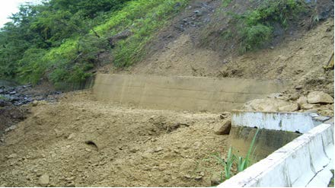

辛樂克颱風造成本區道路因土石崩落中斷

四、2008 年薔蜜颱風
薔蜜於 9 月 24 日在雅浦島北北西約 340 公里的北太平洋西部上形成為一熱帶性低氣壓。於 9 月 27 日進一步增強，被聯合颱風警報中心升格為五級超級颱風，一分鐘最高持續風力更達每小時 260 公里，最高陣風亦接近每小時305公里。薔蜜為臺灣帶來強風豪雨，自9月27 日0時至9月29日23時出現較大累積雨量之地點有[10]：宜蘭縣太平山1,135毫米、嘉義縣石磐龍 1,000 毫米、臺北市北投區861毫米等。
本區因颱風帶來之超大豪雨，邊坡在暴雨或大量逕流之侵襲與沖蝕作用下， 沿坡面逕流方向形成無數蝕溝，使路堤邊坡沿坡面流水方向形成蝕溝，且不斷發展導致坡趾或擋土構造物基礎流失，路基失去支承發生沈陷或坍滑破壞，造成本區大林及粗窟一帶，許多道路邊坡坍方。

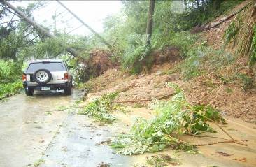
薔蜜颱風造成本區道路旁土石滑落，造成人車無法通行
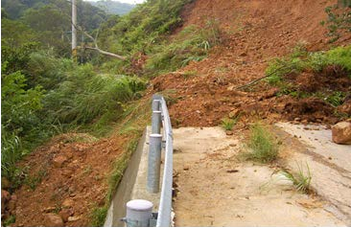
薔蜜颱風造成本區道路邊坡坍方，道路中斷通行

五、2009 年莫拉克颱風
8月4日在菲律賓東北方約 1000 公里海面上生成。7日左右其暴風圈已逐漸進入臺灣東部陸地，17時左右轉向西北方向移動，移速仍然緩慢，暴風圈已籠罩臺灣各地，23時50分左右在花蓮市附近登陸。8日14 時左右於桃園附近出海，並繼續向北北西緩慢移動。9日14 時左右強度減弱且暴風圈略為縮小，18 時 30 分左右在馬祖北方進入福建，臺灣本島已脫離暴風圈。莫拉克颱風侵襲臺灣所帶來創紀錄的雨勢，造成臺灣中南部及東南部地區發生水患及土石流，為 1959 年八七水災以來臺灣最嚴重的水患，並引發著名觀光景點阿里山及南橫公路多處坍崩，另外高雄縣甲仙鄉小林村滅村事件，更導致數百人遭到活埋。
邊坡在暴雨或大量逕流之侵襲與沖蝕作用下，沿坡面逕流方向形成無數蝕溝，使路堤邊坡沿坡面流水方向形成蝕溝，且不斷發展導致坡趾或擋土構造物基礎流失，路基失去支承發生沈陷或坍滑破壞，本區許多道路邊坡坍方、道路龜裂。

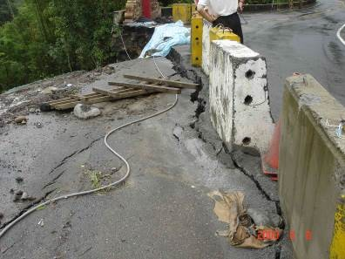
莫拉克颱風造成本區道路龜裂情形
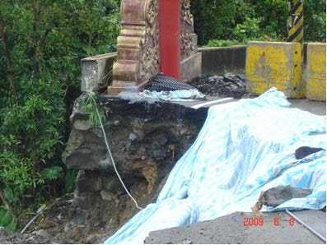
莫拉克颱風本區道路因路基掏空而陷落

六、2015 年蘇迪勒颱風
蘇迪勒颱風生成後穩定向西北西移動並快速增強，4 日午後雖略有減弱，但仍以中度颱風上限逼近臺灣。7日1時其中心在花蓮東南東方海面，暴風圈逐漸接觸臺灣陸地。8日4時40分左右中心由花蓮秀林鄉登陸，11時在雲林縣臺西鄉出海，同日22時左右由福建進入大陸。受颱風影響，造成多處道路坍方，全臺停電戶數逾400萬戶。中央災害應變中心統計至8月11日止計有8人死亡，4人失蹤，437人受傷，農損逾新臺幣 22 億元。

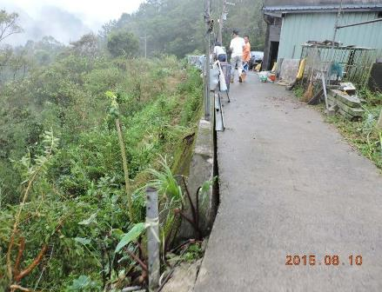
蘇迪勒颱風豪大雨沖刷坡腳，導致道路護欄路基淘空下沉
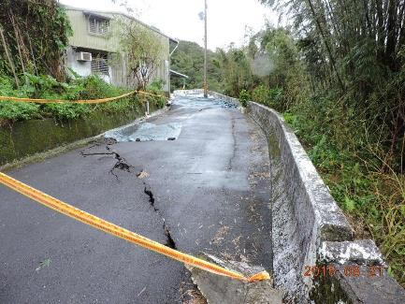
蘇迪勒颱風導致道路龜裂，影響通行

七、2016 年梅姬颱風
梅姬颱風在關島附近海面形成後逐漸往西北西方向移動。25日23時其中心在花蓮東南東方海面，暴風圈逐漸朝臺灣東半部海面接近；27日5 時，其中心在花蓮東南方海面，暴風圈逐漸影響臺灣東半部陸地。颱風中心於27日14時在花蓮市附近登陸，21時10分由雲林縣麥寮出海，並於28日5時左右由金門北方進入福建。受颱風影響，梧棲、蘇澳出現 17級強陣風，東部與南部地區亦有超大豪雨發生。中央災害應變中心統計至 9 月 28 日止，全臺計有 4 人死亡，662人受傷，農損逾新臺幣 3 億元。
本區邊坡為鋼筋混凝土擋土牆設施，因為豪大雨沖刷坡腳，導致道路路基已部分淘空，且下邊坡滑動長約 25m，坡度約 60 度以上，深度約 15m。道路劃設之自行車道已損毀，並影響道路行車安全。
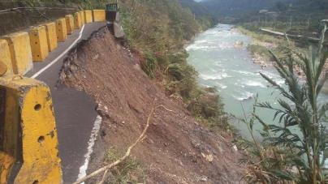
梅姬颱風本區道路因路基掏空而陷落

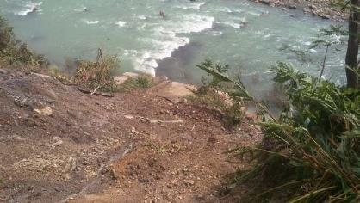
梅姬颱風豪大雨沖刷坡腳

附錄二 本區避難收容處所清冊

新北市坪林區公所 112 年度避難收容處所一覽表
避難收容處所名稱 | 所在里別 | 地址(路段巷弄 號) | 完整地址 | 所在樓層 | 服務里別 | 聯絡人及管理人 |  |  |  |  |  | 適合避難弱者安置(是/  否) | 收容人數 |  |  |  | 可收容面積 (平方  公尺) |  |  | 適用災害類型(是/否) |  |  |  | 常設避難收容處所(是/  否)
 |  |  |  |  |  | 聯絡人 | 辦公室電  話 | 手機 | 管理人 | 辦公室電話 | 手機 | 適合避難弱者安置(是/  否) | 合計 | 室內  (最大) | 室內  (最  小) | 室外 | 室內  (最大) | 室內 (最  小) | 室外 | 水災 | 土石流 | 震災 | 海嘯 | 常設避難收容處所(是/  否)
坪林區公  所 | 坪林里 | 坪林 | 坪林區坪 | 4 樓 | 全區 | 吳俐璇 | 02-2 | 0910-895 | 陳淑珠 | 02-266 | 0952-384 | 是 | 50 | 50 | - | - | 200 | - | - | 是 | 是 | 是 | 是 | 是
坪林區公  所 | 坪林里 | 街  101  號 | 林里坪林街 101 號 |  |  |  | 665  725  1 | 200 |  | 57251 | 117
新北市坪林區坪林國民小  學 | 坪林里 | 坪林 | 坪林區坪 | 行政 | 坪林.水 | 游清福 | 02-2 | 0987-338 | 馬嘉楠 | 02-266 | 0911-822 | 是 | 52 | 22 | 22 | 30 | 88 | 88 | 240 | 是 | 是 | 是 | 是 | 是
新北市坪林區坪林國民小  學 | 坪林里 | 街  114  號 | 林里坪林街 114 號 | 大樓五 樓、 | 德.石. 大林.粗窟.漁光 |  | 665  621  3 | 992 |  | 56213 | 598
新北市坪林區坪林國民小  學 | 坪林里 |  |  | 風雨 | 里
新北市坪林區坪林國民小  學 | 坪林里 |  |  | 教室
新北市立坪林國民中  學 | 坪林里 | 國中 | 坪林區坪 | 室內 | 粗窟.大 | 林學正 | 02-2 | 0928-075 | 陳秋香 | 02-266 | 0909-545 | 是 | 613 | 363 | 90 | 250 | 1454 | 362 | 2000 | 是 | 是 | 是 | 是 | 是
新北市立坪林國民中  學 | 坪林里 | 路 4  號 | 林里國中路 4 號 | 體育館一樓、 | 林.坪林. 水德里 |  | 665  621  0 | 873 |  | 56210 | 505
新北市立坪林國民中  學 | 坪林里 |  |  | 活動
新北市立坪林國民中  學 | 坪林里 |  |  | 中心
新北市立坪林國民中  學 | 坪林里 |  |  | 二
新北市立坪林國民中  學 | 坪林里 |  |  | 樓、
新北市立坪林國民中  學 | 坪林里 |  |  | 操場

新  北市坪林區坪林國小漁光校  區 | 漁  光里 | 坪雙 | 坪雙路二 | 國小 | 漁光里 | 游清福 | 02-2 | 0987-338 | 馬嘉楠 | 02-266 | 0911-822 | 是 | 62 | 50 | - | 12 | 200 | - | 100 | 是 | 是 | 是 | 是 | 否
新  北市坪林區坪林國小漁光校  區 | 漁  光里 | 路二段 2 號 | 段 2 號 | 教室 |  |  | 665  621  3 | 992 |  | 56213 | 598
石   倉庫 | 石    里 | 石 | 坪林區石 | 1 樓 | 石里 | 張秀霞 | 02-2 | 0918-291 | 陳淑珠 | 02-266 | 0952-384 | 否 | 10 | 10 | - | - | 40 | - | - | 是 | 是 | 是 | 是 | 否
石   倉庫 | 石    里 | 27 之 1 號 | 里石  27 之 1  號 |  |  |  | 665  605  9 | 979 |  | 57251 | 117
樹  梅嶺倉庫 | 上  德里 | 樹梅 | 坪林區上 | 1 樓 | 上德里 | 張名富 | 02-2 | 0928-272 | 陳淑珠 | 02-266 | 0952-384 | 否 | 10 | 10 | - | - | 40 | - | - | 是 | 是 | 是 | 是 | 否
樹  梅嶺倉庫 | 上  德里 | 嶺 11  號 | 德里樹梅嶺 11 號 |  |  |  | 665  654  7 | 867 |  | 57251 | 117
新  昇倉  庫 | 上  德里 | 大粗 | 坪林區上 | 1 樓 | 上德里 | 張名富 | 02-2 | 0928-272 | 陳淑珠 | 02-266 | 0952-384 | 否 | 10 | 10 | - | - | 40 | - | - | 是 | 是 | 是 | 是 | 否
新  昇倉  庫 | 上  德里 | 坑 11  之 1  號 | 德里大粗坑 11 之 1  號 |  |  |  | 665  654  7 | 867 |  | 57251 | 117
 |  | (魚 | 坪林區大 | 1 樓 | 大林里 | 吳俐璇 | 02-2 | 0910-895 | 陳淑珠 | 02-266 | 0952-384 | 否 | 28 | 28 | - | - | 114 | - | - | 是 | 是 | 是 | 是 | 否
安養堂 | 大林里 | 逮) 魚堀33-1 | 林里 7 鄰(魚逮)魚堀 33-17 |  |  |  | 665  725  1 | 200 |  | 57251 | 117
 |  | 7 號 | 號
 |  |  |  |  |  |  |  |  |  |  |  |  | 835 | 543 | 112 | 292 | 2176 | 450 | 2340

附錄三 本區物資儲備場所

物資儲備場所位置調查表

坪林區 坪林區公所物資儲備場所位置調查表
所在場所名稱 |  | 新北市坪林區公所
地址 |  | 坪林區坪林里坪林街 101 號 |  |  |  |  | 電話 |  | 02-26657251
避難收容場所在建  物 |  | 新北市坪林區公所 |  |  |  |  | 建物年齡 |  | 25 年
建物總樓層數 |  | 地上_4_層，地下_1 層 |  |  |  |  | 所在樓層 |  | 4 樓
避難收容場所面積 |  | 200 平方公尺 |  |  |  |  | 可收容人數 |  | 50 人
維護管理單位 |  | 新北市坪林區公所
聯絡人/維護管理人 |  | 吳俐璇 |  |  |  |  | 聯絡電話 |  | 02-26657251
設施設備
廁所 | 男性 |  | 小便斗 | 2 座 |  | 馬桶 |  | 1 座
廁所 | 女性 |  | 馬桶 | 2 座
飲水機 | 2 台 |  | 廚房 | □無 ■有 |  | 電梯 |  | 0 座 |  | 浴室 | 1 間
消防設施 | 消防栓 |  | 2 座 |  |  | 滅火器 |  | 4 具
其他資料
場所圖說資料 |  |  | - 建築圖(如平、立面、剖面圖)  □結構圖(如結構平面圖、配筋圖、鋼骨立面圖)  □無資料或不全
歷史災情
- 年 月 災情：
- 年 月 災情：
- 年 月 災情：
避難收容場所照片
外觀 |  |  |  |  | 內部
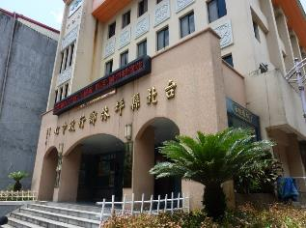 |  |  |  |  | 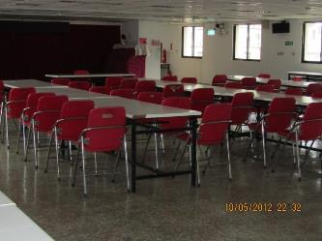

物資儲備場所安全性初步評估
安全性初步評估
項目 | 條件 | 分數 | 勾選 V | 得分
設計年度(核發建照日期，非完工年度) | 63 年 2 月前 | 25 |  | 10
設計年度(核發建照日期，非完工年度) | 63 年 2 月~71 年 6 月 | 20 |  | 10
設計年度(核發建照日期，非完工年度) | 71 年 6 月~78 年 5 月 | 15 |  | 10
設計年度(核發建照日期，非完工年度) | 78 年 5 月~86 年 5 月 | 10 | V | 10
設計年度(核發建照日期，非完工年度) | 86 年 5 月~88 年 12 月 | 5 |  | 10
設計年度(核發建照日期，非完工年度) | 88 年 12 月以後 | 0 |  | 10
場所建物結構 | 磚造(含加強磚造) | 25 |  | 15
場所建物結構 | 預鑄混凝土造 | 20 |  | 15
場所建物結構 | 鋼筋混凝土造 | 15 | V | 15
場所建物結構 | 輕鋼構造 | 10 |  | 15
場所建物結構 | 鋼構造 | 5 |  | 15
場所建物結構 | 鋼骨鋼筋混凝土造 | 0 |  | 15
地下室 | 無 | 10 |  | 0
地下室 | 有 | 0 | V | 0
補強工程 | 無 | 10 | V | 10
補強工程 | 有 | 0 |  | 10
未請照屋頂加建程度 | 加建物面積佔全屋頂面積  50%以上（RC） | 15 |  | 0
未請照屋頂加建程度 | 加建物面積佔全屋頂面積  50%以下（RC） | 10 |  | 0
未請照屋頂加建程度 | 鋼架雨棚 | 5 |  | 0
未請照屋頂加建程度 | 無 | 0 | V | 0
是否因地震造成建物受損 | 無 | 15 | V | 15
是否因地震造成建物受損 | 有 | 0 |  | 15
總分 50 分

物資儲備場所位置調查表
坪林區 安養堂物資儲備場所位置調查表
所在場所名稱 |  | 安養堂
地址 |  | 魚堀 37 號 |  |  |  |  | 電話 |  | 02-26657251
避難收容場所在建  物 |  | 安養堂 |  |  |  |  | 建物年齡 |  | 27 年
建物總樓層數 |  | 地上 3 層，地下 0 層 |  |  |  |  | 所在樓層 |  | 1 樓
避難收容場所面積 |  | 114 平方公尺 |  |  |  |  | 可收容人數 |  | 28 人
維護管理單位 |  | 坪林區公所
聯絡人/維護管理人 |  | 吳俐璇 |  |  |  |  | 聯絡電話 |  | 02-26657251
設施設備
廁所 | 男性 |  | 小便斗 | 1 座 |  | 馬桶 |  | 1 座
廁所 | 女性 |  | 馬桶 | 1 座
飲水機 | 1 台 |  | 廚房 | - 無 □有 |  | 電梯 |  | 0 座 |  | 浴室 | 1 間
消防設施 | 消防栓 |  | 0 座 |  |  | 滅火器 |  | 0 具
其他資料
場所圖說資料 |  |  | - 建築圖(如平、立面、剖面圖)  □結構圖(如結構平面圖、配筋圖、鋼骨立面圖)  □無資料或不全
歷史災情
- 年 月 災情：
- 年 月 災情：
- 年 月 災情：
避難收容場所照片
外觀 |  |  |  |  | 內部
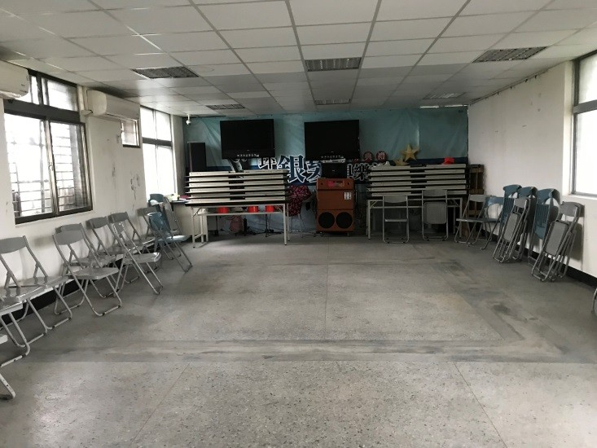 |  |  |  |  | 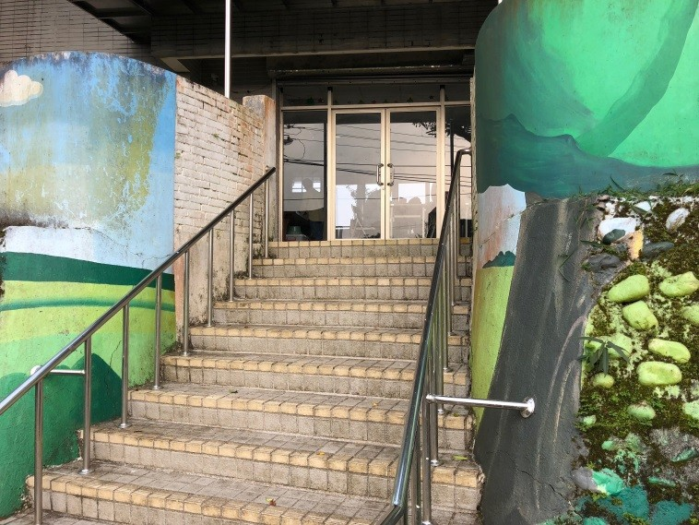

物資儲備場所安全性初步評估
安全性初步評估
項目 | 條件 | 分數 | 勾選 V | 得分
設計年度(核發建照日期，非完工年度) | 63 年 2 月前 | 25 |  | 20
設計年度(核發建照日期，非完工年度) | 63 年 2 月~71 年 6 月 | 20 | V | 20
設計年度(核發建照日期，非完工年度) | 71 年 6 月~78 年 5 月 | 15 |  | 20
設計年度(核發建照日期，非完工年度) | 78 年 5 月~86 年 5 月 | 10 |  | 20
設計年度(核發建照日期，非完工年度) | 86 年 5 月~88 年 12 月 | 5 |  | 20
設計年度(核發建照日期，非完工年度) | 88 年 12 月以後 | 0 |  | 20
場所建物結構 | 磚造(含加強磚造) | 25 | V | 25
場所建物結構 | 預鑄混凝土造 | 20 |  | 25
場所建物結構 | 鋼筋混凝土造 | 15 |  | 25
場所建物結構 | 輕鋼構造 | 10 |  | 25
場所建物結構 | 鋼構造 | 5 |  | 25
場所建物結構 | 鋼骨鋼筋混凝土造 | 0 |  | 25
地下室 | 無 | 10 | V | 10
地下室 | 有 | 0 |  | 10
補強工程 | 無 | 10 | V | 10
補強工程 | 有 | 0 |  | 10
未請照屋頂加建程度 | 加建物面積佔全屋頂面積  50%以上（RC） | 15 |  | 0
未請照屋頂加建程度 | 加建物面積佔全屋頂面積  50%以下（RC） | 10 |  | 0
未請照屋頂加建程度 | 鋼架雨棚 | 5 |  | 0
未請照屋頂加建程度 | 無 | 0 | V | 0
是否因地震造成建物受損 | 無 | 15 | V | 15
是否因地震造成建物受損 | 有 | 0 |  | 15
總分 75 分

附錄四 坪林區弱勢族群、社福機構、社會服務團體、志願服務團體資料名冊

志工團體資料名冊

序號 | 志願團體名稱 | 團體基本資料 |  |  |  | 服務項目
序號 | 志願團體名稱 | 所在縣市 | 所在區  (鄉鎮) | 所在  村里 | 地址 | "[一般服務]  ▉烹飪  ▉救難人員  ▉清潔打掃  ▉文書工作  □司機  ▉生活管理  □接線生  ▉服務人員  □其他  [專業服務]  □社工  □醫師  □護士  □律師  □其他  "
1 | 坪林區公所志願服務隊 | 新北市 | 坪林區 | 坪林里 | 坪林區坪林街 101  號
2 | 新北市坪林義消分隊 | 新北市 | 坪林區 | 坪林里 | 國中路 1 號
3 | 新北市新店分局坪林分駐所義警分  隊 | 新北市 | 坪林區 | 坪林里 | 坪林街 106 號
4 | 新北市坪林區粗窟里守望相助隊 | 新北市 | 坪林區 | 粗窟里 | 金瓜寮 7-1 號
5 | 新北市坪林區大林里守望相助隊 | 新北市 | 坪林區 | 大林里 | 魚堀 52 號
6 | 新北是茶郊媽祖觀世音菩薩地藏王菩薩文化協  會 | 新北市 | 永和區 |  | 環河東路 4 段 16  號 27 樓
7 | 南山寺 | 新北市 | 坪林區 | 漁光里 | 大舌湖 13 號-5
8 | 保坪宮 | 新北市 | 坪林區 | 坪林里 | 坪林街 50 號
9 | 新北市坪林區婦女會 | 新北市 | 坪林區 | 坪林里 | 北宜路八段 176  號
10 | 大林社區發展協會 | 新北市 | 坪林區 | 大林里 | 坪林區魚堀 52  號
11 | 坪林社區發展協會 | 新北市 | 坪林區 | 全區 | 坪林區北宜路 8 段  215 號

12 | 石社區發展協會 | 新北市 | 坪林區 | 石 里 | 坪林區石7 號

社福機構名稱(其他老人福利機構)
序號 | 社福機構名稱 | 團體基本資料
序號 | 社福機構名稱 | 所在縣市 | 所在區 | 聯絡電話 | 地址
1 | 安養堂 | 新北市 | 坪林區 | 02-26657251 | 坪林區大林里魚堀  33 之 17 號
2 | 坪林國小樂齡學  習中心 | 新北市 | 坪林區 | 02-26656213 | 坪林區坪林街 114 號
3 | 新北市坪林水柳腳公共托老中心  -日間托老暨銀  髮俱樂部 | 新北市 | 坪林區 | 02-26658373 | 新北市坪林區北宜路 8 段  67 號 2-3F

土石流潛勢溪流影響範圍弱勢族群調查
調查或更新日期：110 年 06 月
土石流潛勢溪流影響範圍弱勢族群調查
里別 | 實際居住人數 | 弱勢族群人數 | 避難收容處所 | 備註
坪林里 | 17 | 2 | 坪林區公所
粗窟里 | 30 | 1 | 坪林國中
大林里 | 15 | 3 | 坪林國中
石里 | 3 | 0 | 坪林國小
水德里 | 2 | 0 | 坪林國小

附錄五 本區救災資源項目統計

救災資源查詢統計表

保管場所鄉鎮市區：坪林區更新日期：110 年 6 月
主分類 | 次分類 | 細分類 | 資源項目 | 保管單位 | 可用量 | 計量單位
一般災害搶救裝備器材 | 個人防護裝備 | 個人用救命器 | 個人用救命器 | 新北市政府消防局坪林分隊 | 23 | 組
一般災害搶救裝備器材 | 個人防護裝備 | 個人用救命器 | 個人用救命器 | 新北市政府消防局雪山分隊 | 16 | 組
一般災害搶救裝備器材 | 個人防護裝備 | 消防衣、帽、鞋 | 消防衣、帽、鞋(消防人員) | 新北市政府消防局坪林分隊 | 27 | 組
一般災害搶救裝備器材 | 個人防護裝備 | 消防衣、帽、鞋 | 消防衣、帽、鞋(消防人員) | 新北市政府消防局雪山分隊 | 19 | 組
一般災害搶救裝備器材 | 個人防護裝備 | 空氣呼吸器(6 公升) | 空氣呼吸器(6 公升)-舊 | 新北市政府消防局坪林分隊 | 17 | 組
一般災害搶救裝備器材 | 個人防護裝備 | 空氣呼吸器(6 公升) | 空氣呼吸器(6 公升)-舊 | 新北市政府消防局雪山分隊 | 12 | 組
一般災害搶救裝備器材 | 個人防護裝備 | 空氣呼吸器組 | 空氣呼吸器組 | 新北市政府消防局坪林分隊 | 18 | 組
一般災害搶救裝備器材 | 個人防護裝備 | 空氣呼吸器組 | 空氣呼吸器組 | 新北市政府消防局雪山分隊 | 12 | 組
一般災害搶救裝備器材 | 個人防護裝備 | 空氣呼吸器面罩 | 空氣呼吸器面罩 | 新北市政府消防局坪林分隊 | 17 | 組
一般災害搶救裝備器材 | 個人防護裝備 | 空氣呼吸器面罩 | 空氣呼吸器面罩 | 新北市政府消防局雪山分隊 | 12 | 組
一般災害搶救裝備器材 | 個人防護裝備 | 防寒衣、帽、鞋 | 防寒衣、帽、鞋(溼式) | 新北市政府消防局坪林分隊 | 21 | 件
一般災害搶救裝備器材 | 個人防護裝備 | 防寒衣、帽、鞋 | 防寒衣、帽、鞋(溼式) | 新北市政府消防局雪山分隊 | 14 | 件
一般災害搶救裝備器材 | 勤務(輔助)裝備 | INMARSAT 國際海事衛星電話 | INMARSAT 國際海事衛星電話 | 新北市政府消防局坪林分隊 | 2 | 隻
一般災害搶救裝備器材 | 勤務(輔助)裝備 | 個人無線電對講機 | 個人無線電對講機 | 新北市坪林區公所 | 22 | 組
一般災害搶救裝備器材 | 勤務(輔助)裝備 | 個人無線電對講機 | 個人無線電對講機 | 新北市政府消防局坪林分隊 | 12 | 組
一般災害搶救裝備器材 | 勤務(輔助)裝備 | 個人無線電對講機 | 個人無線電對講機 | 新北市政府消防局雪山分隊 | 9 | 組
一般災害搶救裝備器材 | 勤務(輔助)裝備 | 應變通訊系統基地台 | 應變通訊系統基地台 | 新北市坪林區公所 | 1 | 組
一般災害搶救裝備器材 | 勤務(輔助)裝備 | 應變通訊系統基地台 | 應變通訊系統基地台 | 新北市坪林區公所 | 1 | 組
一般災害搶救裝備器材 | 勤務(輔助)裝備 | 應變通訊系統基地台 | 應變通訊系統基地台 | 新北市政府消防局雪山分隊 | 3 | 組
一般災害搶救裝備器材 | 勤務(輔助)裝備 | 手持衛星行動電話 | 手持衛星行動電話 | 新北市坪林區公所 | 1 | 具
一般災害搶救裝備器材 | 勤務(輔助)裝備 | 手持衛星行動電話 | 手持衛星行動電話 | 新北市政府消防局坪林分隊 | 1 | 具
一般災害搶救裝備器材 | 勤務(輔助)裝備 | 手持衛星行動電話 | 手持衛星行動電話 | 新北市政府消防局雪山分隊 | 1 | 具

一般災害搶救裝備器材 | 勤務(輔助)裝備 | 車裝無線電裝備 | 車裝無線電裝備 | 新北市坪林區公所 | 3 | 組
一般災害搶救裝備器材 | 勤務(輔助)裝備 | 車裝無線電裝備 | 車裝無線電裝備 | 新北市政府消防局坪林分隊 | 9 | 組
一般災害搶救裝備器材 | 勤務(輔助)裝備 | 車裝無線電裝備 | 車裝無線電裝備 | 新北市政府消防局雪山分隊 | 10 | 組
一般災害搶救裝備器材 | 救火裝備 | 三用橇棒 | 三用橇棒 | 新北市政府消防局坪林分隊 | 3 | 組
一般災害搶救裝備器材 | 救火裝備 | 三用橇棒 | 三用橇棒 | 新北市政府消防局雪山分隊 | 11 | 組
一般災害搶救裝備器材 | 救火裝備 | 射水砲塔 | 射水砲塔 | 新北市政府消防局坪林分隊 | 2 | 架
一般災害搶救裝備器材 | 救火裝備 | 射水砲塔 | 射水砲塔 | 新北市政府消防局雪山分隊 | 5 | 架
一般災害搶救裝備器材 | 救火裝備 | 沉水式幫浦 | 沉水式幫浦 | 新北市政府消防局雪山分隊 | 1 | 組
一般災害搶救裝備器材 | 救火裝備 | 泡沫原液（公升） | 泡沫原液（公升） | 新北市政府消防局坪林分隊 | 2 | 公升
一般災害搶救裝備器材 | 救火裝備 | 泡沫原液（公升） | 泡沫原液（公升） | 新北市政府消防局雪山分隊 | 30 | 公升
一般災害搶救裝備器材 | 救火裝備 | 泡沫瞄子 | 泡沫瞄子 | 新北市政府消防局坪林分隊 | 4 | 組
一般災害搶救裝備器材 | 救火裝備 | 泡沫瞄子 | 泡沫瞄子 | 新北市政府消防局雪山分隊 | 5 | 組
一般災害搶救裝備器材 | 救火裝備 | 瞄子 | 瞄子 | 新北市政府消防局坪林分隊 | 9 | 組
一般災害搶救裝備器材 | 救火裝備 | 瞄子 | 瞄子 | 新北市政府消防局雪山分隊 | 26 | 組
一般災害搶救裝備器材 | 救火裝備 | 移動式幫浦 | 移動式幫浦 | 新北市政府消防局坪林分隊 | 1 | 組
一般災害搶救裝備器材 | 救火裝備 | 移動式幫浦 | 移動式幫浦 | 新北市政府消防局雪山分隊 | 1 | 組
一般災害搶救裝備器材 | 救火裝備 | 耐酒精型泡沫原液（公升） | 耐酒精型泡沫原液（公升） | 新北市政府消防局坪林分隊 | 14 | 公升
一般災害搶救裝備器材 | 救災裝備 | 乙炔切割器具 | 乙炔切割器具 | 新北市政府消防局雪山分隊 | 1 | 具
一般災害搶救裝備器材 | 救災裝備 | 圓盤切割器 | 圓盤切割器 | 新北市政府消防局坪林分隊 | 2 | 組
一般災害搶救裝備器材 | 救災裝備 | 圓盤切割器 | 圓盤切割器 | 新北市政府消防局雪山分隊 | 4 | 組
一般災害搶救裝備器材 | 救災裝備 | 排煙機（引擎式、電動式） | 排煙機(引擎式、電動式) | 新北市政府消防局雪山分隊 | 4 | 架
一般災害搶救裝備器材 | 救災裝備 | 排煙機（水驅動式） | 排煙機(水驅動式) | 新北市政府消防局雪山分隊 | 1 | 部
一般災害搶救裝備器材 | 救災裝備 | 掛梯 | 掛梯 | 新北市政府消防局坪林分隊 | 1 | 組
一般災害搶救裝備器材 | 救災裝備 | 掛梯 | 掛梯 | 新北市政府消防局雪山分隊 | 1 | 組
一般災害搶救裝備器材 | 救災裝備 | 熱顯像儀 | 熱顯像儀 | 新北市政府消防局坪林分隊 | 1 | 臺

一般災害搶救裝備器材 | 救災裝備 | 熱顯像儀 | 熱顯像儀 | 新北市政府消防局雪山分隊 | 1 | 臺
一般災害搶救裝備器材 | 救災裝備 | 破壞器材組 | 破壞器材組(移動式) | 新北市政府消防局雪山分隊 | 5 | 組
一般災害搶救裝備器材 | 救災裝備 | 避電剪 | 避電剪 | 新北市政府消防局坪林分隊 | 1 | 組
一般災害搶救裝備器材 | 救災裝備 | 避電剪 | 避電剪 | 新北市政府消防局雪山分隊 | 2 | 組
一般災害搶救裝備器材 | 救災裝備 | 鏈鋸 | 鏈鋸 | 新北市政府消防局坪林分隊 | 1 | 具
一般災害搶救裝備器材 | 救災裝備 | 鏈鋸 | 鏈鋸 | 新北市政府消防局雪山分隊 | 2 | 具
一般災害搶救裝備器材 | 救災裝備 | 開門器 | 開門器(門鎖破壞器) | 新北市政府消防局坪林分隊 | 1 | 組
一般災害搶救裝備器材 | 救災裝備 | 開門器 | 開門器(門鎖破壞器) | 新北市政府消防局雪山分隊 | 1 | 組
一般災害搶救裝備器材 | 救災裝備 | 雙節梯 | 雙節梯 | 新北市政府消防局坪林分隊 | 4 | 件
一般災害搶救裝備器材 | 救災裝備 | 雙節梯 | 雙節梯 | 新北市政府消防局雪山分隊 | 4 | 件
一般災害搶救裝備器材 | 救災裝備 | 頂舉氣袋組 | 頂舉氣袋組 | 新北市政府消防局雪山分隊 | 3 | 組
一般災害搶救裝備器材 | 救生裝備 | 急流救生衣 | 急流救生衣 | 新北市政府消防局坪林分隊 | 12 | 件
一般災害搶救裝備器材 | 救生裝備 | 急流救生衣 | 急流救生衣 | 新北市政府消防局雪山分隊 | 5 | 件
一般災害搶救裝備器材 | 救生裝備 | 拋繩槍（筒） | 拋繩槍(筒) | 新北市政府消防局坪林分隊 | 3 | 具
一般災害搶救裝備器材 | 救生裝備 | 救生圈 | 救生圈 | 新北市政府消防局坪林分隊 | 13 | 組
一般災害搶救裝備器材 | 救生裝備 | 救生圈 | 救生圈 | 新北市政府消防局雪山分隊 | 9 | 組
一般災害搶救裝備器材 | 救生裝備 | 救生繩袋 | 救生繩袋 | 新北市政府消防局坪林分隊 | 6 | 捆
一般災害搶救裝備器材 | 救生裝備 | 救生繩袋 | 救生繩袋 | 新北市政府消防局雪山分隊 | 3 | 捆
一般災害搶救裝備器材 | 救生裝備 | 救生衣 | 救生衣 | 新北市政府消防局坪林分隊 | 10 | 件
一般災害搶救裝備器材 | 救生裝備 | 救生衣 | 救生衣 | 新北市政府消防局雪山分隊 | 8 | 件
一般災害搶救裝備器材 | 救生裝備 | 水域救生頭盔 | 水域救生頭盔 | 新北市政府消防局坪林分隊 | 21 | 個
一般災害搶救裝備器材 | 救生裝備 | 水域救生頭盔 | 水域救生頭盔 | 新北市政府消防局雪山分隊 | 14 | 個
一般災害搶救裝備器材 | 救生裝備 | 浮水編織繩 | 浮水編織繩 | 新北市政府消防局坪林分隊 | 3 | 具
一般災害搶救裝備器材 | 救生裝備 | 潛水用氣瓶 | 潛水用氣瓶 | 新北市政府消防局坪林分隊 | 2 | 隻
一般災害搶救裝備器材 | 救生裝備 | 潛水用氣瓶 | 潛水用氣瓶 | 新北市政府消防局雪山分隊 | 1 | 隻

一般災害搶救裝備器材 | 救生裝備 | 潛水裝備組(背心  BC、蛙鏡、蛙鞋等) | 潛水裝備組(背心 BC、蛙鏡、蛙鞋等) | 新北市政府消防局坪林分隊 | 2 | 組
一般災害搶救裝備器材 | 救生裝備 | 潛水裝備組(背心  BC、蛙鏡、蛙鞋等) | 潛水裝備組(背心 BC、蛙鏡、蛙鞋等) | 新北市政府消防局雪山分隊 | 1 | 組
一般災害搶救裝備器材 | 救生裝備 | 船外機 | 船外機 | 新北市政府消防局坪林分隊 | 2 | 具
一般災害搶救裝備器材 | 救生裝備 | 防寒衣 | 防寒衣 | 新北市政府消防局坪林分隊 | 19 | 件
一般災害搶救裝備器材 | 救生裝備 | 防寒衣 | 防寒衣 | 新北市政府消防局雪山分隊 | 12 | 件
一般災害搶救裝備器材 | 救生裝備 | 防滑鞋 | 防滑鞋 | 新北市政府消防局坪林分隊 | 19 | 雙
一般災害搶救裝備器材 | 救生裝備 | 防滑鞋 | 防滑鞋 | 新北市政府消防局雪山分隊 | 12 | 雙
一般災害搶救裝備器材 | 救生裝備 | 魚雷浮標 | 魚雷浮標 | 新北市政府消防局坪林分隊 | 13 | 組
一般災害搶救裝備器材 | 救生裝備 | 魚雷浮標 | 魚雷浮標 | 新北市政府消防局雪山分隊 | 4 | 組
一般災害搶救裝備器材 | 照明裝備 | 大型移動式發電機  (1000 瓦以上) | 大型移動式發電機  (1000 瓦以上) | 新北市政府消防局坪林分隊 | 3 | 組
一般災害搶救裝備器材 | 照明裝備 | 大型移動式發電機  (1000 瓦以上) | 大型移動式發電機  (1000 瓦以上) | 新北市政府消防局雪山分隊 | 2 | 組
一般災害搶救裝備器材 | 照明裝備 | 小型移動式發電機  (1000 瓦以下) | 小型移動式發電機  (1000 瓦以下) | 新北市政府消防局雪山分隊 | 12 | 組
一般災害搶救裝備器材 | 照明裝備 | 照明索 | 一般照明索 | 新北市政府消防局坪林分隊 | 2 | 捆
一般災害搶救裝備器材 | 照明裝備 | 照明索 | 一般照明索 | 新北市政府消防局雪山分隊 | 10 | 捆
一般災害搶救裝備器材 | 照明裝備 | 照明索 | 光纖照明索 | 新北市政府消防局雪山分隊 | 12 | 捆
一般災害搶救裝備器材 | 照明裝備 | 移動式照明燈組 | 移動式照明燈組 | 新北市政府消防局坪林分隊 | 4 | 組
一般災害搶救裝備器材 | 照明裝備 | 移動式照明燈組 | 移動式照明燈組 | 新北市政府消防局雪山分隊 | 12 | 組
一般災害搶救裝備器材 | 照明裝備 | 胸掛式照明燈 | 胸掛式照明燈 | 新北市政府消防局坪林分隊 | 34 | 個
一般災害搶救裝備器材 | 照明裝備 | 胸掛式照明燈 | 胸掛式照明燈 | 新北市政府消防局雪山分隊 | 21 | 個
一般災害搶救裝備器材 | 照明裝備 | 防爆手電筒 | 防爆手電筒 | 新北市政府消防局坪林分隊 | 5 | 組
一般災害搶救裝備器材 | 照明裝備 | 防爆手電筒 | 防爆手電筒 | 新北市政府消防局雪山分隊 | 5 | 組
人員 | 協勤民力 | 災害防救團體 | 災害防救團體 | 坪林分駐所 | 21 | 人
人員 | 協勤民力 | 災害防救團體 | 災害防救團體 | 漁光派出所 | 15 | 人
人員 | 協勤民力 | 災害防救團體 | 災害防救團體 | 石槽派出所 | 9 | 人
人員 | 協勤民力 | 睦鄰救援隊 | 睦鄰救援隊 | 新北市坪林區大林里守望相 | 25 | 人

 |  |  |  | 助隊
人員 | 協勤民力 | 睦鄰救援隊 | 睦鄰救援隊 | 新北市坪林區  粗窟里守望相助隊 | 32 | 人
人員 | 協勤民力 | 義消分隊 | 義消分隊 | 新北市政府消防局坪林分隊 | 27 | 人
人員 | 專技人員 | 危險建築緊急評估人員 | 危險建築緊急評估人員 | 緊急評估人員_ 新北市坪林區 | 4 | 人
化學災害搶救裝備器材 | 個人防護裝備 | 核生化Ｂ級防護衣 | 核生化Ｂ級防護衣 | 新北市政府消防局雪山分隊 | 2 | 套
化學災害搶救裝備器材 | 個人防護裝備 | Ａ級化學防護衣 | Ａ級化學防護衣 | 新北市政府消防局雪山分隊 | 12 | 套
化學災害搶救裝備器材 | 偵檢器材 | CO 氣體偵測器 | CO 氣體偵測器 | 新北市政府消防局坪林分隊 | 1 | 組
化學災害搶救裝備器材 | 偵檢器材 | 五用氣體偵測器 | 五用氣體偵測器 | 新北市政府消防局雪山分隊 | 1 | 組
化學災害搶救裝備器材 | 偵檢器材 | 望遠鏡 | 望遠鏡 | 新北市政府消防局雪山分隊 | 3 | 個
救災物資 | 防汛物料 | 沙包 | 沙包 | 新北市坪林區公所 | 200 | 包
特殊救災機械 | 移動式抽水機 | 中小型抽水機(管徑 7  吋以下) | 中小型抽水機(管徑7 吋以下) | 翔順營造有限公司 | 2 | 部
特殊救災機械 | 起重機械 | 小型起重吊車(4 輪) | 小型起重吊車(4 輪) | 永記土木包工業有限公司 | 1 | 輛
特殊救災機械 | 起重機械 | 小型起重吊車(4 輪) | 小型起重吊車(4 輪) | 翔順營造有限公司 | 1 | 輛
特殊救災機械 | 道路工程機具 | 挖掘機具 | 挖土機 | 永記土木包工業有限公司 | 7 | 架
特殊救災機械 | 道路工程機具 | 挖掘機具 | 挖土機 | 翔順營造有限公司 | 7 | 架
特殊救災機械 | 道路工程機具 | 挖掘機具 | 鏟土機 | 永記土木包工業有限公司 | 1 | 部
特殊救災機械 | 道路工程機具 | 挖掘機具 | 鏟土機 | 翔順營造有限公司 | 1 | 部
車船資料 | 一般車輛 | 大貨車 | 大貨車 | 永記土木包工業有限公司 | 3 | 輛
車船資料 | 救災車 | 排煙車 | 排煙車 | 新北市政府消防局雪山分隊 | 1 | 輛
車船資料 | 救災車 | 救助器材車 | 救助器材車 | 新北市政府消防局雪山分隊 | 2 | 輛
車船資料 | 救災車 | 消防救災機車 | 消防救災機車 | 新北市政府消防局雪山分隊 | 2 | 臺
車船資料 | 救災車 | 災情勘查車 | 災情勘查車 | 新北市政府消防局坪林分隊 | 1 | 輛
車船資料 | 救災車 | 災情勘查車 | 災情勘查車 | 新北市政府消防局雪山分隊 | 2 | 輛
車船資料 | 救災車 | 空氣壓縮車 | 空氣壓縮車 | 新北市政府消防局雪山分隊 | 1 | 輛

車船資料 | 救生船艇 | 救生艇（含船外機、ｖ 型底或平型底） | 救生艇(含船外機、ｖ型底或平型底) | 新北市政府消防局坪林分隊 | 2 | 輛
車船資料 | 救護車 | 一般救護車 | 一般型救護車 | 新北市政府消防局坪林分隊 | 1 | 輛
車船資料 | 救護車 | 一般救護車 | 一般型救護車 | 新北市政府消防局雪山分隊 | 2 | 輛
車船資料 | 救護車 | 一般救護車 | 一般型救護車 | 新北市坪林區衛生所 | 1 | 輛
車船資料 | 消防勤務車 | 勤務機車 | 勤務機車 | 新北市政府消防局坪林分隊 | 2 | 輛
車船資料 | 消防勤務車 | 勤務機車 | 勤務機車 | 新北市政府消防局雪山分隊 | 1 | 輛
車船資料 | 消防勤務車 | 消防後勤車 | 消防後勤車 | 新北市政府消防局坪林分隊 | 1 | 輛
車船資料 | 消防車 | 小型水箱消防車 | 小型水箱消防車(水箱容量 2 千公升以下) | 新北市政府消防局坪林分隊 | 2 | 輛
車船資料 | 消防車 | 小型水箱消防車 | 小型水箱消防車(水箱容量 2 千公升以下) | 新北市政府消防局雪山分隊 | 1 | 輛
車船資料 | 消防車 | 水庫消防車 | 水庫消防車 | 新北市政府消防局雪山分隊 | 1 | 輛
車船資料 | 消防車 | 水箱消防車 | 一般水箱消防車(水箱容量超過 2 千公升) | 新北市政府消防局雪山分隊 | 1 | 輛
車船資料 | 環境或廢棄物清理車輛 | 垃圾車 | 垃圾車 | 坪林區清潔隊 | 6 | 輛
車船資料 | 環境或廢棄物清理車輛 | 資源回收車 | 資源回收車 | 坪林區清潔隊 | 12 | 輛
車船資料 | 環境或廢棄物清理車輛 | 轉運車 | 轉運車 | 永記土木包工業有限公司 | 1 | 輛
車船資料 | 環境或廢棄物清理車輛 | 轉運車 | 轉運車 | 翔順營造有限公司 | 6 | 輛
車船資料 | 公務出勤車 | 7 人座車 | 公務車 | 新北市坪林區公所 | 2 | 輛
車船資料 | 公務出勤車 | 4 人座車 | 公務車 | 新北市坪林區公所 | 1 | 輛
車船資料 | 公務出勤車 | 出勤機車 | 出勤機車 | 新北市坪林區公所 | 5 | 輛

附錄六 坪林區土石流潛勢溪流位置圖

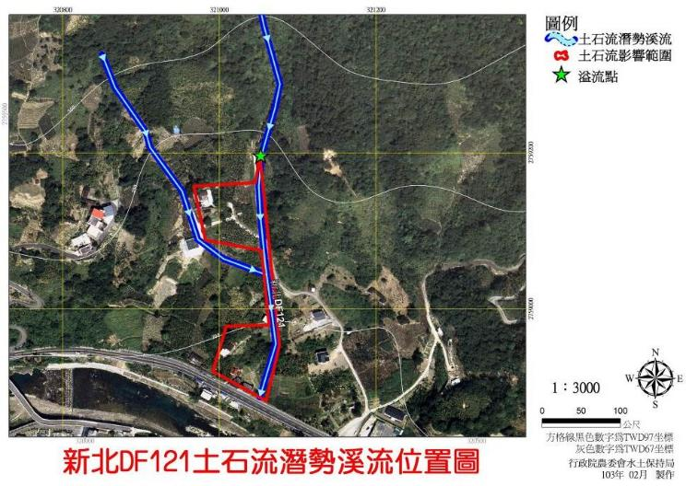

新北 DF121 土石流潛勢溪流位置圖

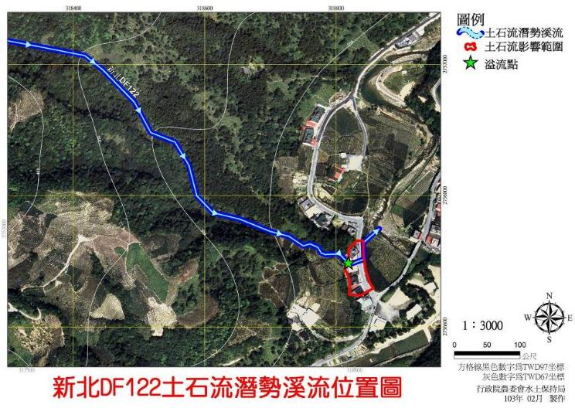
新北 DF122 土石流潛勢溪流位置圖

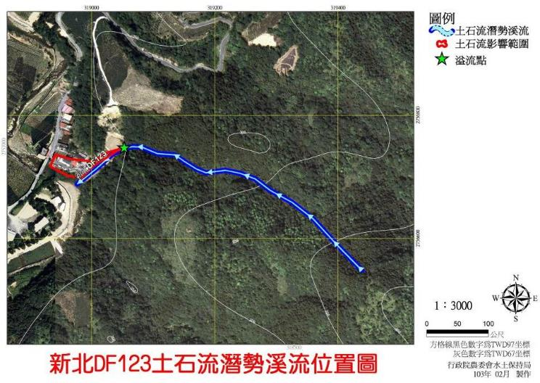

新北 DF123 土石流潛勢溪流位置圖

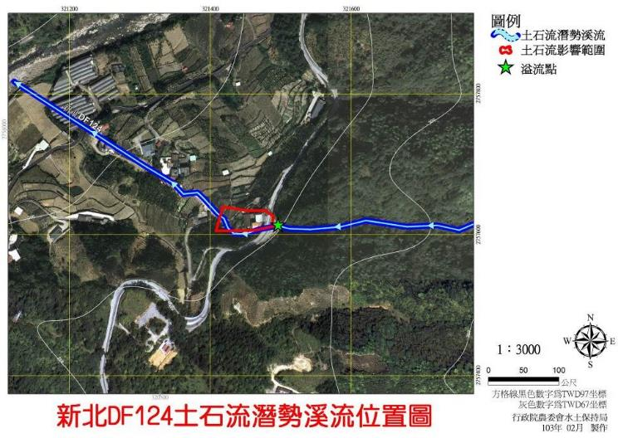
新北 DF124 土石流潛勢溪流位置圖

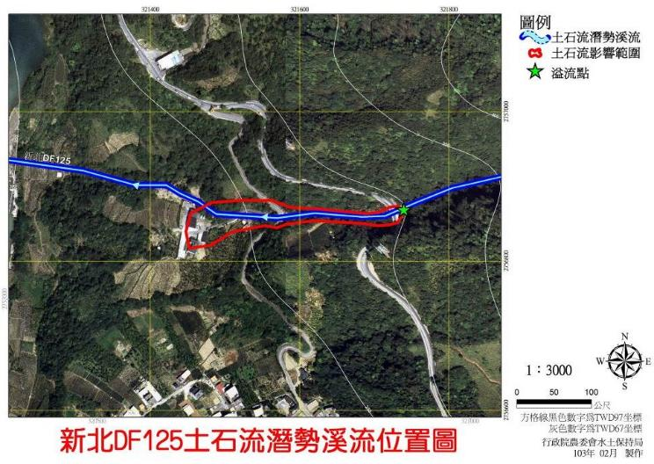
新北 DF125 土石流潛勢溪流位置圖

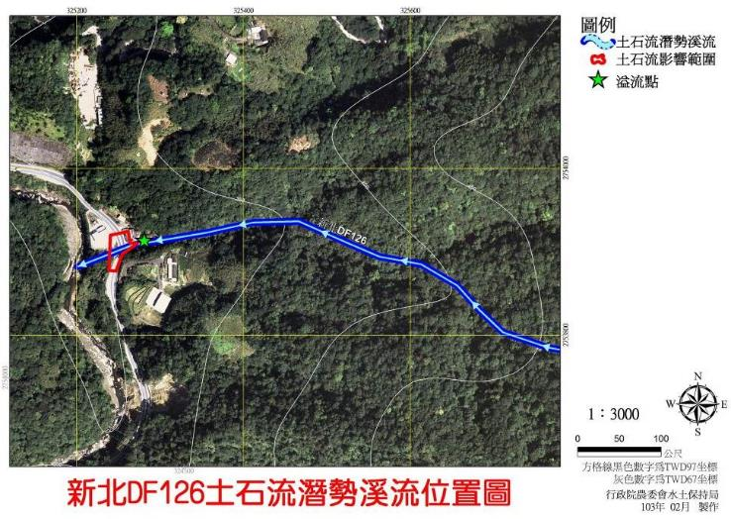
新北 DF126 土石流潛勢溪流位置圖

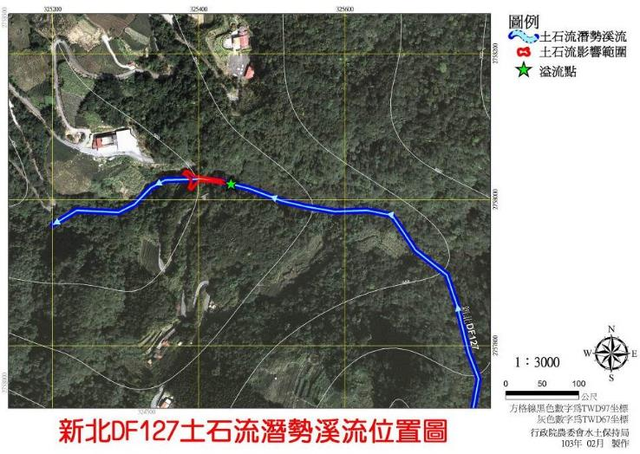
新北 DF127 土石流潛勢溪流位置圖

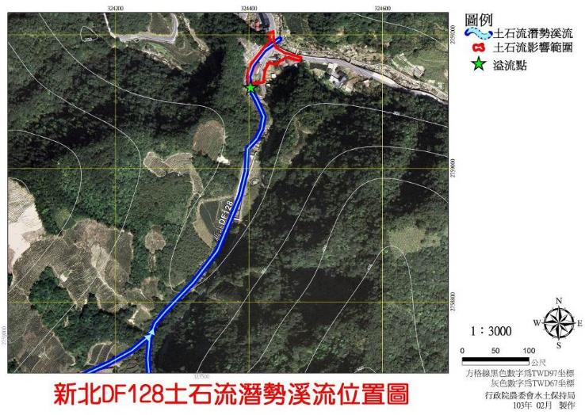
新北 DF128 土石流潛勢溪流位置圖

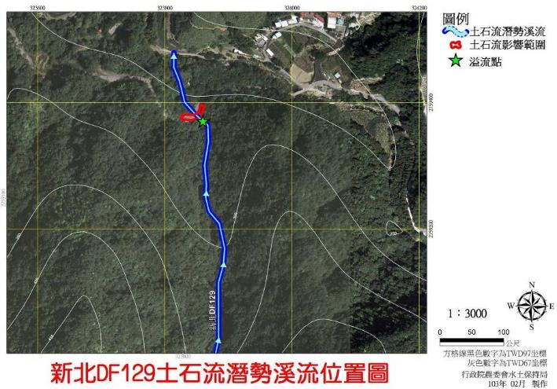
新北 DF129 土石流潛勢溪流位置圖

附錄七 坪林區坡地易致災區位或路段

岩體滑動-易致災區位或路段

里名 | 鄰 | 街、路段 | 地區 | 巷 | 門牌號
大林里 |  | 大林里 8 鄰  魚堀 32 號 | 魚堀
粗窟里 |  | 仁里板橋往  金溪方向道路 | 仁里板
石里 |  | 石尖山湖  道路 | 尖山湖
石里 |  | 石里尖山  1.5 公里處 | 尖山湖
上德里 |  | 往上坑子口  17.18 號方向 | 上坑子口
漁光里 |  | 粗石斛吊橋  旁 | 粗石斛
粗窟里 |  | 粗窟里金瓜  寮 | 金瓜寮

附錄八 新北市坪林區防災民生物資供應及運補計畫

新北市坪林區防災民生物資供應及運補計畫

壹、 目的：
為健全本市災害防救體系，強化災害應變措施及復原重建效能， 遇有災害發生時，能迅速提供災區及災害應變中心防救災民生物資，以利災害搶救與災後復原工作，特訂定本計畫。

貳、 依據：
內政部 101 年 12 月 17 日台內社字第 1010387118 號函頒「○○直轄市、縣(市)危險區域(村里、部落)因應天然災害緊急救濟物資儲存作業要點範例」及內政部 99 年 5 月 3 日台內社字第
0990088172 號函辦理。
參、 民生物資供應及運補原則： 一、 供應對象
災區受困及於避難收容處所所安置之民眾。二、 民生物資供應種類及數量
(一) 食品類：
- 主食：每人每日以 0.4 公斤計算。
- 飲用水：每人每日 3 公升計算。
- 其他如罐頭、奶粉（嬰兒、成人）、餅乾口糧等，應實際需求對象人數進行配給。
(二) 寢具類：帳篷、睡袋、毛毯或棉被等，應實際需求對象人數進行配給。
(三) 衣物類：視實際需要酌量購置或配置。
(四) 日用品類：牙刷、牙膏、衛生紙、衛生棉、尿布(褲)、急救箱、手電筒及電池等，均應至少儲備保全對象之人口數量所需。
(五) 其他類：依地域特性及實際供給對象需求，準備如：發電機、電器用品、炊事用具、奶嘴及奶瓶等進行供應。
三、 直升機起降地點
以內政部空中勤務總隊公告之本市轄內適當地點為起降點，

以因應道路中斷時，民生物資空中運補調度。四、 供應及運補時間
(一) 糧食、民生用品之配發，平時由各區公所指定專人負責，先行將糧食及民生用品分送至各區域之固定地點存放，並責由專人定期盤點，依擬定分送計畫辦理。
(二) 如因道路中斷無法及時搶通，糧食及民生用品或捐贈物資依第二點所訂原則供應，其運補日數由各災區公所自行視狀況決定，並報本府社會局備查。
(三) 各區公所應於糧食及民生用品安全使用期限屆滿前完成盤點，並得以下列方式處理：
- 公開拍賣，其拍賣所得作為補充購置費用。
- 轉入實物銀行(或逕為轉贈)贈予低收入戶等弱勢族群或社會福利機構。
五、 業務權責
(一) 平時管理：
在各區公所為天然災害業務承辦人員及業務課室主管；在市府為社會局災害業務承辦人員及業務單位主管。
(二) 災時管理：
在市府及各區均應成立「重大災難物資管理小組」，予以明確分組確立職掌，以利災時物資盤點、裝運、配送等運補任務能有效運作，設組長、副組長一人及行政組、總務組、機動組、志工組、分配組等若干人。
各組任務如下：
甲、 組 長：負責各組人員編列及指揮。
乙、 副組長：負責各組之協調及統籌物資分配。
丙、 行政組：負責工作人員及支援志工之任務分派管理；物資之登錄造冊及公開徵信，並作成運補、配送紀錄；行政及媒合物資聯繫事宜。

丁、 總務組：負責物資採購、盤點、分類儲放及媒合物資接收、開立收據事宜。
戊、 分配組：負責物資分配發放及物資需求調查提報事宜。己、 機動組：調撥車輛進行災區物資配送。

肆、 目的：
為健全本市災害防救體系，強化災害應變措施及復原重建效能， 遇有災害發生時，能迅速提供災區及災害應變中心防救災民生物資，以利災害搶救與災後復原工作，特訂定本計畫。

伍、 依據：
內政部 101 年 12 月 17 日台內社字第 1010387118 號函頒「○○直轄市、縣(市)危險區域(村里、部落)因應天然災害緊急救濟物資儲存作業要點範例」及內政部 99 年 5 月 3 日台內社字第0990088172 號函辦理。
陸、 民生物資供應及運補原則： 一、 供應對象
災區受困及於避難收容處所所安置之民眾。二、 民生物資供應種類及數量
(六) 食品類：
  - 主食：每人每日以 0.4 公斤計算。
  - 飲用水：每人每日 3 公升計算。
  - 其他如罐頭、奶粉（嬰兒、成人）、餅乾口糧等，應實際需求對象人數進行配給。
(七) 寢具類：帳篷、睡袋、毛毯或棉被等，應實際需求對象人數進行配給。
(八) 衣物類：視實際需要酌量購置或配置。
(九) 日用品類：牙刷、牙膏、衛生紙、衛生棉、尿布(褲)、急救箱、手電筒及電池等，均應至少儲備保全對象之人口數量所需。
(十) 其他類：依地域特性及實際供給對象需求，準備如：發電機、

電器用品、炊事用具、奶嘴及奶瓶等進行供應。三、 直升機起降地點
以內政部空中勤務總隊公告之本市轄內適當地點為起降點， 以因應道路中斷時，民生物資空中運補調度。
四、 供應及運補時間
(四) 糧食、民生用品之配發，平時由各區公所指定專人負責，先行將糧食及民生用品分送至各區域之固定地點存放，並責由專人定期盤點，依擬定分送計畫辦理。
(五) 如因道路中斷無法及時搶通，糧食及民生用品或捐贈物資依第二點所訂原則供應，其運補日數由各災區公所自行視狀況決定，並報本府社會局備查。
(六) 各區公所應於糧食及民生用品安全使用期限屆滿前完成盤點，並得以下列方式處理：
- 公開拍賣，其拍賣所得作為補充購置費用。
- 轉入實物銀行(或逕為轉贈)贈予低收入戶等弱勢族群或社會福利機構。
五、 業務權責
(一) 平時管理：
在各區公所為天然災害業務承辦人員及業務課室主管；在市府為社會局災害業務承辦人員及業務單位主管。
(二) 災時管理：
在市府及各區均應成立「重大災難物資管理小組」，予以明確分組確立職掌，以利災時物資盤點、裝運、配送等運補任務能有效運作，設組長、副組長一人及行政組、總務組、機動組、志工組、分配組等若干人。
各組任務如下：
甲、 組 長：負責各組人員編列及指揮。
乙、 副組長：負責各組之協調及統籌物資分配。

丙、 行政組：負責工作人員及支援志工之任務分派管理；物資之登錄造冊及公開徵信，並作成運補、配送紀錄；行政及媒合物資聯繫事宜。
丁、 總務組：負責物資採購、盤點、分類儲放及媒合物資接收、開立收據事宜。
戊、 分配組：負責物資分配發放及物資需求調查提報事宜。己、 機動組：調撥車輛進行災區物資配送。

附錄九 新北市政府因災故可申請相關補助

新北市政府因災故可申請補助名稱
項次 | 災害 | 局處  區 | 申請名稱 | 對象 | 窗口 | 金額 | 備註
1 | 火災 | 消防局 | 新北市政府 | 為協助遭遇 | 消防局 | 新台幣 1 萬至 8 萬 | 本府災
 |  | 消防局 | 辦理特殊重 | 特殊重大住 |  |  | 害準備
 |  | 消防局 | 大住宅火災 | 宅火災建築 |  |  | 金支應
 |  | 消防局 | 建築物災後 | 物復建，及
 |  | 消防局 | 復建處理原 | 促進受災戶
 |  | 消防局 | 則 | 回歸正常生
 |  | 消防局 |  | 活
2 | 各類 | 社會局 | 急難紓困急 | 1.負擔家庭 | 區公所 | 新台幣 1 至 3 萬或每年最高 10 萬 (同一家庭每年領取政府發給之急難救助金總額，最高以新臺幣十萬元為限。)  - 死亡：1 至 3 萬元。  - 失蹤：1 至 2 萬元。  - 罹患重傷病：1 至 3 萬元。  - 失業：1 至 3 萬元。  - 其他原因無法工作：1 至 2  - 其他變故：1 至 2 萬元。
 | 災故 | 社會局 | 難救助作業 | 主要生計責
 |  | 社會局 | 規定 | 任者死亡、
 |  | 社會局 |  | 失蹤或罹患
 |  | 社會局 |  | 重傷病、失
 |  | 社會局 |  | 業或因其他
 |  | 社會局 |  | 原因無法工
 |  | 社會局 |  | 作，致家庭
 |  | 社會局 |  | 生活陷於困
 |  | 社會局 |  | 境。  2.其他因遭
 |  | 社會局 |  | 逢變故，致
 |  | 社會局 |  | 家庭生活陷
 |  | 社會局 |  | 於困境。
3 | 意外 | 社 | 新北市政府 | 1.戶內人口 | 區公所 | 1.喪葬救助：  - 低收入戶：最高 3 萬元。  - 一般市民：最高 2 萬元，但非負擔家庭主要生計責任者死亡， 最高補助 1 萬元。  2.意外事故致死救助： (1)低收入戶：50 萬元。  - 中低收入戶：30 萬元。  - 一般市民：15 萬元。
 | 與重  大變故 | 會  局 | 急難救助金  (設籍新北市市民) | 發生意外事  故致死。  2.其他遭遇
 |  |  | 新北市政府 | 重大變故，
 |  |  | 急難救助作 | 致生活陷於
 |  |  | 業規定、新北 | 困境，經本
 |  |  | 市市民意外 | 府社會局或
 |  |  | 救助實施計 | 本市區公所
 |  |  | 畫 | 訪視評估，
 |  |  |  | 認定確有救
 |  |  |  | 助需要。
4 | 水災 | 社 | 新北市政府 | 新北市轄內 | 區公所 | - 死亡(失蹤)救助 20 萬  - 重傷救助 10 萬  - 安遷救助 2 萬、5 口為限  - 住戶淹水救助 1 至 2 萬 | 發生年
 | 火災 | 會 | 災害救助金 | 之民眾 |  |  | 度內災
 | 雹災 | 局 | 新北市政府 |  |  |  | 害救助
 |  |  | 災害救助金 |  |  |  | 金預算
 | 地震 |  | 核發要點
 | 其他

新北市政府因災故可申請補助名稱
項次 | 災害 | 局處  區 | 申請名稱 | 對象 | 窗口 | 金額 | 備註
5 | 職災 | 勞工局 | 勞工職業災害慰助金實施計畫 | 協助因遭遇職業災害致死勞工之家屬及因職業災害致失能或受傷住院之勞工，減低其災害事件導致之生活危機，並  安定職場。 | 勞工局 | 新台幣 1 萬至 10 萬 | 新北市勞工權益基金
6 | 風災火災地震爆炸 | 城鄉局 | 都市更新整建維護 | 因風災、火災、地震及爆炸致遭受損害之合法建築物 | 城鄉局 | - 每案以核准補助項目總經費百分之五十為上限。  - 每案之建築物立面修繕工 程補助額度，應達補助總經費百分之五十以上。但四、五層樓集合住宅僅增設昇降設備者，不在此限。 | 新北市都市更新基金
7 |  | 工務局 | 災害準備金 | 受災戶( 建築物) | 工務局 | - 由災害準備金預先支應相關修繕復原費用，再行代位求償。  - 例如本次安康氣爆案，建物毀損相關部分由工務局先行請廠商修繕復原，再由欣欣瓦斯支付相關修繕費用。 | 災害準備金
8 | 各類災害 | 財政局稅捐  處 | 房屋稅減免 | 受災戶 | 稅捐處 | 依房屋稅條例第 15 條第 1 項第 7  款房屋毀損 5 成以上房屋稅全  免，另同條第 2 項第 4 款房屋毀  損 3 至 5 成房屋稅減半
9 | 各類災害 | 原民局 | 原住民族委員會輔助原住民急難救助實施要點 | 設籍本市具有原住民身分者 | 區公所 | - 失蹤致家庭生活陷於困境者，最高補助伍萬元  - 其受重傷致家庭生活陷於困境者，最高補助參萬元  - 雖無人傷亡卻致家庭生計陷於困境者最高補助壹萬元。

新北市政府因災故可申請補助名稱
項次 | 災害 | 局處  區 | 申請名稱 | 對象 | 窗口 | 金額 | 備註
10 |  | 民政局 | 新北市公立殯儀館設施及服務費用減免 | 本市市民 | 民政局 | 費用減免相關事項:  一、亡者設籍本市且有以下情形之一者，其家屬得於出殯或火化前，檢附相關證件，申請費用減免：  （一）本市仁愛之家之公費院民使用場地服務項目十五日內，免收費用；禮廳使用，於減價日之丙（丁）級廳免收費用，甲（乙） 級廳減半收費，均以一次為限。  （二）本市列冊有案之低收入戶，免收費用；本市原住民、列冊之中低收入戶、請領本市中低收入老人生活津貼、中低收入身心障礙者生活補助或中低收入兒童及少年生活扶助者，減半收費。  （三）設籍板橋區中正里、宏翠 里、新海里、吉翠里、朝陽里、德翠里、仁翠里及三峽區溪北里、土城區祖田里、頂福里與頂 新里達六個月以上之居民死亡， 使用場地服務項目十五日內，免 收費用；禮廳部分，使用丙（丁） 級廳者免收費用，使用甲（乙） 級廳者減半收費，加價日費用以 原價日計。  （四）參加聯合奠祭者，免收使用場地服務項目費用。但退出聯合奠祭者，應依本表收費標準補繳相關費用。  （五）因本府進行公共工程所起掘之骨骸，經報准送場地火化者，免收費用  （六）因公殉職之軍公教人員， 免收費用。  （七）於醫療院所捐贈器官者， 免收費用。  （八）其他特殊情形經本府專案核准者，依本府核准金額減免之。二、外國人其居留地為本市者，  比照本市市民身分計費。
11 |  | 人事處 | 新北市政府所屬各機關學校公教人員急難貸款實施要點 | 新北市政府及所屬機關學校編制內公教員工 | 服務機關學校及人事處 | - 傷病住院貸款：每一員工最高新臺幣五十萬元。  - 疾病醫護貸款：每一員工最高新臺幣五十萬元。  - 喪葬貸款：每一員工最高新臺幣五十萬元。  - 重大災害貸款：每一員工最高新臺幣五十萬元。
12 |  | 坪林區公所 | 急難救助 | 限設籍該區區民 | 坪林區公所 | 死亡救助： 每人發給新臺二十萬元。 失蹤救助：  每人發給新臺幣二十萬元。  重傷救助：  每人發給新臺幣十萬元。  安遷救助：  住屋毀損達不堪居住程度，家戶戶內人口每人發給新臺幣二萬 元，以五口為 限。災前未居住於受災損毀住屋者，不予發給。住戶淹水救助： 住屋淹水達五十公分以上，未達一百公分者發給救助金新臺幣一萬元；淹水達一百公分以上者發給救助金新臺幣二萬元。  前項第二款失蹤救助金於發放後，  原失蹤人仍生存者，其家屬原受領  之救助金應予繳回。 | 民眾捐贈救濟金專戶

附錄十 坪林區各項防救災相關標準作業程序

坪林區各項防救災相關標準作業程序
坪林區各項防救災相關標準作業程序臚列如后，並呈現各項標準作業流程圖：

坪林區級各項災害標準作業程序：

項次 | 標準作業程序名稱
(一) | 新北市坪林區級災害應變中心【作業組】標準作業程序
(二) | 新北市坪林區級災害應變中心【秘書組】標準作業程序
(三) | 新北市坪林區級災害應變中心【經建組】標準作業程序
(四) | 新北市坪林區級災害應變中心【社會組】標準作業程序
(五) | 新北市坪林區級災害應變中心【工務組】標準作業程序
(六) | 新北市政府各類災害防救標準作業流程
(七) | 新北市各區公所颱風、豪雨期間封路標準作業程序
(八) | 新北市政府封橋標準作業程序
(九) | 新北市坪林區防汛砂包發放及回收作業機制
(十) | 新北市政府辦理災害救助金核發標準作業程序(含公所)
(十一) | 新北市政府辦理馬上關懷急難救助標準作業程序(含公所)
(十二) | 新北市政府辦理急難救助標準作業程序(含公所)
(十三) | 新北市政府辦理意外事故致死救助標準作業程序(含公所)
(十四) | 新北市政府農田及魚塭埋沒流失、海水倒灌救助工作標準作業程  序(含公所)
(十五) | 新北市政府農業天然災害低利貸款標準作業程序(含公所)
(十六) | 新北市政府農業天然災害現金救助標準作業程序(含公所)
(十七) | 新北市災害應變中心前進指揮所作業規定
(十八) | 新北市坪林區公所災害疏散撤離作業機制
(十九) | 新北市坪林區公所執行收容安置作業機制
(二十) | 新北市大豹溪及南、北勢溪流域短時強降雨預警及安全維護計畫

(一) 新北市坪林區級災害應變中心作業組標準作業程序
新北市坪林區級災害應變中心【作業組】標準作業

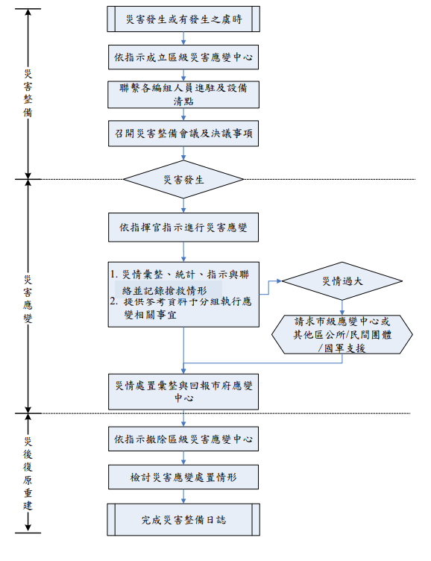

254

(二)新北市坪林區級災害應變中心【秘書組】標準作業程序新北市坪林區級災害應變中心秘書組標準作業流程圖

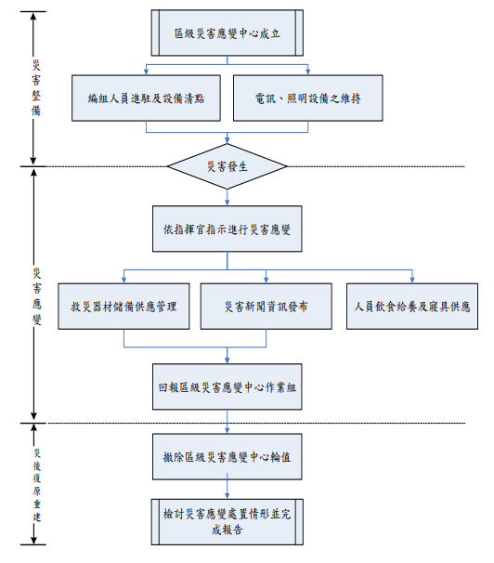

(三)新北市坪林區級災害應變中心【經建組】標準作業程序新北市坪林區級災害應變中心經建組標準作業流程圖

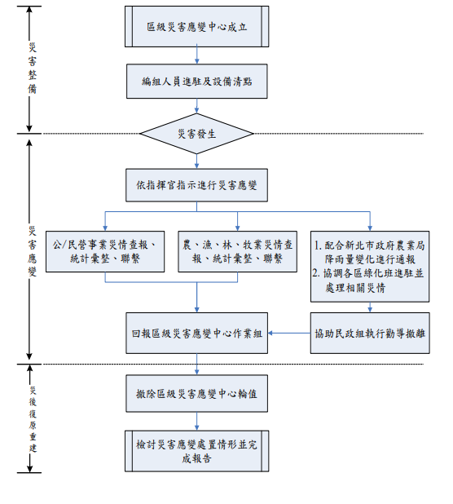

(四)新北市坪林區級災害應變中心【社會組】標準作業程序
新北市坪林區級災害應變中心社會組標準作業流程圖
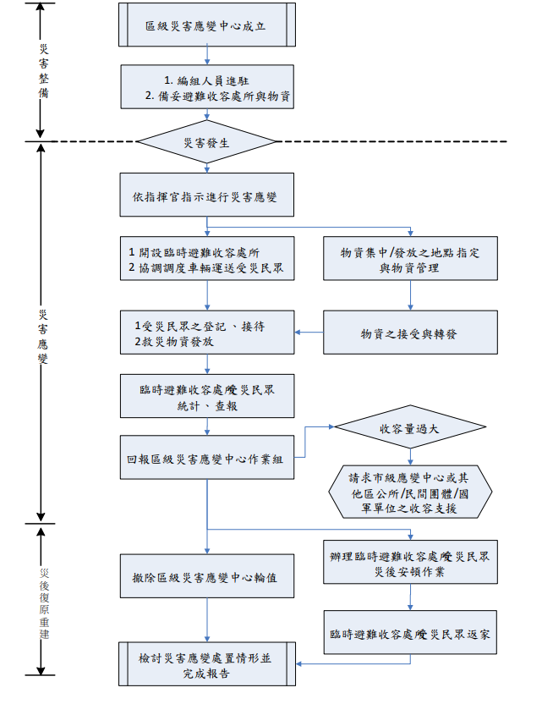

(五)新北市坪林區級災害應變中心【工務組】標準作業程序新北市坪林區級災害應變中心工務組標準作業流程圖

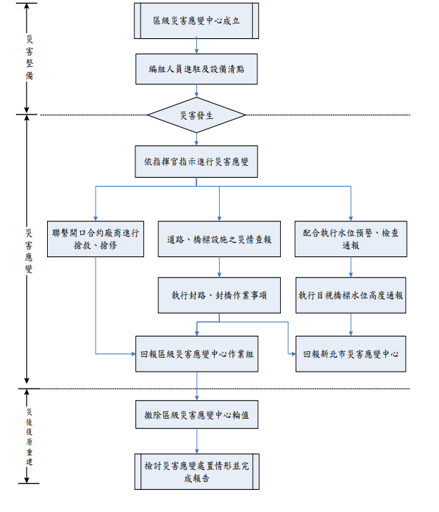

(六)新北市政府各類災害防救標準作業流程
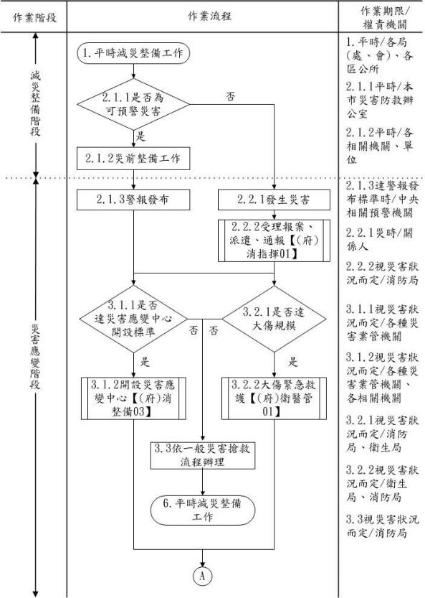
新北市政府各類災害防救標準作業流程圖
新北市政府各類災害防救標準作業流程圖

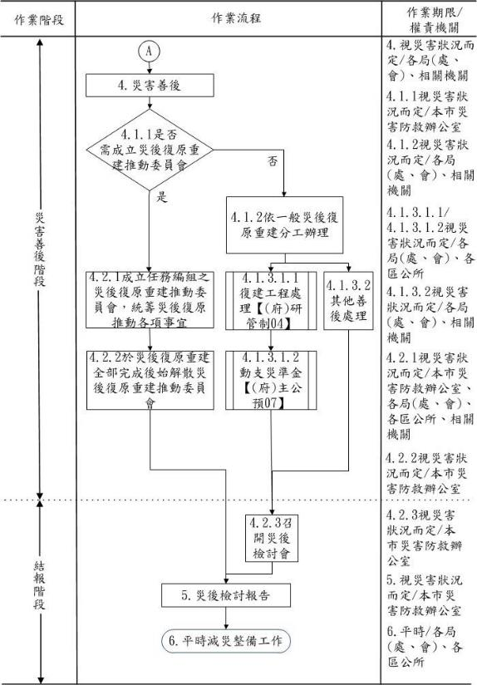

新北市政府各類災害防救標準作業流程說明
作業階段 | 作業流程 | 步驟說明 | 作業期限/ 權責機關
減災整備階段 | 1. 平時減災整備工作 | 依災害防救法、災害防救基本計畫、災害防救業務計畫、本市地區災害防救計畫及各區地區災害防救計畫辦理。 | 平時/各局 (處、會)、各區公所
減災整備階段 | 2.1.1 是否為可預警災害 | 本標準作業流程所稱可預警災害係指災前發布警報或警戒之災害，包括颱風、水災、旱災、土石流、海嘯、寒害等災害。 | 平時/本市災害防救辦公室
減災整備階段 | 2.1.2 災前整備工作 | 依災害防救法、災害防救基本計畫、災害防救業務計畫、本市地區災害防救計畫及各區地區災害防救計畫辦理。 | 平時/各相關機關、單位
災害應變階段 | 2.1.3 警報發布 | 壹、颱風警報  一、海上颱風警報：預測颱風之 7 級風暴風範圍可能侵襲臺灣本島或澎湖、金門、馬祖 100 公里以內海  域時之前 24 小時，應即發布各該海域海上颱風警報，以後每隔 3 小時發布一次，必要時得加發之。  二、陸上颱風警報：預測颱風之 7 級風暴風範圍可能侵襲臺灣本島或澎湖、金門、馬祖陸上之前 18 小時，應即發布各該地區陸上颱風警報，以後每隔 3 小時發布一次，必要時得  加發之。 | 達警報發布標準時/ 交通部中央氣象署(氣象署)

作業階段 | 作業流程 | 步驟說明 | 作業期限/ 權責機關
 |  | 三、海上陸上颱風警報：颱風發生於臺灣本島及澎湖、金門、馬祖近海，或颱風之暴風範圍、移動速度、方向發生特殊變化時，得即發布海上或陸上颱風警報，必要時並得同時發布海上及陸上颱風警報。  貳、 水災－豪（大）雨特報  一、大雨特報：指 24 小時累積  雨量達 80 毫米以上，或時  雨量達 40 毫米以上之降雨現象。  二、豪雨特報：指 24 小時累積  雨量達 200 毫米以上，或  3 小時累積雨量達 100 毫  米以上之降雨現象。若 24  小時累積雨量達 350 毫米  以上稱之為大豪雨；24 小  時累積雨量達 500 毫米以上稱之為超大豪雨。  參、旱災－枯旱預警燈號，說明如下圖：  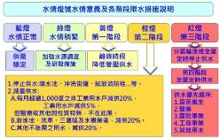  肆、土石流警戒 | 達警報發布標準時/交通部中央氣象署(氣象署)  達警報發布標準時/ 經濟部水利署

作業階段 | 作業流程 | 步驟說明 | 作業期限/ 權責機關
 |  | 一、黃色警戒：土石流「黃色警戒」的意義為當某地區的「預測雨量」大於當地的「土石流警戒基準值」，水土保持署即針對該地區發布黃色警戒。  二、紅色警戒：當某地區的「實際降雨」大於當地的「土石流警戒基準值」，水土保持署即針對該地區發布紅色警戒。  伍、海嘯警報  一、遠地地震海嘯警報：接獲美國太平洋海嘯警報中心（PTWC） 發布海嘯警報，預估 3 小時內海嘯可能到達臺灣時。  二、近海地震海嘯警報：臺灣近海發生地震規模 7 以上，震源深  度淺於 35 公里之淺層地震時。陸、寒害－低溫特報：當預測平地溫度降至 10℃以下時，發布低  溫特報。 | 達警報發  布標準時/
 |  |  | 行政院農
 |  |  | 業委員會
 |  |  | 水土保持
 |  |  | 局
 |  |  | 達警報發布標準時/
 |  |  | 交通部中央氣象署(氣象署)
 | 2.2.1 發生 | 發生無法預警之災害，如地震、火 | 災時/關係
 | 災害 | 災、爆炸災害、公用氣體與油料管 | 人
 |  | 線、輸電線路災害、礦災、空難、
 |  | 海難、陸上交通事故、森林火災、
 |  | 毒性及關注化學物質災害等災害。

作業階段 | 作業流程 | 步驟說明 | 作業期限/ 權責機關
 | 2.2.2 受理報案、派遣、通報  【( 府) 消指揮 01】 | 無法預警之災害發生時，民眾多撥打 119 或 110、1999 轉 119 報案請求消防人員救災救護，故由消防局救災救護指揮中心依「新北市政府 119 報案中心標準作業程序」辦理受理  報案、派遣及通報相關事宜。 | 視災害狀況而定/消防局
 | 3.1.1 是否達災害 應變中心  開設標準 | 依新北市各級災害應變中心作業要點第六點判定是否開設災害應變中心。 | 視災害狀況而定/各種災害業  管機關
 | 3.1.2 開設災害應變中心【(府) 消 整 備03】 | 壹、依據新北市政府災害應變中心標準作業程序【(府)消整備 03】辦理。  貳、各應變中心編組依「新北市各  級災害應變中心作業要點」辦理應變事宜。 | 視災害狀況而定/各種災害業管機關  視災害狀  況而定/各相關機關
 | 3.2.1 是否達大傷規模 | 救護:若單一事故、災害發生之傷病患人數達15 人以上或預判可能達15 人以上，依緊急醫療救護法施行細則為達到大量傷病患規模。 | 視災害狀況而定/消防局、衛生局
 | 3.2.2 大傷緊急救護  【(府)  衛 醫 管  01】 | 達到大量傷病患規模，則依新北市政府大量傷病患緊急醫療救護標準作業程序【(府)衛醫管 01】，啟動大量傷病患救護機制。 | 視災害狀況而定/衛生局、消防局

作業階段 | 作業流程 | 步驟說明 | 作業期限/ 權責機關
 | 3.3 依 一般災害搶救流程辦理 | 救災:消防局業已訂有新北市政府搶救一般火災標準作業程序【(府)消搶救 01】、新北市政府搶救土石埋困事件標準作業程序【(府)消搶救 02】、新北市政府搶救車禍夾困事件標準作業程序【(府)消搶救 11】、新北市政府搶救化學災害防救標準作業程序【(府)消搶救 05】、新北市政府搶救洪水圍困事件標準作業程序【(府) 消搶救 04】、新北市政府搶救電梯受困事件標準作業程序【(府)消搶救09】、新北市政府搶救跌落山谷事件標準作業程序【(府)消搶救 10】、新北市政府搶救捷運火災標準作業程序【(府)消搶救 13】等搶救標準作業程序，未達應變中心開設標準之災害，由消防局依前揭標準作業程序搶救災害。 | 視災害狀況而定/消防局
災害善後階段 | 4. 災害善後 | 於災害發生並於災害規模受到控制後，本府即應投入災害善後工作。 | 視災害狀況而定/各局 ( 處 、會)、相關機關

作業階段 | 作業流程 | 步驟說明 | 作業期限/ 權責機關
 | 4.1.1.是否  需成立災後復原重建推動委員會 | 壹、依災害防救法第 37 條，為執行災後復原重建，本府得由各機關調派人員組成任務編組之重建推動委員會；其組織規程由本府定之。  貳、於災害發生後，由本市災害防救辦公室評估災情狀況，如災情持續擴大，需成立災後復原重建推動委員會方可順遂災後復原重建工作時，適時向市長  建議成立該委員會。 | 視災害狀況而定/本市災害防救辦公室
 | 4.1.2 依一般災後復原重建分工辦理 | 依平時本府各局(處、會)及相關機關權責分工辦理復原重建事宜。 | 視災害狀況而定/各局 ( 處 、會)、相關  機關
 | 4.1.3.1.1 復建工程處理【( 府) 研 管 制  04】 | 依新北市政府天然災害公共設施搶救及復建工程處理標準作業程序  【(府)研管制 04】辦理。 | 視災害狀況而定/各局 ( 處 、會)、各區公所
 | 4.1.3.1.2 動支災準金  【( 府) 主公預 07】 | 依新北市政府動支災害準備金標準作業程序【(府)主公預 07】辦理。 | 視災害狀況而定/各局 ( 處 、會)、各區公所
 | 4.1.3.2 其他善後處理 | 壹、罹難者服務  一、身分確認  (一) 向前進指揮所或救護站或醫院確認身分特徵。  (二) 向戶政事務所查詢身 | 視災害狀況而定/民政局、警察局及轄管區公所

作業階段 | 作業流程 | 步驟說明 | 作業期限/ 權責機關
 |  | 分資料。  (三) 無法確定身分者。請檢察官協助鑑定身分。  二、殯葬服務  (一) 遺體接運：由殯葬管理處支援車輛接運遺體。  (二) 搭設靈堂：請殯葬管理處搭設靈堂，並於靈堂設置服務中心， 由專人負責提供各項諮詢服務。  (三) 法會公祭：請殯葬管理處辦理法會及訂定聯合公祭時間、地點、布置靈堂；通知相關人員及家屬參加，並請市長主祭。  (四) 協助家屬減免殯葬相關費用，並協助選定出殯日期、提供相關殯葬資訊，協助家屬處理火化及出殯等事宜。  三、家屬情緒安撫  由社會局邀集相關局處於殯儀館內成立諮詢服務中心，並視需要調度心理衛生人員提供心理關懷服務。  貳、災民臨時收容後續處理 | 視災害狀況而定/社會局、衛生局及轄管區公所  視災害狀

作業階段 | 作業流程 | 步驟說明 | 作業期限/ 權責機關
 |  | 一、收容情形回報：避難收容處所管理負責人應自起始收容後，每隔 3 小時，將收容情形回報單一窗口， 直到避難收容處所撤離為止，該項資料由區公所到本府應具一致性。  二、後續安置需求調查：緊急臨時收容以 2 周為原則，  最長不超過 1 個月，並於  開設 1 周內由社工人員進行中長期安置需求調查統計，俾辦理後續配套措施規劃作業。  參、災後紓困服務  一、稅捐減免或緩繳：各稅災害損失減免於災害發生後  30 日內申請，綜合所得稅、營利事業所得稅、營業稅、貨物稅、菸酒稅， 由所在地國稅局、分局或稽徵所辦 理， 聯絡電話:0800-000321；房屋稅、地價稅、使用牌照稅、娛樂稅則依據「本府受理災損減免地方稅申請標準作業程序」，由本府稅捐稽徵處辦理。  二、就業輔導：  (一) 成立勞工服務中心及諮詢服務專線：受理  勞資爭議案件及就業 | 況而定/社會局及轄管區公所  視災害狀況而定/受災民眾  視災害狀況而定/勞工局

作業階段 | 作業流程 | 步驟說明 | 作業期限/ 權責機關
 |  | 服務諮詢等事宜。  (二) 就業轉介：迅速轉介災區須就業輔導之勞工至本市各公立就業服務站。  (三) 職業訓練：對於災區失業勞工有意接受職業訓練者，安排開辦職業訓練或轉介參加職業訓練。  (四) 就業促進津貼：協助或轉介對於災區失業勞工向公立就業服務站登記求職，仍無法獲得推介就業或參加職業訓練者，洽請各公立就業服務站給予符合相關規定之失業勞工就業促進津貼， 如臨時工作津貼、訓練生活津貼及創業貸款利息補貼等。  三、特殊救助/補助事項  (一) 農業天然災害現金救助：依新北市政府農業天然災害現金救助標準作業程序( 含公所 ) 【 ( 民 ) 農 農 牧 (區)03】辦理。  (二) 漁業災害救助：依新北市政府辦理漁業災  害救助金核發標準作 | 視災害狀況而定/農業局  視災害狀況而定/農  業局

作業階段 | 作業流程 | 步驟說明 | 作業期限/ 權責機關
 |  | 業程序【(民)農漁業09】辦理。  (三) 農田及魚塭救助：依新北市政府農田及魚塭埋沒流失、海水倒灌救助工作標準作業程序(含公所)【(民)農農牧(區)02】辦理。  (四) 特殊重大住宅火災建築物燬損補助：依新北市政府辦理特殊重大住宅火災建築物災後復建處理原則辦理。  四、災民心理輔導  視需要由衛生局派遣心理衛生人員進駐災民收容安置場域，對現場受困災民提供心理關懷服務。  五、救災人員心理復健  (一) 視需要於災後 3 個月內對相關救災人員辦理災後心理紓壓活動。  (二) 對有創傷後壓力症候群之救災人員，視需要提供醫療轉介及心理關懷服務。  六、災後廢棄物、垃圾清運事宜：由環保局協助受災戶清理災後廢棄物。  七、設施、設備緊急復原：立 | 視災害狀況而定/農業局  視災害狀況而定/消防局  視災害狀況而定/社會局、衛生局  視災害狀況而定/衛生局  視災害狀況而定/環保局  視災害狀

作業階段 | 作業流程 | 步驟說明 | 作業期限/ 權責機關
 |  | 即搶修本市各項公共設施、設備。  八、 維生管線緊急復原：立即搶修本市各項維生管線。  九、 災害後危險建築物緊急評估：依災害後危險建築物緊急評估辦法辦理。  肆、消費者保護及法律協助：視災害情況，由法制局組成法令諮詢小組，進駐災區提供服務， 並視情形採取下列措施：  一、就災害所致消費者生命、身體、健康、財產或其他權益之損害，合於消費者保護法所定企業經營應付之產品責任時，由本府消費者保護官會同本府相關局（處、會），協助消費者進行消費爭議之處理。  二、就災害所致商品或服務有損害消費者生命、身體、健康、財產損害之虞時， 由本府消費者保護官會同本府相關局（處、會）依消費者保護法規定，進行  必要之調查。 | 況而定/各局（處、會）、各區公所  視災害狀況而定/經發局、水利局、各區公所及各事業單位  視災害狀況而定/工務局  視災害狀況而定/法制局

作業階段 | 作業流程 | 步驟說明 | 作業期限/ 權責機關
 |  | 三、就災害所可能影響各項民生物價之上漲及物資短缺，由本府消費者保護官配合本府相關局（處、會） 注意監控非市場供需因素所產生之物價變動，並與相關局（處、會）共同研議應採行之各種調整方案。  四、就災變所生之損害有合於  國家賠償法第 2 條所定國家應負賠償責任之要件及相關法律問題，提供市民相關之法律諮詢。  伍、陳情處理  一、政風處：  (一) 陳情請願事件醞釀時應根據情況發展，掌握陳情帶隊人員及主要訴求。  (二) 預先協調聯繫權責單位機先疏處，使之消弭於無形。  (三) 機關發生聚眾陳情請願時，應即報告機關首長，通報相關權責單位，聯繫警察局， 控制情況， 妥善疏處，防範事態擴大。  二、警察局：  (一) 了解陳情民眾之訴求  與意願，以便掌握狀 | 視災害狀況而定/政風處  視災害狀況而定/警  察局

作業階段 | 作業流程 | 步驟說明 | 作業期限/ 權責機關
 |  | 況。  (二) 依管轄區派員或洽請地方知名之士與陳情者作熱線接觸、安撫、疏處、化解，防止事件擴大。  (三) 依陳情人數多寡及其嚴重性，調派警力實施安全維護，以防造成嚴重治安事故。  (四) 對於意圖藉機煽惑即滋事企圖擴大事端以製造社會動亂者，加強監控蒐證，並依法偵辦。  (五) 本保障合法、取締非法嚴正執法之原則， 妥適處置。  陸、媒體工作  一、追蹤災區重建、災民善後問題並做新聞處理：依據新北市政府新聞發布標準作業辦理【( 府) 新聯繫02】。  二、追蹤預防措施問題及國內外案例比較並作新聞處理。  三、協調相關單位，針對主管業務及災後重建措施辦理記者會，將訊息週知民眾: 依據新北市政府例行記者  會標準作業辦理【(府)新聯 | 視災害狀況而定/新聞局

作業階段 | 作業流程 | 步驟說明 | 作業期限/ 權責機關
繫 01】。
四、蒐集社會輿論，適時提供相關單位處理，避免民眾誤解：依據新北市政府新聞危機處理標準作業辦理
【(府)新聯繫 03】。
五、其他後續重建新聞之處
理。
 | 4.2.1 成立任務編組之災後復原重建推動 委 員會，統籌災後復原推動各項  事宜 | 依災害防救法第 37 條，為執行災後復原重建，本府得由各機關調派人員組成任務編組之重建推動委員會，其組織規程由本府定之。 | 視災害狀況而定/本市災害防救 辦 公室、各局 ( 處 、會) 、各區公所、相關  機關
 | 4.2.2 於災後復原重建全部完成後始解散災後復原重建推  動委員會 | 依災害防救法第 37 條，本市災後復原重建推動委員會需於災後復原重建全部完成後始解散之。 | 視災害狀況而定/本市災害防救辦公室

作業階段 | 作業流程 | 步驟說明 | 作業期限/ 權責機關
結報階段 | 4.2.3 召開災後檢討會 | 壹、災害發生後，本市災害防救辦公室應召開災害災後檢討會， 各參與災害應變及善後處理之編組均須派員參加。  貳、檢討會議應針對災害應變處理階段及災害善後階段各項處置作為提出報告、應改進事項及改善建議，經統合各機關單位報告後，提出災害預防及整備  之對策，以達有效減災之目的。 | 視災害狀況而定/本市災害防救辦公室
結報階段 | 5. 災後檢討報告 | 於災害善後工作結束後，本市災害防救辦公室應製作災後檢討報告， 並納入未來本市及各區地區災害防救計畫或相關作業規定修訂之參  考。 | 視災害狀況而定/本市災害防救辦公室
結報階段 | 6. 平時減災整備工作 | 依災害防救法、災害防救基本計畫、災害防救業務計畫、本市地區災害防救計畫及各區地區災害防救  計畫辦理。 | 平時/各局 (處、會)、各區公所

(七)新北市各區公所颱風、豪雨期間封路標準作業流程圖

作業階段
作業流程
作業期限

颱風及豪雨特報發布

30
警戒範圍勘查
NO(再度勘查確認) 分
區長或指定代
警戒階段
鐘
理人認定
警戒範圍

YES

持續警戒

公所監控雨量及不定時派員巡查

通知警察單位同步警戒待命

是否到達 依
NO
封路標準 現
場
YES 情
況
區長或指定代理人下達封路命令
判
定

30
同時通知警察單位配合交通維持及第一階段交接
公所同仁立即至現場辦理第一階段簡易封路並電洽搶災廠商進場
橫向聯繫相關機 關，並通知本府災害應變中心
封路階段
分鐘
搶災廠商進場辦理第二階段簡易封 路，並視情形進行搶災作業

依現場情況
每3小時檢查現場搶災進度及現場雨量及狀況

檢查現場確認安全 NO 判
無虞 定
30
開放階段
區長下達 分
開放通行 鐘
YES

恢復通行

(八)新北市政府封橋標準作業流程圖
用路人、當地居民、警政單位或上游水利設施管理單位放水通報
養路單位巡查或網路監看(預警系統或河川水位)回報(註1)
中央氣象署發布陸上颱風警報或豪雨特報
區長或指定代理人認定警戒範圍

持續警戒

NO
封橋
作 YES

是否達到封橋標準?
通知警察勤務指揮中心待命警察單位同步警戒
- 警戒及封橋管制組24小時輪班警戒
- 警戒及封橋管制組判斷及每整點回報水位狀況及是否有異常河床變動或流況 (註2)
業

區長或其指定代理人立即下達封橋命令後立即轉報封橋組組長

進行封橋作業

按規定程序通報(通報組)，依序：
阻絶設施佈設(封橋管制組)
◎警察單位配合協助維持交通。
◎第一階段簡易封橋(原則橋梁兩端同時佈設，警示帶、交通錐、警示燈、蜂鳴器)。
◎第二階段完全阻絶設施(充水式或RC護欄、拒 馬、交通錐、警示燈)、設置封橋告示牌、替代路線告示牌。

聯繫橫向機關(通報組) 轄區地方機關
消防單位(視需要) 醫療單位(視需要)
民間救難單位(視需要)
- 發送簡訊
- 災情傳真
- 登錄網站 災害應變小組
◎發布新聞
◎路況語音錄製

NO
檢查確認安全無虞(註3)
(必要時請專業人員協助確認)

區長或其指定代理人指示後開放通行
開
放
作業
YES
恢復通行
◎安全設施撤除
◎按規定程序通報
◎持續現場觀察警戒，特別注意橋基沖刷情形
277
註1：封橋橋梁上游最近水位站網址(htt p://gweb.wra.gov.tw/wrweb/
)中由「水資源資料」之「水文資訊」之「水位」查詢。
註2：颱風期間判斷封橋時機原則：
- 水位達封橋標準時。
- 下列情形橋址水位未達封橋水位時如有需要仍得提前辦理封橋：
  - 橋梁欄杆、伸縮縫或其他部位有異樣時。
  - 觀察橋基附近水流流況如有特殊流況(如橋梁上下游側突然產生水躍、繞流、跌水及向源或側向侵蝕)或有異常河床變動時
  - 橋梁上游如有水位站之水位雨量資訊於過去數小時內水位急遽上漲且上游集水區持續降下豪雨。
註3：檢查項目應至少包括河川水位降至警戒水位以下、水流流況、橋梁欄杆
、伸縮縫、大梁、橋墩柱、橋台等構件有無變化受損情形。

(九)新北市坪林區防汛砂包發放及回收作業機制標準作業流程圖
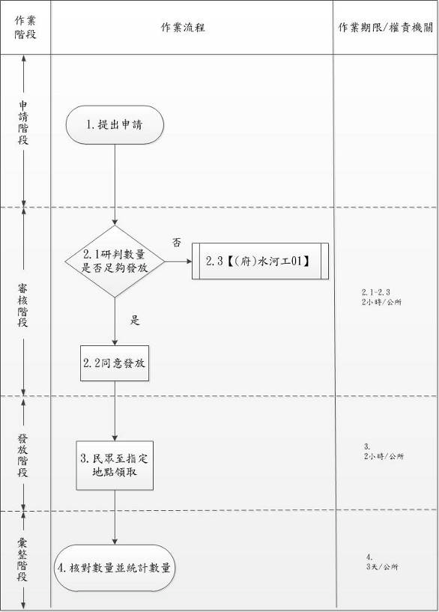
新北市政府防汛砂包發放機制(含公所)標準作業流程圖

278

新北市政府防汛砂包回收機制(含公所)標準作業流程圖
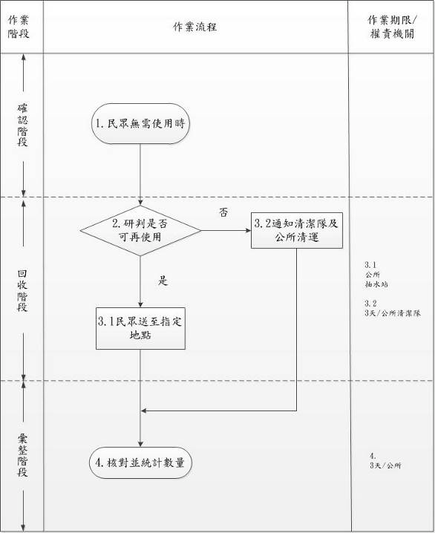

279

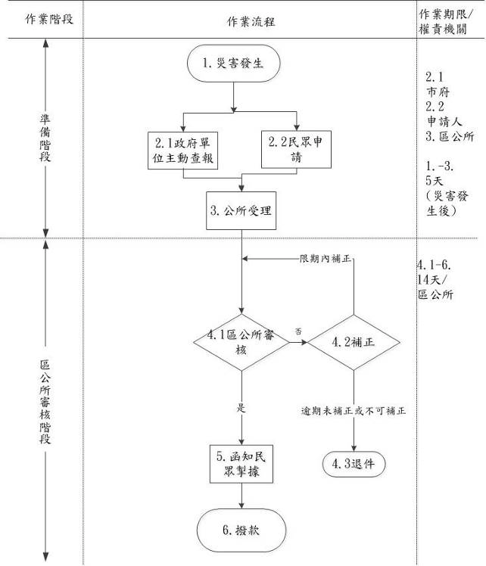
(十)新北市政府辦理災害救助金核發標準作業流程圖(含公所)

280

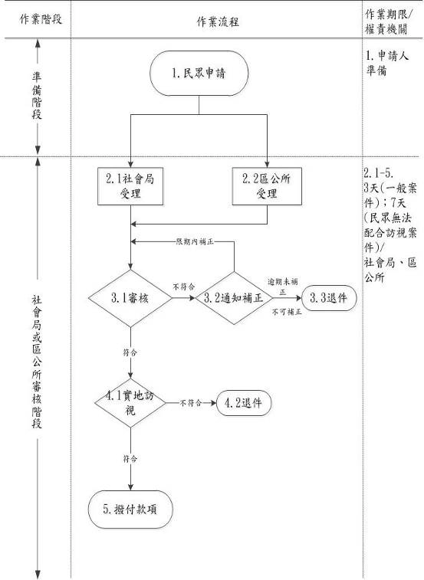
(十一)新北市政府辦理馬上關懷急難救助標準作業流程圖(含公所)

281

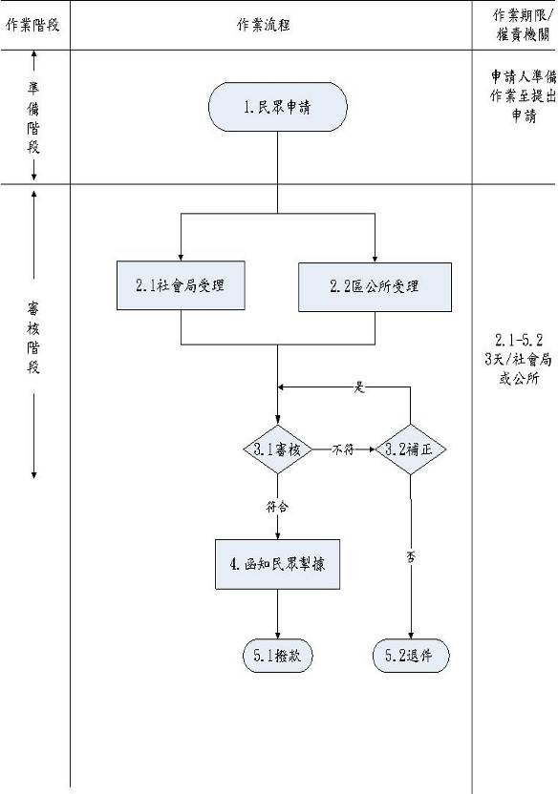
(十二)新北市政府辦理急難救助標準作業流程圖（含公所）

282

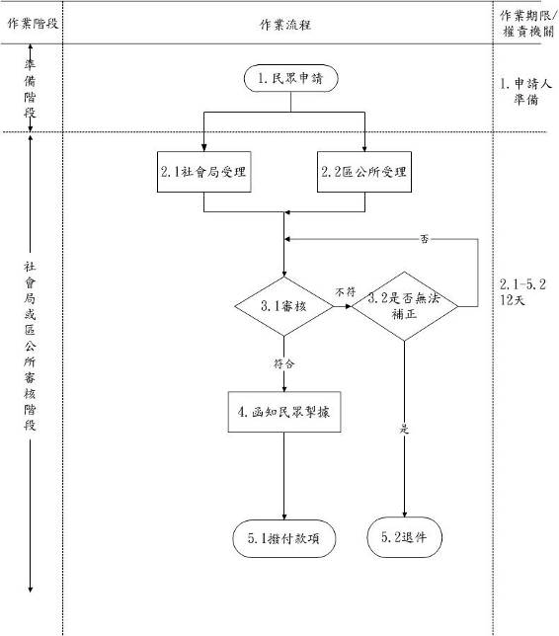
(十三)新北市政府辦理意外事故致死救助標準作業流程圖(含公所)

283

(十四)新北市政府農田及魚塭埋沒流失、海水倒灌救助工作標準作業流程圖(含公所)

作業階段
作業期限/權責
機關
理受段 申階請
1.通知申請救助
1.災害停止後立即辦
理/區公所、里辦公處
資料不齊
2.2通知補正
  - 隨到隨辦/區公
所
  - 3天/區公所
逾期未補正
4.1勘查結果
不合格
4.2退件
3.-6.於災後30天內
完成/區公所
及查
段勘 合格
階核審
7.於接到公所申報
翌日起7天內辦理/ 農業局、新北市漁業及漁港事業管理處、財政局、主計處
段階付撥
8.救濟金撥付農
民、漁民並呈報市府核備
8.款項撥入後立即
辦理並報市府備查
/區公所

7.抽查作業

2.1受理申請救助
作業流程

6.層報市府補助

5.統計、造冊
3.(府)農農牧01

284

(十五)新北市政府農業天然災害低利貸款標準作業流程圖(含公所)

作業階段
作業期限/權責機關
理受段 階申請
1.公告
1. 農業部公告
災害低利貸款救助後即辦理/ 區公所
文件不齊
2.受理(含補正)
期間為公告
低利貸款翌日起
10天內
/區公所
段階發核及查勘
3.1資格查核
不合格
3.2
退件
4.1勘查
不合格
4.2
退件
3.~5.於公告日
起30天內完成/ 區公所
合格
5.核發農業天然
災害受災證明書
2.1受理災害證明書申請
作業流程

2.2補正

285

(十六)新北市政府農業天然災害現金救助標準作業流程圖(含公所)

作業階段

告公
1.公告
段、 申階請

文件不齊
作業期限/
權責機關
- 農業部公告或核定災害救助後即辦理/區公所
- 受理(含補正)期間為公告或核定救助翌日起10天內/區公所
3.1資料查核
不符
3.2退件
(一次為限)
符合
及查 段勘階核審
不合格
(二次為限)
4.1勘查
不合格
3.-5.於公告救
助翌日起30天內完成/區公所
合格
6.於接到公所申報翌日起7天
內辦理/農業局
6.抽查作業

合格
7.依抽查結果
分批分次報送/ 區公所
核 撥發轉段階
8.救助金撥
付農民
8.隨到隨辦/
區公所、農(漁
)會
7.層報市府核轉農業部

2.2補正
2.1受理申請現金救助
作業流程
5.統計、造冊
4.3申請復查

4.2退件

(十七)新北市災害應變中心前進指揮所作業規定

新北市各級災害應變中心前進指揮所作業規定
102 年 1 月 11 日北府消整字第 1021069783 號函訂定發布
- 年 7 月 05 日北府消整字第 1051233208 號函修正發布
- 年 5 月 15 日北府消整字第 1060863453 號函修正發布

一、依據
依新北市各級災害應變中心作業規定第六條規定。二、目的
為即時掌握新北市(以下簡稱本市)重大災害現場災情狀況，強化執行各項應變措施效能，期以開設新北市各級災害應變中心前進指揮所(以下簡稱前進指揮所)，能就近統籌、監督、協調、指揮、調度及處理相關應變救援作業，有效處理災害現場狀況。
三、適用對象
(一)本市各區災害應變中心(以下簡稱各區中心)。
(二)新北市災害應變中心(以下簡稱本中)。
四、啟動時機
(一) 各區中心為協助災害現場搶救或復原作業，如有下列情形， 應主動至災害現場成立區級前進指揮所，以就近聯繫、協調與整合相關編組投入救災工作:
    - 有人員死傷之虞，且災情可能持續擴大者。
    - 具新聞性或輿論性質案件。
(二) 災害現場如有下列之情形，本中心應主動至災害現場成立 市級前進指揮所或協調成立區級前進指揮所，以就近聯繫、協調與整合相關編組投入救災工作:
- 災害規模大，無法短時間內處置者。
- 發生重大災害且區公所無法獨立處置災情時。
- 涉及二個行政區以上，需市府協調處理之案件。五、指揮官及副指揮官
前進指揮所置指揮官一人，綜理前進指揮所相關作業；副指揮官若干人，襄助指揮官處理相關事宜。擔任層級如下：

(一) 區級前進指揮所
- 指揮官:由區長或區長授權之人員擔任。
- 副指揮官:由區長指定主任秘書以上層級或災害權責課室主管擔任。
(二) 市級前進指揮所
- 指揮官:由市長指定秘書長以上層級或災害權責機關首長擔任。
- 副指揮官:由現場指揮官指定災害權責機關簡任以上層級人員擔任。
六、設置地點選定原則
(一) 避免設於有發生二次災害之虞之室內場所或戶外地點。
(二) 作業空間堅固且附設有洗手間與至少可容納三十人以上， 可提供水、電之地點或建物。
(三) 交通便捷且利於與本中心或各區中心協調聯繫。
(四) 現場或鄰近區域可停放具機動性之車輛（如指揮車或大型巴士）。
(五) 視線清楚、可明確掌握災害現場處置狀況處。七、作業編組及工作事項
(一) 前進指揮所編組依災害現場實際任務需求設置幕僚參謀組、人命搜救組、災區警戒組、道路搶通組、環境清理組、維生管線組、物資運補組、疏散收容組、媒體發布組、區公所作業區/市級前進協調員等十個功能組別，組織架構圖如附件二，現場指揮官得視災害狀況將市府相關機關或區公所相關課室納入編組運作，或進行編組之增減、兼併。
(二) 各編組聯繫協調及處置管制進度由幕僚參謀組擔任之。
(三) 區級及市級前進指揮所各編組任務分工表如附件三及附

件三之一，並依附件四之一至四之十一填報相關工作表單。
(四) 若遇重大災害有搜救人力需求，得由消防局等組成外援搜救協調小組協助。
八、作業區塊劃分及架設
(一) 為使進駐機關(單位)於災害現場能相互協調與工作派遣， 及使民眾清楚了解作業流程，前進指揮所得視情況設置救災指揮站、會議決策區、區公所作業區、媒體作業區及聯合服務中心等五大作業區。各區塊作業功能如下：
  - 救災指揮站：供第一線消防搶救人員或其他災害業管單位應變人員救災用之臨時指揮站，由該第一線消防救災單位負責架設。
  - 會議決策區：供指揮官、副指揮官及各編組人員召開會議、討論研商、簡報之區域；若災情規模大，中央單位開設前進協調所(員)得併於本區以瞭解及提供協助處置災情，由幕僚參謀組負責架設。
  - 區公所作業區：供區公所各編組成員處理災害現場作業， 由區公所負責架設。
  - 媒體作業區：供記者媒體採訪及作業區域，由新聞局協助區公所架設。
  - 聯合服務中心：由區公所負責架設並請相關局處協助之， 另視災害現場狀況得合併於區公所作業區辦理。
    - 提供簡易物資供現場救災人員及受災民眾領取。
    - 提供災害相關救助資訊及辦理受災民眾申請救助事宜。
    - 供民眾瞭解現場災害搶救及復原進度。
    - 供現場民眾及家屬休息及心靈撫慰區域。

    - 其他災民各項服務。
(二) 前進指揮所各作業區塊由區公所先期規劃與架設，本中心協助；災害規模較大時由本中心規劃架設，區公所協助。架設示意圖(如附件一);前進指揮所相關應勤設備(如附件四之十一)。
九、後勤支援
(一) 前進指揮所運作之場地、食宿及行政庶務事項，由各區公所先行辦理及支應。
(二) 如災害規模達市級前進指揮所層級，由市府權責主管機關支應相關費用，必要時簽辦動用市府災害準備金支應相關經費。
十、前進指揮所與本市各級災害應變中心聯繫與任務區分
(一) 前進指揮所
於災害現場進行災害搶救、工程搶修、醫療救護、災後復原及資訊傳遞等工作，其辦理事項如下：
- 回報本中心或各區中心災害現場狀況。
- 統籌、監督、協調、指揮、調度及處理相關應變救援作業事宜。
- 如為區級前進指揮所，本中心得派員進駐協助。
- 其他本中心或各區中心交辦事項。
(二) 各區中心
處置各種災害情況，指揮並協助前進指揮所進行搶救與後送工作，並將災情回報本中心，其辦理事項如下：
- 於災情嚴重，無法因應災情處理時，向本中心申請支援。
- 在必要範圍內適度調度支援單位(合約廠商)協助救災任務。
- 協助解決前進指揮所遭遇之困難。

(三) 本中心
掌握各項災情狀況，聯繫相關單位應變處理，受理各區中心之請求，並協助前進指揮所之運作，其辦理事項如下：
- 負責管考災害現場各項救災任務指揮及幕僚作業，並整合現場救災資訊提供市府最高指揮官。
- 統籌調度未受災或受災較輕微地區之救災能量進行支援。
- 提供各局處進駐人員聯絡資料予前進指揮所，並提供必要支援。
- 協助排除前進指揮所調度之困難。
(四) 中央災害應變中心中央前進協調所(員)
與本中心或前進指揮所協調救災支援事宜，並將處理結果回報中央災害應變中心，其辦理事項如下：
- 接受本中心或前進指揮所之請求，評估支援內容及數量。
- 協助協調受援單位與中央及各縣市救災支援單位之意見。
- 其他中央災害應變中心交辦事項。十一、撤除時機
災害狀況緩和或已解除，各項救災協調事項已辦理完成或可逕以電話聯繫、公文傳遞方式處理時，區級指揮官得向區長陳報；市級指揮官得向市長陳報，依現場實際狀況縮小前進指揮所之編組或撤除之。
十二、演練
(一)本市及各區公所平時得依本規定辦理各項作業之相關演練。
(二) 區公所每年應至少辦理一次前進指揮所演練，可採獨立進行或納入其他災害防救演習一併辦理，並製作成果冊供相關單位查核。

附件一
各級災害應變中心前進指揮所架設示意圖

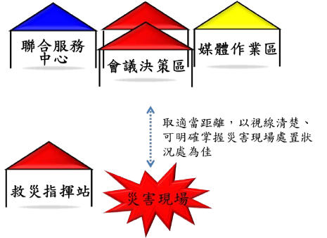
一、災害發生初期或災害規模較小時，由區公所成立前進指揮所：

二、災害規模較大時，市級災害應變中心支援進駐前進指揮所：
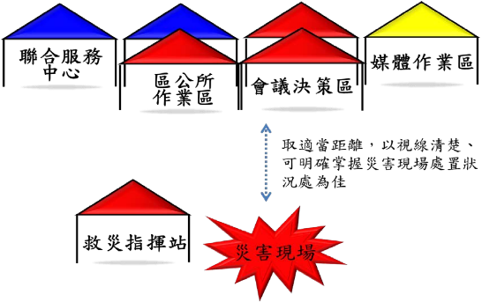
備註：

- 作業區塊顏色區分為方便辨視之用途，非實際作業區塊之帳篷顏色。
- 本示意圖僅供參考用，實際架設情形仍須視災害現場狀況適時調整。

附件二

新北市各級災害應變中心前進指揮所組織架構圖

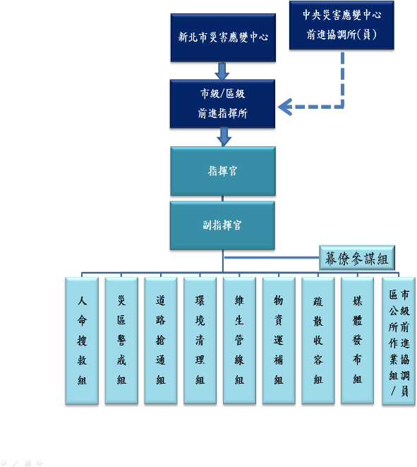
備註:
- 如成立市級前進指揮所，則將區公所納入為區公所作業組。
- 如成立區級前進指揮所，則由市府災防辦派員納入市級前進協調員。

附件三
新北市區級災害應變中心前進指揮所各編組任務分工表

任務編組 | 課室名稱 | 任務
幕僚參謀組 | 民政災防課 | - 前進指揮所設置、作業及災害蒐集、通報事宜。  - 協調開口合約廠商、事業單位、民間團體及其他支援救災事項。  - 申請國軍支援及其他外駐單位人員之進駐事宜。  - 督導里長及相關人員對於具有危險潛勢區  域，執行勸導撤離；或依指揮官劃定一定區域範圍，執行限制或禁止人民進入或命其離去措施事宜。  - 負責災區屍體處理、現場警戒、治安維護、交通管制、秩序維持等相關事項。  - 執行封橋、封路等緊急應變事宜。  - 執行災情查報工作及彙整相關資料。  - 災民收容之規劃及緊急安置所之指定、分配佈置事項。  - 受災民眾之民生物資、救濟金發放等事宜。  - 避難收容場所受災民眾統計、查報及其他有關事故之處理事項。  - 救災器材儲備供應事項。  - 災區環境清潔與消毒等復原事項。  - 災區救護站之規劃、設立、運作。  - 協調轄內醫療機構之指揮調配、提供災區緊急醫療、後續醫療照顧與藥品醫材調度事項。  - 調度車輛配合災民疏散接運、救災人員、器材、物資之運輸。  - 市級及區級災害應變中心交辦之事項。  - 負責災情新聞發布與傳播媒體接待等相關事務。  - 其他本所業務相關權責事項。
道路搶通組 | 工務課
環境清潔組 | 清潔隊
維生管線組 | 經建課
疏散收容組 | 社會人文課、民政課
媒體發布組 | 秘書組

說明：本表僅列出區級前進指揮所通案辦理事項，至各單位細部任務分工則依各區公所實際運作情形予以分配。

附件三之一

新北市災害應變中心市級前進指揮所各編組任務分工表

項次 | 任務編組 | 權責機關 | 任務
一 | 幕僚參謀組 | 災害防救辦公室 | - 前進指揮所開設應變相關事宜。  - 與各級災害應變中心聯繫、協調相關應變救援事宜。  - 協助指揮官追蹤管制處置各任務編組進度。  - 協助指揮官召開每日工作會議並紀錄。  - 其他應變處理及相關業務權責事項。
一 | 外援搜救協調小組 | 消防局 | 負責審核調配民間救難團體、義消、義消特搜、國內外特搜隊之搜救人力、裝備事項。
一 | 外援搜救協調小組 | 秘書處 | 協助涉外事務聯繫處裡。
二 | 人命搜救組 | 消防局 | - 各項災害災情查通報及彙整相關事項。  - 民眾重大傷亡查通報相關事項。  - 負責現場災害人命搶救、緊急處理。  - 指揮、督導、協調災害防救團體及災害防救志願組織執行救災工作。  - 到院前緊急救護。  - 其他應變處理及相關業務權責事項。
二 | 人命搜救組 | 衛生局  (協辦) | - 醫療救護站運作，並與轄內醫院等協調藥品及醫療器材調度事項。  - 醫療機構之指揮調度、與衛生福利部協調醫療資源，以提供災區緊急醫療與後續醫療照顧事項。  - 執行民間救護車輛調查、掌握、督導及協調事項，以支援緊急醫療處置。  - 其他應變處理及相關業務權責事項。
三 | 災區警戒組 | 警察局 | - 負責災區協助司法相驗、現場警戒、治安維護、車、船、航空器等重大交通事故現場協助搶救處理、交通管制、秩序維持等相關事項。  - 災區周邊交通狀況之查報，應變戒備協調支援等相關事項。  - 對於具有危險潛勢區域，執行強制撤離；或依指揮官劃定一定區域範圍，執行限制或禁止人民進入或命其離去措施及公告事項。  - 負責轄內危險警戒管制區之劃定與公告區域及其周邊人車管制、強制疏散事項。  - 其他應變處理及有關業務權責事項。

項次 | 任務編組 | 權責機關 | 任務
四 | 道路搶通組 | 工務局 | ※主辦機關律定，依道路轄管機關認定之。  - 業務權責所屬目的事業主管對象災害之協助處理事項。  - 災害時動員各類專家技術人員及營繕機械協助救災相關事項。  - 辦理道路、橋樑設施搶修、災情查報傳遞統計事項。  - 其他應變處理及相關業務權責事項。
四 | 道路搶通組 | 交通局 | ※主辦機關律定，依道路轄管機關認定之。  - 掌握鐵公路、橋梁之災害期間交通狀況，並負責權管交通設施之緊急應變措施督導、災情彙整及緊急搶修之聯繫事項。  - 鐵公路、航空、海運交通狀況之彙整。  - 其他應變處理及相關業務權責事項。
四 | 道路搶通組 | 農業局 | ※主辦機關律定，依道路轄管機關認定之。  - 辦理農、漁、林、牧業災情查報、設施防護、搶修與善後處理工作等事項。  - 依據農業部農村發展及水土保持署所劃定之土石流範圍及發佈紅、黃色警戒區域並公告之， 及配合通報相關單位進行疏散與撤離。  - 辦理土石崩塌地區及山坡地範圍內治山防洪野溪工程搶修、搶險等工作事宜。  - 其他應變處理及相關業務權責事項。
四 | 道路搶通組 | 水利局 | ※主辦機關律定，依道路轄管機關認定之。  - 河川、河川高灘地、河濱公園，行水區道路緊急搶修維護。  - 災害時動員各類專家技術人員及機械協助救災相關事項。  - 其他應變處理及相關業務權責事項。
五 | 環境清理組 | 環境保護局 | - 負責災區環境、廢棄物清除處理及災區消毒工作等事宜。  - 負責毒性及關注化學物質災害、水污染災害應變處理事宜。  - 災區飲用水水質抽驗事項。  - 其他應變處理及相關業務權責事項。

項次 | 任務編組 | 權責機關 | 任務
六 | 維生管線組 | 經濟發展局 | ※主辦機關律定，依災害轄管機關認定之。  - 督導公、民營事業相關公用氣體與油料管線、輸電線路等防災措施、搶修、維護及災情查報傳遞、統計彙整、聯繫等事項。  - 督導公共事業相關公用氣體、油料及電力恢復之協調事項。  - 業務權責所屬目的事業主管對象災害之協助處理事項。  - 災害時動員各類專家技術人員協助救災相關事宜。  - 其他應變處理及相關業務權責事項。
六 | 維生管線組 | 水利局 | ※主辦機關律定，依災害轄管機關認定之。  - 用水緊急應變措施之實施事項。  - 其他應變處理及相關業務權責事項。
七 | 疏散收容組 | 社會局  (主辦收容部分) | - 督導區公所救災民生物資之整備事項。  - 督導區公所開設避難收容處所等事項。  - 災民之登記、接待、統計、查報及管理等收容安置事項。  - 動員社工及人民團體(如慈濟)，並掌握救災社福志工專長資訊。  - 其他應變處理及相關業務權責事項。
七 | 疏散收容組 | 衛生局  (協辦) | - 災區民眾心理創傷需求之衛教與轉介相關事宜。  - 其他應變處理及相關業務權責事項。
七 | 疏散收容組 | 教育局  (協辦) | - 協調本市各級學校提供各項救災人員暫宿點。  - 若有動員大專以上志工學生之必要，協調教育部協助。
七 | 疏散收容組 | 民政局  (主辦疏散部分) | - 負責提供受災建築物內住戶之相關資訊。  - 協助罹難者辦理喪葬善後相關事項。  - 督導各區公所及里長對於具有危險潛勢區域， 執行勸導、疏散、撤離；或依指揮官劃定一定區域範圍，執行限制或禁止人民進入或命其離去措施事項。  - 其他應變處理及相關業務權責事項。
七 | 疏散收容組 | 交通局 | - 協助調（徵）用或徵調車輛人員配合災民疏散接運、救災人員、器材、物資之運輸事項。  - 其他應變處理及相關業務權責事項。
八 | 物資運補組 | 社會局 | - 災民救濟民生物資、救濟金應急發放事項。  - 各界捐贈物資、款項之接受與轉發事項。  - 其他應變處理及相關業務權責事項。
九 | 媒體發布組 | 新聞局 | - 負責災情新聞發布與災害防救政令宣導等事項。  - 本中心與災區傳播媒體單位採訪接待、管理及災情發布內容管制相關事宜。  - 於本府公佈欄張貼公告並刊登新聞紙，或使用廣播、電視、網路通訊設備或其他電子媒體發布警戒管制區範圍。  - 其他應變處理及相關業務權責事項。

附件四
「新北市各級災害應變中心前進指揮所」各項工作表單
項次 | 表單名稱 | 填報（使用）組別 | 附件編碼
1 | 新北市政府災情狀  況表 | 幕僚參謀組 | 附件四之一
2 | 新北市政府各局 處、區公所到達現場  簽到表 | 幕僚參謀組 | 附件四之二
3 | 事故現場傷病患後  送清冊 | 人命搜救組 | 附件四之三
4 | 工作會議簽到表 | 幕僚參謀組 | 附件四之四
5 | 工作案件管制表 | 幕僚參謀組 | 附件四之五
6 | 各單位工作事項交  接表 | 各工作編組 | 附件四之六
7 | 住戶返家取物登記  表 | 區公所 | 附件四之七
8 | 受災民眾補助  發放情形彙整表 | 疏散收容組 | 附件四之八
9 | 新北市政府撤離人  數通報表 | 疏散收容組 | 附件四之九
10 | 新北市政府避難收  容處所 | 疏散收容組 | 附件四之十
11 | 前進指揮所軟、硬體  裝備清冊 | 幕僚參謀組 | 附件四之十  一

說明：附件四之一至四之十一為參考填寫範例，各編組得依實際運作狀況適當修正。

附件四之一
新北市政府 ○○○重大事故災情狀況表

事故型態 |  |  |  |  |  |  | 事故地點:
關係人 |  |  |  |  | 聯絡電話
報案時間 |  |  |  | 消防到達時間 |  |  |  |  |  | EOC 到達時間 |  | 救災結束時間
災害損失情形:
出勤單位人車數 | 消防 |  | 人 車 |  |  |  |  | 警察 | 人 車 |  | 交通 |  | 人 車
出勤單位人車數 | 區公所 |  | 人 車 |  |  |  |  | 國軍 | 人 車 |  | 民間團體 |  | 人 車
出勤單位人車數 | 合計 |  | 人 車
人員傷亡情形 |  | 死 |  |  |  | 男 女 |  |  | 受困 名 |  | 救出 名 |  |  | 送醫 名
 |  | 傷 |  |  |  | 男 女 |  |  |  |  |  |  |  | 送醫 名
災情概述
各單位處置情形
後續建議方案(重點工作事項)

現場位置圖

附件四之二

新北市政府各局處、區公所到達現場簽到表

到達時間 | 單位 | 職稱 | 姓名 | 連絡電話 | 備註

附件四之三

○○事故現場傷病患後送清冊

更新時間：○年○月○日○時○分

編號 | 傷卡卡號  (姓名) | 性  別 | 年齡 | 紅  (重) | 黃  (中) | 綠  (輕) | 黑 | 傷勢情形 | 救護單位 | 送往醫院 | 送離時間 | 備註
1
2
3
4
5
6
7
8
9
10
11
12
13
14
15
 | 小計
備註：災害現場傷病患資料由消防局填寫，後續狀況掌握由衛生局填寫。

附件四之四

○○○○○新北市（○○區）災害應變中心前進指揮所 第○次工作會議簽到表
一、時間：○○年○○月○○日(星期○) ○○時○○分
二、地點：○○○○○○
三、主持人：
四、出席人員：
單 位 | 職稱 | 姓名 | 連絡電話/Email

附件四之五

○○○○○新北市（○○區）災害應變中心前進指揮所
案件管制表 年 月
日 時
編  號 | 列管事項 | 權責單位 | 處理情形 | 管考意見
1.
2.
3.
4.
5.

附件四之六

○○(災害名稱)新北市○○區災害應變中心前進指揮所工作事 項交接表
單位：○○組

 | 交接時  間 |  | 填寫人  員簽名 |  | 交接人  員簽名
交接事項
 | 交接時  間 |  | 填寫人  員簽名 |  | 交接人  員簽名
交接事項

附件四之七
○○○建築物住戶返家取物登記表

返家時間 | 年 | 月 | 日 |  | 時
房屋所有權 | □自有 | □承租 | □其他：
地址
戶長姓名 |  |  |  | 連絡電話
取物人員姓名 |  |  |  | 連絡電話
取物項目記錄
陪同人員簽名： |  |  | 取物人員簽名：

備註：1.本表由區公所協助填寫。
  - 陪同人員由區公所及警察局人員擔任。

附件四之八

受災民眾補助發放情形彙整表

序號 | 補助對象 | 金額 | 發放說明
序號 | 補助對象 | 金額 | 發放人 | 時間 | 地點 | 補助項目 | 備註
 |  | 元
 |  | 元
 |  | 元
 |  | 元
 |  | 元
 |  | 元
 |  | 元
 |  | 元
 |  | 元
 |  | 元
 |  | 元
 |  | 元
 |  | 元
 |  | 元
 |  | 元
合計金額 |  | 元

備註：本表由社會局填寫，並視災時現場狀況進行表格調整使用。

附件四之九

新北市政府撤離人數通報表

災害名稱：
更新時間：2015/○○/○○ ○○:○○
備註：本表由區公所填寫，並視災時現場狀況進行表格調整使用。

鄉鎮市  區別 | 村里別 | 地點 | 預計撤離人數 | 實際撤離人數 | 撤離時間 | 避難收容處所
板橋區 | 自行填寫 | 自行填寫 |  |  | 2015/11/O  11:00 | 自行填寫

附件四之十

災害名稱：

新北市政府避難收容處所開設通報表

更新時間：2015/○○/○○ ○○:○○
備註：本表由區公所填寫，並視災時現場狀況進行表格調整使用。
編號 | 鄉鎮市區別 | 收容場所 | 開設起時間  (年月日時) | 開設迄時間  (年月日時) | 目前收容人數 |  |  | 累計收容人數
 |  |  |  |  | 合計 | 男 | 女 | 合計 | 男 | 女
1 | 板橋區 | 自行填寫 | 2015/00/O  10:00 | 2015/00/O  17:00
2
3
4
5

附件四之十一
主硬體設施類
名稱 | 數量/單位 | 備註
3*3 帳篷 | 二頂 | 含外層帆布、擋水帆布
6*3 帳篷 | 一頂 | 含外層帆布、擋水帆布
發電機 | 一台
移動式麥克風 | 二組 | 各含二支麥克風，須能同步播放
桌子 | 十六張
高腳塑膠椅 | 三十張
桌牌 | 三十組 | 消、警、工、水、衛、環、社、新、國等重要局處裝好，  其他相關局處、各區公所及事業單位印好不放。
資通訊設備類
名稱 | 數量/單位 | 備註
筆電 | 三台 | 含滑鼠、視訊線、電源線
無線鍵盤、滑鼠 | 一組
多功能事務機 | 二台 | 含電源線、傳輸線
移動式單槍投影機（高流  明、短焦） | 三組 | 含投影布幕，並能直立於地面或懸掛於帳篷上
對講機 | 十台
相機 | 一台 | 含充電器、備用電池*1、傳輸線
攝影機 | 一台 | 含備用電池*1、傳輸線
導航 | 一台 | 含電源線、傳輸線
網卡 | 一組
無線基地台（無線路由  器） | 一台 | 電腦、事務機、傳真機等連線皆以無線方式呈現
延長線 | 五組
文書事務及其他類
名稱 | 數量/單位 | 備註
收納箱 | 三個 | 原則上一類一收納箱，並製作物品清單
白板組 | 二組 | 含白板、斜放架、白板筆、板擦
剪刀 | 三支
美工刀 | 三支
白鐵夾 | 五十支
文件夾 | 十個
文件架 | 三組
專用資料夾 | 一本 | 內含裝備一覽表、作業規定、各單位聯絡電話等資料
封鎖線 | 一捲
膠帶（粗） | 二捲
省電燈泡 | 六個 | 皆含延長電線、保護外殼
輕便雨衣 | 五十件
多功能推車 | 一台
桌巾 | 十條
紅布條 | 十條 | 含前進指揮所、聯合服務中心

新北市災害應變中心前進指揮所裝備一覽表

說明：本表為市級前進指揮所裝備一覽表，區級前進指揮所請依實際擁有項目、數量及

(十八)新北市坪林區公所災害疏散撤離作業機制

新北市坪林區公所災害疏散撤離作業機制
105 年 3 月 29 日訂定

壹、 目的：
新北市坪林區公所災害應變中心（以下稱本中心）經通報或判定有災害發生或有發生之虞時，可依循標準作業機制及時撤離民眾，引導民眾避難或依親，以保障人民生命財產安全，並強化應變處理能力，特訂定本作業機制。
貳、 相關法令及規定：
一、 依據災害防救法第 24、27、31、32 條。二、 依據地方制度法第 83-2 條。
參、 疏散撤離時機：
災害類別 | 勸告或預防性疏散撤離時機 | 強制疏散撤離時機
風水災 | - 中央災害應變中心通報勸告撤離。  - 接獲中央管河川超過 2 級警戒且水位持續上升。  - 市管河川水位 2 級警戒且持續上升或有危險之虞。  - 接獲水利署淹水警戒資訊且轄區已有積水跡象。  - 接獲水庫管理機關發布水庫洩（溢）洪通報。 | - 中央災害應變中心通報強制撤離。  - 接獲中央管河川超過 1 級警戒且水位持續上升。  - 市管河川 1 級警戒且水位持續上升或有溢堤之虞。  - 接獲水利署淹水警戒且淹水已達  30-50cm 且持續上升。  - 接獲水庫管理機關發布洩（溢）洪通報且洩洪量大於下游河川防洪標準。  - 依區公所、里鄰長、里幹事或民眾通報，經市府或區公所研判有強制疏散撤離之必要時。  - 水利建造物突發重大緊急事故，經  管理機關通報有強制疏散撤離必要時。
土石流 | 農業部農村發展及水土保持署發布土石流黃色警戒時( 預測24 小時累計雨量達 550mm)。 | 農業部農村發展及水土保持署發布土石流紅色警戒時(實際 24 小時累計雨量達 550mm)。
肆、 作業內容：

一、 災害應變階段：
（一）勸告或預防性疏散撤離：區公所接獲新北市政府公告警戒區或經指揮官判定需進行勸告疏散撤離時，應立即前往臨時防災避難收容處所準備各項開設事宜，並同時通知各里辦公處利用里民廣播系統、跑馬燈等方式，通知民眾儘速前往收容場所，如有不願配合之民眾，「颱風期間警戒區域通知書」(表一)，或依災害防救法第 24 條規定勸告或強制人民撤離，並做適當之安置。另針對弱勢族群、行動不便之民眾應調派車輛前往協助運送。如發生核子事故時，應優先協助學校、弱勢民眾疏散至鄰近轄區之臨時防災避難收容處所，其餘民眾則進行居家掩蔽，並視災害狀況持續發布核子事故警報， 核子事故警報聲為：響 1 秒停 1 秒，時間為 180 秒。
警報發放後用國語、臺語與英語各廣播 2 次。
（二）強制疏散撤離：區公所接獲新北市政府公告警戒區或經指揮官判定已達到需執行強制疏散撤離時，倘勸離民眾未果時，執行單位得逕行開立違反「災害防救法案件舉發單」予行為人。
（三）如為海嘯疏散撤離時， 區公所應立即通知各里辦公處利用里民廣播系統、跑馬燈等方式通知民眾馬上跑往高處、不開車及不回家。如為近海地震海嘯警報時， 應立即至鄰近高樓避難；如為遠地地震海嘯警報時， 則至離岸高地或遠離河川高地避難。針對 弱勢族群、行動不便之民眾：如為近海地震海嘯警報時，應協助疏散至鄰近高樓避難；如為遠地地震海嘯警報時， 則協助運送至離岸或遠離河川之臨時防災避難收容處所，並視災害狀況持續發布海嘯警報，海嘯警報聲如下：
    - 具有語音廣播功能時：鳴 5 秒，停 5 秒，再鳴 5 秒， 共
15 秒後，改以語音廣播疏散內容 2 次。
    - 不具備語音廣播功能時：鳴 5 秒，停 5 秒，反覆 9
遍，

共 85 秒。二、 災後復原階段：
（一） 區公所接獲新北市政府或經指揮官判定災害警報解除時，應通知收容場所之民眾返家，並對收容場所及避難大樓進行清潔與復原工作。
（二） 核子事故解除警報音為一長音 180 秒。
（三） 海嘯解除警報音為一長音 90 秒。

- 經通報或判定有災
害發生或有發生之虞時

- 是否開設災害應變中心
NO
YES
3.1市府災害應變中心指揮官劃定警戒區並下達勸告疏散撤離指令
3.2依災防法第24 條及行政執行法第36~41條辦理
5.3開設臨時防災避
難收容所並聯繫轄區內志工前往協助
5.2通知各里辦公處協助勸告疏散撤離
5.1調派車輛協助運送民眾
4.區長下達勸告疏散撤離指令

6.市府災害應變中心
下達強制疏散撤離指令

8.是否需大規模疏散撤離
7.區長下達強制疏散撤離指令
9.2協助疏散民眾至臨時防災避難收容所或依親
9.1與市府災害
應變中心申請協助支援
YES

NO
10.統計疏散撤離及收
容情形並定時至EMIC 填寫速報表

11.災情解除
12.協助民眾返家及收容場所復原作業
13.疏散撤離事件結束

(十九)新北市坪林區公所執行收容安置作業機制

新北市坪林區公所執行收容安置作業機制
105 年 4 月 18 日奉准施行
壹、 目的：
災害發生時，收容場所開設係於緊急情況下，為使區公所人員能迅速動員並快速整備相關器材收發及救濟物品，以利安置、服務並落實照顧受災民眾，特訂定本作業機制。
貳、 相關法令及規定：
一、 依據災害防救法第 24、25、27、31、32 條。二、 依據民防法第 12 至 14 條。
三、 依據新北市坪林區避難收容處所暨防災民生物資設置計畫。
參、 編組及任務：
一、指揮組：所長 1 人，由社會課課長兼任；副所長 1-2 人，由相關之課室主管兼任，綜理所務及行政協調等事項。
二、綜合事務組：所內情資掌握、回報及對外聯繫窗口；協助其他各組文書及聯繫事項；所內場地清潔維護；其他臨時交辦事項。
三、報到登記組：民眾報到登記及編管事項；民眾狀況調查、統計及情資建檔；出入管理事項；安置後之遣散或後續安置轉銜等業務。
四、物資管理組：掌理物資載運、管理、盤點、分類、發放事項； 匯整物資需求，辦理提報、採購及募集作業；其他庶務及收據開立事宜等。
五、人力資源組：辦理所內各項任務工作分配及調度；專業志工之報到登記及排班事宜；民眾自主組織對口；人力需求提報及聯繫窗口。
六、服務規劃組：協助辦理民眾登記、引導及物資整理、發放作業；民眾之陪伴及撫慰；各項專業服務提供(醫療、安心關懷、機動派出所、宗教無慰等)。
 | 職 稱 | 任 務
指揮組 | 所長 | 綜理災民收容救濟全盤業務。
指揮組 | 副所長 | 協助站長處理站務，綜理物資、人力調配。
指揮組 | 副所長 | 協助站長處理站務，綜理通報聯繫及民眾管理。
綜合事務組 | 組長 | 所內各項業務掌握、協調會議召開。
綜合事務組 | 組員 | 情資掌握、回報及對外聯繫窗口。
綜合事務組 | 組員 | 協助各項(各組)文書、建檔及聯繫事項。
綜合事務組 | 組員 | 場地清潔及設施設備維護、管理及不足時之補充。

 | 職 稱 | 任 務
 | 組員 | 機動人員，其他臨時交辦事項。
報到登記組 | 組長 | 民眾報到登記及生活管理事項。
報到登記組 | 組員 | 報到、登記及編管事項。
報到登記組 | 組員 | 民眾狀況調查、統計分析及建檔。
報到登記組 | 組員 | 出入管理、遣散及後續安置事項。
物資管理組 | 組長 | 統籌所內物資各項作業。
物資管理組 | 組員 | 物資載運事項。
物資管理組 | 組員 | 物資盤點、分類及管理事項。
物資管理組 | 組員 | 物資發放及需求統計事項。
物資管理組 | 組員 | 物資提報、採購及募集媒合事項。
物資管理組 | 組員 | 其他庶務及收據開立事宜。
人力資源組 | 組長 | 辦理所內各項任務工作分配及調度、人力需求提報及聯繫窗口。
人力資源組 | 組員 | 行政及工作人員任務分配及管理。
人力資源組 | 組員 | 專業志工報到登記及任務分工、排班等事項。
人力資源組 | 組員 | 民眾自治組織對口。
服務規劃組 | 組長 | 協助辦理民眾服務各項作業。
服務規劃組 | 組員 | 登記協助及引導民眾。
服務規劃組 | 組員 | 民眾之撫慰陪伴及心理支援。
服務規劃組 | 組員 | 各專業服務提供單位及團隊窗口(含衛生及警察單位對口)。
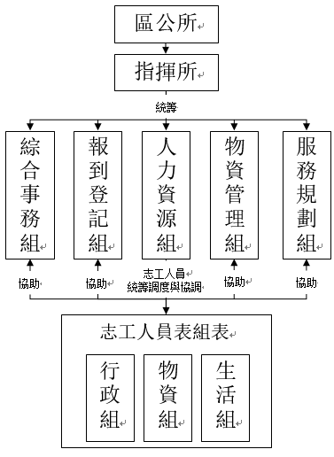
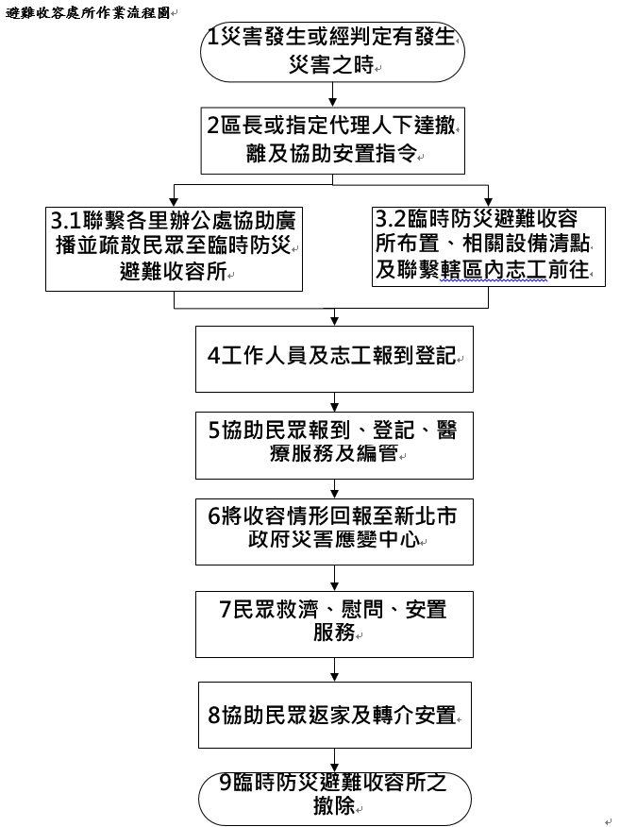

作業階段 | 作業流程 | 步驟說明 | 權責單位  (依區公所實際分工情形自行調整)
災害應變階段 | 1 災害發生或經判定有發生災害之時 | 如新北市轄區內可能發生颱風、豪大雨或其他突發性災害需緊急疏散民眾時。 | 各課室
災害應變階段 | 2 區長或指定代理人下達撤離及協助安置  指令 | 區公所人員依據各類災害情形判斷認定需要開設避難收容處所時，應立即陳報區長或其指定代理人，進行整體評  估後下達開設。
災害應變階段 | 3.1 聯繫各里辦公處協助廣播並疏散民眾  至避難收容處所 | 區長或其指定代理人下達指令後，應立即通知各里辦公處，里辦公處立即公告及廣播通知民眾，同時協助民眾盡  速疏散至避難收容處所。 | 民政/ 役政災防課
災害應變階段 | 3.2 避難收容處所布置、相關設備清點及連繫轄區內志工前往 | 一、 區長或其指定代理人下達指令後，應立即派專人前往避難收容處所布置並清點開設收容場所相關設備，以利民眾到達時能盡速發放物資及協助安置。  二、 聯絡及確認可參與災害救助民間團體及轄區內志工盡速前往避難收容處所。  三、 依據人性化規劃避難收容處所空間配置原則(如附件  1)規劃避難收容處所，除備有單身男女寢區外，亦規劃家庭式收容空間及特別照護寢區。 | 社會人文課
災害應變階段 | 4 工作人員及志工報到登記 | 一、 區公所工作人員及里辦公處人員報到、登記與工作分派（表 1），並編排工作人員輪值表（表 2）及發放工作人員識別證(附件 2)。  二、 災害救助民間團體及志工人力報到、登記與工作分派  （表 3-1；表 3-2），並編排志工輪值表（表 4-1）及發放志工人員識別證(附件 2)，且依據團體及志工特性認養或調配災害救助工作，如：協助避難收容處所清潔、負責提供熱食服務、給予民眾心靈支持，協  助家戶關懷訪視等，增強整合效率。 | 社會人文課

作業階段 | 作業流程 | 步驟說明 | 權責單位  (依區公所實際分工情形自行調整)
 | 5 協助民眾報到、登記、醫療服務及編管 | 一、 接受民眾登記、申請，並查驗身分證或其他身分證明文件，完成表單登記彙整後，應由組長、所長核備。  （確認身分）（表 5-1；表 5-2）。  二、 將傷患民眾優先緊急處理或後送醫療院所。  三、 協助核准收容之民眾換發「安置民眾識別證」(附件 2)。  四、 協助核准之訪客換發「訪客識別證」(附件 2)  五、 將編造民眾名冊，分送綜合事務組、物資登記組、服務規劃組之組員（表 5-2）。  六、 協助民眾依性別（原則上男女分區）、專長（俾加以運用暨鼓勵民眾協助相關管理作業，以減輕人力不足問題）、老弱、傷患（傷患民眾集中安置，並注意是否具傳染病）、分類編組(兒童可隨親屬)。  七、 介紹環境與管理幹部。  八、 分發物資（表 7），分配鋪位及餐廳座位（表 8）。 | 社會人文課
 | 6 將收容情形回報至新北市政府災害應變  中心 | 將民眾收容情形統計並陳報至新北市政府災害應變中心。 | 社會人文課
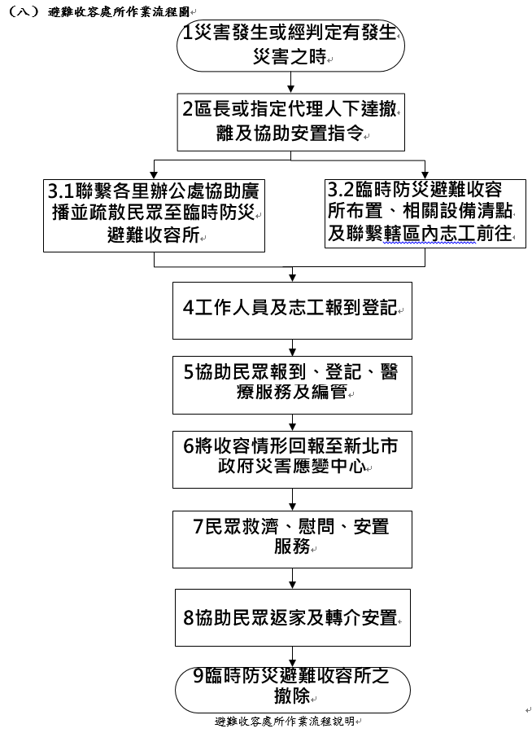
作業階段 | 作業流程 | 步驟說明 | 權責單位  (依區公所實際分工情形自行調整)
 | 7 民眾救濟、慰問、安置服務 | 一、 陳報應變中心收容民眾人數，如遇物資或人力不足時可請求應變中心協助調度支援。（表 6）  二、 通知救災物資單價開口契約商，按民眾人數運送物資。  三、 區公所接收民間捐贈物資（表 9）後，應按民眾需求發放，並公告徵信（表 10）。  四、 了解民眾受災狀況、個案需求及有無謀生技能及可投靠之親朋、關係、住址、聯絡電話等（表 5-1）。  五、 調查民眾心理及生活健康情形（表 11），並整合心理衛生、精神醫療及社會工作3 項專業人力與行政資源，成立「安心關懷站」，給予民眾適時適切之社會、心理及創傷後心理症候群之安撫、諮詢與輔導。  六、 協助民眾依編管號次就寢休息，並依弱勢民眾需求提  供相關照護措施。 | 社會人文課
災後復原階段 | 8 協助民眾返家及轉介安置 | 一、 依民眾調查資料（表 5-1）編造返家名冊（表 12）二、 協助接運。  三、 無依民眾之轉介服務。 | 社會人文課
災後復原階段 | 9 避難收容處所撤除 一 、  二、三、四、五、  六、 | 結算民眾各項經費支付。  剩餘主食、食鹽、食油、物資存放至物資儲備場所。各項使用器材、用具收回保存。  清掃避難收容處所，點交原供用單位。清查租用用具，剩餘物資退還。  將收容情形彙整並回報市府(表 13)。 | 各課室

各項作業提醒
- 各項作業細部執行民眾資格審查登記：
  - 有危險之虞經緊急疏散避難者。
  - 交通中斷受困者。
  - 住屋受災無家可歸者。
  - 遭受災害民眾確因家業被毀或因扶養義務人死亡或受傷正在治療以不能生活，都可以申請登記並予受理。
- 志工登記：於平時整備時備妥新北市坪林區公所災時服務後勤支援志願團體名冊、新北市
坪林區公所災時服務後勤支援志工人力名冊(表 4-2、4-3)，並於衛生福利部社政防救災整合平台後台管理系統登錄，俾利災時及時調度。
- 避難收容處所生活公約訂定：
  - 安全第一。
  - 請勿喧嘩。
  - 不得從事違法行為。
  - 共體時艱，共渡難關。
  - 領取物資、請依序排隊。
  - 衣物整齊、保持環境清潔。
  - 進出所須向所內工作人員報備。
  - 如有訪客，需依報到程序辦理。
  - 如遇緊急情況，請遵守所內工作人員指揮。
- 協助民眾返家及轉介安置：
  - 協助返家、依親。
  - 無依兒童或少年經親屬協尋未果後，協助安置輔導。
  - 弱勢人口經評估有安置需求者送社福機構。
  - 經評估具醫療需求者送醫。
  - 有工作能力未就業者，轉介就業服務機關輔導就業。
- 避難收容處所之撤除作業程序:
  - 結算民眾所各項經費支付，報銷核銷歸墊。
  - 剩餘民生物資退還供應站。
  - 各項使用器材、用具收回保存。
  - 清掃避難收容處所，點交原供用單位，如有損壞辦理賠償。
  - 通知各工作人員歸建，準備下一次之開設。
  - 清查租用用具，剩餘物資退還，工作人員歸建。
  - 彙整收容情形填報結報表回報 g府。經費來源
- 本所當年度預算內支應。
- 新北市政府災害準備金。

社會資源
- 坪林區警政單位
名稱 | 地址 | 電話 | 傳真
新北市政府警察局新店分局坪林分駐所 | 新北市坪林區坪林里106號 | 2665-6281 | 2665-6281
新北市政府警察局新店分局石分駐所 | 新北市坪林區石里北宜路9段6號 | 2665-6343 | 2665-6343
新北市政府警察局新店分局漁光分駐所 | 新北市坪林區漁光里大舌湖24號 | 2665-6910 | 2665-6910
新北市政府警察局新店分局金溪分駐所 | 新北市坪林區粗窟里金瓜寮17號 | 2665-6487 | 2665-6487
- 坪林區消防隊
名稱 | 地址 | 電話 | 傳真
新北市政府消防局第四大隊坪林消防分隊 | 新北市坪林區坪林里坪碇路6號2樓 | 2665-6119 | 2665-6119
新北市政府消防局義消總隊第四大隊坪林分隊 | 新北市坪林區水柳腳14號 | 2665-6311 | 2665-6311
- 坪林區醫療院所
名稱 | 地址 | 電話 | 傳真
坪林區衛生所 | 坪林區坪林里坪林街104號 | 2665-6272 | 2665-6272
- 民間慈善團體
名稱 | 地址 | 電話 | 傳真
新北市坪林區坪林社區發展協會 | 新北市坪林區北宜路八段215號 | 26656326 | 26656326
新北市坪林區大林社區發展協會 | 新北市坪林區魚堀52號 | 26656427 | 26656427
新北市坪林區石社區發展協會 | 新北市坪林區石7號 | 26657360 | 26657360
新北市坪林區老人會 | 新北市坪林區北宜路八段190號 | 26656942 | 26656942
新北市坪林區婦女會 | 新北市坪林區北宜路八段176號 | 26656321 | 26656321
坪林茶郊媽祖文化協會 | 新北市永和區環河東路4段16號27樓 | 0921236998 | 0921236998
坪林山外山有機茶園農場 | 新北市坪林區乾溪1-2號 | 26657076 | 26657076
天佛禪寺 | 新北市坪林區魚堀26-2號 | 0936085123 | 0936085123
南山寺 | 新北市坪林區樟空子5號 | 26656697 | 26656697

《人性化規劃避難收容處所空間配置原則》
地方政府應依災害防救法相關規定指定避難收容場所，但因各縣市行政轄區之災害潛勢不同，收容場所性質差異性及預算經費等問題，實難以統一進行規劃，在此僅參酌各縣市作法，提出有關收容場所規劃之建議，供收容場所管理單位參考。
一、作業區域
主要為避難收容處所相關人員之作業區域，可視避難收容處所之規模與空間情形進行適當規劃，本區可設置於同一開放空間或其他場地（房間），以便於下列各項行政作業。
- 民眾報到登記區：應備有收容人名冊、登記表、識別證、生活公約等，如空間足夠可另備報到等候區，供收容民眾短暫休息或填寫表格之用，原則上規劃靠近門口以利民眾報到登記。
- 機動派出所：由警察（分）局依識別證進行門禁管制以維護收容民眾人身安全，應備有紅龍或利於進行管制的措施，原則上規劃於進入避難收容處所入口處。
- 聯合服務中心：應備有電腦、影印、傳真機等行政設備及各式表單、行政資料、機關聯絡名冊等，並設足夠座席供行政、志工人員及社工使用，並提供其他優質服務如老花眼鏡、手機充電器、延長線等。
- 物資發放區：供避難收容處所物資之發放作業，相關物資包含睡袋、地墊、礦泉水、速食麵、衛生紙、盥洗用具、飲水機、茶包等。由專人（志工）負責管理各項物品之發放工作。
- 物資調度區：供避難收容處所物資之調度、運補作業，由專人（志工）負責管理各項物品調度工作，另增進物資運補效率，應規劃人車分流路線。
- 物資儲放區：供避難收容處所物資之儲存、分類作業，由專人（志工）負責管理各項物品之管理工作，另本區不開放民眾使用，可以活動隔板、運動隔墊、桌球檯、拉簾、屏風等不同方式隔間。
二、主要收容區域
主要指提供收容民眾休息睡覺之場所，為民眾使用率最高之區域。根據聯合國舒適距離標準，平均每人約 25 平方公尺，最小標準為日本規定之 3.3 平方公尺(1 坪)，考量新北市目前規劃
之室內避難避難收容處所皆以短期避難為主。因此建議主要收容區域內收容面積以每人 4 平方公尺規劃之；惟各場所管理人仍可視各避難收容處所之實際空間、機關預算及收容人數權宜規劃與彈性調整，規劃時應考慮舒適、便利及隱私等因素，完備之休息區域大致包括下列設備及空間。
- 設備需求：由於現行各避難收容處所之原用途並非以收容為主要用途，所以在寢區之規劃大多以地鋪方式設計，寢具部分包括棉被、睡袋，多不提供枕頭；地墊部分則有塑膠及布面之分，厚度亦有 0.5-5 公分差異；另考量年長者需求，應備有行軍床、躺椅等具寢具。寢區之隔間則有以活動隔板、運動隔墊、桌球檯、拉簾、屏風等不同方式。
- 家庭寢區：以風、水災為例，收容民眾以淹水或土石流潛勢區域居民為主，以村里、部落為疏散撤離單位，收容人員也以家庭為主。故在整體設計上應以家庭收容為主要考量。
- 單身男寢區：供單身男性休息之區域。
- 單身女寢區：供單身女性休息之區域。
- 特別照護寢區：針對年長、嬰幼兒或身障者等特殊收容人口之需求，另行規劃於一樓或無障礙空間且鄰近簡易醫療區，以利於提供醫療服務或醫院後送。
三、防疫作為區域(保留參考)
中央流行疫情指揮中心公告「災民臨時收容安置業務因應嚴重特殊傳染性肺炎(COVIC-19)工作指引」說明，如疫情期間需開設避難收容處所，應調整收容人數，增設防疫功能站，並落實各項防疫作為，如戴口罩、量額溫、設置隔板及定時環境消毒等。
- 測量小站：疫情期間收容所採單一出入口管制，並於出入口量測額溫及手部消毒。
- 暫時隔離區：針對額溫超過 38 度人員，將引導休息 3 分鐘，倘若再次量測仍超過 38 度，將通報衛生單位進行相關後送流程。
- 臨時探視區：避免訪視人員進出增加感染風險，特設臨時探視區供探訪民眾使用，同時段探視至多 3 組，1 組不超過 2 人。
四、服務區域
臨時性收容少則 1 天，多則 2 週，民眾除睡眠休息外，尚需其他生活空間，鄉鎮市（區）公所於規劃避難收容處所時，可依實際狀況規畫下列空間：
- 休閒活動區/炊事用餐區：包括書報閱覽、電視或電影欣賞、卡拉 OK 等，夜間應遵守生活公約，避免影響其他民眾安寧。同時可作為用餐區，可視實際狀況準備簡易用餐器具如桌椅
（摺疊）、餐具、廚餘及資源回收桶等。
- 廁所/盥洗區：為顧及民眾隱私，廁所及盥洗區可採男女分區；如場所本身具有衛浴設備，盥洗區應提供熱水服務，室內不得裝設瓦斯熱水器，提供洗衣機及烘乾機，並設置簡易曬衣場。
- 簡易醫療區：由專業人員提供簡易醫療服務及醫療院所轉介服務。
- 安心關懷區：可於獨立之空間設置心理諮商輔導室，由專業人員及志工提供心理諮商或情緒安撫，以穩定民眾情緒。
- 寵物收容區：此一空間非屬必要設施，有關研究顯示，影響民眾疏散撤離之原因包含：死守家園意識、不想被當災民處理、不習慣待在避難收容處所、不放心家中財物、災害迷思心理、過度依賴過去經驗及個人判斷、沒有能力撤離及擔心寵物的安危等。先進國家之收容作法已考量民眾需求安排寵物安排，各縣市亦逐漸採納此一概念。至於寵物收容規劃除應考慮空間外，應以不影響收容民眾為原則，如場所條件允許(場地條件不適宜者非必要)建議設置適當籠舍，供不同之寵物收容，選擇室外等通風良好的位置，便於清洗寵物的排泄物。
- 宗教撫慰區：此一空間非屬必要設施，其功能與心理輔導相同，收容場所管理人可視空間情形，提供簡易供桌或書籍，供民眾膜拜祈禱。
五、繪製場所空間配置圖
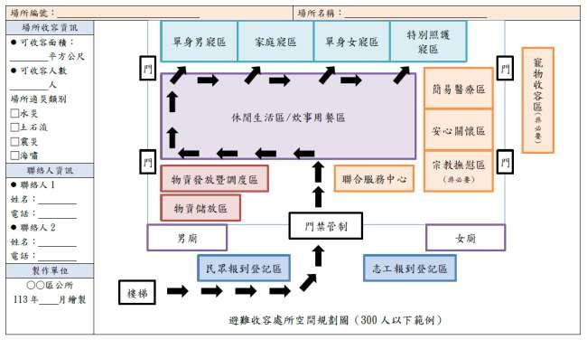
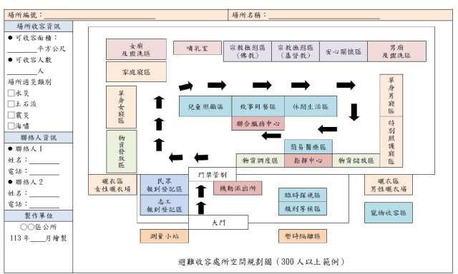
規劃避難收容處所時，可依實際可供使用之室內面積，依上述原則說明，規劃各項活動空間，並繪製平面圖，於適當場所公開張貼並定時更新，以便於開設時之場地規劃及布置。避難收容處所空間配置規劃案例範例如下圖所示。
附件1
附件2:工作人員、志工及安置民眾識別證

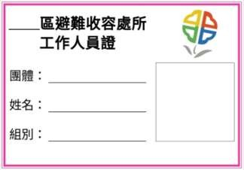 | 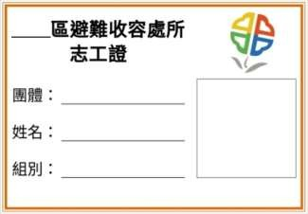
附件 2-1：工作人員識別證 | 附件 2-2：志工人員識別證
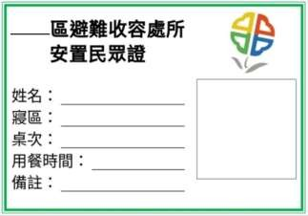 | 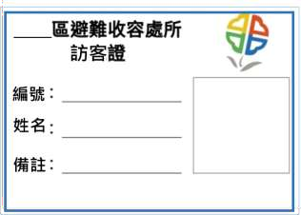

表 1 新北市坪林區避難收容處所工作人員簽到表
編號： |  |  |  | 姓 名：
組別： |  |  |  | 聯絡電話：
月 | 日 | 簽到時間 | 簽退時間 | 服務時數 | 簡述工作內容
承辦人： 組長： 所長：

表 2 新北市坪林區避難收容處所工作人員輪值表
班別 | 08：00~16：00 | 16：00~24：00 | 24：00~08：00
星期一
月 日
星期二
月 日
星期三
月 日
星期四
月 日
星期五
月 日
星期六
月 日
星期日
月 日

表 3-1 新北市坪林區避難收容處所志工基本資料表
姓名 |  |  |  | 性別 |  |  |  | 請貼二吋脫帽相片 (背面請註明姓名)
生日 | 年 | 月 | 日 歲 | 身分證字 號 |  |  |  | 請貼二吋脫帽相片 (背面請註明姓名)
E-mail |  |  |  |  |  |  |  | 請貼二吋脫帽相片 (背面請註明姓名)
學歷 |  |  |  |  |  |  |  | 請貼二吋脫帽相片 (背面請註明姓名)
職業 | - 在職人員，服務單位：  - 退休人員，退休前服務單位：  - 學生，學校科系年級：  - 家庭主婦  - 其他，
專長 | □專業服務 |  | □律師 □醫師 | □心理師 □護理人員 □其他專業
專長 | □一般服務 |  | □烹飪 □文書  □生活管理服務 | □司機 □陪伴 □清潔打掃  □其他
興趣
經歷 | (曾經擔任或現任哪些運用單位之志工) 1.  2.  3.
通訊地址 |  |  |  |  |  | 聯絡電話 | (O)  (H)  手機：
緊急連絡人 |  |  |  |  |  | 聯絡電話 | (O)  (H)  手機：

表 3-2新北市坪林區避難收容處所志工簽到表
編號： |  |  |  | 姓 名：
組別： |  |  |  | 聯絡電話：
月 | 日 | 簽到時間 | 簽退時間 | 服務時數 | 簡述工作內容

承辦人： 組長： 所長：

表 4-1 新北市坪林區避難收容處所志工輪值表
班別 | 09：00~12：00 | 12：00~15：00 | 15：00~18：00
星期一
月 日
星期二
月 日
星期三
月 日
星期四
月 日
星期五
月 日
星期六
月 日
星期日
月 日

表 4-2
新北市坪林區公所災時服務後勤支援志願團體名冊

- 服務項目請自以下項目選填(請填該服務編號)
[一般服務]1.烹飪 2.救難人員 3.清潔打掃 4.文書工作 5.司機 6.生活管理 7.電話接聽 8.一般性服務 9.關懷陪伴 10.其他 [專業服務]1.社工 2.醫師 3.護士 4.律師 5.其他
- 服務地區請排列本市 3 個行政區之優先順序，空白者視同不限服務地點。
- 服務時間請以星期一至日，每日區分為上午、下午及晚上三個時段填列，空白者視同不限服務時間(配合災害當時狀況)。
- 分派組別請依以下組別進行區分：
(1)生活組：協助場地及設施管理事宜、協助用餐秩序及生活管理事宜、協助門禁管理事宜、協助安心關懷慰助及安心陪伴、其他臨時事項協助。 (2)物資組：協助辦理物資發放事宜、協助辦理捐贈物資清點、協助辦理物資搬運至避難收容處所、災區及運送車輛事宜、協助辦理物資盤點事
宜、其他臨時事項協助。
(3)行政組：協助辦理報到登記編管作業、協助辦理諮詢服務及一般文書事宜、協助辦理報表統計事宜、其他臨時事項協助。
序號 | 志願團體名稱 | 團體基本資料 |  |  |  |  | 聯絡人資訊(至少填 2 名) |  |  | 可提供支援 |  |  | 服務地區 | 分派組別
序號 | 志願團體名稱 | 負表  人 | 縣市 | 所在  區 | 村里 | 地址 | 姓名 | 聯絡電話 | 手機 | 物資 | 一般  服務 | 專業  服務 | 服務地區 | 分派組別
1 | 慈濟功德會板橋分會 | 林○  ○ | 新北市 | 板橋區 | 坪林里 | 坪林路○  ○號 | 1 陳○  ○ | 02-  29678514 | 0953651478 | v | 1.3.4.  5.7.9 | 1 | - 板橋  - 三重  - 新莊 | 行政組
 |  |  |  |  |  |  | 2 廖○  ○ | 02-  26945311 | 0987412520

承辦人： |  | (核章) |  | 課長： | (核章)
電話： | 手機： |  | E-mail： | 電話： | 手機： | E-mail：

表4-3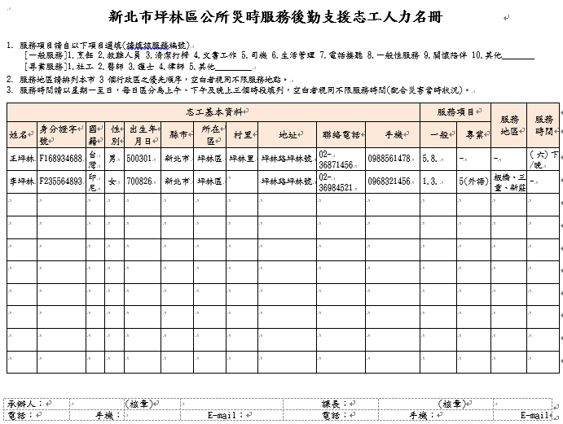

表 5-1報到登記組填寫完成後交由綜合事務組建檔收存，紅色欄位資料先行填寫，其餘資料可後補。

坪林區避難收容處所登記表 收容編號：
避難收容處所名稱： |  |  |  |  |  | 填表日期 |  | 中華民國 年 月 日
受災日期 | 年 月 日 時 |  |  |  |  | 收容日期 |  | 年 月 日 時
姓名 |  |  |  |  |  | 出生年月日
身分證號字號  居留證號 |  |  |  |  |  | 家庭人數 |  | 安置於避難  收容處所人數 |  | 人
國籍 | □本國  □其他： |  |  |  |  |  |  | 實際家庭人數 |  | 人
血型 |  |  | 餐食 | □葷  □素 |  | 聯絡電話 |  | 住家：  手機：
福利身份 | □無 □低收入戶 □中低收入戶 □身心障礙者生活補助  □中低收入老人生活津貼 □弱勢兒童及少年生活扶助  □特殊境遇家庭補助 □獨居老人 □其他  □身心障礙者（□輕度□中度□重度□極重度；障礙別 ）
緊急聯絡人 | 項次 | 姓名 |  |  | 關係 |  | 連絡電話 |  | 備註
緊急聯絡人 | 1
緊急聯絡人 | 2
現住住址 | 縣/市 鄉/鎮/市/區 村/里 鄰  路/街 段 巷 弄 號 樓
戶籍住址 | 縣/市 鄉/鎮/市/區 村/里 鄰  路/街 段 巷 弄 號 樓
生理狀態評估 | □無特殊疾病  □高血壓□中風(影響部位 )□糖尿病□痛風□頭痛□腹瀉□肝炎( 型)  □肝硬化□洗腎□大小便失禁□肢體障礙□皮膚病□關節炎□心臟病□消化道疾病  □肺結核□貧血□呼吸道疾病□腫瘤□泌尿道疾病□癌症( )□寄生蟲或黴菌  □上呼吸道感染□疥瘡□梅毒□ HIV □發燒□藥物過敏( )  □食物過敏( )□傷口(部位 尺寸 分泌物□有□無)  □其他： 心理暨精神狀態評估:□無特殊疾病 □尚未確診 □有，已確診：  □憂鬱症□躁症□躁鬱症□思覺失調□焦慮症□失智症□身心症□長期失眠  □酒精依賴□藥癮□煙癮□其他： 以上是否藥物控制中：  □否 □是：
生理狀態評估 | 特殊飲食需求：□否 □是：

家庭成員資料
姓  名 | 性別 |  | 年齡 |  | 關係 |  | 聯絡電話 |  | 收容日期  離開日期 |  | 寢區 | 是否失聯
 |  |  |  |  |  |  |  |  |  |  | 編號: 床號: | □否；□是，  特徵： 最後見面時間/地點：
 |  |  |  |  |  |  |  |  |  |  | 編號: 床號: | □否；□是，  特徵： 最後見面時間/地點：
 |  |  |  |  |  |  |  |  |  |  | 編號: 床號: | □否；□是，  特徵： 最後見面時間/地點：
 |  |  |  |  |  |  |  |  |  |  | 編號: 床號: | □否；□是，  特徵： 最後見面時間/地點：
可依親友
姓名 |  | 性別 | 年齡 | 關係 |  | 聯絡電話 |  | 住址 |  |  |  |  |  |  | 備註
 |  |  |  |  |  |  |  |  | 縣/市  路/街 | 鄉/鎮/市/區段 巷 |  | 村/里弄 | 號 | 鄰  樓
 |  |  |  |  |  |  |  |  | 縣/市  路/街 | 鄉/鎮/市/區段 巷 |  | 村/里弄 | 號 | 鄰  樓
 |  |  |  |  |  |  |  |  | 縣/市  路/街 | 鄉/鎮/市/區段 巷 |  | 村/里弄 | 號 | 鄰  樓
民眾簽名
以下由工作人員填寫，民眾請勿填寫
寢區 | □家庭寢區  □單身女寢 □單身男寢  □特別照顧寢區 | 編號： 床號： | 用餐 | □葷  □素 | 桌次： | 特殊事項註記：
承辦人： 組長： 所長：

表 5-2 新北市坪林區避難收容處所民眾統計彙整表

避難收容處所名稱： |  |  |  |  |  |  | 填表日期： 年 月 日
收容編號 | 姓名 | 性別 | 年齡 | 國籍 | 福利身分 | 緊急聯絡人 |  | 遣散後去處 | 收容起訖 | 備註  (原住民)
 |  | □男  □女 |  | □本國  □其他： | □無 |  |  |  |  | 原住民身分:  □是□否
 |  | □男  □女 |  | □本國  □其他： | □無 |  |  |  |  | 原住民身分:  □是□否
 |  | □男  □女 |  | □本國  □其他： | □無 |  |  |  |  | 原住民身分:  □是□否
 |  | □男  □女 |  | □本國  □其他： | □無 |  |  |  |  | 原住民身分:  □是□否
 |  | □男  □女 |  | □本國  □其他： | □無 |  |  |  |  | 原住民身分:  □是□否
 |  | □男  □女 |  | □本國  □其他： | □無 |  |  |  |  | 原住民身分:  □是□否
 |  | □男  □女 |  | □本國  □其他： | □無 |  |  |  |  | 原住民身分:  □是□否
 |  | □男  □女 |  | □本國  □其他： | □無 |  |  |  |  | 原住民身分:  □是□否
 |  | □男  □女 |  | □本國  □其他： | □無 |  |  |  |  | 原住民身分:  □是□否
 |  | □男  □女 |  | □本國  □其他： | □無 |  |  |  |  | 原住民身分:  □是□否
備註：
一、福利身份別請填分類號：1.低收入戶 2.中低收入戶 3.身心障礙者生活補助 4.中低收入老人生活津貼 5.弱勢兒童及少年生活扶助 6.特殊境遇家庭補助
二、遣散後去處：1.返家 2.依親 3.機構 4.醫療院所 5.其他(請註明)

承辦人： 組長： 所長：

新北市坪林區災害防救物資及人力支援申請表
表 6
受理申請機關 |  |  |  |  |  |  | 申請時間 |  |  |  | 年 月 日 |  |  | 時 | 分
申請機關 | 機關名稱 |  |  |  |  |  | 機關首長
申請機關 | 承辦單位 |  |  |  |  |  | 承辦人
申請機關 | 聯絡電話 |  | （ | ） |  |  | 傳真 |  |  | （ | ）
請求支援內容 | 裝備器材 | 品名
請求支援內容 | 裝備器材 | 數量
請求支援內容 | 物資需求 | 品名
請求支援內容 | 物資需求 | 數量
請求支援內容 | 支援人力 | 類別
請求支援內容 | 支援人力 | 人數
請求支援內容 | 現場聯絡人 | 單位 |  |  |  |  |  | 無線電頻率
請求支援內容 | 現場聯絡人 | 職稱 |  |  |  |  |  | 無線電代號
請求支援內容 | 現場聯絡人 | 姓名 |  |  |  |  |  | 衛星電話
請求支援內容 | 現場聯絡人 | 電話 |  |  |  |  |  | 其他通訊資料
請求支援內容 | 報到地  點 |  |  |  |  |  |  | 建議路  徑
請求支援內容 | 其他事  項

以下由受理機關填寫
受理機關 |  |  |  |  |  | 受理時間 |  | 年 | 月 | 日 | 時 | 分
支援期程預估 | 支援梯次 | 支援期程預估
支援期程預估 | 第一梯次 | 年 | 月 | 日 | 時 | 分起 | 年 | 月 | 日 | 時 | 分止
支援期程預估 | 第二梯次 | 年 | 月 | 日 | 時 | 分起 | 年 | 月 | 日 | 時 | 分止
支援期程預估 | 第三梯次 | 年 | 月 | 日 | 時 | 分起 | 年 | 月 | 日 | 時 | 分止

其他
事項
承辦人： 主管： 機關首長：
(本表請於受理後 4 小時內回傳申請機關)
。

表 7新北市坪林區避難收容所發放防災物資清冊
發放地點：
領取民眾簽收 | 身分證字號 | 品項 | 基本組 | 內褲 | 刮鬍刀 | 衛生紙 | 泡麵 | 瓶裝水 | 餅乾口糧 | 罐頭 | 嬰兒尿布 | 嬰兒奶粉 | 奶瓶 | 成人奶粉 | 成人尿布
 |  | 數量
其他：
(例如：帳篷)

領取民眾簽收 | 身分證字號 | 品項 | 基本組 | 內褲 | 刮鬍刀 | 衛生紙 | 泡麵 | 瓶裝水 | 餅乾口糧 | 罐頭 | 嬰兒尿布 | 嬰兒奶粉 | 奶瓶 | 成人奶粉 | 成人尿布
 |  | 數量
其他：
(例如：帳篷)

領取民眾簽收 | 身分證字號 | 品項 | 基本組 | 內褲 | 刮鬍刀 | 衛生紙 | 泡麵 | 瓶裝水 | 餅乾口糧 | 罐頭 | 嬰兒尿布 | 嬰兒奶粉 | 奶瓶 | 成人奶粉 | 成人尿布
 |  | 數量
其他：
(例如：帳篷)

領取民眾簽收 | 身分證字號 | 品項 | 基本組 | 內褲 | 刮鬍刀 | 衛生紙 | 泡麵 | 瓶裝水 | 餅乾口糧 | 罐頭 | 嬰兒尿布 | 嬰兒奶粉 | 奶瓶 | 成人奶粉 | 成人尿布
 |  | 數量
其他：
(例如：帳篷)
備註：基本組包含：拖鞋、牙刷、盥洗包(洗髮精、沐浴乳或香皂)、毛巾、漱口杯、睡袋、臉盆等
承辦人： 組長： 所長：

表 8新北市坪林區避難收容處所寢室及餐廳分配表
避難收容處所名稱：
寢別：□單身女寢 □單身男寢 □家庭寢區 □特別照顧寢區
收容編號 | 姓 名 | 性別 | 寢區分組 |  |  | 用餐分組 |  |  | 桌 次 | 備 註
 |  | □男  □女 | 編號： | 床號： |  | □葷  □素 | □第一組  □第二組  □第三組
 |  | □男  □女 | 編號： | 床號： |  | □葷  □素 | □第一組  □第二組  □第三組
 |  | □男  □女 | 編號： | 床號： |  | □葷  □素 | □第一組  □第二組  □第三組
 |  | □男  □女 | 編號： | 床號： |  | □葷  □素 | □第一組  □第二組  □第三組
 |  | □男  □女 | 編號： | 床號： |  | □葷  □素 | □第一組  □第二組  □第三組
 |  | □男  □女 | 編號： | 床號： |  | □葷  □素 | □第一組  □第二組  □第三組
 |  | □男  □女 | 編號： | 床號： |  | □葷  □素 | □第一組  □第二組  □第三組
 |  | □男  □女 | 編號： | 床號： |  | □葷  □素 | □第一組  □第二組  □第三組
 |  | □男  □女 | 編號： | 床號： |  | □葷  □素 | □第一組  □第二組  □第三組
小計 |  | 人數小計： 人 |  |  | 男： 人  女： 人 |  |  | 葷： 人  素： 人
承辦人： 組長： 所長：



表 10新北市坪林區避難收容處所特殊防災民生物資需求領用清冊
發放地點：
項次 | 領取日期 | 品項 | 數量 | 領取人 | 發放人 | 備註

承辦人： 副所長： 所長：

表11新北市坪林區避難收容處所個案諮詢服務紀錄表

姓名： |  |  | 收容編號： |  | 聯絡電話：
身分別 |  | □無 □低收入戶 □中低收入戶 □身心障礙者生活補助  □中低收入老人生活津貼 □弱勢兒童及少年生活扶助  □特殊境遇家庭補助 □獨居老人 □其他  □身心障礙者（□輕度□中度□重度□極重度；障礙別 ）
健康狀況 |  | □健康良好□慢性病 （□按時用藥□定期門診）  □其他症狀
心情溫度計  （簡式量表 BSRS-5檢測【初篩】)  （訪談過程中用聊天方式獲取相關資訊，避免用逐字方式詢問） |  | 請您仔細回想一下，在最近這一星期中（包括今天），下列敘述讓您感到困擾或  苦惱的程度？(數字越大程度越高)
 |  | 1. 感覺緊張不安。 |  | □1 □2 □3 □4 □5
 |  | 2. 覺得容易苦惱或動怒。 |  | □1 □2 □3 □4 □5
 |  | 3. 感覺憂鬱、心情低落。 |  | □1 □2 □3 □4 □5
 |  | 4. 覺得比不上別人。 |  | □1 □2 □3 □4 □5
 |  | 5. 睡眠困難，譬如難以入睡、易醒或  早醒。 |  | □1 □2 □3 □4 □5
訪談內容摘要
擬定服務處遇計畫
訪談員： 組長： 所長：

表 12新北市坪林區避難收容處所民眾協助返家名冊
收容編號 | 民眾姓名 | 遣送月日 | 遣送地 |  | 遣送方式 | 乘座車號 | 備註
收容編號 | 民眾姓名 | 遣送月日 | 起點 | 終點 | 遣送方式 | 乘座車號 | 備註
□自行返家
□協助接送
□其他：
□自行返家
□協助接送
□其他：
□自行返家
□協助接送
□其他：
□自行返家
□協助接送
□其他：
□自行返家
□協助接送
□其他：
□自行返家
□協助接送
□其他：
□自行返家
□協助接送
□其他：
□自行返家
□協助接送
□其他：
□自行返家
□協助接送
□其他：
□自行返家
□協助接送
□其他：

承辦人 單位主管 區長

表 13新北市坪林區避難收容處所開設結報表
填報時間：〇〇〇年〇月〇日〇時〇分
項次 | 收容處所 | 累計收容人數 |  |  | 開設時間  (年月日) | 撤除時間  (年月日) | 弱勢人口(人數) |  |  |  | 備註
項次 | 收容處所 | 合計 | 男 | 女 | 開設時間  (年月日) | 撤除時間  (年月日) | 老人 | 幼兒 (6 歲  以下) | 身障者  (含居家使用維生器材) | 孕婦 | 備註
承辦人： 單位主管： 所長：

(二十) 新北市大豹溪及南、北勢溪流域短時強降雨預警及安全維護計畫

新北市大豹溪及南、北勢溪流域短時強降雨
預警及安全維護計畫
中華民國 108 年 8 月 6 日新北消救字第 1081443853 號函訂定發布
中華民國 109 年 7 月 27 日新北消救字第 1091391591 號函修正發布
壹、目的
一、建立本市大豹溪及南、北勢溪流域（坪林、三峽、烏來、新店等 4 個區）短時強降雨預警機制。
二、加強山區水域活動業者災時防範作為。
三、落實水域安全通報及巡查作業，以降低因短時間強降雨溪水暴漲造成之傷害及損失。
貳、辦理機關及單位
一、督導機關：新北市政府。二、主辦機關：消防局。
三、協辦機關：警察局、觀光旅遊局、教育局、水利局、區公所、體育處及其他經指定之機關。
四、執行單位
(一)新北市政府消防局各大隊及分隊。
(二)新北市政府警察局各分局及分駐派出所。(三)新北市政府觀光旅遊局。
(四)新北市政府教育局。(五)新北市政府體育處。
(六)三峽區公所、坪林區公所、烏來區公所、新店區公所。
(七)大豹溪及南、北勢溪流域露營業者、水域遊憩活動業者及溯溪業者。參、執行單位及維護對象平時整備事項
一、消防局
(一)每年 4 月底前彙整區公所、觀光旅遊局及體育處所提供之各項業者及處所清冊， 並協調警察局完成巡查路線規劃。
(二)建立消防局巡查路線。
(三)雨量情資監測及相關設備維護。(四)協調各單位巡查路線任務分工。二、觀光旅遊局
(一)建立並每年更新業者名冊及聯絡資訊。
(二)辦理水域遊憩活動聯合稽查巡查作業並公告水域遊憩活動相關事宜。(三)協助將文宣於風景特定區遊客中心電子看板加強宣導。

三、警察局
(一)建立分局及分駐派出所巡邏勤務路線。
(二)結合義警、民防或志工團體及各項民間資源，協助發揮救災功效。(三)協助於山區偏遠地區派出所放置簡易雨量筒並監測雨量。
四、水利局
(一)雨量情資監測。

(二)河域影響評估。五、教育局
(一)辦理本市轄內公立國中、小及高中(職)學校到校宣導工作，加強學生水域安全知能，將水域安全觀念深耕校園。
(二)落實教育局及學校緊急事故通報機制。
(三)提供水域安全須知文宣(含水域及溯溪安全)。六、體育處
(一)建立本市境內溯溪活動及業者管控機制，落實督導帶客從事溯溪活動業者。(二)提供水域安全須知文宣(含水域及溯溪安全)。
(三)建立並每年更新溯溪業者名冊及聯絡資訊。(四)建立溯溪處所清冊。
七、區公所
(一)確認轄內水域遊憩活動、露營休閒農場及烤肉區業者清冊，以及建立非營利之熱門戲水處所清冊。
(二)督導水域遊憩活動、露營、休閒農場及烤肉區業者辦理山區水域營業場所安全作為：
1、聘用救生員或岸上警戒人員於營業時間岸邊警戒。
2、設置救生設施(救生樁、救生圈及救生竿)。
3、設置簡易雨量筒或可即時監控雨情之設施。
4、設置營業場所範圍內有效通報及運作之廣播或擴音設備。
5、提供天氣預報供遊客瞭解當日相關資訊。
上述安全作為，不配合辦理之業者，請區公所立即提報消防局，由消防局移列本府公安會報及水域安全協調會辦理後續相關事宜。
(三)協助消防局確認每年民眾自行開發前往之秘境。(四)辦理各區之業者水域安全協調會及說明會。
(五)建立業者緊急通報機制。八、業者
(一)依規定辦理各項營業場所安全作為及強降雨時營業場所內之遊客勸離工作，前稱安全作為如下：

1、聘用救生員或岸上警戒人員於營業時間岸邊警戒。
2、設置救生設施(救生樁、救生圈及救生竿)。
3、設置簡易雨量筒或可即時監控雨情之設施。
4、設置營業場所範圍內有效通報及運作之廣播或擴音設備。
5、提供天氣預報供遊客瞭解當日相關資訊。(二)配合相關單位維護遊客安全。
(三)當簡易雨量筒時雨量達 40mm 以上，應立即通知區公所，區公所再電話通知本市災害應變中心。

肆、災時應變作為一、啟動通報時機
(一)每年 5、6 及 9 月假日、7 至 8 月每日（防汛期間民眾從事水上活動熱門時段）。
(二)本市大豹溪及南、北勢溪流域（坪林、三峽、烏來、新店等

4 區）降雨量達大雨特報（時雨量達 40mm）時。(三)前項區域發生特殊重大災情時。
二、通報作業規定:本市災害應變中心監測降雨量達大雨特報基準
（時雨量 40mm）時，通報消防局 119、警察局 110 及區公所， 啟動本市大豹溪及南、北勢溪流域（坪林、三峽、烏來、新店等 4 區）巡查及勸導機制。
三、勤務執行分工及回報
(一)EOC
1、啟動通報。
2、視天候實際狀況判斷發放 LBS 簡訊。
3、督導區公所執行情形。
4、彙整區公所及警察局執行紀錄表。
5、回報區公所及警察局執行成果。(二)消防局
1、救災指揮中心 (1)受理 EOC 通報。
- 啟動勤務派遣，分別通知轄區大隊及分隊。(3)掌控人車出勤情形。
(4)回報執行成果。2、災害搶救科
(1)督導大隊(分隊)執行。(2)彙整總執行成果。
3、救災救護大隊(1)啟動分隊執勤。(2)督導分隊執勤。
(3)向救災救護指揮中心回報執行成果(勸導上岸總人數)及狀況。4、救災救護大隊轄區分隊
- 巡查勸導/強制上岸。
- 向大隊回報執行成果(勸導上岸人數)。
- 取締特殊天候不得從事水域遊憩活動事項。(三)警察局
1、通知分局及分駐派出所執勤。
2、分駐派出所執行水域安全巡查，遇有不聽勸離者，執行強制上岸以確保民眾安全。
3、取締特殊天候不得從事水域遊憩活動事項。
4、向 EOC 回報執行成果。
(四)新聞局：協助各局處發布新聞訊息並於發生重大案件時適時召開記者會，提醒民眾防汛期間注意事項及本府因應作為。
(五)區公所
1、通知轄內業者及鄰里長。
2、督導業者執行： (1)緊急廣播。
- 勸導上岸。
- 遇有不聽勸離者，通知警察執行強制上岸。3、向 EOC 回報執行成果。
四、機制撤除標準及時機：當交通部中央氣象署(氣象署)解除本市山區大雨特報後 2 小時或至天黑，由本市災害應變中心通報區公所、消防局及警察局勤務結束。
伍、配合事項
陸、督導機制：警察局、消防及區公所針對執行加強河川水域安全通報機制整備督導考核，採每月抽查一次為原則；另交通部中央氣象署(氣象署)發布大雨特報或發生特殊重大災情時，針對執行情形辦理不定期督導視察。
柒、本計畫如有未盡事宜，得隨時補充。

新北市加強河川水域安全通報機制執行紀錄表
執行期間 | 年 月 日 時 分  至  年 月 日 時 分
填表人員 | 機關：
填表人員 | 單位：
填表人員 | 職稱：
填表人員 | 姓名：
填表人員 | 聯絡電話：
啟動應變作為 | □通報：遊憩業者/鄰里長計＿＿＿人  □車輛巡查：出動＿＿＿車＿＿＿人  □勸導遊客上岸：總計＿＿＿處地點、＿＿＿人

通報紀錄(Line 截圖/電話紀錄截圖)
通報紀錄(Line 截圖/電話紀錄截圖)
※執行結束後 24 小時內請電郵本表至消防局整備應變科承辦人備查(人員異動時將主動更新電郵地址)。

現地執行紀錄照片
(時間： 時 分，地點： ，上岸人數： 人)
現地執行紀錄照片
(時間： 時 分，地點： ，上岸人數： 人)

附錄十一 坪林區土石流疏散避難地圖

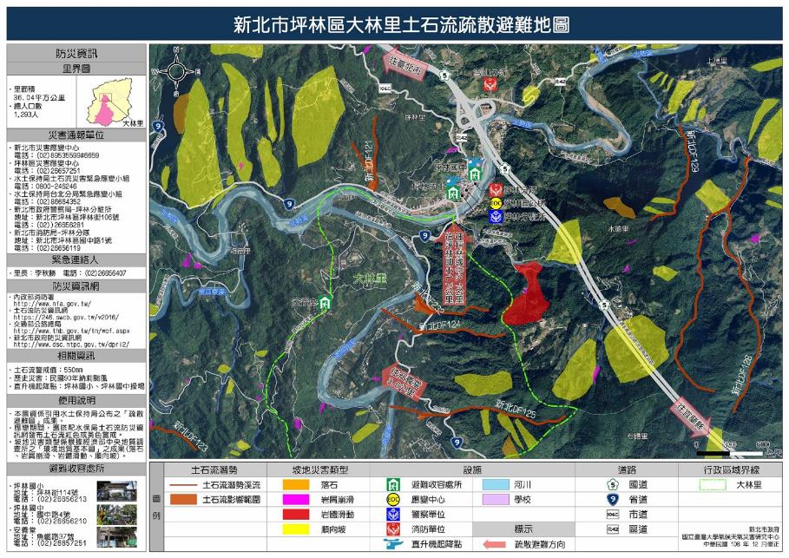

364

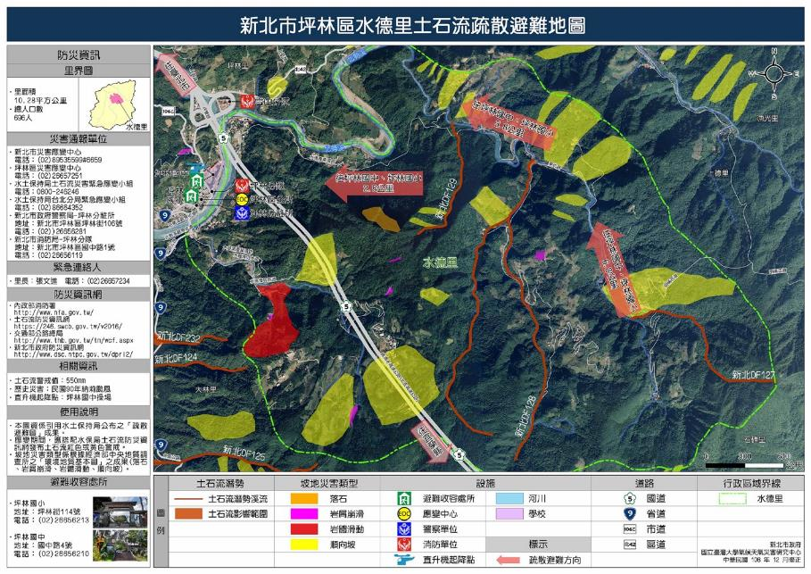

365

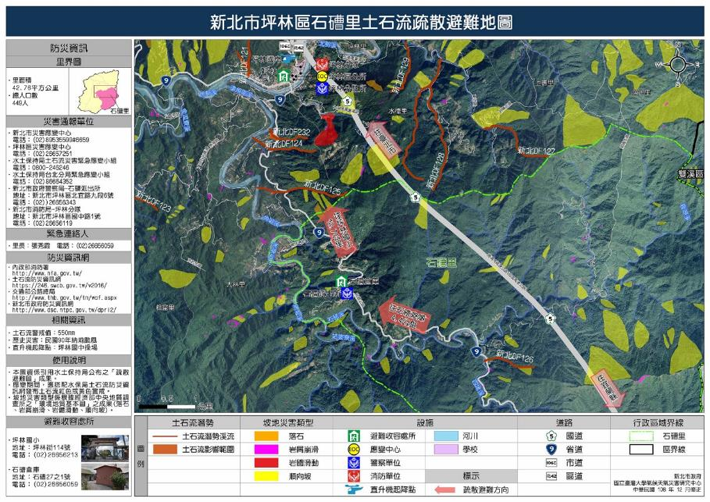

366

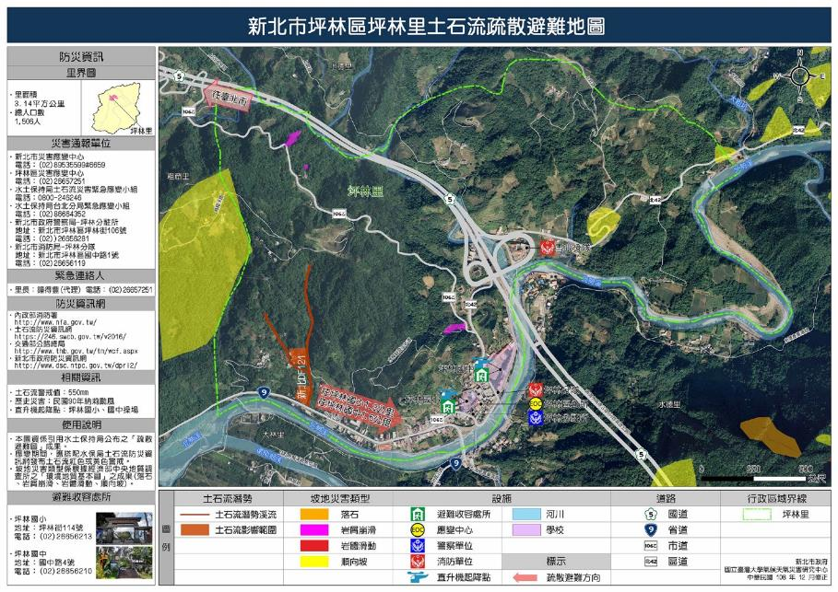

367

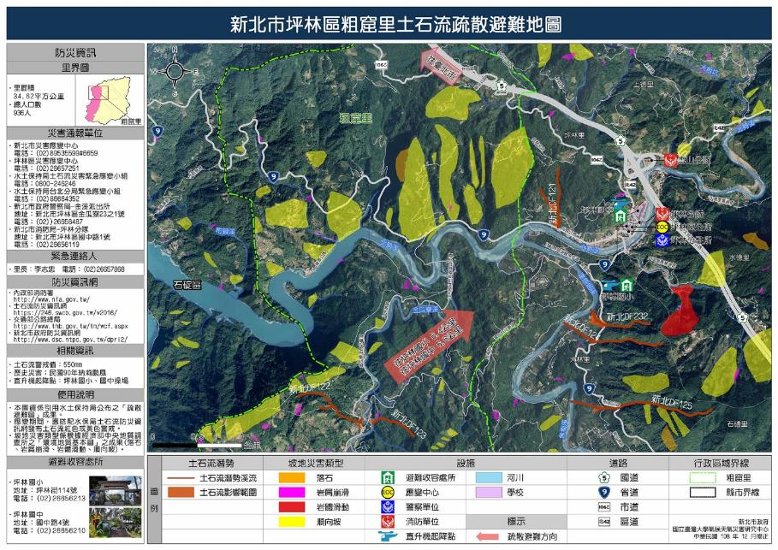

3


坪林區公所 114 年 月 日核定
新北市政府 114年 月 日備查

